目录
判断推理套题1 2
判断推理套题2 17
判断推理套题3 32
判断推理套题4 46
判断推理套题5 59
判断推理套题6 74
判断推理套题7 89
判断推理套题8 105
判断推理套题9 119
判断推理套题10 134
判断推理套题11 150
判断推理套题12 165
判断推理套题1答案与解析 179
判断推理套题2答案与解析 198
判断推理套题3答案与解析 219
判断推理套题4答案与解析 236
判断推理套题5答案与解析 252
判断推理套题6答案与解析 272
判断推理套题7答案与解析 293
判断推理套题8答案与解析 314
判断推理套题9答案与解析 337
判断推理套题10答案与解析 361
判断推理套题11答案与解析 381
判断推理套题12答案与解析 400

判断推理套题

（2025年北京）
52.从所给的四个选项中，选择最合适的一个填入问号处，不仅使两套图形表现出最大的相似性，而且使第二套图形也表现出自己的特征。
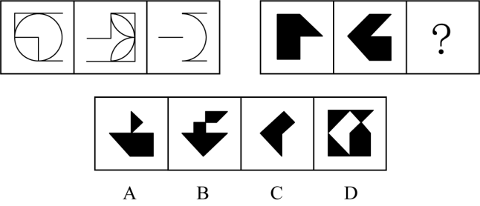

53.从所给的四个选项中，选择最合适的一个填入问号处，不仅使两套图形表现出最大的相似性，而且使第二套图形也表现出自己的特征。
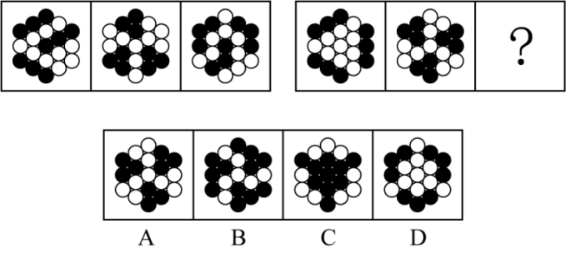

54.从所给的四个选项中，选择最合适的一个填入问号处，不仅使两套图形表现出最大的相似性，而且使第二套图形也表现出自己的特征。
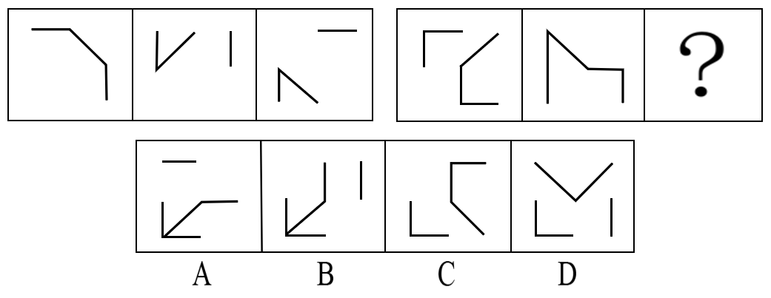

55.从所给的四个选项中，选择最合适的一个填入问号处，使图形呈现一定的规律性。
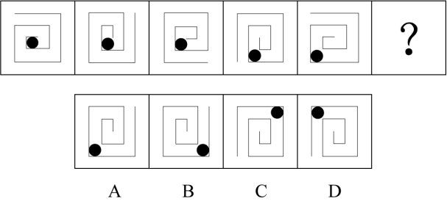

复合题
下面呈现一组操作规则，根据要求完成75--77题
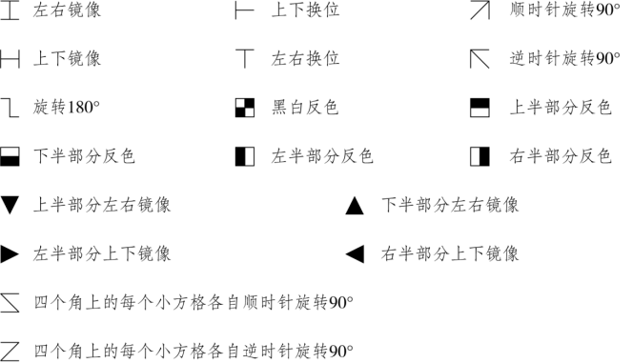

56.对左侧的图形依次进行相应的操作后，可以得到右侧哪个图形?


57.对左侧的图形依次进行相应的操作后，可以得到右侧哪个图形?
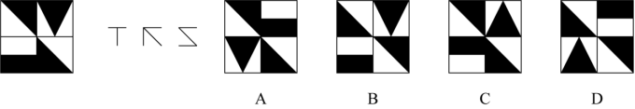

58.对左侧的图形依次进行相应的操作后，可以得到右侧哪个图形?
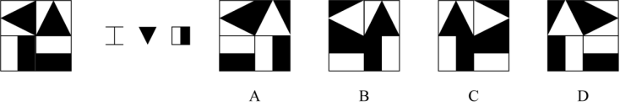

59.从所给的四个选项中，选择最合适的一个填入问号处，使图形呈现一定的规律性。
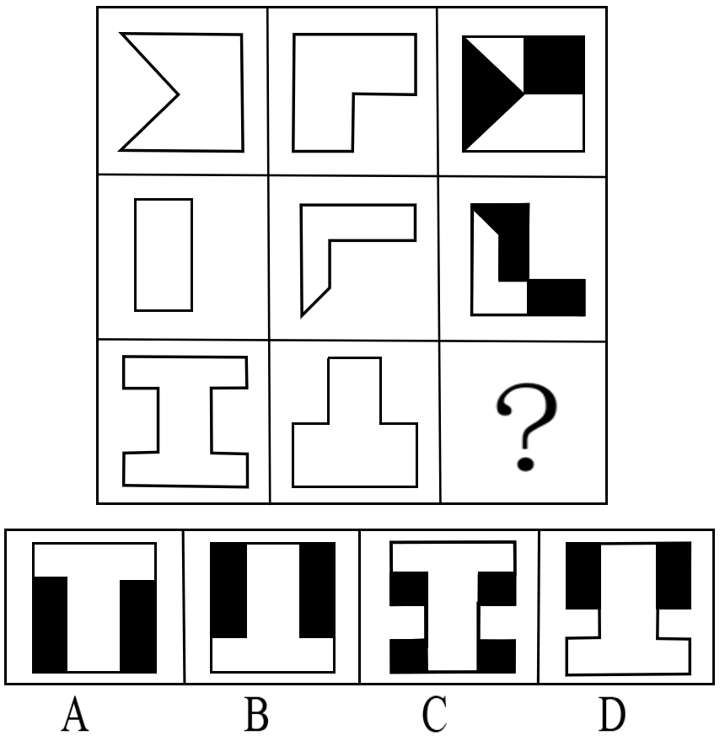

60.以下除哪一项外，都是同一正方体纸盒的外表面展开图?
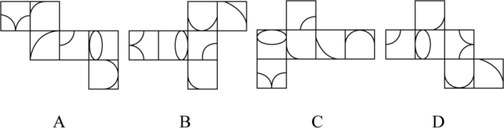

61.下图为20个等大的白色正方体组合而成的多面体，至少在其中再添加几个同样的正方体后，其主视图、左视图和俯视图将是相同的图形?
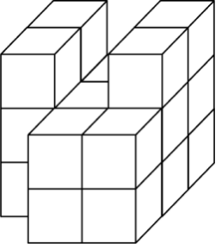
A.1
B.2
C.3
D.4

62.左图为给定的多面体，将其沿A、B、C三个顶点切开，其截面是？
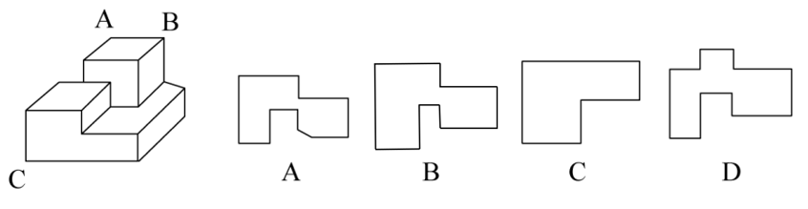

63.小高乘汽车外出时，在司机倒车过程中，透过左侧车窗沿路用连拍拍下了几张照片。请按照时间先后顺序重新排列画面。
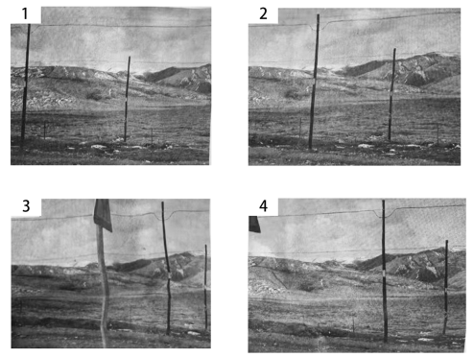
A.1-2-3-4
B.1-2-4-3
C.3-4-2-1
D.4-3-2-1

64.小张在太阳处于正西方向时看到了一栋长方体形状的建筑，建筑四个墙面分别面向东西南北四个方向。他将当时看到的建筑和投影一起画了下来（如右图所示）。小张看到这景象时在建筑的哪个方向?
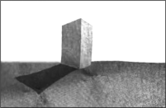
A.东北
B.西北
C.东南
D.西南

65.下面的5块拼图能拼成哪个选项对应的形状?
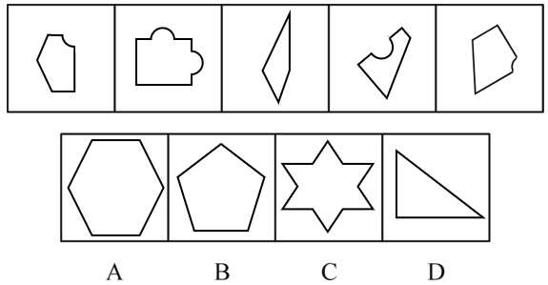

66.小鹏将一个光源和三个相同的圆柱体摆在桌子上，并从一旁观察三个物体的影子。如果观察时小鹏、光源和三个圆柱体的位置关系如下图所示，那么小鹏当时看到的画面最可能是哪个?
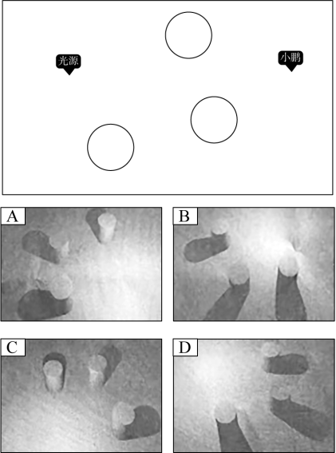

67.安塞腰鼓∶翼城花鼓
A.宾阳炮龙节∶瑶族盘王节
B.节日祭典∶清明祭祖
C.武夷茶∶扬州漆
D.宜兴紫砂∶龙泉青瓷

68.信息∶记忆∶大脑
A.食物∶消化∶肠道
B.色彩∶生成∶眼睛
C.血液∶制造∶心脏
D.蛋白∶合成∶基因

69.无人机∶侦察∶电子对抗
A.警犬∶搜毒∶搜捕
B.红外线∶测温仪∶成像
C.雨林∶地球肺脏∶生态平衡
D.沟渠∶废水∶灌溉

70.石油∶石蜡
A.水∶重水
B.卤水∶井盐
C.豆腐∶豆浆
D.纸张∶纸浆

71.自动控制∶开环控制∶闭环控制
A.压力传感器∶敏感元件∶信号处理
B.数控机床∶伺服系统∶反馈系统
C.扭矩∶力矩∶转矩
D.光反射∶镜面反射∶漫反射

72.近年来，手指操获得越来越多的青睐，越来越多的人练习手指操。有医生提出，支配手指的神经元在大脑皮层占据很大面积，老年人坚持做手指操，能锻炼运动神经，预防跌倒。
以下各项如果为真，哪项最能支持该医生的结论?
A.手指各种运动可以促进脑部血液循环，延缓神经细胞的老化，维护大脑健康
B.手部有全身各个部位对应的反射区，以特定方式活动双手能改善身体不良状况，促进身体健康
C.特定模式的手指操可以在锻炼大脑的同时提升平衡感，帮助身体在快要跌倒时依靠双手找回平衡
D.提高手指灵活性可以让老人在失去平衡时握紧支撑物维持姿势，有效减轻跌倒后受伤程度

73.石油燃烧会释放二氧化硫，煤油燃烧会释放二氧化硫，纯酒精燃烧不会释放二氧化硫。现有一种未知液体，燃烧后没有释放二氧化硫。以下对该未知液体的判断一定为真的有：
Ⅰ.它是纯酒精
Ⅱ.它要么是石油要么是煤油要么是纯酒精
Ⅲ.它不是石油
IV.它不是煤油
A.仅Ⅰ
B.仅Ⅱ
C.仅Ⅲ和IV
D.Ⅰ、Ⅲ和IV

74.某乡自来水厂为减少本乡的自来水浪费问题，将出台一项自来水调价措施：根据家庭人口数量规定每户的月自来水消费限额，不超过限额的，按最低水价收费；超过限额的，按最低水价的两倍收费。据估计，新措施实施后，全乡自来水的月消耗量至少可以节省20%。为使上述估计成立，必须假设？
Ⅰ.自来水价格偏低是造成该乡自来水浪费这一现象的重要原因
Ⅱ.调整后的自来水价格足以给浪费自来水的用户带来经济上的压力
Ⅲ.该乡至少有20%的自来水用户存在自来水使用上的浪费问题
IV.该乡当前至少有20%的自来水使用属于浪费
A.Ⅰ、Ⅱ、Ⅲ和IV
B.仅Ⅰ、Ⅱ和Ⅲ
C.仅Ⅱ、Ⅲ和IV
D.仅Ⅰ、Ⅱ和IV

75.某加工车间新增加了一条流水线。有人称，在试运行期间对流水线上的所有组装机都进行了测试，没有发现不合格的组装机。
如果上述论断为假，那么以下一定为真的有？
Ⅰ.流水线上有的组装机尚未经测试，同时发现了不合格的组装机。
Ⅱ.或者有的组装机尚未经测试，或者发现了不合格的组装机。
Ⅲ.如果对流水线上的所有组装机都进行了测试，则可发现不合格的组装机。
A.仅Ⅰ和Ⅱ
B.仅Ⅱ和Ⅲ
C.仅Ⅰ和Ⅲ
D.Ⅰ、Ⅱ和Ⅲ

76.所有传递弱作用力的粒子都有质量，所有有质量的粒子，或者与希格斯场发生“强相互作用”而获得大的质量，或者与希格斯场发生“弱相互作用”而获得小的质量，所有与希格斯场发生“相互作用”的粒子都不传递电磁作用力，因此，甲粒子不传递弱作用力。
以下选项中，哪项可能是上述论证所假设的?
Ⅰ.甲粒子没有质量
Ⅱ.甲粒子不与希格斯场发生：“相互作用”
Ⅲ.甲粒子传递电磁作用力
A.仅Ⅰ
B.仅Ⅱ
C.仅Ⅲ
D.仅Ⅰ、Ⅱ和Ⅲ

77.某大学某课程期中考试同学们成绩不太理想，该课教师做了次随堂调查，50%的同学认为难题比较多，40%的同学认为计算量太大，20%的同学不确定主要问题出在哪里。
以下哪项最能合理地解释上述看来包含矛盾的陈述?
A.有的同学既认为难题比较多又认为计算量太大
B.有的同学改变了自己的看法
C.该门课程这学期总共有110名同学
D.称不确定主要问题出在哪里的同学实际上是认为自己没有充分复习

78.为了验证“全麦面包更健康”的说法，科学家将20名健康被试随机分为两组，第一组吃白面包，第二组吃全麦面包，连续三周之后测量餐后血糖水平，竟然发现两组被试餐后血糖水平无显著差异，于是科学家得出结论，全麦面包并不比白面包更健康。
以下陈述如果为真，哪项无法质疑科学家的结论?
A.第一组被试的平均餐后血糖水平在进入研究之前就比第二组被试高
B.第二组被试的其他跟疾病相关的血生化检测指标在三周后显著优于第一组
C.餐后血糖水平不是健康的唯一指标
D.有些人对全麦面包中的麦麸过敏因而只能选择白面包

复合题
根据所给材料完成以下2题。
做文献研究的王教授计划暑假时去西安旅行，除来回路途时间外，他还有周一至周六完整的六天时间。他为这六天做了一个计划：除周四这天休息、不安排活动之外，其他五天他每天上午和下午均有日程安排，而且每个半天他只进行一种活动，晚上不安排活动。具体计划如下:
（1）1个上午去陕西历史博物馆，该馆周一闭馆。
（2）3个上午去陕西图书馆古籍阅览室阅览，该阅览室周六闭馆。
（3）如果周一去陕西图书馆古籍阅览室阅览，则周二不去。
（4）在连续的两天下午会友，周六不会友。
（5）另外的时段去参观西安的一些旅游景点。
79.按照王教授的计划，则以下哪项有可能为真？
A.王教授周一上午去陕西图书馆古书籍阅览室阅览，周一下午会友
B.王教授周一上午去西安的某旅游景点，周二上午去陕西历史博物馆
C.王教授周三上午去陕西历史博物馆，周三下午会友
D.王教授周五上午和下午都去西安的一些旅游景点参观

80.按照王教授的计划，下面哪一天他一定会友?
A.周一
B.周五
C.周三
D.周二

81.赵、钱、孙、李、周、吴参加某次考试，成绩各不相同，但其中有一人有作弊行为。已知:
（1）钱的成绩是周和孙成绩的平均数。
（2）孙的成绩比李差，周的成绩比吴差。
（3）周和钱的成绩之和与赵和吴的成绩之和相同。
（4）吴的成绩在钱和孙之间。
（5）作弊者的成绩高于吴，但不是第一名。
如作弊者被发现且成绩被判为最后一名，则哪几个人的名次将会有所上升?
A.赵、钱、孙
B.孙、周、吴
C.赵、孙、李、周
D.赵、钱、周、吴

82.主动收入，是指需持续付出劳动才能得到的固定收入，最大的特点是必须花费时间和精力去获得。与之相对的是被动收入，是指不需要花费多少时间精力就可以自动获得的收入。
根据上述定义，以下判断不正确的是：
A.每月的薪水属于主动收入
B.每月收的房租属于被动收入
C.每年的存款利息属于主动收入
D.每月的退休金属于被动收入

83.体育旅游是指人们以参与和观看体育运动为目的，或以体育为主要内容的一种旅游活动形式，具有明显的娱乐性、健身性、参与性以及观赏性等特征。
根据上述定义，以下属于体育旅游的是：
A.北京奥运期间各国游客络绎不绝，欣赏赛事的同时领略北京风土人情
B.世界杯赛事期间，小镇夜晚的大排档格外热闹，很多人边看球边撸串
C.小李买了张机票飞往巴西，想偶遇自己的偶像球星罗纳尔多
D.某地“村超”开幕式现场表演和足球比赛吸引了各地民众线上观看

84.个性化契约是由雇佣者与被雇佣者通过谈判协商的方式达成的一种满足双方利益的、非标准化的灵活工作安排。
根据上述定义，以下体现出个性化契约的是：
A.李老师和学生们通过协商，制定了个性化作业规则，每次月考满分的学生，接下来一个月可以自由选择是否写数学作业
B.王经理的妻子生病急需照顾，王经理提出居家办公三个月，老板同意，但要求他每周来公司半天，王经理表示可以做到
C.某公司规定，哺乳期的女员工可选择弹性工作时间，自行决定到岗和离岗时间，只需要保证每日在岗不少于6小时即可
D.某公司需搬迁到城市另一端，发现很多员工因通勤困难考虑离职，于是宣布为有需要的员工在办公地点附近安排宿舍

85.生态位是指每个个体或种群在种群或群落中的时空位置及功能关系。生态位重叠是指两个或两个以上生态位相似的物种生活于同一空间时分享或竞争共同资源的现象。
根据上述定义，以下不存在生态位重叠的是：
A.深海的蓝鲸与鲨鱼共同分享同一片海域
B.老虎和豹子都喜欢生活在植被茂盛且猎物数量种类都非常多的同一片森林
C.5种鸣禽在针叶林里一起生活，均以昆虫为食，对营巢地点也有相似要求
D.非洲大草原上的牛羚和斑马都以草为食

86.薄暮效应，指人眼视觉在光线减弱时，会从优先感知色彩转为优先感知明暗，从而产生无法辨别色彩的视觉现象。明度是眼睛对光源和物体表面的明暗程度的感觉，主要是由光线强弱决定的一种视觉经验。在明亮光线下，红色与蓝色明度相近，在昏暗光线下，蓝色比红色明度强16倍。
根据上述定义，以下没有呈现出薄暮效应的是：
A.卡车司机在黄昏时发生了事故。司机坚称当时自己精神专注，车速正常，但伤者穿着一身黑色的衣服，和远处黑色景物融为一体。但实际上伤者穿着鲜艳的红色夹克
B.某偶像团体选择了蓝紫色代表团体，一旦进入昏暗的表演场地，穿着蓝紫色团服的该团体粉丝就会比穿着红色团服的对手团队的粉丝更加抢眼
C.电影院往往选择红色座椅，因为室内灯光熄灭后，红色座椅会显得更暗，不会影响观众欣赏影片过程中的注意力和专注度
D.黑陶是我国的国家级非物质文化遗产。手工制作的黑陶制品在不同光线下能呈现紫、靛、银等色泽

判断推理套题

（2024年北京）
45.从所给的四个选项中，选择最合适的一个填入问号处，不仅使两套图形表现出最大的相似性，而且使第二套图形也表现出自己的特征。
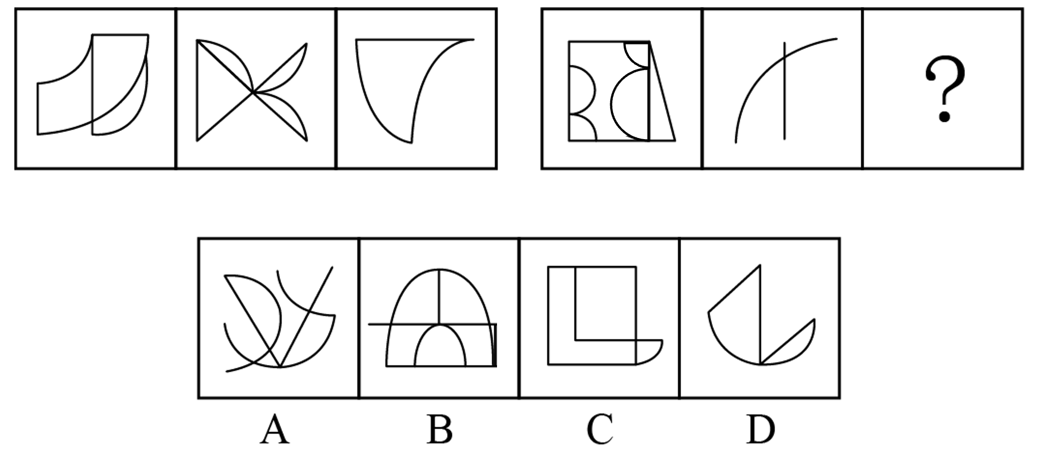

46.从所给的四个选项中，选择最合适的一个填入问号处，不仅使两套图形表现出最大的相似性，而且使第二套图形也表现出自己的特征。
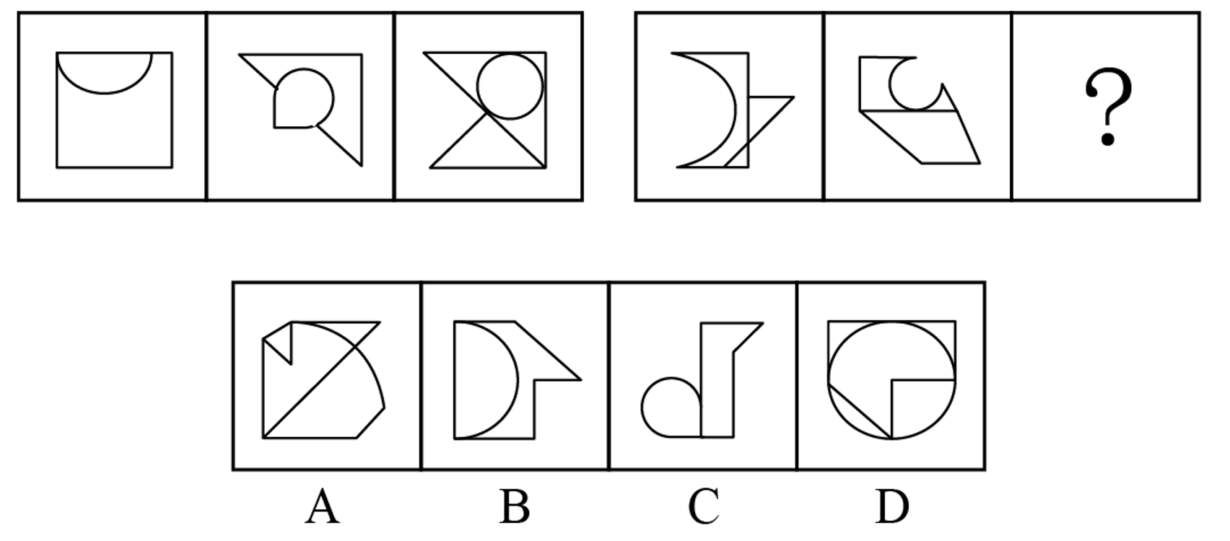

47.从所给的四个选项中，选择最合适的一个填入问号处，不仅使两套图形表现出最大的相似性，而且使第二套图形也表现出自己的特征。
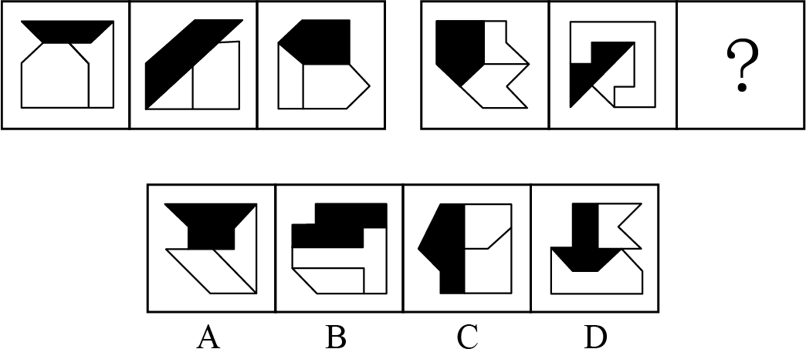

48.从所给的四个选项中，选择最合适的一个填入问号处，使图形呈现一定的规律性。
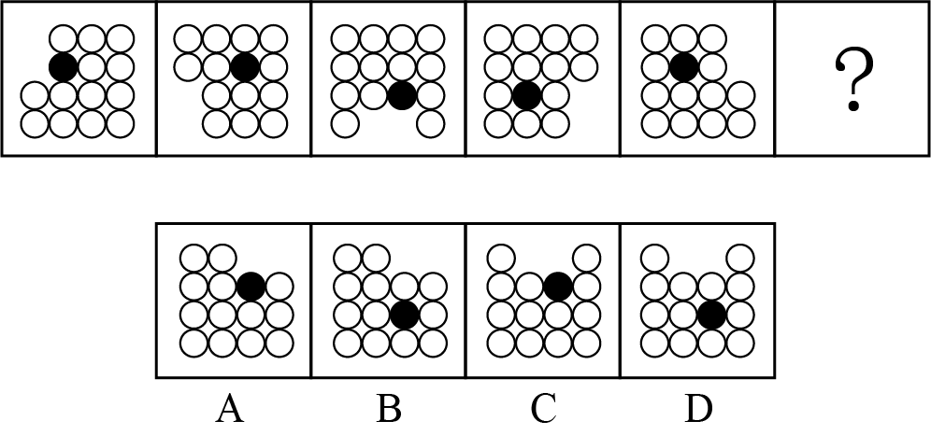

复合题
下面呈现一组操作规则，根据要求完成80—82题。
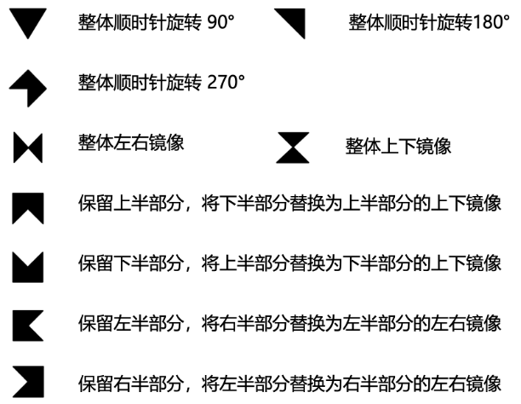
49.对左侧的图形依次进行相应的操作后，可以得到右侧哪个图形?
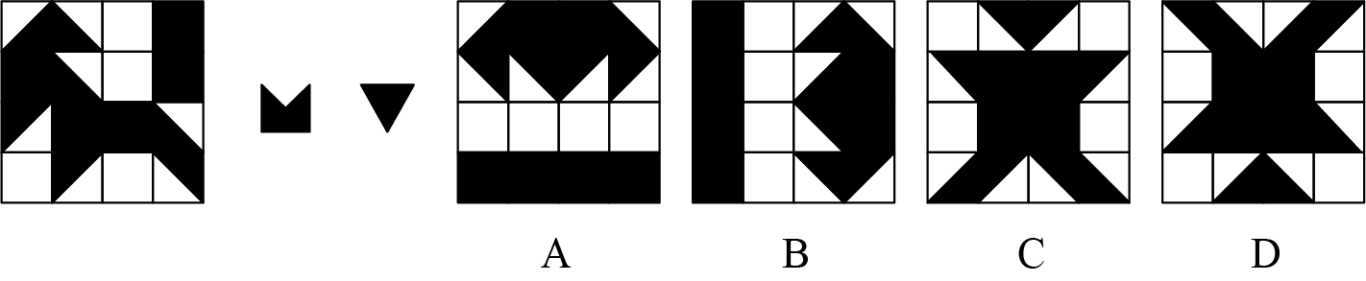

50.对左侧的图形依次进行相应的操作后，可以得到右侧哪个图形?
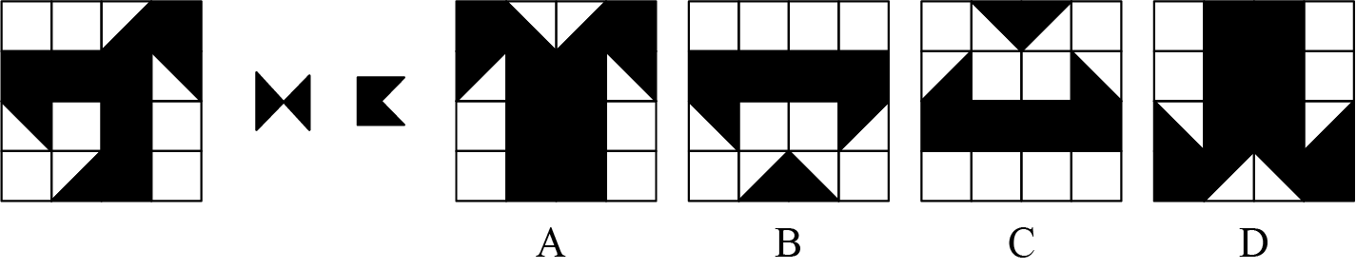

51.对左侧的图形依次进行相应的操作后，可以得到右侧哪个图形?
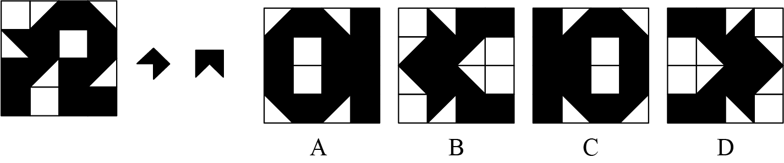

52.以下除哪一项外，均为同一正方体纸盒的外表面展开图?
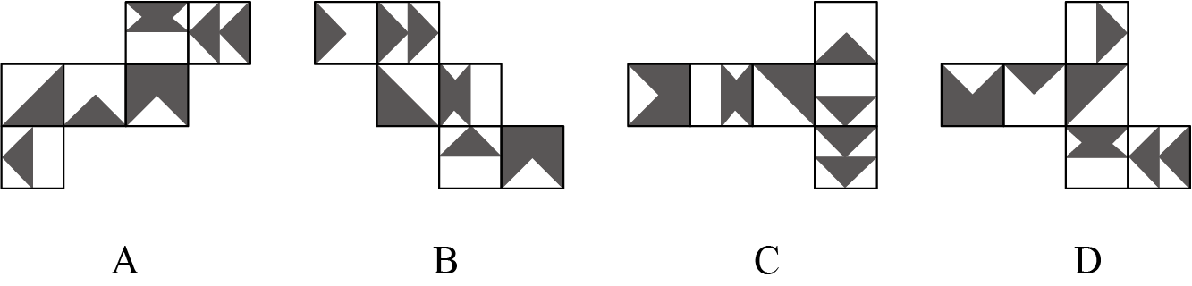

53.左图为12个白色、3个灰色正方体组合成的多面体，问以下哪一项不可能是该多面体的视图?
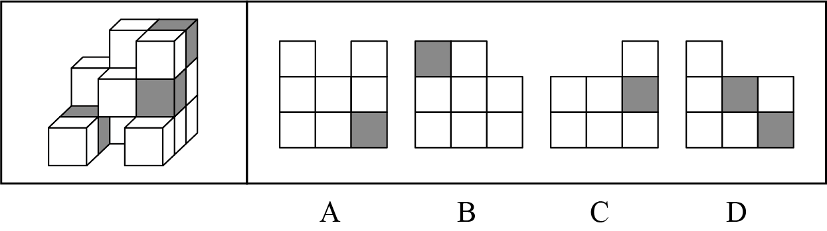

54.以下4个图形中，能够与最左边图形组合成实心正方体的是。
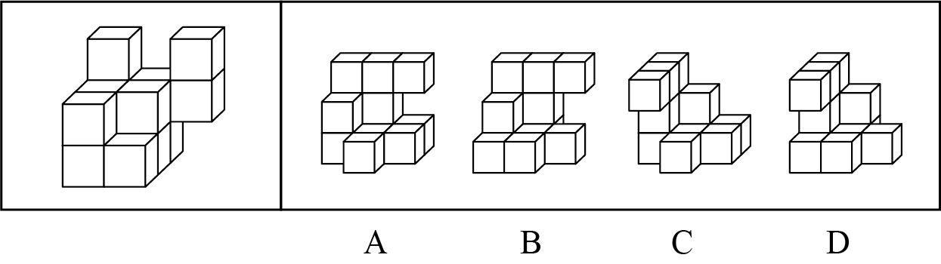

55.左图为5个黑色和22个白色正方体组成的三阶魔方。以下哪个图形不可能是将该魔方拧动1次（位于同一平面的9个正方体旋转90°、180°或270°）后某个面的外观?
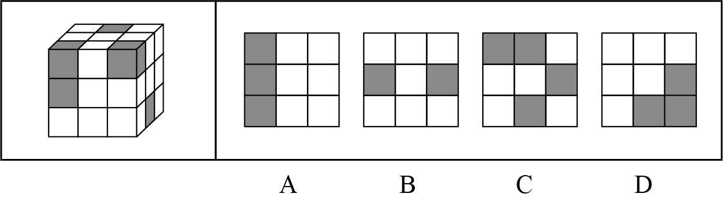

56.将左图所示的物体沿A、B、C三个点所在的面切开，则哪一项可能是其截面？
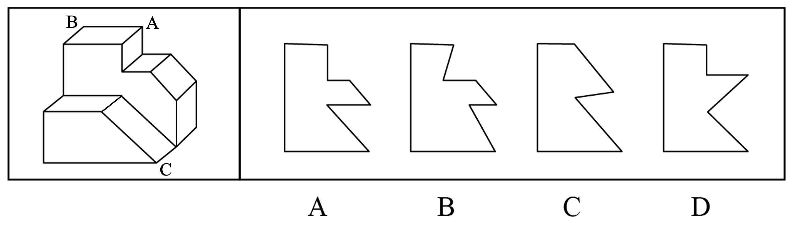

57.小冯外出散步时，在一个山坡上看到了一高一低两座塔，并拍下了照片。则当时小冯和两座塔的位置关系（俯视图）可能是哪种?
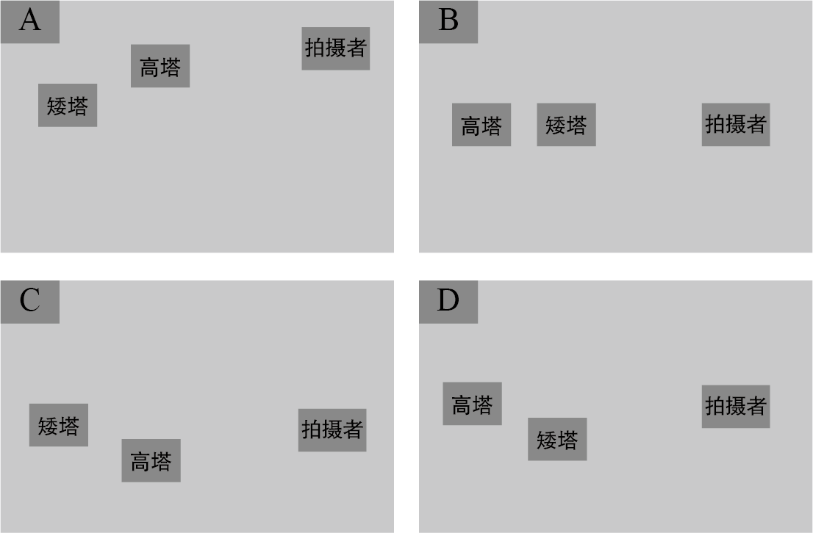

58.时刻之于（）相当于（）之于地图
A.历史；地点
B.刻度；坐标
C.日晷；位置
D.周期；经纬

59.文献检索∶论文∶图书馆
A.休闲娱乐∶民众∶假期
B.促销推广∶价格∶商场
C.检查诊断∶疾病∶医院
D.嫁接修剪∶果树∶果农

60.光缆∶激光信号∶通信
A.摄像头∶图像∶监控
B.水管∶水流∶排水
C.电池∶电流∶电器
D.摩托车∶燃油∶驾驶

61.有理数∶整数∶分数
A.热量∶温度∶内能
B.相变∶蒸发∶冷凝
C.材料∶导电性∶绝缘性
D.固体∶晶体∶非晶体

62.进气阀∶气流∶内燃机
A.滤镜∶图片∶相机
B.编程∶自动化∶计算机
C.加速器∶电压∶电动机
D.阀门∶水流∶水库

判断推理套题1

（2023年北京）
81.每道题包含两套图形和可供选择的4个图形。这两套图形具有某种相似性，也存在某种差异。要求你从四个选项中选择最适合取代问号的一个。正确的答案不仅使两套图形表现出最大的相似性，而且使第二套图形也表现出自己的特征。
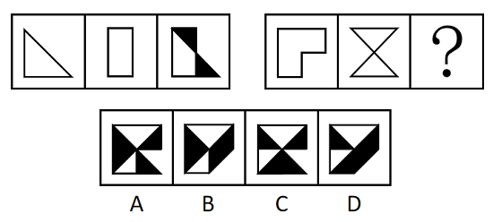

82.每道题包含两套图形和可供选择的4个图形。这两套图形具有某种相似性，也存在某种差异。要求你从四个选项中选择最适合取代问号的一个。正确的答案不仅使两套图形表现出最大的相似性，而且使第二套图形也表现出自己的特征。
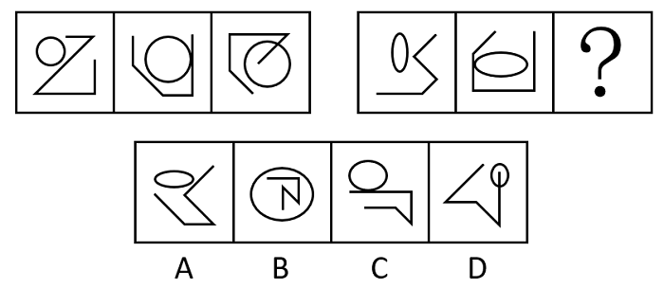

83.每道题包含两套图形和可供选择的4个图形。这两套图形具有某种相似性，也存在某种差异。要求你从四个选项中选择最适合取代问号的一个。正确的答案不仅使两套图形表现出最大的相似性，而且使第二套图形也表现出自己的特征。
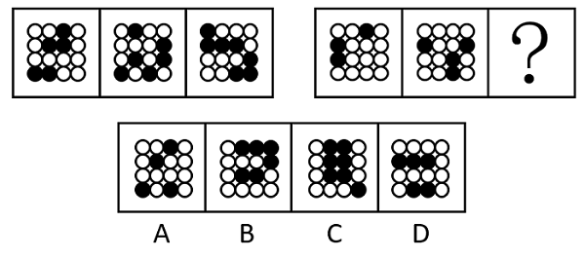

84.每道题包含两套图形和可供选择的4个图形。这两套图形具有某种相似性，也存在某种差异。要求你从四个选项中选择最适合取代问号的一个。正确的答案不仅使两套图形表现出最大的相似性，而且使第二套图形也表现出自己的特征。
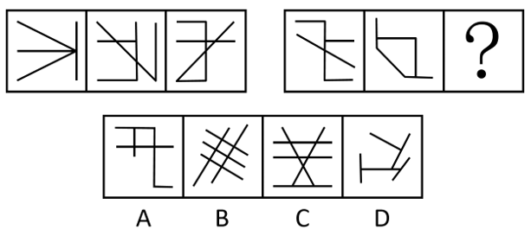

85.每道题包含两套图形和可供选择的4个图形。这两套图形具有某种相似性，也存在某种差异。要求你从四个选项中选择最适合取代问号的一个。正确的答案不仅使两套图形表现出最大的相似性，而且使第二套图形也表现出自己的特征。
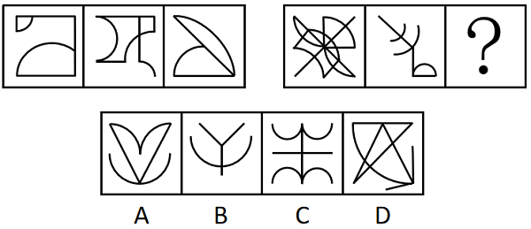

86.每道题包含一套图形和四个选项，请从四个选项中选出最恰当的一项填在问号处，使图形呈现一定的规律性。
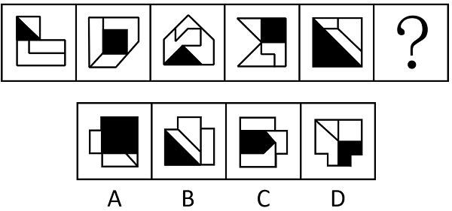

87.每道题包含一套图形和四个选项，请从四个选项中选出最恰当的一项填在问号处，使图形呈现一定的规律性。
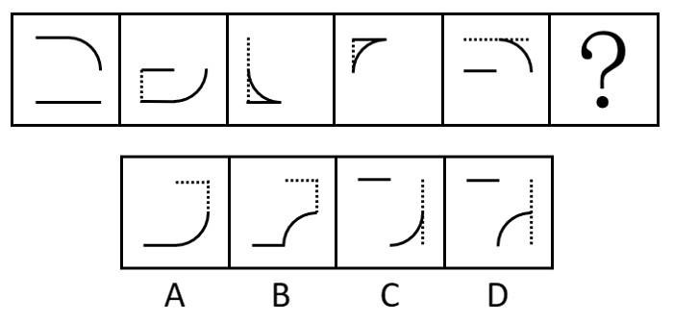

88.每道题包含一套图形和四个选项，请从四个选项中选出最恰当的一项填在问号处，使图形呈现出一定的规律性。
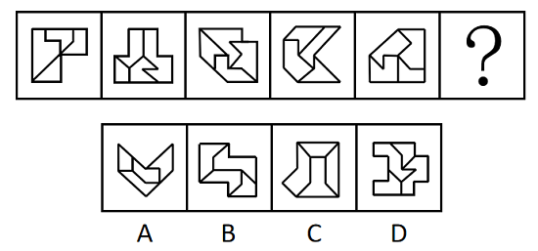

89.每道题包含一套图形和四个选项，请从四个选项中选出最恰当的一项填在问号处，使图形呈现出一定的规律性。
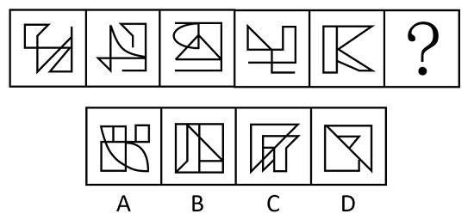

90.每道题包含一套图形和四个选项，请从四个选项中选出最恰当的一项填在问号处，使图形呈现出一定的规律性。
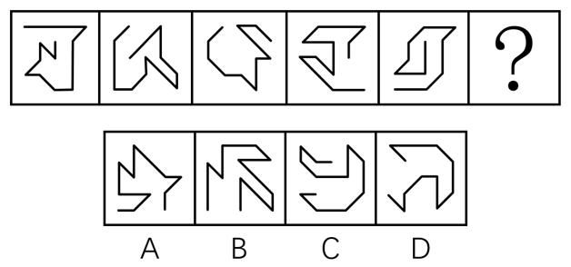

91.所有的五星级志愿者都受到表彰，有的教师是五星级志愿者，于老师是教师。
若以上陈述为真，则以下哪项也一定为真？
A.于老师是五星级志愿者
B.于老师受到表彰
C.有的教师受到表彰
D.所有受到表彰的都是五星级志愿者

92.乐乐的体育成绩一直不太好。四年级第一学期体育考试，乐乐成绩不及格。为提高乐乐的体育成绩，乐乐妈妈给他报了一个课外体能训练班，每周上课一个半小时。一个学期过去了，在期末考试中，乐乐的体育成绩依然不及格。于是，乐乐妈妈认为：课外体能训练班对提高乐乐的体育成绩没起什么作用。
以下哪项如果为真，最能削弱乐乐妈妈的结论？
A.体育成绩的提高非常缓慢，仅仅一个学期的训练确实起不了什么作用
B.如果不报这个课外体能训练班，乐乐期末考试的体育成绩会更差
C.乐乐的体能教练毕业于某著名体育大学，有着丰富的体育教学经验
D.同年级的小刘和乐乐参加了同一个体能训练班，期末体育成绩及格了

93.有人认为，蛋黄中含有较多胆固醇，每天吃的蛋黄过多，会使人体的胆固醇升高，从而增加患心脏病的风险。
若以下选项为真，除哪项外均能对这一观点构成反驳？
A.哈佛大学教授通过对12万人的饮食与心肌病情形进行调查，发现蛋黄的摄入量与心脏病之间没有具体关联
B.人体中的大部分胆固醇来源于自身的合成，小部分来源于食物。实验表明，吃再多的蛋黄，人体的总胆固醇含量都没有明显的变化
C.2013年刊登在《英国医学期刊》的一项对多达308万人的研究发现，鸡蛋的摄入量与心脏病的发病无关
D.不良的饮食习惯，比如，摄入烘焙饼干或者爆米花中的反式脂肪会提高人体胆固醇含量，患心脏病的风险随之增加

94.如果小明是优秀的程序员，那么小明对数据结构与算法一定很熟悉。
上述论证基于以下哪个前提？
A.一个程序员除非不是优秀的，否则对数据结构与算法一定很熟悉
B.一个程序员只要对数据结构与算法很熟悉，那么一定是优秀的程序员
C.一个程序员如果不是优秀的，那么一定对数据结构与算法不是很熟悉
D.一个程序员如果对数据结构与算法很熟悉，那么一定是优秀的程序员

95.有研究团队收集蜘蛛网进行微塑料实验测试，发现所有的蜘蛛网都被微塑料污染过。有些蜘蛛网中，微塑料可达蜘蛛网总重量的十分之一。该团队研究员认为，可以通过特定区域的蜘蛛网来快速了解该区域的微塑料污染情况。
以下陈述如果为真，哪项可以支持上述观点？
A.微塑料可以有许多来源，包括纺织品、水瓶、外卖容器和食品包装
B.漂浮在空气中的微塑料有可能被人类吸入并进入血液，从而造成健康风险
C.蜘蛛网可有效粘着空气中飘浮的微塑料，其含量与空气中的微塑料浓度成正比
D.目前有多种方法可对微塑料含量进行检测，但准确度和灵敏度并不一致

96.激光技术可用于辅助演示、制造灯光效果等，但激光笔作为一种高能量设备，潜在的危险不容忽视。因此专家呼吁出台法律禁止激光笔的销售和使用。
以下陈述如果为真，哪项无法支持专家的呼吁？
A.某国多架飞机曾遭到高功率激光笔的攻击，飞行员瞬间出现了视觉障碍
B.有些国家未禁止激光笔的销售，但对使用方式做了严格的规定
C.用激光笔照射火柴或香烟，短时间内可以将火柴或香烟点燃
D.激光笔的功率越高，亮度越高，5毫瓦的激光笔3秒内可照瞎眼睛

97.不少人喜欢拍摄照片后上传到各种社交平台，但专家警告这些照片有可能泄露个人隐私，给用户带来潜在的安全风险，因为每一张数码照片中都包含一组在拍摄时自动生成的可交换图像文件格式的信息（简称Exif），建议用户上传图片时尽量避免“原图”上传。
以下陈述如果为真，哪项是上述观点的前提？
A.Exif信息包括拍摄时的准确位置和时间，以及拍摄设备的唯一ID号
B.主流社交平台会默认对上传照片进行裁剪或压缩处理，原始的Exif信息会被修改
C.数码照片在进行后期的数字化编辑时，Exif记录的专业数据可辅助摄影爱好者做专业调试
D.Exif是一种标准信息，它可帮助用户在查找、管理、使用照片的过程中进行分类处理

98.维生素D是人体必需的脂溶性维生素。人通过暴露于阳光下、膳食摄入和维生素D补充等途径补充维生素D。不断有研究提示，补充维生素D可降低癌症发生风险、保护血管、预防糖尿病、保护肝肾。但最近的一项包括2.6万人的随机对照试验显示，补充维生素D在降低心血管事件发生率、死亡率，以及预防癌症、降低癌症死亡率方面，与安慰剂无异。因此，有研究者认为，补充维生素D不会产生积极作用。
以下各项如果为真，哪项最能支持该研究者的观点？
A.维生素D可直接影响人类229个基因的活性，缺乏维生素D会增加患上各种免疫性疾病的风险
B.针对大量研究的综述显示，身体中维生素D水平不佳的人群的死亡率会增加
C.补充维生素D的价值视情况而定，体重指数低的人补充维生素D，对自身免疫性疾病有预防作用
D.研究显示，口服维生素D和钙补充剂会使轻度和中度动脉粥样硬化患者的全因死亡风险增加38%

99.某研究测量了幼儿的血液和尿液中多氟烷基物质（PFAS，是一种被广泛应用于造纸、纺织、包装、皮革等领域的有机化合物）和邻苯二甲酸盐（存在于肥皂、洗发水等）的水平，然后利用粪便样本研究了这些幼儿的肠道微生物群。结果发现，血液中PFAS含量较高的幼儿其肠道细菌数量和多样性均低于平均水平，而邻苯二甲酸盐含量较高跟真菌数量减少有关。研究还发现，血液中这两种物质含量较高的幼儿，其肠道中含有几种用于清除有毒化学物质的细菌，而这些细菌通常不会在人类肠道中发现。
由此，可以推出：
A.家用化学品跟幼儿肠道微生物存在关联性
B.多氟烷基物质导致了幼儿肠道的菌群失调
C.幼儿摄入有毒有害的化学物质之后，可以经由消化系统排出体外
D.幼儿有自我保护机制，可以避免肠道受到有毒化学物质的侵袭

100.一款小程序宣称，可以通过将部分字母加粗（大部分为单词首字母或冠词），人为制造阅读注视，从而帮助读者阅读英文等字母语言时集中精神，提高阅读效率。该程序的官网将未经该程序加工和经过该程序加工的同一个文本对照，让读者进行阅读体验。有些人表示，用了该程序后阅读“快到飞起”；也有人认为，感觉读得快，不过是一种心理暗示，该程序对阅读没有帮助。
以下各项如果为真，哪项不能驳斥该程序有助于阅读的观点？
A.在官网看对比图时，读者看过原文再看加工过的文本，已是第二遍阅读，更熟悉内容，自然速度会变快
B.人们看到加粗的字母，会主动调动以往的经验，“脑补”出剩下的字母，设想下文中的主要内容，提高阅读速度
C.年龄较大的读者在阅读字母语言时会采取跳读策略，更频繁地跳过某些不认识的单词，加粗的字词会影响阅读速度
D.阅读是一件非常消耗脑力的任务，过快的速度会让人的工作记忆快速消耗殆尽，难以理解文本，阅读质量必然受到影响

101.学中国语言文学的学生不是理科学生，所有理科的学生都要学习高等数学，因此中国语言文学专业的学生不用学习高等数学。
以下哪项论证与题干中的论证犯了同样的逻辑错误？
A.波斯猫不是狗，狗不是植物，因此波斯猫不是植物
B.哈士奇不是大象，大象喜欢玩耍，因此哈士奇不喜欢玩耍
C.所有会拉小提琴的人都懂五线谱，我懂五线谱，因此我会拉小提琴
D.所有喜欢古典音乐的人都不喜欢嘻哈音乐，我不喜欢古典音乐，因此我喜欢嘻哈音乐

102.某中学的编程社团成员互帮互助，共同学习和进步。刚加入该社团不久的张悦多次向社团成员请教，得到过好几位社团成员的帮助。帮助过张悦的社团成员均得到过黄晶的帮助。元老级社团成员刘健帮助过该社团所有人。得到过黄晶帮助的社团成员也都得到过社团成员李青的帮助。
若以上陈述为真，则以下哪项也一定为真？
A.黄晶帮助过李青 B.李青帮助过黄晶
C.黄晶帮助过张悦 D.李青帮助过刘健

103.研究人员发现荔枝的某段特定DNA序列在不同品种荔枝中的缺失情况不同。来源于云南的特早熟品种基因组有该DNA序列的缺失，但来源于海南的晚熟品种中没有缺失。而“妃子笑”作为特早熟和晚熟的杂交种，则是“杂合”的缺失，即“妃子笑”的两条同源染色体中一条（来源于特早熟的父本）有这个缺失，而另外一条（来源于晚熟的母本）没有。这也正好与“妃子笑”的开花期在特早熟和晚熟之间相对应。
以下陈述如果为真，哪项最可能是研究人员的结论？
A.特定DNA序列的缺失情况，可能是导致荔枝不同花期形成和成熟早晚的重要因素
B.解码荔枝基因组，研发相应的育种和栽培调控技术，造就不同品种荔枝的不同特色
C.“妃子笑”荔枝的花期和成熟期介于不同品种荔枝之间，有助于提高其对市场的占有度
D.荔枝的某段特定DNA序列是决定荔枝品种与口味的关键因子

104.小刘是某大学计算机科学专业的大四学生。
小张说：如果小刘喜欢离散数学，那么他会报考计算机科学专业的研究生。
小王说：如果小刘不喜欢离散数学，那么他会成为算法程序员。
小赵说：如果小刘不报考计算机科学专业的研究生，那么他不能成为算法程序员。
如果小张、小王、小赵的论断均为真，那么以下哪项一定为真？
A.小刘报考了计算机科学专业的研究生 B.小刘没有报考计算机科学专业的研究生
C.小刘喜欢离散数学 D.小刘不喜欢离散数学

105.有7名到大美公司应聘的人员：甲、乙、丙、丁、戊、己和庚，他们被安排在同一天的不同时段进行面试。每个人进行面试的时段各不相同，而且每人只进行一次面试。所有应聘人员不是硕士，就是博士。还知道如下条件：
（1）不存在面试顺序相邻两人都是硕士的情况；
（2）己的面试先于乙和丁；在己之前进行面试的人中恰好有两名硕士；
（3）甲是第6个进行面试的；
（4）庚的面试在丙之前进行。
据此可以得出，以下哪两人的面试不可能相邻？
A.戊和己 B.戊和丙
C.己和乙 D.己和庚

106.演出，指演出单位或个人在特定的时间、特定的环境下所举办的文艺表演活动，把戏曲、舞蹈、曲艺、杂技等才艺在观众面前表演出来。详细地说就是演员通过某种艺术表演形式和服装道具、舞美、灯光、音响的特殊艺术效果，现场把舞台艺术品展现给观众的过程。
根据上述定义，以下属于演出的是：
A.某艺术剧院在话剧《雷雨》每次正式公演前，都要进行一次彩排
B.某演员在水下跳舞的视频，经过多次剪辑后在电视台播放
C.某人在和朋友聚餐时利用餐桌上的餐具为大家即兴表演一个魔术
D.某高校舞蹈学院举办毕业生汇报表演时正赶上期末考试，观众寥寥

107.儿童经济，常指以3-14岁孩子为需求主体，围绕包括儿童用品、儿童玩具、亲子娱乐、亲子服务、亲子教育、亲子医疗等在内的儿童整体消费需求的经济活动。
根据上述定义，以下属于儿童经济的是：
A.小林开了一家创意DIY亲子小店，孩子可以在父母的陪伴下完成剪纸泥塑、手工花束的设计及制作
B.小金开了一家婴儿游泳馆，提供婴儿游泳、抚触等服务，很多妈妈带孩子来游泳
C.小曹在培训机构集中的某大厦开了一家咖啡馆，带孩子来上课的父母是主要客源
D.小美开了一家摄影室，专门做孕妇摄影，为妈妈和未出世的宝宝留下特殊的亲子照

108.风险知觉，是指消费者在购买产品时，对他所意识到的风险（而非实际存在的风险）的知觉。知觉风险的程度因消费者的个性、商品的性质、购买的情境和方式的不同而变化。因此，广告宣传除传播商品信息外，还应当主动参与购买决策，帮助消费者克服风险感，即进行风险知觉干预。
根据上述定义，以下广告语中未涉及风险知觉干预的是：
A.“手中有房，心中不慌” B.“两年内只退不换，五年内免费保修”
C.“xx汽水，带给你儿时的味道” D.“xx牛奶，好在天然，贵在品质”

109.院外急救，是指在医院之外的环境中对各种危及生命的急症、创伤、中毒、灾难事故等伤病者进行现场救护、转运及途中救护的统称，即在病人发病或受伤开始到医院就医之前这一阶段的救护。
根据上述定义，以下个体的行为符合院外急救的是：
A.小方在公园看到一个孩子被呛住了，面容青紫，小方立刻采用海姆立克急救法施救，一粒花生喷了出来，孩子很快恢复正常
B.小蒋在火车上听到广播，说有乘客突发疾病，情况危急，请求帮助，小蒋立刻赶去实施救治，直到下一站医护人员上车接走病人
C.小李的同学打篮球时脚踝扭了一下，小李帮助同学进行了冷敷，第二天同学感觉还是有些疼痛，小李送同学去了医院
D.小金是出租车司机，他开车拉着一位心脏病发作的患者赶往医院，但没到医院患者就去世了

110.道德情绪，是一种社会性的情绪体验，这种体验主要发生于当个体根据已有的道德标准对自己或他人的思想和行为进行评价时。道德情绪是一种复合情绪，可以分为消极道德情绪（如愤怒、羞耻、内疚等）和积极道德情绪（如同情、崇敬、自豪等）。
根据上述定义，以下体现出道德情绪的是：
A.小齐很怕老鼠，看到同学的松鼠挂件吓得叫起来，发现是个挂件后，觉得很羞耻
B.小沫得知自己的高考分数超过录取分数线150分，高兴地跳了起来，觉得非常自豪
C.肖先生的儿子因英勇救人获得“见义勇为先进个人”称号，但肖先生只觉得后怕
D.小菲在研究中随机抽到“欺骗者”角色，研究结束后，她还是为欺骗他人感到内疚

判断推理套题2

（2022年北京）
86.每道题包含两套图形和可供选择的4个图形。这两套图形具有某种相似性，也存在某种差异。要求你从四个选项中选择最适合取代问号的一个。正确的答案应不仅使两套图形表现出最大的相似性，而且使第二套图形也表现出自己的特征。
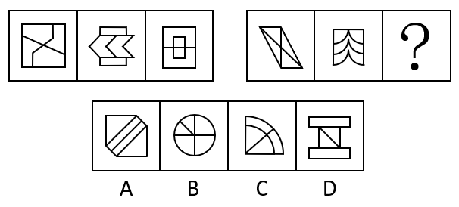

87.每道题包含两套图形和可供选择的4个图形。这两套图形具有某种相似性，也存在某种差异。要求你从四个选项中选择最适合取代问号的一个。正确的答案应不仅使两套图形表现出最大的相似性，而且使第二套图形也表现出自己的特征。
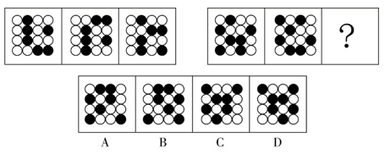

88.每道题包含两套图形和可供选择的4个图形。这两套图形具有某种相似性，也存在某种差异。要求你从四个选项中选择最适合取代问号的一个。正确的答案应不仅使两套图形表现出最大的相似性，而且使第二套图形也表现出自己的特征。
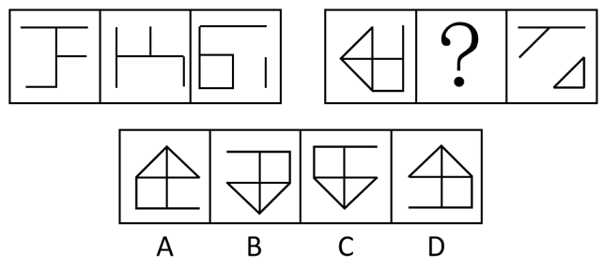

89.请从四个选项中选出最恰当的一项填在问号处，使图形呈现一定的规律性。
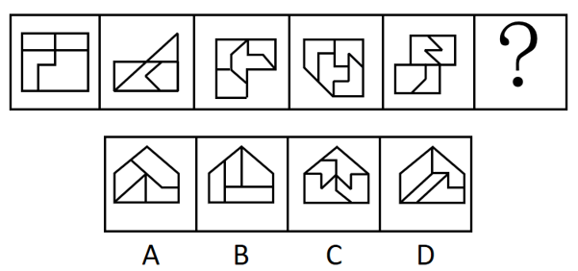

90.从所给的四个选项中，选择最合适的一个填入问号处，使之呈现一定的规律性：
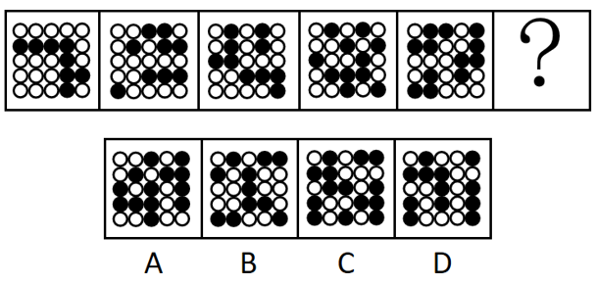

91.小明说：“只有高级工程师才能成为公司新组建的技术专家组成员。”小红说：“不对呀，老黄是高级工程师，但是他没有被任命为技术专家组成员。”
小红的回答说明她把小明的话理解为了：
A.有的高级工程师是技术专家组成员
B.有的高级工程师不是技术专家组成员
C.所有的技术专家组成员都应该是高级工程师
D.所有的高级工程师都应该是技术专家组成员

92.某研究团队用没有生命的细菌纤维素（由细菌制造并排泄出的有机化合物，拥有许多独特的力学性能，比如柔韧性、强度和保持形状的能力）充当打印纸，用活微藻充当“墨水”，通过3D打印将活微藻沉积在细菌纤维素上，进而可以产生一种独特材料。研究人员称该项技术有望广泛应用于医疗和轻工业领域。
以下陈述如果为真，哪项无法支持上述结论？
A.该材料可以制造用于皮肤移植的光合皮肤，产生的氧气将有助于伤口修复
B.该材料能利用阳光将水和二氧化碳转化为氧气和能量，可以制造可持续能源
C.该材料制成的服装不需要像传统服装那样经常清洗，能大大减少水的使用
D.该材料是可完全生物降解的高质量织物，将解决纺织业目前面临的环保问题

93.今年的一次大学生招聘会上，某宿舍所有6名同学均向甲公司和乙公司投递了简历。甲、乙两公司通知了他们各自所收上百份简历中一半的人员参加面试。因此，这6名同学每人获得了来自甲公司或乙公司的仅一次面试机会。
要使上述论证成立，以下哪项假设是必须的？
A.除向甲、乙公司投递简历外，该宿舍同学未向其他单位投递简历
B.该宿舍所有同学既符合甲公司的招聘条件，也符合乙公司的招聘条件
C.甲、乙两公司没有同时通知该宿舍的同一个人去参加他们的面试
D.该宿舍的这6名同学都愿意参加甲公司或乙公司所通知的面试

94.某研究调查了数千名被试者的睡眠情况与健康状况，结果发现，从中年至老年（50岁至70岁间）一直处于较短睡眠模式（即每晚睡眠时长少于6小时）的人，失智风险会增加30%。研究者呼吁，中老年人适当增加睡眠时长，可以预防失智的发生。
以下陈述如果为真，哪项最能质疑研究者的观点？
A.老年人每日睡眠时间过长不仅会有疲劳感，还会记忆力降低，精力不集中
B.随着年龄的增加，身体的细胞也慢慢衰老，这就导致睡眠时间开始变短
C.心血管代谢问题和精神疾患等都是失智的重要风险因素
D.失智是一种因脑部疾病所导致的渐进性认知功能退化，跟睡眠时长无关

95.研究人员以某大型科技公司办公区为观察对象，探索工作场所各方面因素对员工工作效率的影响。研究者发现，与坐在墙旁的人相比，位置靠窗的员工工作效率更高，精力更集中，座位面对整个房间，且视线范围内的办公桌相对较少的员工更加专注和高效。研究人员认为，办公室布局会影响员工的工作专注力和工作效率。
以下各项如果为真，哪项不能支持研究者的结论？
A.自然光可调节人的生物节律，位置靠窗的员工更多接受自然光照射，上班时精力更加充沛
B.优秀的员工对于工位有更多的选择权，而新入职的员工往往被安排在靠墙或门口位置
C.如果员工视线范围内可以看到很多同事，会很容易分心，而且容易被别的同事之间的沟通所打扰
D.办公室空气污染比户外严重，远离窗户的员工更容易因空气污染而头疼疲倦，影响办公效率

96.咖啡因是一种中枢神经系统兴奋剂，通过与腺苷受体竞争性结合等机制，刺激神经元活性，间接影响多巴胺等的释放，从而增强注意力和认知控制，有助于我们完成常规的没有挑战性的任务。不过在需要创造性地解决问题时，增强的认知控制和自发想法缺一不可，而后者有时是可遇不可求的。
根据上述材料，以下推论正确的是：
A.发明家的脑子里经常自发冒出很多新奇的点子
B.咖啡因直接作用于大脑，能提神醒脑促进记忆
C.面对枯燥无趣的常规工作时，咖啡或许能提高效率
D.作为神经系统兴奋剂的咖啡，也会导致失眠和心跳过速

97.中华世纪坛举办“岁月夏宫展”期间，某志愿服务分队有15名队员担任讲解员。关于这15名讲解员是否去过俄罗斯夏宫，有如下断定：
（1）所有队员都去过俄罗斯夏宫；
（2）队员清仪去过俄罗斯夏宫；
（3）有的队员去过俄罗斯夏宫；
（4）有的队员没去过俄罗斯夏宫。
后来，经详细核查，得知上述断定中只有两个为真。据此，可必然推出：
A.队员清仪去过俄罗斯夏宫 B.有队员没去过俄罗斯夏宫
C.队员们都去过俄罗斯夏宫 D.队员们都没去过俄罗斯夏宫

98.要稳定地提高在逻辑考试上的成绩，关键是要在基本概念上有真正的理解，如果没有真正的理解，即使投入再多的精力，做再多的练习，也不可能取得真正稳定的好成绩。
以下各选项中，除了哪项外，都表达了与上述言论相同的意思？
A.只有在基本概念上有真正的理解，才能取得真正稳定的好成绩
B.除非在基本概念上有真正的理解，否则不能取得真正稳定的好成绩
C.只要在基本概念上有真正的理解，即使没有花很多精力，也能取得真正稳定的好成绩
D.如果取得了真正稳定的好成绩，说明一定在基本概念上有了真正的理解

99.某研究将行走模式分为两类：一类是零星地短时间行走，另一类是不间断地行走10分钟以上。该研究追踪了某国16732名66岁至78岁女性，4年随访期间有804名女性去世。结果发现，不管是零星散步还是较长时间的不间断行走，步数更多的人寿命更长；在约4500步之后，这种效应趋于稳定。研究者提出，只要开始走路，就能降低老年女性死亡风险。
以下各项如果为真，哪项不能质疑研究者的结论？
A.中青年女性的生活方式和老年女性有很大不同，每天行走步数与死亡率没有显著关联
B.正确的走路方式，才能使身体变得健壮，不当的走路方式和姿势，会危害身体健康
C.在这个年龄段，每天能够自主行走达到一定步数，通常意味着有更好的整体健康状况
D.能够坚持走路的人，或者有更多的生活内容，或者有更好的健康意识，这两者均有益健康

100.某校辩论队的小赵、小钱、小孙和小李分别是哲学、中文、历史和英语专业的，他们也都爱好下围棋。还知道如下情况：
（1）小孙和历史专业的下过围棋，并且各有输赢；
（2）哲学专业的只和中文专业的下过围棋，而且从没赢过；
（3）小钱和小孙二人曾和哲学专业的同学一起爬过山；
（4）某日小李、小赵下围棋，且小赵取胜。
据此，可以推出：
A.小赵是学英语的，小钱是学历史的
B.小钱是学历史的，小孙是学中文的
C.小赵是学历史的，小孙是学英语的
D.小李是学哲学的，小钱是学历史的

101.人的平均智商每十年有一定幅度增长，这个现象被称为弗林效应，它可能是儿童时期营养、医疗和教育品质不断提升的结果。而且数据显示，平均智商最大幅的增长发生在发展中国家和地区。在这些地方，儿童时期营养、标准化教育和医疗条件的提升是影响智商的最重要因素。
由此可以推出：
A.人的平均智商并非一成不变，而是会受到社会发展变化的影响
B.人的平均智商水平反映了该国家和地区的经济发展水平
C.发展中国家人的平均智商要远低于发达国家人的平均智商
D.发达国家人的平均智商增幅缓慢是因为在营养、医疗和教育方面已无太多提升空间

102.科学家们在给老鼠准备的“饮料”里分别加入了糖或甜味剂——安赛蜜。起初，小鼠们两种饮料都喝。可到了第二天，它们就几乎完全放弃了甜味剂，只爱喝真正的糖饮料。更“夸张”的是，被去除了味蕾上的甜味受体的小鼠，舌头尝不出任何甜味，也会偏爱选择真正的糖。后来科学家发现，小鼠和人的脑中都有一个区域只对葡萄糖而不是甜味剂有反应。这个区域在孤束核尾部（简称cNST），隐藏于大脑最原始的区域——脑干，并不在小鼠处理味觉的脑区。
根据上述材料，以下判断正确的是：
A.甜味剂的“甜”和糖的“甜”，作用在味蕾不同的受体上
B.无糖可乐受人欢迎，并不是因为它更好喝，而是因为它更健康
C.小鼠能区别出甜味剂和糖的不同是因为大脑的处理区域存在差异
D.小鼠大脑处理味觉的区域仅对安赛蜜敏感，而cNST则对葡萄糖敏感

103.人类的视觉功能包括察觉物体存在、分辨物体细节、觉察物体色彩、从视觉背景中分辨视觉对象的能力等。一项研究测查了133名年龄25-45岁的志愿者，其中63人每天吸烟超过20支，另外70人是非吸烟者。研究者测试了志愿者辨别对比度（阴影的细微差别）和颜色的能力，发现与非吸烟者相比，过量吸烟者辨别对比度和颜色的能力明显降低，或多或少有色盲或色弱的表现，红绿色和蓝黄色视觉存在缺陷。研究者提出，吸烟会损害视觉功能。
以下各项如果为真，哪一项最能支持研究者的观点？
A.调取的体检资料显示，这些志愿者小学毕业时视力指标均正常
B.测量显示，所有志愿者的视力或矫正视力，即人眼辨认细节的能力正常
C.调查发现，长期吸烟会导致与年龄相关的视网膜黄斑变性的风险成倍增加
D.该研究被试志愿者中，长期吸烟的群体的年龄明显大于不吸烟的群体

104.研究人员对1971年到2008年间的36400名某国公民的膳食数据和1984年到2006年间的该国14419人的运动数据进行分析和整合。他们发现，生活在2000年代和1980年代的同龄人，摄入同样的热量、同样质量的蛋白和脂肪，做同样多的运动，2000年代的人还是会比1980年代的人在体重指数上高2.3%。换句话说，即使我们遵循同样的饮食和锻炼计划，今天的人也要比上世纪80年代的人重10%。研究者认为，这种情况可能和科技的发展有关。
以下哪项如果为真，不能支持以上观点？
A.近年来，越来越多的新型化工产品应用于日常生活，这些物质可能改变人体的荷尔蒙进程，让人体调整和维持体重的机制发生变化
B.90年代后，新型的抗抑郁药被研发出来，成了很多国家最常用的处方药之一，而这些药物都有让人变得虚胖的副作用
C.近年来，科技发展使得人类的工作和生活方式发生了很大转变，体力劳动的比例显著下降，即使维持日常运动，总的体能支出也明显降低
D.现代人吃的肉比几十年前的人多得多，需要新的肠道菌群来消化，肠道菌群的变化可能让人的食欲大增从而体重增长

105.三位小学老师虞老师、高老师和冯老师，他们每人分别担任音乐、科学、英语、体育、思想品德和数学6科中两门课的教学。已知：
（1）科学老师和体育老师住在同一幢公寓楼；
（2）虞老师在三人中年龄最小；
（3）冯老师、音乐老师和体育老师三个人经常一起去打球；
（4）音乐老师比数学老师年龄要大些；
（5）假日里，英语老师、数学老师和虞老师喜欢结伴去旅行。
根据以上条件，可知，冯老师教：
A.音乐 B.思想品德
C.英语 D.科学

106.消费决策是指人们根据自己的消费需要，在一定的收入和其他消费环境的约束下，为了实现一定的消费目标而作出关于消费层次、消费方式、消费途径、消费范围等方面的决定或方案。
根据上述定义，以下哪种行为不属于消费决策？
A.大学生小李没有时间逛街，因此喜欢在网上买东西
B.某公司采购员计划与供应商签订乙烯采购合同
C.在朋友的推荐下，小王选择购买某款高性价比的入门级单反相机
D.某老师决定在学生毕业前自费为他们每人买一本书

107.劳动者的受教育水平、工作经验或知识、技能、能力高于岗位需求的现象被称为资质过剩。客观资质过剩指劳动者实际拥有的任职资格超出岗位平均需求的情况，主观资质过剩指劳动者对这种情况的主观评估或感受，也被称为资质过剩感。
根据上述定义，以下符合资质过剩感的是：
A.小张想要离职，他觉得自己的技能和目前岗位不够匹配，一些工作技能用不上
B.小梁去公司应聘，招聘者认为小梁的条件已超出该岗位要求，小梁顺利入职
C.小方未能升职为市场总监，很不高兴，她觉得以自己的能力早就该升职了
D.小江一直做公司会计，他的朋友都觉得，以小江的资质一直做普通会计太屈才了

108.连环马策略是指在谈判中坚持你要我让一步，我也要你让一步，确保条件互换的做法。
根据上述定义，以下属于连环马策略的是：
A.甲厂家答应购买乙公司的精密设备，乙公司需要同意免去设备使用培训费
B.果农与经销商谈判，希望将三千斤芒果全部收购，部分次果也一并收购
C.吴某去买车，发现经销商没有现车还需要加价排队买，吴某要求正价买现车
D.食客对菜品不满意，不打算付钱，餐馆经理过来理论，食客只能照价结账

109.“自然后果”是一种常被运用于育儿的概念，意指行为本身会导致一个自然的后果，此结果是孩子事先未知的，但孩子可以从此自然后果的经验中，学会预期结果，控制他们之后的行为。譬如小朋友玩火烫到了之后就不会乱玩火。
根据上述定义，以下不属于自然后果的是：
A.孩子吃饭时告诉他如果不好好吃饭就会饿肚子，结果孩子担心挨饿便吃完了饭
B.孩子因迟到被批评后，每晚都整理好第二天要用的物品以免临时寻找耽误时间
C.孩子因为跑太快而摔倒，家长没有马上去扶，孩子自己爬起来后不再快跑
D.孩子饭后不爱刷牙，结果有了龋齿，看完医生后坚持每天好好刷牙

110.虚拟货币是指没有实际形态的货币，一般是指网络运营商发行的一种类法币，只能在网络空间使用。其作用主要是企业为了在特定的范围内进行流通，吸引更多的用户参与进来。它也是一种营销手段，其本质上也是一种商品。虚拟货币只能进行单向的流通，不能作为现实世界的现金使用。
根据上述定义，以下不属于虚拟货币的是：
A.网络游戏充值后用于购买战斗装备的游戏币
B.在某电商平台购物后被赠送的可用来在该平台购物的购物豆
C.在某网络店家充值500元后得到的只能在该店家用的550元购物金
D.游戏厅里面塞进并启动夹娃娃机的游戏币

111.负需求是指部分或大部分潜在购买者对某种产品或劳务不但没有需求，可能还有厌恶情绪。因此，营销管理的任务是分析人们为什么不喜欢这些产品，并针对目标顾客的需求调整定价，做更积极的促销，或改变顾客对某些产品或服务的信念，把负需求变为正需求。
根据上述定义，以下不属于针对负需求进行的营销管理的是：
A.某地人不爱吃动物内脏，商场播放视频介绍动物内脏富含哪些矿物质，对人体有哪些好处，并赠送了相应的菜谱，显著提升了销量
B.A国民众不喜欢酱油，B国一家酱油企业通过在A国开办铁板烧餐厅，让该国民众了解“什么是酱油及其烹饪方法”，从而打开了A国市场
C.很多男性不喜欢皮肤护理美容保养服务，某美容院改造一块区域出租给理发师，上门的男顾客日渐增多
D.大部分小朋友都害怕看牙医，对牙医诊所很抗拒，诊所将诊室打造成动漫风格，在等待区放满毛绒玩具，受到小朋友的欢迎

112.麦格克效应是一种认知现象，表现为语音感知过程中听觉和视觉之间的相互作用。人类的听觉有时会过多地受到视觉的影响，产生误听的现象；当视觉看到的一种“声音”与耳朵听到的另一种声音不匹配时，会让人们察觉到第三种声音。
根据上述定义，以下符合麦格克效应的是：
A.小梅看美剧时，总是选择有中文字幕的原音版本。妈妈说：“不是有中文配音的吗？”小梅说：“中文配音的，口型对不上，看着别扭。”
B.流感爆发时期，小王说：“最近跟大家沟通好像有些困难，现在大家都戴着口罩，看不见嘴，我更听不清别人说话了。”
C.研究者给成年志愿者观看一段视频，视频中人的嘴唇发出“ga”的音，但放出的配音却是“ba”，结果98%的志愿者表示他们听到的是“da”音
D.表演者用腹语为手中的木偶配音，坐在他面前的观众会明知不可能，还是感到声音是从木偶口中发出的

113.隐形冠军企业是指那些不为公众所熟知，却在某个细分行业或市场占据领先地位，拥有核心竞争力和明确战略，其产品、服务难以被超越和模仿的中小型企业。
根据上述定义，以下属于隐形冠军企业的是：
A.某食品公司的主要产品是陈醋。该公司的陈醋味道醇厚，深受老百姓的欢迎，占据了全国陈醋市场份额的70%以上，其他品牌的陈醋始终无法超越
B.某公司只有80余名员工，给自己的定位是“给餐厅和宾馆做最好的洗洁精”，使用这种洗洁精洗出来的餐具格外晶莹闪亮，虽然大众很少听说过这家企业，它却是国内餐饮企业购买洗洁精时的不二选择
C.呼吸道传染病全球爆发时，口罩最核心的材料——熔喷布的全球需求井喷。某熔喷布生产厂商提出“做全球最大的熔喷布生产商”，积极扩大生产规模，很快将自己的产品卖到了全世界
D.某公司有多个子公司，分布在不同领域，每个子公司都有各自的知名品牌，并在所属领域内拥有强大的竞争力。但这些品牌表面上并没有什么联系，这家总公司实力雄厚，公众却很少听说过这家企业

114.城市景观分为活动景观和实质景观两个方面，活动景观主要包含的是市民的日常生活、公共活动、节日集会等反映地方民族特色、文化艺术传统、风俗习惯等浓厚生活气氛的内容，它表现为动态的“物”；实质景观指的是社区和自然环境、文化古迹、建筑群以及道路等社区各项功能设施的总体，它表现为静态的“物”。
根据上述定义，以下活动属于活动景观的是：
A.某村被确定为历史文化古村后，村民全部迁出，村里打造了一条售卖各地特产的商业街
B.某镇每年元宵节办社火，精心打扮的孩子被大人用特定方式扛在肩上表演“背棍”
C.曲阜孔庙是祭祀中国古代著名思想家和教育家孔子的祠庙，每天都游人如织
D.今年清明节，某校组织学生到新落成的烈士公墓进行公祭，缅怀先烈

115.政府购买服务是指通过发挥市场机制作用，把政府直接向社会公众提供的一部分公共服务事项，按照一定的方式和程序，交由具备条件的社会力量承担，并由政府根据服务数量和质量向其支付费用。
根据上述定义，下列属于政府购买服务的是：
A.某地为了应对幼儿园数量不足的困境，鼓励民办幼儿园发展。申请人需提交申请，满足当地政府要求的资质条件。获得办园许可后，政府根据规模给予补助
B.某区为了提高本区居民的生活便利程度，由政府出资，在各个居民小区建设“便民菜站”，并通过招标投标流程，确定数家农副产品企业入驻经营
C.随着城市发展，某地政府需要建设新的供热厂，经过招标投标流程，甲公司中标，负责建设，市政府按期支付工程款
D.某市推行“免费孕前优生健康检查项目”，根据项目要求和各家医疗机构提交的申报材料等信息，选定16家民营医疗机构，并按照年终工作量支付费用

判断推理套题3

（2021年北京）
71.每道题包含两套图形和可供选择的4个图形。这两套图形具有某种相似性，也存在某种差异。要求你从四个选项中选择最适合取代问号的一个。正确的答案应不仅使两套图形表现出最大的相似性，而且使第二套图形也表现出自己的特征。
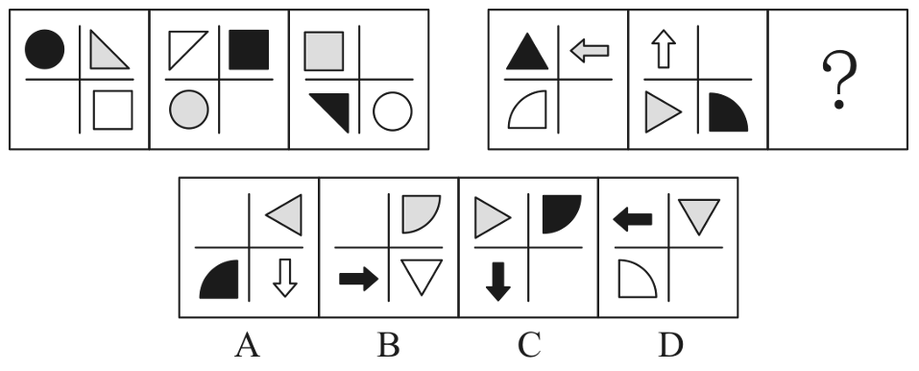

72.从所给的四个选项中，选择最合适的一个填入问号处，使之呈现一定的规律性：
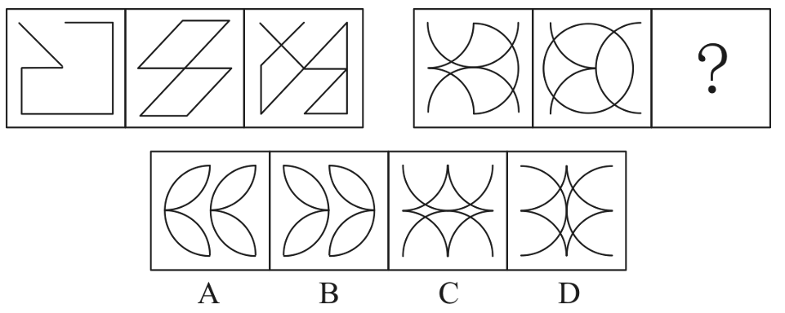

73.每道题包含一套图形和四个选项，请从四个选项中选出最恰当的一项填在问号处，使图形呈现一定的规律性。
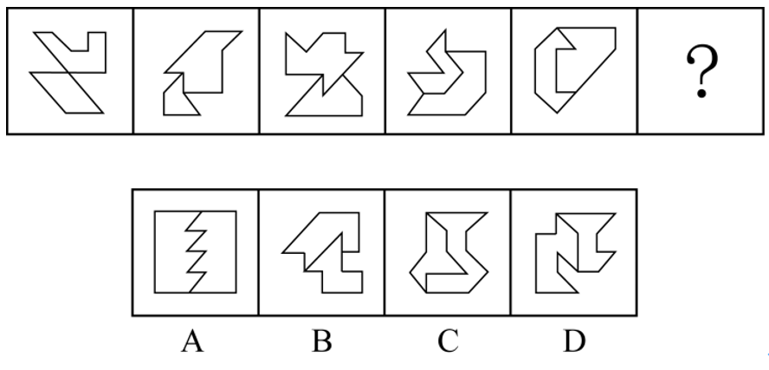

74.每道题包含一套图形和四个选项，请从四个选项中选出最恰当的一项填在问号处，使图形呈现一定的规律性。
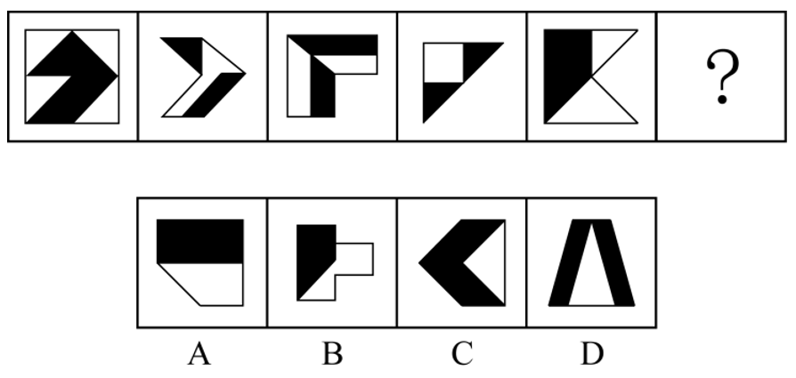

75.每道题包含一套图形和四个选项，请从四个选项中选出最恰当的一项填在问号处，使图形呈现一定的规律性。
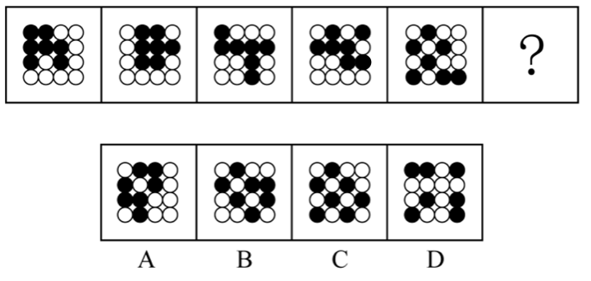

76.蚍蜉：大树
A.石头：鸡蛋 B.狮子：兔子
C.鱼肉：刀俎 D.螳螂：马车

77.《蒹葭》∶古体诗∶诗歌
A.花椰菜∶紫甘蓝∶十字花科 B.电话∶手机∶电子产品
C.老虎∶猫科∶哺乳动物 D.摩洛哥∶阿拉伯∶南非

78.征稿∶审校∶出版
A.组装∶维修∶报废 B.送审∶开题∶毕业
C.分离∶发射∶入轨 D.绘画∶展出∶装裱

79.甲醛∶胶黏剂∶防腐液
A.木头∶纸浆∶纸张 B.乙醇∶酒精∶汽车燃料
C.芦荟∶化妆水∶饮料 D.人造纤维∶醋酯纤维∶人造棉

80.病人∶生老病死∶医学
A.股票∶商海浮沉∶经济学 B.大海∶潮涨潮落∶海洋学
C.战术∶枪支弹药∶军事学 D.地貌∶斗转星移∶地理学

81.某培训机构的一些舞蹈教师拥有舞蹈师资格证，所以，该机构有些女教师拥有舞蹈师资格证。
为使上述论证成立，需补充的前提是：
A.该机构有些舞蹈教师是女教师 B.该机构有些女教师是舞蹈老师
C.该机构所有舞蹈老师均为女教师 D.该机构有些女舞蹈教师没有舞蹈教师资格证

82.小学生使用铅笔比较多，小孩子经常会咬铅笔，铅笔灰有时也会抹得脸上嘴边到处都是。因此，二年级学生刘馨的妈妈担心孩子长期使用铅笔对健康有害。
以下哪项如果为真，能够为刘馨妈妈的担心提供支持？
Ⅰ.铅笔的木杆外面一般涂有彩色的颜料，颜料中含有微量重金属或其他有害物质
Ⅱ.儿童的铅笔盒通常很脏，经常咬铅笔会把很多细菌吃进嘴里
Ⅲ.现在，铅笔芯都由石墨和粘土混合制造而成，这些制作材料没有毒
A.Ⅰ和Ⅱ B.Ⅱ和Ⅲ
C.Ⅰ和Ⅲ D.Ⅰ，Ⅱ和Ⅲ

83.人体芯片是一种利用无线射频识别技术开发出来的可以植入人体的芯片，里面装有芯片、天线和信息发射装置，对应身体之外不同的接收装置。在医学上有广泛应用，比如植入式心脏检测器就是一种人体芯片，随着科技的发展，人体芯片有望在更多领域扮演重要角色，比如身份识别、支付、定位等功能，不少人慨叹，人体芯片即将成为人体不可或缺的一部分，未来发展形势一片大好。
以下陈述如果为真，哪项无法质疑上述观点？
A.将芯片这种外来物植入人体内，会增加感染或免疫系统排斥反应的风险，长期在体内感染几率更大
B.目前来看，芯片植入容易，取出困难，而且芯片的电池和使用寿命有限，安全取出芯片目前仍是个难题
C.人体芯片在进行信息传输的过程中，很可能被劫持、利用。如果存储在芯片里的个人信息数据被犯罪分子窃取，后果将不堪设想
D.数千名视力和听力障碍的患者经过芯片植入，获得了视觉和听觉的功能，不过这种后天赋予的能力与正常人天生具有的能力相比，还有些差距

84.某高校准备选派2021年第一批出国访学的中青年学者，选派分为高级访问学者以及青年骨干教师两类，选派的条件分别为：前者要求是教师或者科研人员，年龄在40周岁以上且具有高级职称；后者要求是具有博士学位的近三年新进校的教师。
关于该校选派出的2021年第一批出国访学人员，以下哪项判断一定为真？
A.选派为青年骨干教师的都不具有高级职称
B.没有博士学位的都在40周岁以上
C.科研人员都不是近三年新进校的
D.具有博士学位的都是近三年新进校的

85.波音737飞机出现后的50年中，航空发动机的直径越来越大，所以新一代的737MAX系列不得不将发动机的安装位置向机翼的前方移动，并尽可能升高，但这又可能会使飞机在飞行中自动向上抬头，导致失速。为解决这一问题，737MAX新增MCAS（机动特性增强系统），在必要的时候实现飞机“自动低头”的功能。但有专家分析，最近737MAX机型接连发生两次空难，可见MCAS系统并不可靠。
以下陈述如果为真，哪项可以作为专家的论据？
A.不少执飞737MAX机型的飞行员并不熟悉新款MCAS系统，错误操作可能导致事故
B.飞机传感器出现故障，使得MCAS接收到错误数据，进而不断执行“自动低头”的指令
C.两次空难均显示飞行速度大幅超过限制，进而产生飞机结构无法承受的气动力
D.两次空难均显示起飞后，飞行员与MCAS系统争夺控制权，但都没能阻止MCAS的“自动低头”功能，最终导致飞机俯冲

86.某文化用品市场正在推进市场的信息化和电子化，市场主管部门建议市场里的商家可以使用电子付款系统或者使用自动贩卖机。
如果市场里的每家商户都落实了这一建议，那么以下哪项一定为真？
Ⅰ.市场里的一些商户使用了自动贩卖机。
Ⅱ.如果一家商店既没有使用自动贩卖机，也没有使用电子付款系统，那么这家商店一定不在该市场里。
Ⅲ.如果一家文具店既使用了自动贩卖机，也使用了电子付款系统，这家商店一定在该市场里。
A.只有Ⅰ B.只有Ⅱ
C.只有Ⅰ和Ⅱ D.只有Ⅱ和Ⅲ

87.最近有技术研发团队推出了一款“AI（人工智能）浓缩书”应用软件，宣称可以“提取全书干货”，文字量大约只占整书的10%，“为你提炼出这本书的结构、精华和观点，把作者的基本思路和整本书的框架都理出来。”研发团队认为，该软件能够帮助读者完成最初的选择过程，读者通过阅读浓缩的框架、观点、精华，判断这本书到底是不是自己需要的，是否值得进一步细致阅读。
以下各项如果为真，哪项最能驳斥研发团队的观点？
A.浓缩过程中语句的选择无法完全客观，同时浓缩后原文的逻辑和思考也无法保留，无法做到客观呈现作品
B.经对比，大部分知识类书籍经过浓缩后的版本，只能保留原书大约85%的内容
C.经过浓缩的小说，只有故事梗概而缺乏细节描写，读者无法体会到人物之间细致的情感交流和互动，难以被感动
D.经过浓缩的文史、哲学等书籍，只能保留知识框架而不能呈现具体思维过程，不利于读者的判断思维能力发展

88.问思是一家才创立两年左右的文具用品类公司，产品种类繁多，有些高端产品价格不菲。问思生产的所有学生文具都是设计奇巧，充满了青春色彩。所有充满青春色彩的文具都得到了广大中小学生的喜爱。问思学生文具销量增长飞速，公司因此也加强了对这方面产品的研发与生产。
以下各项都能从题干的论述中推出，除了（）
A.问思生产的所有学生文具都得到了中小学生的喜爱
B.所有不被中小学生喜爱的学生文具都缺乏青春色彩
C.问思生产的价格不菲的产品的销量的增长速度不高
D.问思生产的一些设计奇巧的产品的研发得到了加强

89.随着航天技术的发展，许多人开始打小行星的主意，认为人类可以通过开采小行星“发家致富”。各国科学家提出了多种开发小行星资源的方案，基本想法都是将探测器发射到小行星上，航天员开采资源后带回地球，或直接在太空用于建设。
以下各项如果为真，哪一项不能驳斥科学家的观点？
A.大多数小行星重力很弱，常规挖掘的撞击力足以将设备反推到太空中，进入小行星内部开采资源，目前难以实现
B.即使是近地小行星，距离地球最近时也常有数百万公里，人类访问一次可能需要几个月时间，航天员生活有很大困难
C.航天计划耗资巨大，而可以带回来的样本极其有限，开采小行星资源能带来的效益远远不及开采过程消耗的资源
D.从小行星岩石中提取可以制作推进剂的物质，或是可用的材料，可以直接在现场生产制造航天器的燃料，为航行提供补给

90.四月中旬，某省召开了文化馆建设会议，各市文化馆都派出了一名骨干参会。在进行了全体大会后，会议又组织了小组讨论，其中甲、乙、丙、丁、戊五人被分到同一小组，关于他们，有如下的信息：
（1）他们来自A、B、C、D、E五个市的文化馆。
（2）甲只与其中两人人事。
（3）来自B、C、E三市的三人之前一起参加过会议，相互熟悉。
（4）D市的与会者认识三人。
（5）乙不是B市的，并且和B市与会者头次见面。
（6）C市与会者和丙相识。
（7）丁只与一个人见过面。
根据以上信息，可以推断，戊来自哪座城市的文化馆？
A.B市 B.C市
C.D市 D.E市

91.社区教育是指各种主体在一定区域范围内，有组织地开展的非学历、非认证《职业资格认证等》、非营利的教育活动和过程。
根据上述定义，以下不属于社区教育的是：
A.在某小区居住的几位朋友喜欢瑜伽，每天在该小区空地上组织小区其他居民一起学习瑜伽强身健体
B.某医院大夫多次到某学校开设义务急救培训课程，有很多教师学会了急救常识和技术
C.音乐学院退休的李教授在家里办起钢琴小学堂，收费低廉，同小区的家长纷纷给孩子报名
D.社区居委会在暑假时，为某小区的小学生举办了每周一次的“认识身边的植物”公益知识讲座

92.感情动机是指由于人的喜、怒、哀、乐等情绪和道德、情操、观念等情感所引起的购买动机。
根据上述定义，以下是出于感情动机的购买行为的是：
A.小赵准备买一辆代步车，本着“支持国货”“绿色环保”的理念，最终选择了一辆国产新能源汽车
B.小李带儿子逛商场时，儿子对一套奥特曼玩具爱不释手，哭闹着让爸爸买，小李看到价格之后，用一支冰激凌把儿子哄出了商店
C.老张一家三代住了三十几年的老房子，承载了太多美好的回忆，因为拆迁，老张不得不重新购买临近的一套公寓房
D.小菲下载了一款电商比价软件，输入商品名就能自动呈现各大商城的价格，小菲买到了全网最低价的一款手机，心里特别开心

93.自助组织是指为了满足共同需要，克服共同面对的困难和问题，寻求个人和社会改变的一群人自发形成的组织。
根据上述定义，以下属于自助组织的是：
A.小王在戒毒成功后，为传授经验自费开通戒毒电话咨询热线
B.一些医学专业大学生成立志愿者协会来到医院为绝症患者进行心理疏导
C.某医院为帮助尿毒患者筹款治疗和提升生活质量，成立尿毒症康复会
D.某市部分残障儿童家长建了微信群互通消息，互相帮助且互相提供情感支持

94.专家证人，特指具有特定实践经验或专门知识，在法庭上针对专业性问题阐述判断性意见的证人。专家证人对某一特定问题所发表的专业的、带有个人见解的观点、看法，称为专家证言。
根据上述定义，以下涉及专家证人的是
A.晓峰在小区门口被张某撞伤后落下残疾。他认为是张某没有及时送他就医而导致自己残疾。晓峰提起诉讼，请目睹事故过程的王医生出庭描述事发经过
B.王老先生过世后，其女儿出具父亲手书遗嘱，称父亲将房产全都留给自己，要求继母立刻搬出。继母认为遗嘱笔迹不是王老先生的，要求对遗嘱进行鉴定
C.某村居民王某的两个儿子因为如何赡养母亲发生争执，村委会调解时，大儿子说当年分家时，请了有资质的调解员做见证，现在还请调解员来证明已经履行了义务
D.小安因为被同学欺辱，出现严重自杀倾向。小安的家长提起诉讼，要求其同学做出赔偿，小安的心理咨询师出庭说明校园霸凌与小安的自杀倾向之间的关联

95.沟通障碍是人际之间、团体之间交流意见、传递信息时所存在的困难。有如下几种类型：（1）语言障碍。语言是交流思想的工具，但不是思想本身，加之人们用语言表达思想的能力千差万别，故用语言表达思想，交流信息时，难免出现误差。（2）观念障碍。人们的社会经历不同，信念不同，对事物的态度和观点也必然不同，有时不能避免意见沟通中的观念冲突。（3）气质障碍。人的个性不同，气质不同，交流信息时可能发生困难。
根据上述定义，以下判断不正确的是：
A.小明说：“妈妈，我要煮鸡蛋。”妈妈说：“去吧，煮个五六分钟就行。”小明说：“不，我要吃一个煮鸡蛋。”属于语言障碍
B.妈妈说：“你挣一块钱恨不得花十块钱，跟你讲节俭，简直是对牛弹琴。”女儿说：“挣钱就是为了花的，存钱干什么？”属于观念障碍
C.妻子喜欢独自安静地读书，丈夫喜欢一大帮朋友外出游玩，所以在外人眼里他们俩不像一家人。属于气质障碍
D.小张旅游时品尝到了“糖醋活鱼”这道菜，兴奋地拍了视频发给女友。女友回复：“这么残忍，你怎么下得去口？”两人为此吵了一架。属于观念障碍

96.定制公交是常规公交的补充，是公共交通的服务升级。它通过大数据应用及智能算法等技术的实现，来满足公众不同场景下的精准需求，提升公众的整体出行体验，为公众提供更加便捷、舒适、优质的服务，属于高科技、按需服务的新型公共交通服务。
根据上述定义，以下属于定制公交的是：
A.某大学在市内有多个校区，老师在多个校区内上课，交通不便。学校通过广泛调查，开设了多个校区之间的多条班车线路，提高了交通便捷程度
B.某医院在远郊区县开设了分院，为了方便医务人员去分院出诊，该院与公交公司沟通，增设了专线，定时接送该院医务人员往返
C.某房地产公司开发新住宅小区，向公交公司提出申请，公交公司为其延长了已有的公交线路，使得该小区的交通出行情况大为改善，
D.有日常固定出行需求的居民可在某网络平台提出申请，当相同目的地的人达到一定数量后，网站根据始发地分析，为这些人制定开通最佳路线，票价略高于常规公交

97.无感审批是指通过智能技术强化身份认证、智能授权、自动填表等功能，企业群众无需出示证件、无需填写表单，“不知不觉”就拿到审批文件，实现“无感”审批、“省心”办事。
根据上述定义，以下属于无感审批的是：
A.某市旅游管理部门通过人脸识别等网络技术，实现了网上实名制购买全市公园门票。游客无需出示证件，可以直接出示购票二维码入园
B.某建设单位登录省投资在线监管平台，填写单位代码后，系统自动生成企业基本信息和申请表格，随后完成在线审核，获得建筑许可
C.某市提高政府办事效率，对企业或个人办理业务，只需要到综合服务大厅询问工作人员，工作人员会帮忙核对材料，帮助他们方便快捷地完成相关手续
D.某保险公司提供网上业务办理和查询功能，客户登录公众号并通过人脸识别后，可完成查询、续费、转款等功能，无需出示证件、无需填写表单

98.限制性营销，是指面对超过了企业的供应能力的产品或服务时的企业营销对策。企业一般通过提高价格，减少促销活动来“低调”营销，其目的是通过企业行为来协调市场需求。抵制性营销与限制性营销不同，限制性营销是限制过度的需求，而不是否定产品或服务本身；抵制性营销则是强调产品或服务本身的有害性，从而抵制这种产品和服务的生产和经营。
根据上述定义，以下属于限制性营销的是：
A.节假日某私营艺术馆人满为患，降低了游客欣赏艺术的舒适感，因此该艺术馆实行网上预约制，没有预约不得进入
B.鉴于香烟、烈酒对健康的不利影响，法律禁止18岁以下的人购买这些商品
C.近日交管局加强了对没有经营执照的个人营运出租车的管理，禁止其运营
D.人们对皮草、象牙制品的趋之若鹜刺激了生产，象牙、犀牛角等制品被禁止入关

99.路演是指通过现场演示的方法，引起目标人群的关注，使他们产生兴趣，最终达成销售或吸引投资。路演通过在公众场所进行演说、演示产品、推介理念，向他人推介自己的公司、团体、产品、想法。
根据上述定义，以下属于路演的是：
A.陈女士购买了一台多功能吸尘器，销售人员在陈女士家中，现场演示了吸尘器除螨的效果，陈女士相当满意
B.科技交流会上，7家科技公司的负责人向数十位投资人展示本公司科技产品，最终5家公司的产品获得投资人青睐，得到了投资
C.小刘在小区分发宣传单，介绍公司的功能床垫，蒋阿姨很感兴趣，小刘邀请蒋阿姨到公司体验馆现场体验，蒋阿姨欣然前往
D.某先锋舞台剧在居民小区进行演练。业主和路人纷纷观望，被逗得开怀大笑，导演对节目效果感到更加心中有数了

100.研究型病房是指在具备相关条件的医院内，设立的以临床研究为导向的病房，医务人员在其中开展药物和医疗器械的临床试验、生物医学新技术的临床应用观察等研究工作。该病房与普通病房有着本质性的区别，它是重要的科技基础设施，是开展新技术、新方法、新药品和新器械创新研究的策源地和试验田，也是全产业链布局医药健康产业体系的重大举措。
根据上述定义，以下描述中涉及的病房符合研究型病房特征的是：
A.为研究剧烈运动对脑功能的影响，王教授在所属大学科研楼内建立一间设施完备的病房，研究健康大学生剧烈运动后的脑功能变化
B.某精神科病房专门收治阿尔茨海默症患者，病房主任收集到大量患者的检查数据，研究阿尔茨海默症患者不同发展阶段的脑功能变化
C.刘医生是肿瘤科医生，目前国内治疗某肿瘤有3种常用手术方式，刘医生想知道哪种方式对提高生活质量效果更好，在病房内开展对照研究
D.某地重金属污染较为严重，重度患者治疗效果一直都不理想，该地中心医院建立专门的病房，配备周全的设备，积极探索重金属中毒治疗的新模式和新药物

判断推理套题4

（2020年北京）
71.每道题包含两套图形和可供选择的4个图形。这两套图形具有某种相似性，也存在某种差异。要求你从四个选项中选择最适合取代问号的一个。正确的答案应不仅使两套图形表现出最大的相似性，而且使第二套图形也表现出自己的特征。
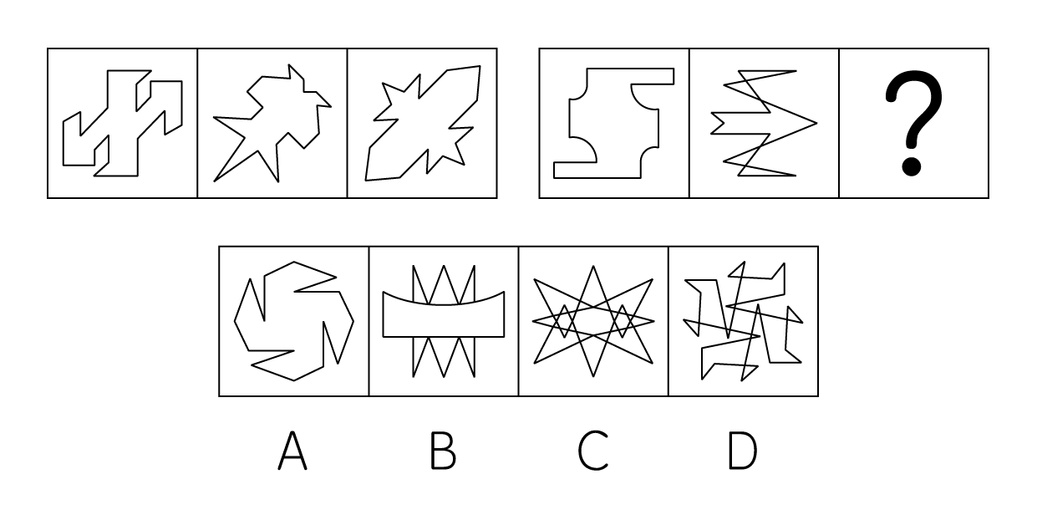

72.每道题包含两套图形和可供选择的4个图形。这两套图形具有某种相似性，也存在某种差异。要求你从四个选项中选择最适合取代问号的一个。正确的答案应不仅使两套图形表现出最大的相似性，而且使第二套图形也表现出自己的特征。
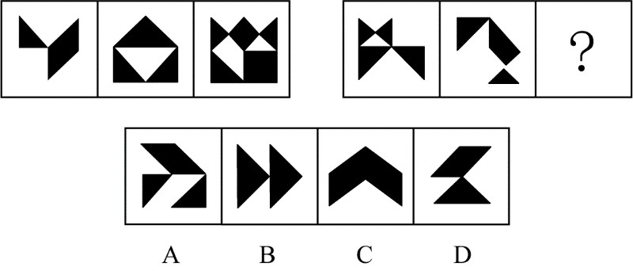

73.每道题包含两套图形和可供选择的4个图形。这两套图形具有某种相似性，也存在某种差异。要求你从四个选项中选择最适合取代问号的一个。正确的答案应不仅使两套图形表现出最大的相似性，而且使第二套图形也表现出自己的特征。
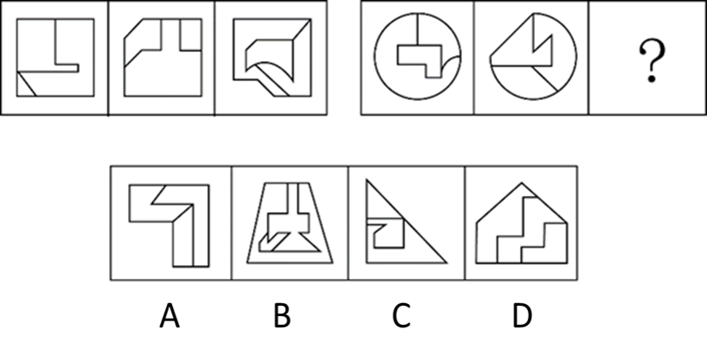

74.每道题包含一套图形和四个选项，请从四个选项中选出最恰当的一项填在问号处，使图形呈现一定的规律性。
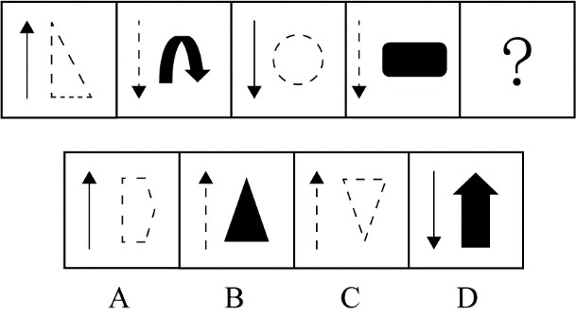

75.每道题包含一套图形和四个选项，请从四个选项中选出最恰当的一项填在问号处，使图形呈现一定的规律性。
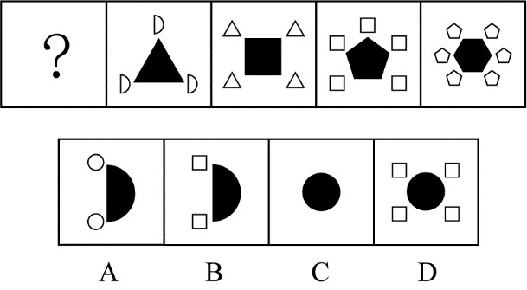

76.神机妙算∶老谋深算
A.兴高采烈∶得意忘形 B.顽固不化∶坚韧不拔
C.聚精会神∶全神贯注 D.生机勃勃∶朝气蓬勃

77.跷跷板∶天平
A.踢毽子∶口琴 B.丢手绢∶魔术
C.滑滑梯∶杠杆 D.荡秋千∶钟摆

78.出国∶护照∶签证
A.升学∶录取∶成绩 B.开会∶时间∶地点
C.乘高铁∶身份证∶车票 D.跟团游∶旅行社∶机票

79.此题暂缺

80.沙漠对于（）相当于（）对于荒岛
A.骆驼；飞鸟 B.绿洲；海洋
C.水；人 D.戈壁；珊瑚岛

81.某国研究人员招募大学生被试进行情绪与大脑活动的研究，先让大学生读一些能够激发嫉妒和幸灾乐祸的情绪的故事，然后用功能磁共振成像仪对被试脑部血流变化进行测定，发现，嫉妒情绪与大脑前扣带回皮层的活跃度有关，幸灾乐祸与大脑纹状体的活跃度有关，而且，在产生嫉妒情绪时前扣带回皮层的活动越活跃的人，其纹状体的活跃程度就越高。
根据上述研究，最有可能得出以下哪项结论？
A.大脑的功能变化可以证明，嫉妒和幸灾乐祸都是人之常情
B.喜欢嫉妒别人的人，大脑前扣带回皮层的功能要比其他人更强
C.那些爱嫉妒别人的人，更有可能在别人不顺利时幸灾乐祸
D.喜欢幸灾乐祸的人，大脑的纹状体活跃程度要比喜欢嫉妒的人更高

82.翻转课堂是随着信息技术的发展出现的一种新的教学模式，在这种模式下，重新调整了课堂内外的时间，学生在上课前完成对教学视频等学习资源的观看和学习，师生在课堂上一起完成作业答疑、协作探究和互动交流等活动，将学习的决定权从教师转移给了学生，有人认为，应该在我国的中小学中大力推广这一教学模式，以便提高教学效果。
以下选项中，除了哪个选项，都是上述论述所依赖的假设？
A.教师能把以往的教学技能快速地应用于翻转课堂
B.学生会主动地在课前学习相关内容
C.学校能够有效协调师生课堂内外的教与学
D.与之配套的软件与系统可很好地替代板书

83.智能手表近几年发展迅速，它有很多传统手表所不具备的功能，比如，实时收发短信、邮件；实时监测运动状态；获取血压、脉搏数据等。也正因为智能手表的这些优点，越来越多的人购买智能手表。据此，张楠预计，再过若干年，制造传统手表的工厂最终会倒闭。
以下哪项如果为真，最能削弱张楠的结论？
A.因为智能手表价格较为昂贵，一些消费者不会购买智能手表
B.虽然传统手表功能单一，戴习惯的人不愿意改戴智能手表
C.大多数传统手表制造厂不仅制造传统手表也制造智能手表
D.许多智能手表需要与智能手机配套使用，令许多人感到麻烦

84.某宿舍住着小华、小峰、小明、小刚和小强五名本科生，在确定学年论文指导老师时，他们将分别被分给张老师、王老师和李老师当中的一人。张老师只研究古代文学，王老师只研究词汇学和古文字学，李老师只研究句法学和词汇学。每位指导老师最多可指导两人，每位同学仅对所分配指导老师的一个研究方向感兴趣。已知：
（1）小峰和小刚被分给了王老师；
（2）小华被分给了李老师。
若每位同学都按照自己的兴趣被分配给了指导老师，则以下各项都是符合题干的陈述，除了
A.小明对词汇学感兴趣，小强对古代文学感兴趣
B.小明对句法学感兴趣，小强对古代文学感兴趣
C.小明对古代文学感兴趣，小强对句法学感兴趣
D.小明对古代文学感兴趣，小强对古文字学感兴趣

85.几位同事在小王家喝茶聊天。他们讨论正在喝的这种茶是什么茶。小刘说：“不是龙井，不是碧螺春”，小赵说：“不是龙井，是乌龙茶”，小李说：“不是乌龙茶，是龙井。”最后，经小王确认，三人中有一人的判断完全正确，一个人只说对了一半，另外一个人则完全说错。
据此，可以推出：
A.小刘的判断完全正确，他们喝的是乌龙茶
B.小赵的判断完全正确，他们喝的不是龙井
C.小李的判断完全正确，他们喝的是龙井
D.小李只说对了一半，他们喝的是碧螺春

86.某位记者说道：“金钱和幸福是人们苦苦追求的。但是，一个人有钱并不意味着他一定幸福，而一个人幸福也不意味着他一定有钱。我采访过的人中：有的人有钱，有的人幸福，多数人并不同时具备这两者。”
若该记者所述为真，关于他所采访的人中，哪项陈述一定为真？
A.只有少数人既有钱又幸福 B.有钱人比幸福的人要多
C.幸福的人比有钱的人更多些 D.有的人既没钱，又不幸福

87.某校规定，对于学校的任一实验室，除非有教师在国际期刊上发表论文，否则没资格申报国家重点实验室。该校甲实验室有教师在国际期刊上发表论文。该校乙实验室有资格申报国家重点实验室。
若上述陈述为真，则以下哪项也一定为真？
A.该校甲实验室有资格申报国家重点实验室
B.该校甲实验室有教师没有在国际期刊上发表过论文
C.该校乙实验室有教师在国际期刊上发表论文
D.该校乙实验室有教师没有在国际期刊上发表过论文

88.人非圣贤，孰能无过，我不是圣贤，所以，我也有犯错误的时候。
以下除哪项外，均与题干的论证结构相似？
A.金无足赤，人无完人。张灵灵是人，所以，张灵灵也不是完美的
B.无知者无畏。小张见多识广，所以，他做事谨小慎微
C.志不强者智不达。曹芳意志不坚定，所以，曹芳不能充分发挥她的智慧
D.狭路相逢勇者胜。苏梅是勇者，所以，她最终会取得胜利

89.近年来，某地交通状况日趋恶化，相关部门在调研之前开了一次碰头会讨论相关事宜，有人提议，应在早上6点到9点与晚上5点到8点间禁止大货车通行，这样能极大缓解交通拥堵状况。
以下哪项如果为真，最能支持上述论断？
A.通常情况下大货车的车速都比较快
B.这两个时间段里该地区行驶的车辆以大货车为主
C.大货车的车身比较宽，而该地区的道路相对狭窄
D.大货车的司机相对其他车辆驾驶员更不注意交通安全

90.人的大脑聪明与否不仅是天生的，我们后天的行为也会对大脑产生深刻的影响。“用进废退”的生物科学原则，同样适用于人脑。大脑神经细胞和其他组织器官一样，越用越能保持其充沛的活力；总不用的话，人可能会变得越来越笨。
以下哪项如果为真，最能支持上述结论？
A.人在专注思考时大脑的血流情况可能发生变化，从而使某些区域的温度过高导致疲劳
B.随着年龄增长，大脑神经元会慢慢衰亡
C.当一个人完成单调任务时，大脑便会自动转换为“安眠模式”
D.学习新的语言可以促使脑区之间建立更高效灵活的沟通模式

91.周边产品，指利用动画、漫画、游戏等作品中的人物或动物造型，经授权后制成的商品。
根据上述定义，以下属于周边产品的是：
A.某文化公司请美术大师绘制了一套《红楼梦》金陵十二钗的明信片，印刷售卖
B.小涛制作了一套孙悟空七十二变的泥塑，参加区文化馆组织的手工艺术品比赛
C.某娱乐公司开发了一部非常受欢迎的动画片，同步推出主人公形象的玩具和服装
D.小樱把自己的偶像明星曾经饰演过的所有角色的照片集结成册，在粉丝群里销售

92.绿色运输，是指以节约能源、减少废气排放为特征的运输。其实施途径主要包括：合理选择运输工具和运输路线，克服迂回运输和重复运输，以实现节能减排的目标；改进内燃机技术和使用清洁燃料，以提高能效；防止运输过程中的泄漏，以免对局部地区造成严重的环境危害。
根据上述定义，以下不属于绿色运输的是：
A.进口的水果、零食和日用品，航空运输且市内全程冷链配送，由多级经销商逐级分销
B.电商对同一区域进行集约化配送，统一集货、统一送货，尽量减少货流和空载率
C.某快递公司引入拥有更高燃油效率和更大载货量的新机型，耗油更省，飞行更远
D.某地的物流运输全面使用可再生燃料和混合动力技术，还定期对驾驶员进行培训

93.兼语句，是由兼语短语充当谓语或独立成句的句子。兼语句具有如下特点：第一，兼语句的谓语由动宾短语套接主谓短语构成，动宾短语的宾语兼做主谓短语的主语。第二，兼语句多有使令的意思，所以句中前一个谓语多由使令动词充当。第三，兼语句中兼语的谓语是前边动作所要达到的目的或产生的结果，即兼语前后两个动词在语意上有一定联系。“我请他作报告”就是一个兼语句。
根据上述定义，以下句子不属于兼语句的是：
A.老师叫我告诉你这件事 B.我去图书馆借本书看
C.学校号召毕业生去支教 D.同学们选小明当班长

94.回赎权，是指出典人在典期届满时享有的要求偿付原典价并支付其他合理的费用和利息，赎回原典物的权利。回赎权有一定的期限限制。根据我国有关法规和司法解释的规定，出典人在典期届满10年不回赎，或无典期经过30年不回赎的，视为绝卖，典物的所有权即归典权人所有。
根据上述定义，以下判断正确的是：
A.小张因投资需要资金，在典当行典当了一件传家宝，约定三年后赎回，三年后小张投资失利，无法按时回赎，典当行即拥有该宝贝的所有权
B.王某二十年前无典期典当了自己的房屋，现在仍未赎回，该房屋可视为绝卖，王某无法再赎回
C.李某在1999年与典当行达成协议，以3万元典当了一块古董手表，未明确典当期限，直至2009年李某仍没有赎回，此时典当行可以将手表公开拍卖
D.赵某十五年前典当了一套房屋的产权，当时协议典期为两年，赵某至今仍无能力回赎，该房屋可视为绝卖

95.商业混同行为，是指经营者采用欺骗手段从事市场交易，使自己经营的商品或服务与特定竞争对手的商品或服务相混淆，造成或足以使购买者误认误购的不正当竞争行为。
根据上述定义，以下属于商业混同行为的是：
A.某啤酒厂家出售的一款“白威”啤酒，跟知名品牌百威啤酒的外包装非常相似，售价却只有百威啤酒的一半
B.秦山旅游宣传海报的图片上山峦起伏、白云缭绕，当地一家卷烟厂生产的“泰山”牌香烟，也将海报的图片复制在烟盒上
C.某娱乐演艺公司经营一家名为“晚亭”的会所，并在门前张挂其公司旗下艺人张婉婷的电影剧照，不少人以为是张婉婷本人开的会所
D.某饼干生产厂家的外包装使用知名动画片“小猪佩奇”的剧照，里面还随饼干附赠小猪佩奇的玩偶，吸引了很多小顾客

96.下面与“牵牛要牵牛鼻子”哲学寓意一致的是（）。
①纲举目张②蛇打七寸③集腋成裘④分清主流
A.①② B.③④
C.②③ D.①④

97.湿租，是航空公司之间的一种特殊租赁方式，在提供飞机的同时提供机组和乘务组为对方服务，而且在租赁过程中，被租赁飞机的标志不变、飞机号不变。民航规章体系将其定义为：是指按照租赁协议，承租方租赁飞机时携带出租方一名或者多名机组成员的租赁。
根据上述定义，以下属于湿租的是
A.某航线由甲航空公司销售机票，乙航空公司独立执行飞行，两公司达成协议，合作期间使用甲公司的航班号
B.某航空公司为了开辟欧洲新航线，从甲国进口五架最新机型飞机，同时聘请甲国飞行员和专业维修技师为新航线服务
C.某航空公司因季节原因人员短缺，从乙航空公司临时借调部分工作人员承担飞行任务
D.圣诞将至，甲国航空公司为了缓解客运压力，从乙国租借了三架民用飞机，机组和维修员工仍为乙国航空公司原有资源

98.黄金标准法则，指的是在品牌定位和广告表现上，为品牌设立一个可使之与同类品牌相比更加出色的说辞，从而体现出该品牌的高人一等，胜人一筹；黄金标准的内容可以有：强调领导性和专业性；突出产品的优越品质；建立科学的使用规则；突出品牌在技术、工艺等方面的先进性；传播惟我独尊的品牌价值与形象等。
根据上述定义，以下没有应用黄金标准法则的是
A.某保健品的宣传语是“鹤舞长山，我心飞翔！”
B.某肉类食品品牌的宣传语是“世界领先的肉类供应商！”
C.某电视品牌的广告语是“不闪的，才是最好的！”
D.某房地产的广告语是“我是你今生唯一的选择！”

99.合同可以根据价款分为开口合同和闭口合同，“开口价”是指按一定的计价方式通过计算最终才能确定的价格，“闭口价”是指订立合同时已确定的价格。没有确定价格的买卖合同是“开口合同”。
根据上述定义，以下属于开口合同的是：
A.李先生和装修公司签订合同，约定装修总价为12万。结账时装修公司提出，装修过程中李先生要求使用的是更高标准的五金件，因此要求李先生额外支付2000元
B.甲、乙两公司签订供货合同，约定供货单价，甲公司每月下达次月订单给乙公司，月底按甲公司的入库数量进行结算，如原材料市场价格波动超过本合同价10%以上可再协商
C.方先生和妻子离异时约定，女儿由女方抚养，方先生每月支付2000元抚养费给女方，直至孩子成年，如果孩子生病等需要额外支出，费用支出由双方协商决定
D.江阿姨年事已高，她的三个儿子经江阿姨同意后约定，将她名下的两居室转到大儿子名下，其他儿子放弃对房产的要求，由大儿子照顾江阿姨并负责所有费用

100.“热炉效应”，是指组织中任何人触犯规章制度都要受到处罚。它是由于触摸热炉与实行惩罚之间有许多相似之处而得名。“热炉”形象地阐述了惩处原则：一、警告性原则。热炉火红，不用手去摸也知道炉子是热的。例如企业领导要经常对下属进行规章制度教育。二、一致性原则。每当你碰到热炉，肯定会被灼伤。只要触犯规章制度，就一定会受到惩处。三、即时性原则。当你碰到热炉时，立即就被灼伤。惩处必须在错误行为发生后立即进行，绝不能拖泥带水。四、公平性原则。不管是谁碰到热炉，都会被灼伤。
根据上述定义，以下并未体现“热炉效应”的是：
A.王子犯法，与庶民同罪 B.明慎所职，毋以身试法
C.民不举，官不究 D.法不阿贵，绳不挠曲

判断推理套题5

（2018年国家）
76.从所给的四个选项中，选出最合适的一个填入问号处，使之呈现一定的规律性：
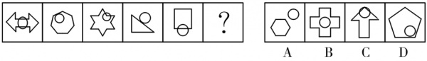

77.从所给的四个选项中，选出最合适的一个填入问号处，使之呈现一定的规律性：
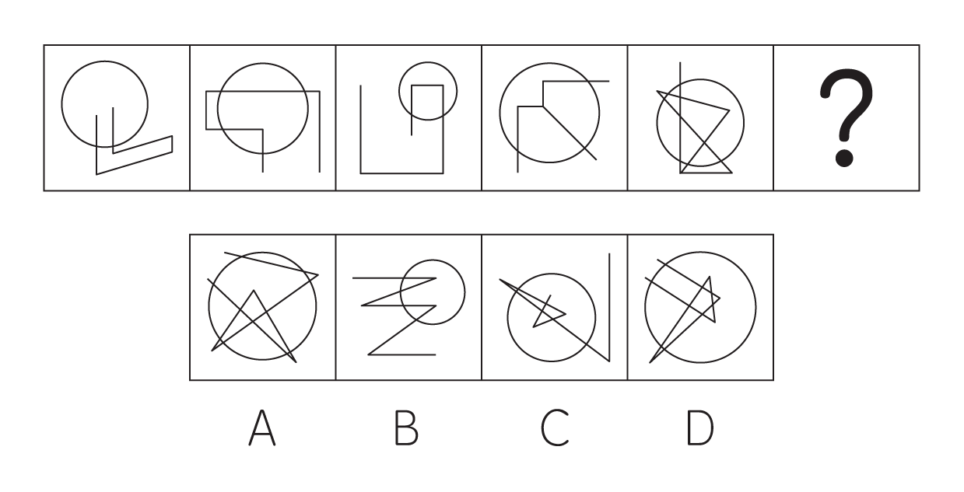

78.从所给的四个选项中，选出最合适的一个填入问号处，使之呈现一定的规律性：
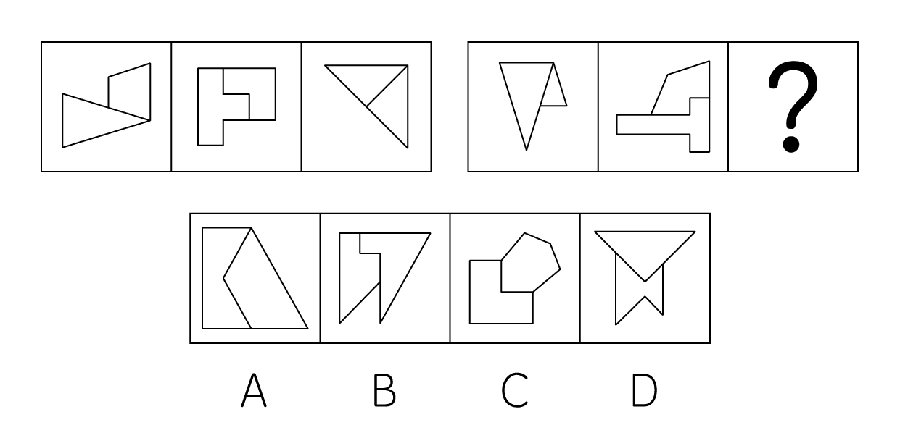

79.从所给的四个选项中，选出最合适的一个填入问号处，使之呈现一定的规律性：
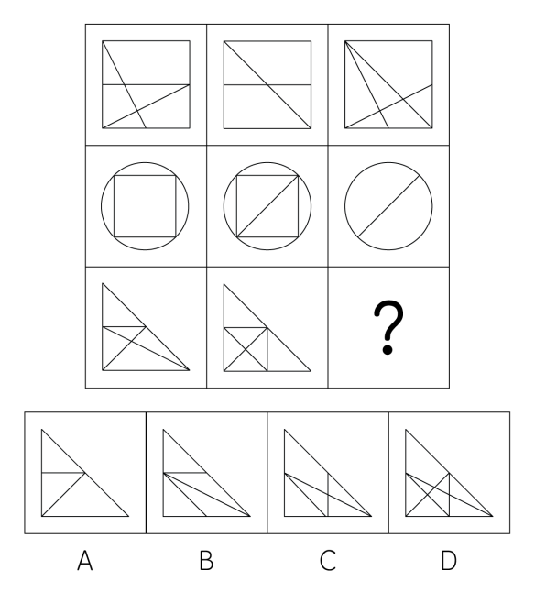

80.左图给定的是正方体纸盒的外表面，下面哪一项能由它折叠而成？
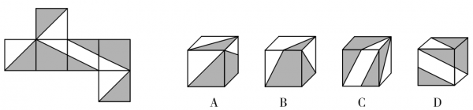

81.左图为给定的多面体，从任一角度观看，下面哪一项不可能是该多面体的视图？
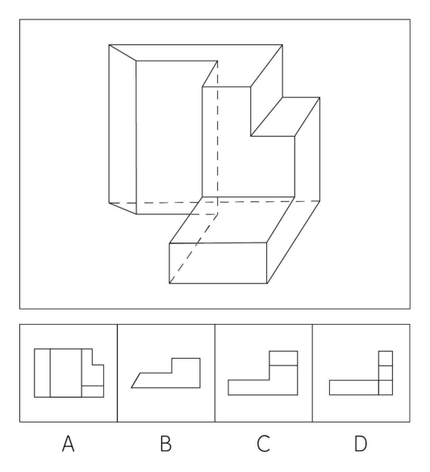

82.下面四个立体图形中，哪一项不能用一个平面分割为两个完全相同或互为镜像的部分？
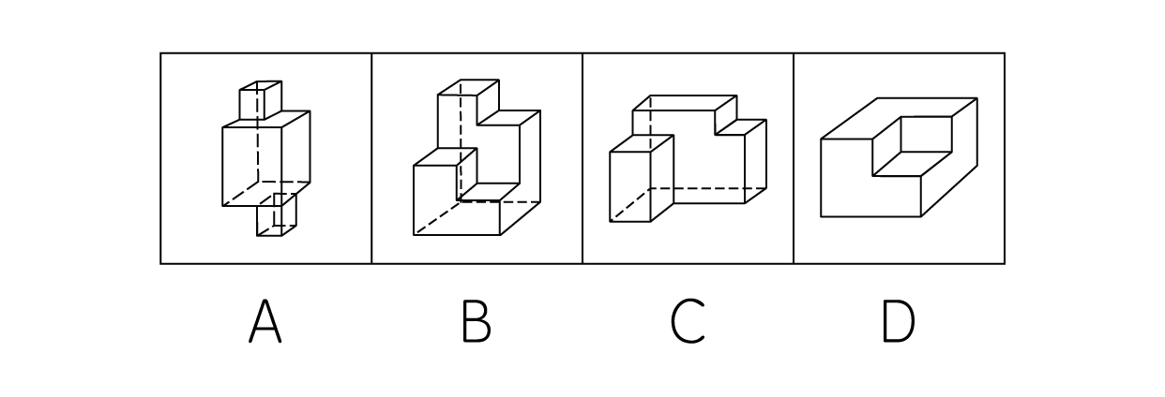

83.把下面的六个图形分为两类，使每一类图形都有各自的共同特征或规律，分类正确的一项是：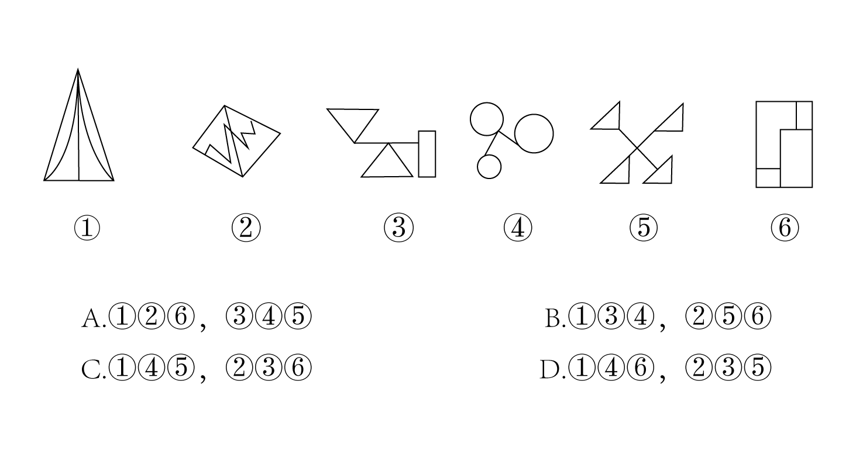

84.把下面的六个图形分为两类，使每一类图形都有各自的共同特征或规律，分类正确的一项是：
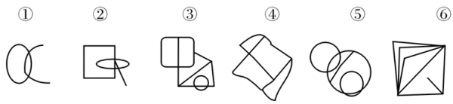
A.①②⑥,③④⑤ B.①②⑤,③④⑥
C.①②③,④⑤⑥ D.①③⑤,②④⑥

85.把下面的六个图形分为两类，使每一类图形都有各自的共同特征或规律，分类正确的一项是：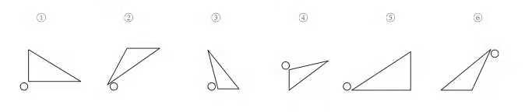
A.①③④,②⑤⑥ B.①③⑥,②④⑤
C.①②③,④⑤⑥ D.①③⑤,②④⑥

86.伦理信用是指人们交往中由一定的预先约定、契约、承诺、誓言等引发的一种伦理关系，其蕴含的合理秩序则凝结为遵守诺言、履行约定的道德准则，人们基于对信用伦理关系合理秩序的理解和规则的践行便形成了相应的道德品行。根据上述定义，下列涉及伦理信用的是：
A.陈某看到一群人在围殴邻居的孩子，他一边报警，一边跑上前去大声喝止
B.赵某答应了丈夫的临终请求，在丈夫去世后，对丈夫前妻留下的两个孩子视如己出，将他们抚养成人
C.王某父亲曾借给张某10万元，王父去世后，王某要求张某还钱
D.李某家乡发生洪涝灾害，不少农民颗粒无收，父亲要求他发动其公司员工和微信朋友圈捐钱捐物

87.系统脱敏法是一种心理治疗法，当患者面前出现引起焦虑和恐惧的刺激物时，引导患者放松，使患者逐渐消除焦虑与恐惧，不再对该刺激物产生病理性反应。它包括快速脱敏法和接触脱敏法等。前者是治疗者陪伴病人置身于令病人感到恐惧的情景，直到病人不再紧张为止。后者是通过示范，让病人逐渐与所惧怕的对象接触，最终达到克服恐惧的目的。根据上述定义，如果要治疗一名特别害怕蛇的孩子，下列治疗方法中属于接触脱敏法的是：
A.让孩子旁观别人触摸、拿起和放下蛇的过程后，再慢慢让孩子逐渐接近和触摸蛇
B.带孩子去室内蛇类养殖场，看各种不同种类的蛇，看多了自然就不再害怕了
C.给孩子讲有关蛇的有趣的童话故事，引发孩子开心的情绪，逐渐减少对蛇的恐惧
D.录下孩子看见蛇后恐惧害怕的表情和动作，然后一遍又一遍地把这些视频放给孩子看

88.独立证明法和归谬法是间接论证的两种方法，其中独立证明法是通过证明与被反驳命题相矛盾的命题为真，从而确定被反驳命题为假的方法。归谬法就是由所要反驳的命题为真，引出荒谬的结论，从而证明所要反驳的命题为假。根据上述定义，下列论证中使用了独立证明法的是：
A.甲：人类是由猿猴进化而来的。乙：不可能！有哪一个人见过，哪一只猴子变成了人？
B.甲：天不生仲尼，万古如长夜。乙：难道仲尼以前的人都生活在黑暗之中？
C.甲：人性本恶。乙：如果真的人性本恶，那么道德规范又从何而来呢？
D.甲：温饱是谈道德的先决条件。乙：温饱绝不是谈道德的先决条件。古往今来，没有解决衣食之困的社会也在谈道德。

89.定向调控指政府针对不同调控领域，制定清晰明确的调控政策，使调控更具针对性。相机调控指政府根据市场情况和各项调节措施的特点，灵活决定当前应采取哪一种或几种政策措施，重在“预调、微调”。定向调控是“做什么”，相机调控是“怎么做”。根据上述定义，下列属于相机调控的是：
A.甲国政府于年初提出了经济增长率和就业水平的“下限”、物价涨幅的“上限”等工作目标
B.乙国政府提出“双引擎”策略：一是对小微企业、“三农”等市场主体“减负”；二是支持公共产品、公共服务建设，拉动投资。由各地制定具体措施
C.丙国政府根据一、二、三、四线城市房地产市场的不同特点，制定了有针对性的契税、房贷政策
D.丁国政府实行产品和服务的生产及销售完全由自由市场的自由价格机制所引导、产权明晰的经济政策

90.法律的当然解释是指法律虽然没有明确规定某一事项，但依规范目的，该事项应当被解释为适用这一法律规定。其解释方法有举重以明轻和举轻以明重。前者是指对于某一应当被允许的行为，举一个情节比其严重而被允许的规定，以说明其应当被允许。后者是指对于某一应当被禁止的行为，举一个情节比其轻微而被禁止的规定，以说明其应当被禁止。根据上述定义，下列判断正确的是：
A.法律规定禁止在公园采摘树叶，依据举轻以明重，在公园攀折树枝的行为应当被禁止
B.唐律规定主人打死夜无故入人家者无罪，依据举轻以明重，主人打伤夜无故入人家者无罪
C.法律规定禁止携带小型动物，依据举重以明轻，携带大型动物的行为应当被禁止
D.法律规定16周岁以下的未成年人不承担刑事责任，依据举重以明轻，15周岁的未成年人不承担刑事责任

91.人耳对一个声音的感受性会因另一个声音的存在而发生改变。一个声音能被人耳听到的最低值会因另一个声音的出现而提高，这种现象就是听觉掩蔽。根据上述定义，下列符合听觉掩蔽的是：
A.吵闹的课间，老师得大声说话，同学们才能听到
B.长时间戴耳机听音乐，会觉得听到的音量逐渐变小
C.人类无法听到蝙蝠等动物发出的超声波
D.安静的房间内，我们能够听到闹钟“嘀嗒”的声音

92.异质型人力资本是指某个特定历史阶段中具有边际收益递增生产力形态的人力资本，表现为拥有者所具有的独特能力，这些能力主要包括：综合协调能力、判断决策能力、学习创新能力和承担风险能力等。根据上述定义，下列不涉及异质型人力资本的是：
A.某厂长期亏损，李某担任厂长后施行了大刀阔斧的改革，很快使工厂扭亏为盈
B.技术员陈某潜心钻研技术，他将人们认为不太可能整合的两种技术巧妙结合在一起，大大降低了生产成本
C.某包装厂效益平平，设计师王某应聘到该厂后，由于他的设计新颖、风格清新，一下子使该厂的包装产品畅销起来
D.某厂聘请某院士担任技术顾问，一大批风险投资公司慕名而来，一些高学历人才也陆续加盟

93.符号现象是指表意上没有相关性的甲乙两事物，当我们用甲事物代表乙事物时，甲事物就可以视为乙事物的符号。根据上述定义，下列不属于符号现象的是：
A.消防车的警笛声 B.医疗机构使用的十字标记
C.法院大门上雕刻的天平图案 D.体育比赛裁判员的哨声

94.数客互动管理是指通过先进的电子通讯和网络手段，达到企业与目标客户群之间高效、直接、自主、往复的沟通，从而满足客户的个性化需要。根据上述定义，下列属于数客互动管理的是：
A.某市政府在官网设立市长信箱，广泛收集各方面的意见，及时答复群众质询，努力改进政府工作
B.某玩具公司建立网络交流平台，家长只要将需要的玩具类型、价格、功能等提交给平台，公司就可以及时生产出来
C.某家具生产企业通过收集网络海量数据，进行市场需求分析，及时调整家具风格
D.某热水器厂家根据客户提供的信息，定期与客户联系，为客户提供免费检修服务

95.蜂鸣式营销是一种通过向潜在消费者直接提供企业产品或服务，使其获得产品或服务体验的销售方式。根据上述定义，下列不属于蜂鸣式营销的是：
A.某软件公司在网上推出一款试用版软件，用户可免费试用三个月
B.某公司聘请演员在各大城市繁华地区扮演情侣，邀请可能成为目标客户的路人为他们拍照，借机向其宣传新款相机的功能
C.某企业定期向用户发送邮件，寄送产品杂志，推送优惠信息，并承诺购买产品一个月内不满意可以无条件退货
D.某饮料公司让营销人员频频出现在街道、咖啡馆、酒吧、超市等场所，请路人品尝不同口味的饮料来宣传自己的品牌

96.法律：法盲
A.文字：文盲 B.雪地：雪盲
C.地图：路盲 D.黑暗：夜盲

97.羔羊跪乳：乌鸦反哺
A.昙花一现：惊鸿一瞥 B.魂不附体：失魂落魄
C.锋芒毕露：锐不可当 D.朽木难雕：孺子可教

98.花椒：麻
A.月亮：圆
B.水泥：硬
C.饮料：冷
D.火焰：热

99.众人拾柴：火焰高
A.多行不义：必自毙 B.打破沙锅：问到底
C.敬酒不吃：吃罚酒 D.四海之内：皆兄弟

100.闪电战：战术：突袭
A.润滑油：机械：减震 B.戈壁滩：地形：干旱
C.防空洞：轰炸：隐蔽 D.斑马线：标记：通过

101.飞禽走兽：大雁：海鸥
A.珍馐美馔：山珍：海味 B.花鸟鱼虫：鹦鹉：画眉
C.锦衣玉食：蟒袍：霞帔 D.卧虎藏龙：猛虎：蛟龙

102.蛋：卤蛋：松花蛋
A.豆：红豆：四季豆 B.油：牛油：植物油
C.瓜：丝瓜：白兰瓜 D.茶：白茶：乌龙茶

103.净水器对于（）相当于（）对于汽缸
A.滤芯；蒸汽机 B.设备；元件
C.家庭；发动机 D.自来水；活塞

104.日记对于（）相当于（）对于数据
A.纪念；查证 B.经历；内存
C.年鉴；计算机 D.日期；图片

105.原始部落对于（）相当于（）对于先进科技
A.热带丛林；文明古国 B.边远小镇；创业园区
C.茹毛饮血；现代都市 D.钻木取火；宇宙航行

106.扶贫必扶智。让贫困地区的孩子们接受良好教育，是扶贫开发的重要任务，也是阻断贫困代际传递的重要途径。以上观点的前提是：
A.贫困的代际传递导致教育的落后 B.富有阶层大都受过良好教育
C.扶贫工作难，扶智工作更难 D.知识改变命运，教育成就财富

107.有一种理论认为，距今约5000万年前，生活在马达加斯加岛上的环尾狐猴、狐蝠以及其他哺乳动物的祖先当年乘坐天然的“木筏”，来到了马达加斯加这座位于印度洋的岛屿上。根据这一理论，来自非洲大陆东南部的哺乳动物当年漂流到马达加斯加，它们利用的交通工具是大原木或者漂浮的植被。在上演漂流记前，风暴将它们卷入大海，在洋流的带动下，这些古代“难民”漂流数周，来到马达加斯加。以下哪项如果为真，不能支持上述漂流理论？
A.5000万年前，两个大陆板块周围的洋流曾一度向东流动，也就是流向马达加斯加
B.小型哺乳动物天生新陈代谢缓慢，能够在没有太多食物和淡水的情况下存活数周
C.在从非洲大陆东南部到达马达加斯加的动物中，没有大象，狮子等超重超大哺乳动物
D.5000万年前，非洲大陆和马达加斯加之间的距离与今天不同

108.有调查显示，部分学生缺乏创造力。研究者认为，具有创造力的孩子在幼年时都比较淘气，而在一些家庭，小孩如果淘气就会被家长严厉呵斥，这导致他们只能乖乖听话，创造力就有所下降。这项调查最能支持的论断是：
A.幼年是创造力发展的关键时期
B.教育方式会影响孩子创造力的发展
C.幼年听话的孩子长大之后可能缺乏创造力
D.有些家长对小孩淘气倾向于采取比较严厉的态度

109.某省游泳队进行了为期一个月的高原集训，集训最后一日所有队员进行了一次队内测试，几位教练预测了一下队员的成绩：张教练说：这次集训时间短，没人会达标。孙教练说：有队员会达标。王教练说：省运会冠军或国家队队员可达标。测试结束后，只有一位教练的预测是正确的。由此可以推出
A.没有人达标 B.全队都达标了
C.省运会冠军达标 D.国家队队员未达标

110.某公司30岁以下的年轻员工中有一部分报名参加了公司在周末举办的外语培训班。该公司的部门经理一致同意在本周末开展野外拓展训练。所有报名参加外语培训班的员工都反对在本周末开展拓展训练。由此可以推出：
A.所有部门经理年龄都在30岁以上
B.该公司部门经理中有人报名参加了周末的外语培训班
C.报名参加周末外语培训班的员工都是30岁以下的年轻人
D.有些30岁以下的年轻员工不是部门经理

111.人们普遍认为，保持乐观心态会促进健康。但一项对7万名50岁左右的女性进行的长达十年的追踪研究发现，长期保持乐观心态的被试与悲观被试在死亡率上并没有差异，研究者据此认为，心态乐观与否与健康没有关系。以下哪项如果为真，最能质疑研究者的结论？
A.在这项研究的被试中悲观的人更多患有慢性疾病，虽然尚未严重到致命的程度
B.与悲观的人相比，乐观的人患病后会更积极主动地治疗
C.乐观的人往往对身体不会特别关注，有时一些致命性疾病无法及早发现
D.女性更善于维持和谐的人际关系，而良好的人际关系有助于健康

112.开车斗气、胡乱变线、强行超车等“路怒症”是一种被称为间歇性、暴发性障（IED）的心理疾病。有研究发现，IED患者弓形虫检测呈阳性的比例是非IED组的两倍。研究者认为，弓形虫感染有可能是导致包括“路怒症”在内的IED的罪魁祸首。以下哪项如果为真，无法支持研究者的观点？
A.感染了弓形虫的老鼠往往更大胆、更敢于冒险，也因此更容易被猫抓到
B.弓形虫使大脑中控制威胁反应的神经元受到过度刺激，易引发攻击行为
C.对弓形虫检测呈阳性的IED患者施以抗虫感染治疗之后，冲动行为减少
D.弓形虫是猫身上的一种原生动物寄生虫，但猫是比较温顺的动物

113.日前，研究人员发明了一种弹性超强的新材料，这种材料可以由1英寸被拉伸到100英寸以上，同时这一材料可以自行修复且能通过电压控制动作。因此研究者认为，利用该材料可以制成人工肌肉，替代人体肌肉，从而为那些肌肉损伤后无法恢复功能的患者带来福音。以下哪项如果为真，不能支持研究者的观点？
A.该材料制成的人工肌肉在受到破坏或损伤后能立即启动修复机制，比正常肌肉的康复速度快
B.该材料在电刺激下会发生膨胀或收缩，具有良好的柔韧性，与正常肌肉十分接近
C.目前，该材料研制成的人工肌肉尚不能与人体神经很好的契合，无法实现精准抓取物体等动作
D.一般材料如果被破坏，需通过溶剂修复或热修复复原，而该材料在室温下就能自行恢复

114.自上世纪50年代以来，全球每年平均爆发的大型龙卷风的次数从10次左右上升至15次。与此同时，人类活动激增，全球气候明显变暖，有人据此认为，气候变暖导致龙卷风爆发次数增加。以下哪项如果为真，不能削弱上述结论？
A.龙卷风的类型多样，全球变暖后，小型龙卷风出现的次数并没有明显的变化
B.气候温暖是龙卷风形成的一个必要条件，几乎所有龙卷风的形成都与当地较高的温度有关
C.尽管全球变暖，龙卷风依然最多地发生在美国的中西部地区，其他地区的龙卷风现象并不多见
D.龙卷风是雷暴天气（即伴有雷击和闪电的局地对流性天气）的产物，只要在雷雨天气下出现极强的空气对流，就容易发生龙卷风

115.某次会议讨论期间，甲、乙、丙、丁、戊被安排在一张圆桌前进行讨论，圆桌边放着标有1～5号的五张座椅（未必按序排列）。实际讨论时，甲、乙、丙、丁、戊5人均未按顺序坐在1～5号的座椅上，已知：
（1）甲坐在1号座椅右边第二张座椅上；
（2）乙坐在5号座椅左边第二张座椅上；
（3）丙坐在3号座椅左边第一张座椅上；
（4）丁坐在2号座椅左边第一张座椅上。
如果丙坐在1号座椅上，则可知甲坐的是哪个座椅？
A.2号 B.3号
C.4号 D.5号

判断推理套题6

（2019年国家）
71.从所给的四个选项中，选择最合适的一个填入问号处，使之呈现一定的规律性：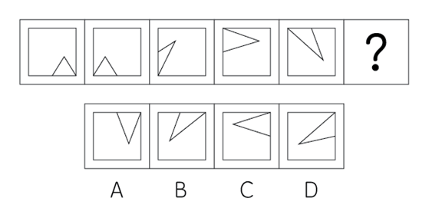

72.从所给的四个选项中，选择最合适的一个填入问号处，使之呈现一定的规律性：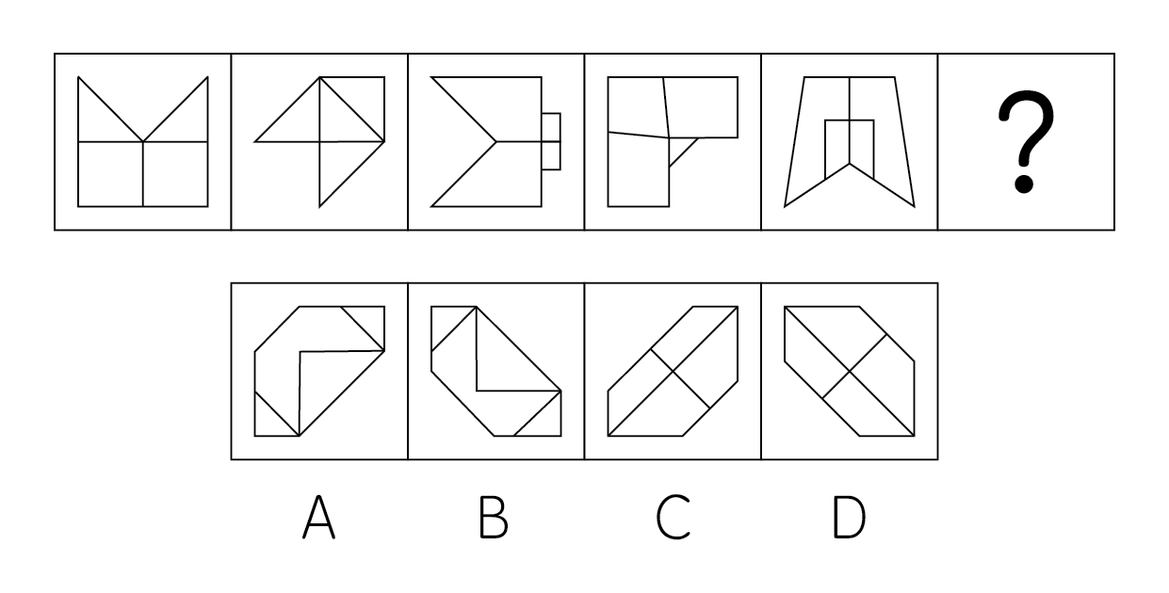

73.从所给的四个选项中，选择最合适的一个填入问号处，使之呈现一定的规律性：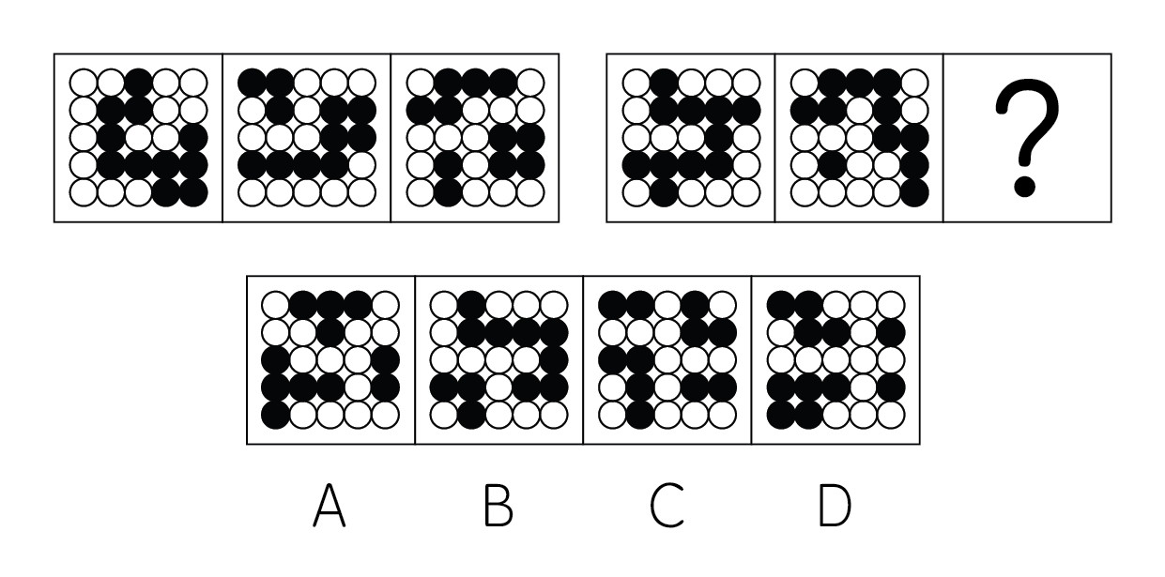

74.从所给的四个选项中，选择最合适的一个填入问号处，使之呈现一定的规律性：
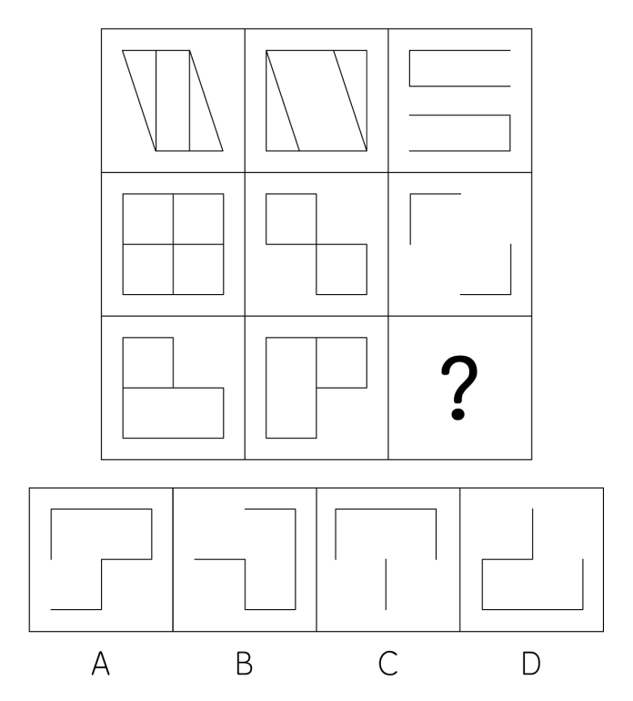

75.左边给定的是正方体的外表面展开图，下面哪一项能由它折叠而成？
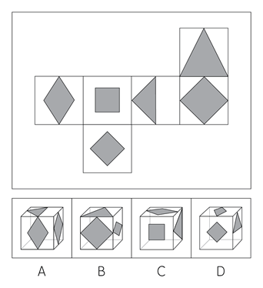

76.左图为6个相同小正方体组合成的多面体，将其从任一面剖开，以下哪一项不可能是该多面体的截面？
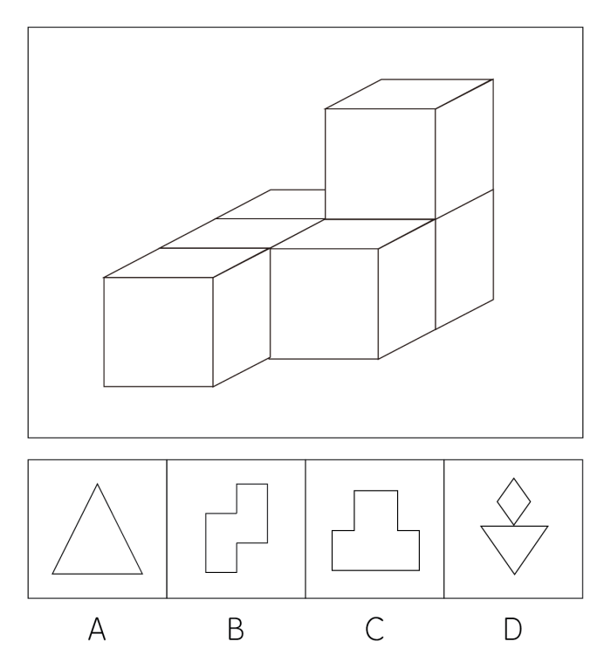

77.下图为同样大小的正方体堆叠而成的多面体正视图和后视图，该多面体可拆分为①②③和④共4个多面体的组合，问哪一项能填入问号处？
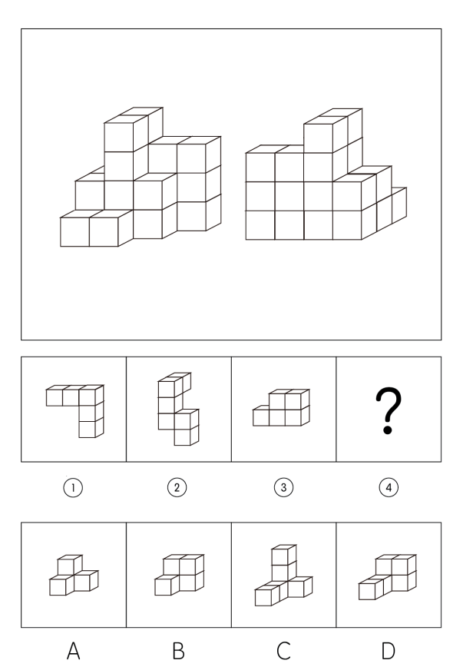

78.把下面的两个图形分成两类，使每一类都有各自共同的特征和规律，分类正确的一项是：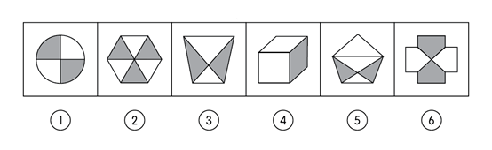
A.①②⑥,③④⑤ B.①②③,④⑤⑥
C.①④⑥,②③⑤ D.①③④,②⑤⑥

79.把下面的两个图形分成两类，使每一类都有各自共同的特征和规律，分类正确的一项是：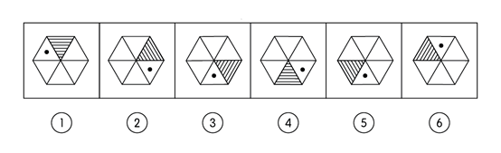
A.①④⑥,②③⑤ B.①③④,②⑤⑥
C.①②⑤,③④⑥ D.①④⑤,②③⑥

80.把下面的两个图形分成两类，使每一类都有各自共同的特征和规律，分类正确的一项是：
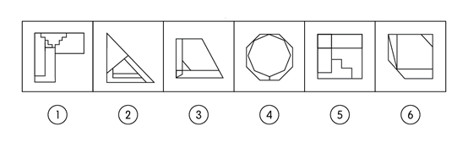
A.①③④,②⑤⑥ B.①③⑤,②④⑥
C.①②⑥,③④⑤ D.①④⑥,②③⑤

81.定律假说是对一类事物或现象的性质或发生原因作出的推测性解释，得出一个可能具有普遍性意义的规律性命题，从而试图建立、发展或补充科学理论。
根据上述定义，下列属于定律假说的是：
A.有研究人员提出，由基因导致的疾病可能都是由基因突变引起的
B.老师向学生们解释潮汐现象产生的原因是海水在引力作用下出现的非周期性运动
C.某单位仓库被盗，由于未发现破坏性进入的痕迹，侦查人员认为内部人员作案的可能性极大
D.牛顿根据苹果掉落现象发现了万有引力定律

82.严格指示词是指一个语言表达式所具有的如下性质：它所指示的对象不是随着该表达式被使用的具体情境发生改变。这些情境通常包括表达式的使用主体、表达式被使用的时间、地点、世界状态等等。
根据上述定义，下列属于严格指示词的是：
A.现任联合国秘书长 B.世界上身高最高的人
C.经常坐在教室第一排正中间的同学 D.最小的素数

83.同病异治是指中医对相同疾病采取不同的治法，达到治病求本的治疗效果；异病同治是指不同的疾病在发展过程中出现性质相同的病状，因而可以采用同样的中医治疗方法。
根据上述定义，下列属于异病同治的是
A.外感风热，内有湿热的表里俱实之证，宜解表里攻和之药同时并用。
B.文痢脱肛和胃下垂，均为中气下移之证，可用提升中气之法治疗
C.麻疹初期疹未出透，治疗宜宣肺透疹；中期肺热明显，治疗宜清热解毒
D.风热感冒宜用辛凉解表法治疗，风寒感冒宜用辛温解表法治疗

84.物候现象是生物随着一年四季的周期性变化发生的相应季节性变化的现象，影响物候现象的因素，主要包括海拔的差异、经度的差异、纬度的差异和时间的差异。
下列诗句反映的物候现象受到海拔影响差异影响的是：
A.日出江花红胜火，春来江水绿如蓝
B.人间四月芳菲尽，山寺桃花始盛开
C.竹外桃花三两枝，春江水暖鸭先知
D.羌笛何须怨杨柳，春风不度玉门关

85.公平世界谬论是指人们倾向于认为我们生活的世界是公平的，一个人获得成功就是因为他们肯定做对了什么，所以这份成就是他应得的；一个人遭遇不幸，他自己也有责任，甚至是咎由自取。
根据上述定义，下列没有反映公平世界谬论的是：
A.可怜之人必有可恨之处 B.天网恢恢，疏而不漏
C.一分耕耘，一分收获 D.谋事在人，成事在天

86.按照先后顺序排列的两个数字或者字母称为序对，如2a、e3、dm等等，序对中的第一个数字或者字母称为前项，第二个称为后项。函项指的是由若干序对构成的一个有限序列，其中每个序对的前项都是字母，后项都是数字，并且对于任一序对，如果前项相同，则后项必定相同。
根据上述定义，下列哪项属于函项？
A.p3、c4、d6、p6、m8 B.b3、5a、8n、p1、66
C.f4、h4、gm、y2、x2 D.a3、b5、d6、p1、e3

87.诉前财产保全是指利害关系人因情况紧急，若不立即申请财产保全将会使其合法权益受到难以弥补的损害，起诉前向人民法院申请，由人民法院采取的一种财产保全措施。
根据上述定义，下列不属于诉前财产保全的是：
A.工厂甲向信用社乙贷款500万元，甲无法按期归还。乙随即起诉，审理期间得知甲已将设备转卖，遂请求法院查封甲正在出售的大楼
B.甲与乙签订购销合同，甲给乙200万元预付款后，发现乙有欺诈行为，无力履行合同，遂请求人民法院冻结200万元预付款
C.银行甲与公司乙签订协议，甲向乙提供5000万元贷款，分3期还清，第一笔到期时乙无力归还，甲向法院申请查封乙的财产
D.甲欠乙10万元，乙多次找甲还钱未果，得知甲有一辆轿车，乙向法院申请将甲的轿车予以查封，再将甲告上法庭

88.员工帮助计划是由企业为员工设置的一套长期的、系统的福利项目，通过专业人员对员工及其直系亲属提供专业指导和咨询，旨在帮助解决员工及其家庭成员的各种心理和行为问题，提高员工在企业中的工作绩效。
根据上述定义，下列属于员工帮助计划的是：
A.项目经理小祁的父亲最近去世了，小祁很悲痛，工作效率受到很大影响，总经理特批了一笔慰问款
B.司机小方驾车外出工作期间交通肇事致人死亡，公司聘请律师为小方做从轻处罚的辩护，最终小方获刑三年
C.会计师老王的儿子没有考上大学，老王夫妇很烦恼，互相指责。在公司心理专员的指导下，老王改善了与妻子的沟通方式，情绪逐渐好转
D.职员小欣情绪低落，有自杀的念头，经医院诊断为重度抑郁症，需住院治疗。公司启动援助机制，为小欣支付了住院费用

89.沟通网络是信息沟通的结构形式。常见的沟通网络有四种形式：在轮式网络中，一个下级同时与多个主管联系，但主管之间没有沟通的情形。在Y式网络中，第二级有两个上级与之联系，第三级与一个或更多下级发生联系。在环式网络中，每个成员仅与相邻者联系，而不能与更远的成员进行沟通。在全通道式网络中，所有成员间充分进行沟通，所有成员的地位是平等的，无核心人物。
根据上述定义，下列图形反映了轮式网络特点的是：
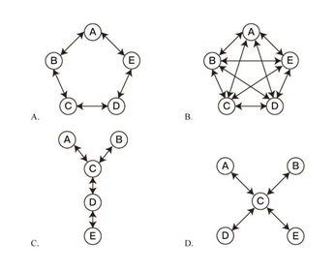

90.变文和连文是古汉语中常用的修辞方法。变文是指为了避重而在相临近的句子中采用同义词来表达相同的意义。连文是指本来要表达甲，而连带说到乙，使两个相关联的词连在一起，但突出表达其中一个词的意义。
根据上述定义，下列使用了连文这一修辞方法的是：
A.《史记·淮阴侯列传》：“置之死地而后生，置之亡地而后存。”
B.《易经·系辞上传》：“鼓之以雷霆，润之以风雨。”
C.诸葛亮《出师表》：“受任于败军之际，奉命于危难之间。”
D.贾谊《过秦论》：“南取汉中，西举巴蜀，东割膏腴之地，北收要害之郡。”

91.分母：除数
A.内角：外角 B.加减法：乘除法
C.百分比：百分率 D.横坐标：纵坐标

92.刻舟：求剑
A.里应：外和 B.掩耳：盗铃
C.打草：惊蛇 D.指桑：骂槐

93.直线交叉：直线不平行
A.x＞1：x²＞1 B.100℃：沸腾
C.O₃：臭氧 D.π：圆面积

94.马蹄莲：蟹爪兰
A.牵牛花：美人蕉 B.卷心菜：夜来香
C.佛手柑：含羞草 D.灯笼椒：金针菇

95.金库：现钞：保管
A.录音棚：专辑：播放 B.美术馆：字画：陈列
C.网球场：球迷：观看 D.电缆车：景区：观光

96.山洪：村民：士兵
A.事故：伤员：医生 B.狂风：雷电：灯塔
C.海啸：船舶：渔民 D.婚礼：新人：主持

97.病毒：传染病：流行性
A.噪声：听力损伤：普遍性 B.甜食：肥胖症：突发性
C.毒驾：车祸：危害性 D.市场：交易：自发性

98.微量元素：稀有金属：铜
A.木本植物：草本植物：松树 B.海洋动物：哺乳动物：北极熊
C.节肢动物：两栖动物：鳄鱼 D.内陆湖：淡水湖：青海湖

99.莲蓬对于（）相当于（）对于葛根
A.荷花：葛粉 B.荷叶：葛藤
C.喜爱：纠缠 D.荷塘：山岗

100.立案对于（）相当于（）对于判决
A.审理：质证 B.起诉：服刑
C.犯罪：调节 D.罚款：执行

101.所有的幼儿园都面临同一个问题，就是对于那些在幼儿园放学之后不能及时来接孩子的家长，幼儿园老师除了等待别无他法，因此，许多幼儿园都向晚接孩子的家长收取费用。有调查显示，收取费用后晚接孩子的家长数量并未因此减少，反而增加了。
以下哪项如果为真，最能解释上述调查结果？
A.收费标准太低，对原本经常晚来接孩子的家长没有太大约束力
B.有个别家长对收费行为不满，有时会故意从晚接孩子的行为来抗议
C.有些家长因工作忙碌，常常不能及时来接孩子
D.收费后更多的家长认为即使晚来接孩子也不必惭愧，只需付费即可

102.一般来说，塑料极难分解，即使是较小的碎片也很难被生态系统降解，因此它造成的环境破坏十分严重。近期科学家发现，一种被称为蜡虫的昆虫能够降解聚乙烯，而且速度极快。如果使用生物技术复制蜡虫降解聚乙烯，能够帮助我们有效清理垃圾填埋场和海洋中累积的塑料垃圾。
以下哪项如果为真，不能支持上述结论
A.世界各地的塑料垃圾的主要成分是聚乙烯
B.蜡虫的确能够破坏聚乙烯塑料的高分子链
C.聚乙烯被蜡虫降解后的物质对环境的影响尚不明确
D.现有科技手段将蜡虫降解聚乙烯的酶纯化出来

103.应激本身没有致痛能力，但是流行病调查发现，长期应激与疼痛慢性化的发生正相关，即长期处于巨大压力下的人群，其疼痛症状更容易迁徙，进而发展成慢性疼痛。
以下哪项如果为真，最能支持上述调查结果
A.长期应激可能影响神经内分泌系统，使人的疼痛抑制系统的功能被削弱
B.具有焦虑倾向的人，其应激水平往往较高，疼痛慢性化的发生率也会更高
C.吸烟使人神经内分泌系统发生紊乱，对疼痛感知的影响与应激相似
D.如果能有效缓解应激，保持心态平和，疼痛慢性化的发生率将会降低50%

104.自从前年甲航运公司实行了经理任期目标责任制之后，公司的经济效益会随之逐年上升。可见，只有实行经理任期目标责任制，才能使甲公司经济效益稳步增长。
以下哪项如果为真，最能削弱上述理论？
A.近两年国家经济发展速度较快，航运行业整体形势大好
B.如果甲航运公司没有实行任期目标责任制，近两年的经济效益会增长得更快
C.没有实行任期目标责任制的乙航运公司，近两年经济效益也稳步增长
D.前年甲公司实行职工薪酬管理改革，极大地调动了公司员工的积极性

105.所有的地震都是以P波开始的，这些P波移动快速，使地面发生了上下震动，造成的破坏较小。下一个是S波，它移动很慢，使地面前后、左右晃动，破坏性极大。早期预警系统通过测量P波沿地面移动的情况，来预测S波所造成的影响，然后发出警报。然而，从事此类系统工作的科学家发现，事实上人们并没有多少时间为大地震做好准备。
要得到上述结论，需要补充的最重要的前提是：
A.地震越大，P波与S波之间的间隔越短，留给人们的预警时间不多
B.地球上每年大约发生500多万次地震，绝大多数地震人们根本感觉不到
C.根据历年大地震的记载，强震大多在夜里瞬间发生，无法在短时间内组织有效的防御行为
D.发生较大地震时，人们先感到上下颠簸，而后才有较强的水平晃动，这种晃动是由S波造成的

根据下面的材料回答106-110题。
某次历史课上，地理知识竞赛规定。每个参赛队必须由3名选手组成。参赛队每场回答7道题，其中3道地理题，4道历史题，同类题目均不连续出现，并以此编号。比赛时按顺序答题，每题只能由一名选手当场作答。
“镇美”队在某场比赛中派出了陈佳、赵义、王冰三名选手参赛，赛前约定：
赵义只回答历史题；
王冰只回答其中1题；
赵义、陈佳答题总数均不少于2道题；
每个选手连续回答不能超过2题。
106.“镇美队”每个选手完成自己最少的答题任务后，剩余题目依次是：
A.地理题、历史题 B.历史题、地理题
C.地理题、历史题、地理题 D.历史题、地理题、历史题

107.如果在该场比赛中，陈佳和赵义均答对了一半的题目，则该场比赛“镇美”队答对的总题数最少为：
A.1题 B.2题
C.3题 D.4题

108.如果有两名选手答题总数相同，则可以得出（）
A.陈佳回答的都是地理题
B.赵义回答了所有历史题
C.陈佳和王冰每人各答了一道历史题
D.陈佳、王冰中的一个人回答了一道历史题

109.如果在该场比赛中，所有的历史题都答对了，而所有的地理题都答错了，假定每题1分，则以下哪项中选手的得分情况是不一样可能的？
A.陈佳=2；赵义=1，王冰=2 B.陈佳=1，赵义=2；王冰=1
C.陈佳=1，赵义=3；王冰=0 D.陈佳=2，赵义=2；王冰=0

110.补充以下哪项，可以确定该场比赛中3名选手各自的答题编号？
A.赵义回答的是第1、第7题 B.陈佳答了4道题
C.赵义回答的是第3、第5题 D.陈佳回答的是第2、第4和第6题

判断推理套题7

（2020年国家）
71.从所给的四个选项中，选择最合适的一个填入问号处，使之呈现一定的规律性：
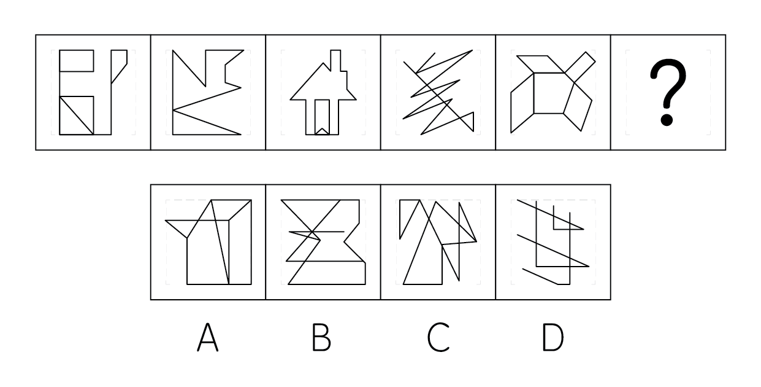

72.从所给的四个选项中，选择最合适的一个填入问号处，使之呈现一定的规律性：
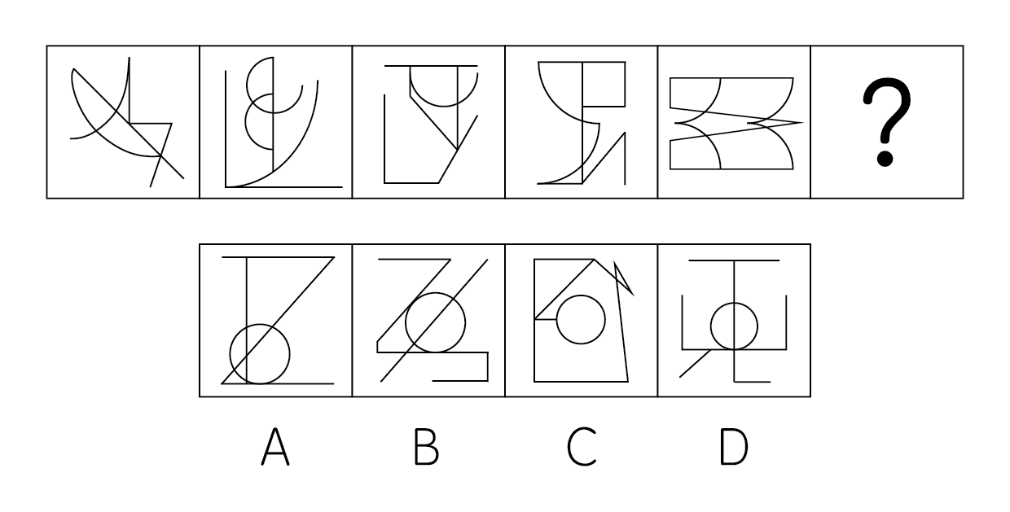

73.从所给的四个选项中，选择最合适的一个填入问号处，使之呈现一定的规律性：
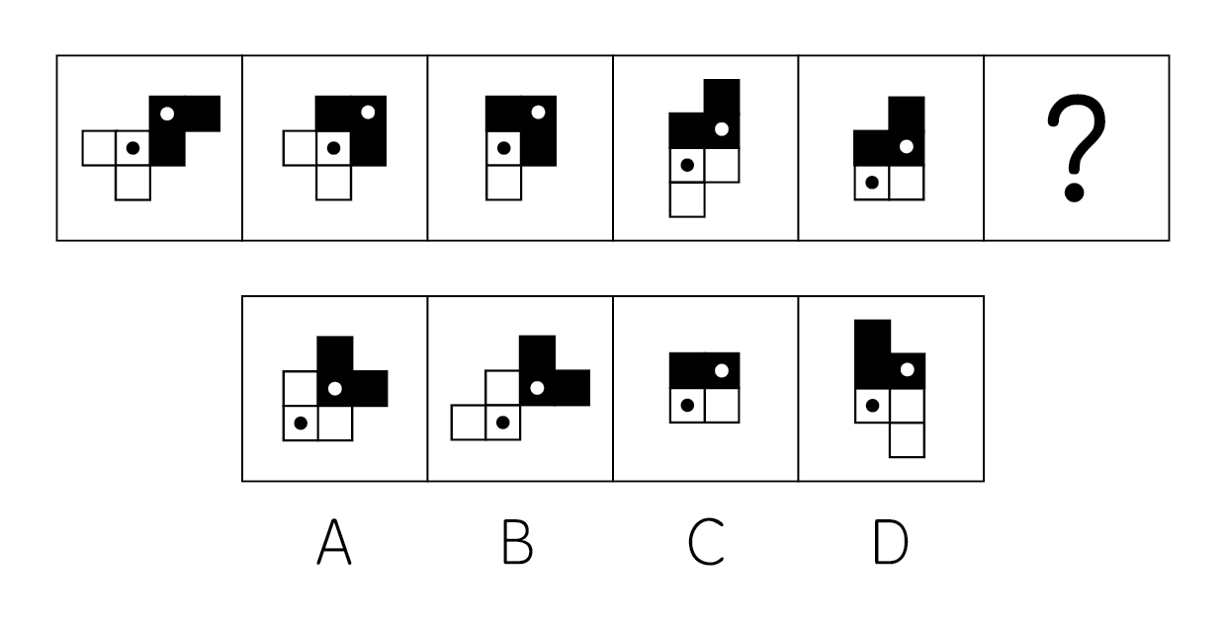

74.下图为给定的多面体及其外表面展开图，问字母A、B、C、D和数字1、2、3、4代表的棱的对应关系为：
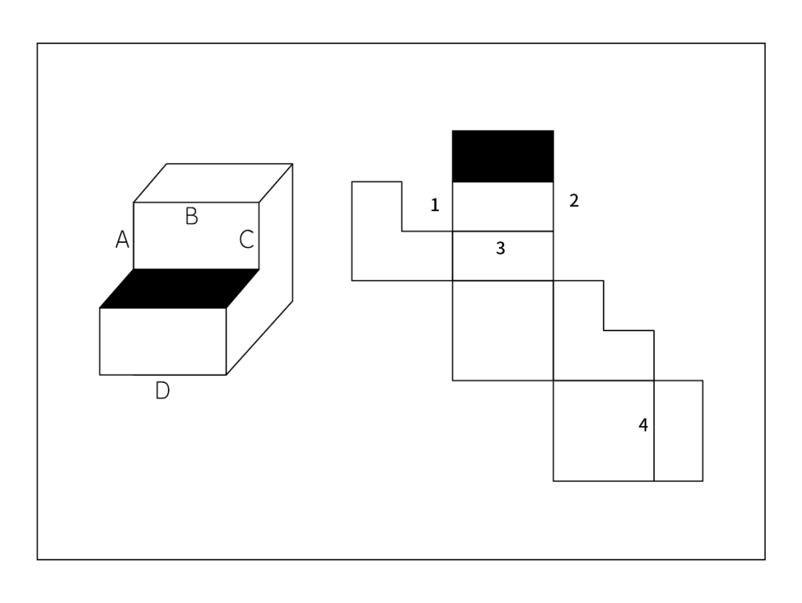
A.1-A,2-C,3-D,4-B B.1-C,2-A,3-D,4-B
C.1-A,2-C,3-B,4-D D.1-C,2-A,3-B,4-D

75.从所给的四个选项中，选择最合适的一个填入问号处，使之呈现一定的规律性：
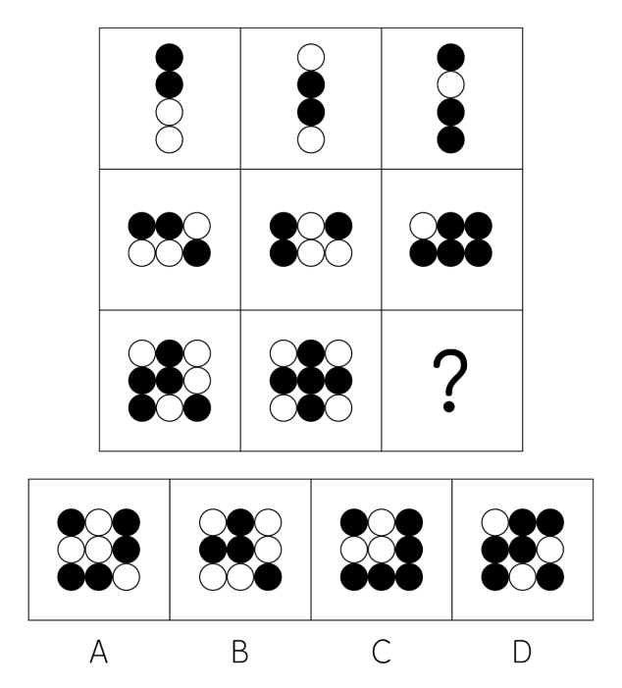

76.左图是给定的多面体，将其从任一面剖开，下列哪一项不可能是该多面体的截面？
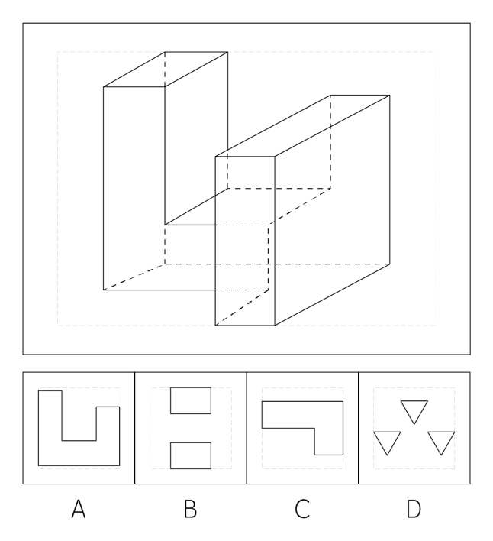

77.左图给定的是由相同正方体堆叠而成多面体的正视图和后视图，该多面体可以由①、②和③三个多面体组合而成，问以下哪一项能填入问号处？
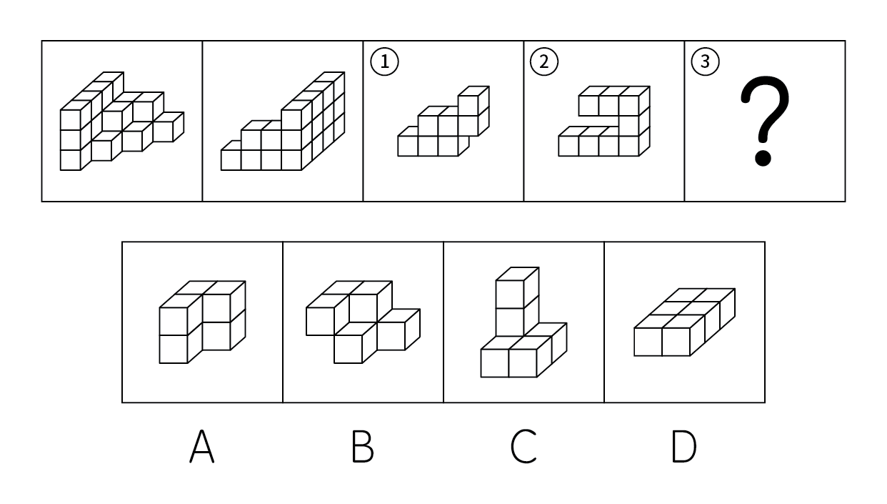

78.把下面的六个图形分为两类，使每一类图形都有各自的共同特征或规律，分类正确的一项是：
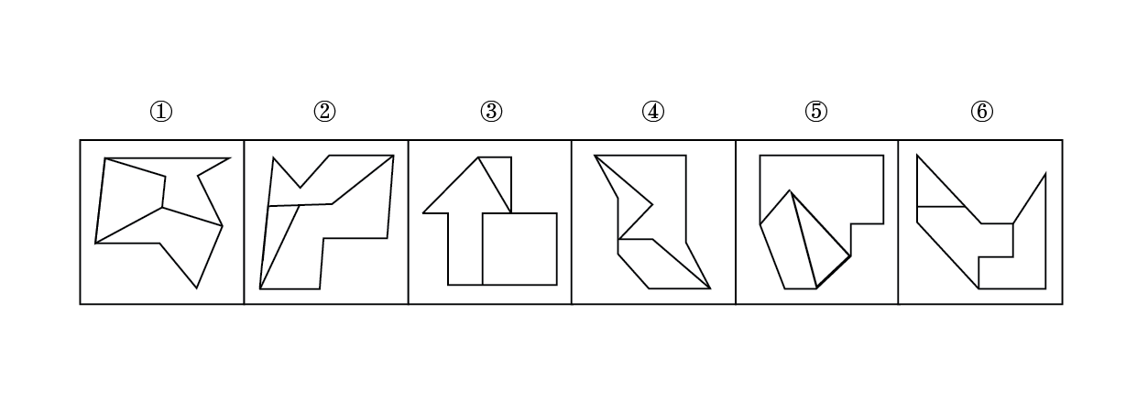
A.①②⑥,③④⑤ B.①③④,②⑤⑥
C.①④⑥,②③⑤ D.①③⑤,②④⑥

79.把下面的六个图形分为两类，使每一类图形都有各自的共同特征或规律，分类正确的一项是：
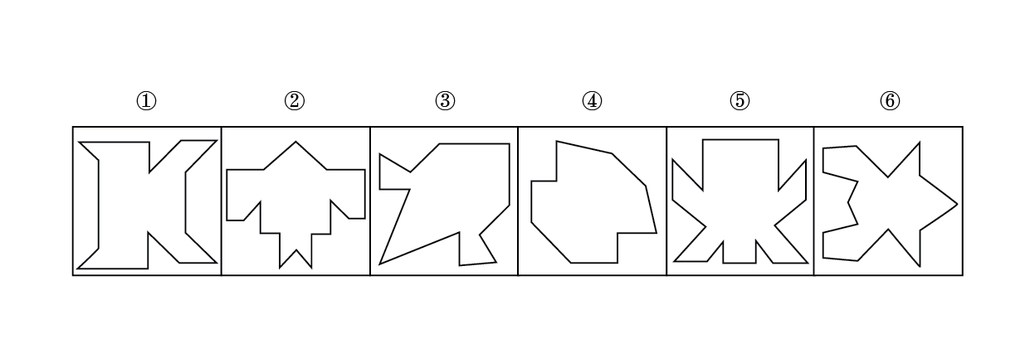
A.①③④,②⑤⑥ B.①②⑥,③④⑤
C.①④⑤,②③⑥ D.①④⑥,②③⑤

80.把下面的六个图形分为两类，使每一类图形都有各自的共同特征或规律，分类正确的一项是：
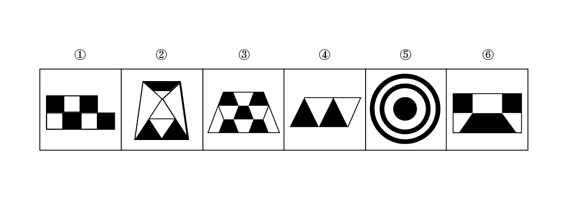
A.①②③,④⑤⑥ B.①②⑤,③④⑥
C.①③⑤,②④⑥ D.①③④,②⑤⑥

81.超前纠结指的是在平庸的人群中，有正确洞见的人当其观点不被接受、不被相信，对事情的发展无能为力时，所表现出的无奈、压抑和痛苦的心情。
根据上述定义，下列最能体现超前纠结的是：
A.举世皆浊我独清，世人皆醉我独醒
B.古来圣贤皆寂寞，唯有饮者留其名
C.无可奈何花落去，似曾相识燕归来
D.醉卧沙场君莫笑，古来征战几人回

82.算术平均数描述了一组数据的平均趋势，是所有数据之和除以数据个数所得之商。在统计学中使用时应注意：出现极端数值、模糊不清的数据或者不同质的数据时，均不能计算算术平均数。
根据上述定义，下列适于计算算术平均数的是：
A.某公司统计35岁以下青年职工的年平均收入，发现基本处于10万～12万元之间，其中有一人为公司高管，年收入百万元以上
B.某社区统计该社区居民的平均年龄，其中包括10岁以下儿童204人，90岁以上老人26人
C.某学校统计本校青少年平均身高，将该校学前部、小学部和中学部全部学生计算在内
D.某市统计该市各区县留守儿童的平均数量，其中外出务工人员数量较多的区县无法进行准确统计，只提供了估算数据

83.动物辅助治疗是一种以动物为媒介，通过人与动物的接触，改善或维持残障人士的身体状况，或帮助他们加强与外部世界的互动，进而促进康复、适应社会的过程。
根据上述定义，下列情形不属于动物辅助治疗的是：
A.英国短毛猫性格温顺且不具有攻击性，喜静且贴近主人，适合陪伴独自生活的老年人
B.性情温和的迷你猪适合陪伴自闭症患者，减轻他们面对人群时产生的焦虑
C.卷尾猴能够帮助体障者完成日常生活中的简单动作，如开关门、操控遥控器等
D.鼬獾会在主人精神病发作之际，发出叫声，警示主人，让主人可以及时服药

84.客观－价值谬误是一种错误的推理，其前提是一个事实性的描述，而结论所表述的则是一个涉及价值意义的描述，而且这种推理没有预设明显的价值判断前提。
根据上述定义，下列属于客观－价值谬误的是：
A.人与人之间应该进行更多地交流和沟通，更多地理解和包容，世界上的民族国家将越来越少
B.既然人人都要遵纪守法，那我们就应该对法律多一份尊重，对规则多一份敬畏
C.世界变得越来越城市化，因此人们就不应该继续诗意地栖居在农村
D.这个地区的绿化率在不断提高，其空气质量也将不断改善

85.编剧式观影者是指看影视剧不介意被剧透，甚至会提前查询剧情介绍、翻遍各种影评的人。这种观影者追求掌控剧情发展的感觉，不喜欢出乎意料。
根据上述定义，下列属于编剧式观影者的是：
A.小王看了一部好的影片后，觉得应该和女朋友一起分享，于是邀请女朋友到电影院观影，还向她介绍了电影的主要内容
B.小杜对任何事情都讲求理性思维，对于电影，他只有在了解了权威评价、剧情内容、画面特征等情况后，才有观赏的冲动
C.小李酷爱悬疑类影片，他喜欢陶醉在烧脑的剧情中，心情随着剧情而起伏，他经常假想自己就是一名侦探，对他人总是投出审视的目光
D.张大爷的老伴退休后整天在家看电视剧，对很多电视剧的剧情都了如指掌，还经常将剧情讲述给张大爷

86.愧疚补偿策略指的是不直接提出要求，而强调由于对方的责任导致自己处于困境，使对方产生愧疚心理，从而使对方补偿自己的一种策略。
根据上述定义，下列反映了愧疚补偿策略的是：
A.甲向李某倾诉由于误信了他群发的信息，导致自己被骗得很惨，李某于是免息借钱给甲做生意以求得心安
B.乙上班迟到被领导批评，回家后责怪妻子没有及时叫醒他，并要求妻子以后负责夜里带孩子，妻子答应了他
C.丙开车邀请陈某一起郊游，途中丙不慎扭伤了脚，只得请假休养，陈某感到非常内疚，决定帮助丙接送孩子上下学
D.丁在庄某家做保洁时不慎摔伤，庄某听家政公司说丁家庭非常困难，主动替丁支付了5000元的治疗费用

87.花序是指花在花轴上不同形式的序列。其中，伞房花序的特点是花序轴下部的花梗较长，上部的花梗依次渐短，整个花序的花几乎排列在一个平面上；伞形花序的特点是在总花梗顶端集生许多花梗近等长的小花，放射状排列如伞。
根据上述定义，下列属于伞房花序的是
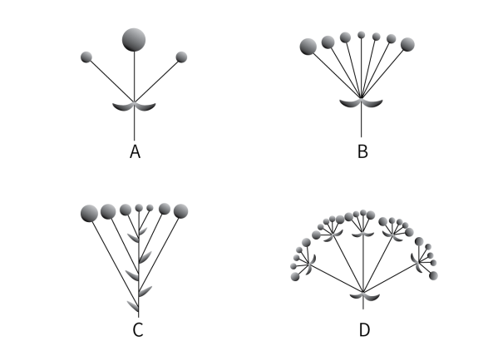

88.合理使用是指在法律明文规定的情形下，非商业性使用他人已经发表的作品，可以不经著作权人许可，也不必向其支付报酬。“法律明文规定的情形”主要包括：（1）为个人学习、研究或者欣赏，使用他人已经发表的作品；（2）免费表演已经发表的作品；（3）对设置或者陈列在室外公共场所的艺术作品进行临摹、绘画、摄影、录像；（4）将已经发表的以汉语言文字创作的作品翻译成少数民族语言文字作品出版发行。
根据上述规定，下列属于合理使用的是：
A.甲在班级聚会上演唱了戊未发表的一首歌曲
B.乙将一部英文作品翻译成蒙文作品出版发行
C.丙公司拍摄公共广场的雕塑作品后，将其制作成图片发行
D.丁为撰写论文，复印了庚发表在某期刊上的论文作参考

89.社交裂变是一种利益驱动的商业模式，通过人与人之间的社交促进产品的传播与销售，本质上是通过利益驱动激励客户从而形成裂变。
根据上述定义，下列不属于社交裂变的是：
A.某微商客户挑选好某个商品后，分享在自己的社交圈，好友帮助砍价后，客户可以低价购买，同时也宣传了该商品
B.某电商平台的客户成功购买商品后，分享其链接，所有点击的人都能获得商家提供的随机金额的优惠券
C.某微信用户在购买到自己喜欢的商品后，经常拍照发在朋友圈中，慢慢地大家都知道她喜欢购买高档奢侈品
D.某咖啡店的老顾客参加“邀请好友免费喝咖啡”的活动后，可以获取一张套餐券

90.培养基是指供给微生物、植物或动物（或组织）生长繁殖的，由不同营养物质组合配置而成的营养基质，一般都含有碳水化合物、含氮物质、无机盐、维生素、水等物质。天然培养基是利用动物、植物或微生物包括其提取物制成的培养基；合成培养基是根据天然培养基的成分，用化学物质模拟合成、人工设计而配置的培养基；半组合培养基是以化学试剂配置为主，同时还加有少量天然成分的培养基。
根据上述定义，下列属于半组合培养基的是：
A.为促进乳酸菌生长，使用小麦的麦芽汁制成的培养基
B.为加速诱发绿萝生长，将有机成分、矿物元素、琼脂等按3:1:2的比例制成的培养基
C.为观察产气荚膜梭菌的生成，在1000毫升新鲜牛奶中加入10毫升硫酸亚铁制成的培养基
D.为研究鸡胚细胞的生长，在一定比例的盐水氨基酸溶液中加入少量玉米汁制成的培养基

91.物体∶惯性
A.观察∶客观性 B.液体∶流动性
C.贵金属∶磁性 D.气体∶稳定性

92.轻车熟路∶人生地疏
A.前仆后继∶贪生怕死 B.河清海晏∶国泰民安
C.廉洁奉公∶卑躬屈膝 D.任重道远∶无所事事

93.全身麻醉∶注射麻醉
A.物理消毒∶加热消毒 B.抽样调查∶问卷调查
C.网络存储∶单机存储 D.胸式呼吸∶腹式呼吸

94.物必先腐∶而后虫生
A.古木无人径∶深山何处钟 B.水落鱼梁浅∶天寒梦泽深
C.欲投人处宿∶隔水问樵夫 D.少壮不努力∶老大徒伤悲

95.路由器∶连接∶网络
A.万花筒∶观察∶花卉 B.烽火台∶侦察∶敌情
C.石英钟∶显示∶时间 D.千斤顶∶修补∶轮胎

96.本能行为∶学习行为∶乌贼喷墨
A.合法行为∶合理行为∶盗窃财物 B.生产管理∶销售管理∶退货处理
C.物理变化∶化学变化∶树木折断 D.社会现象∶自然现象∶四季变换

97.建筑材料∶混凝土∶水泥
A.医疗用具∶注射器∶药物 B.监控∶监视器∶画面
C.交通设施∶减速带∶警示牌 D.饮料∶汽水∶二氧化碳

98.税前收入∶税后收入∶税金
A.测量高度∶真实高度∶误差 B.法律规定∶道德规范∶规则
C.高原地区∶平原地区∶纬度 D.生产成本∶出厂价格∶销售价

99.薄荷对于（）相当于（）对于计时器
A.茯苓；倒计时 B.药用植物；沙漏
C.川芎；水钟 D.清凉；精准

100.玻璃瓶对于（）相当于（）对于秋播作物
A.石英砂；农作物 B.塑料瓶；水生植物
C.广口瓶；大棚作物 D.饮料瓶；春播作物

101.随着气温上升，热带雨林遭受闪电雷击并引发大火的概率也会上升。然而，目前的监测表明，美洲热带雨林虽然更频繁地受到闪电雷击，却没有引发更多的森林大火。研究者认为这可能与近年来雨林中藤蔓植物大量增加有关。
以下哪项如果为真，最能支持上述结论？
A.藤蔓茎干相对树枝电阻更小，能像建筑物上的避雷针那样传导闪电，让大部分电流从自己的茎干传导
B.闪电雷击常常引起温带森林大火，但热带雨林因为湿度较大，并不会产生较大火灾
C.雷击这样大规模、速度极快地放电，先摧毁了外部的藤蔓植物，中间的树木得到了保护
D.1968年热带雨林中藤蔓植物的覆盖率是32%，当前其覆盖率已经高达60%，有的地区甚至超过75%

102.一切生命有机体都需要新陈代谢，否则生命就会停止。文明也是一样，如果长期自我封闭，必将走向衰落。交流互鉴是文明发展的本质要求。只有同其他文明交流互鉴、取长补短，才能保持旺盛生命活力。
由此可以推出：
A.一种文明如果没有长期自我封闭，就不会走向衰落
B.一种文明如果没有同其他文明交流互鉴，就不能保持旺盛生命活力
C.一种文明如果同其他文明交流互鉴、取长补短，就能保持旺盛生命活力
D.一种文明如果没有保持旺盛生命活力，它就没有同其他文明取长补短

103.澳大利亚箱形水母是世界上毒性最强的动物之一，蜇人后其毒素会使人皮肤坏死并伴随剧痛，还会侵入人的心脏，使人在短时间内因心脏停搏而死亡。一只箱形水母体内携带的毒液足以致60人死亡，目前还没有针对其毒液的特效药物。今日，研究人员通过全基因组筛查的方法发现，人体细胞内一种名为ATP2B1的蛋白质是箱形水母毒液发挥毒性的必要条件，研究人员据此认为，通过靶向治疗方法降低胆固醇可以对抗箱形水母的毒液。
以下哪项可以作为上述论证的前提？
A.靶向治疗方法是一种安全可靠的方法
B.降低胆固醇后不会对人体产生副作用
C.已研制出降低胆固醇的靶向治疗药物
D.ATP2B1蛋白质发挥作用需要胆固醇

104.2014年以来，某州已发生了超过230次3级以上地震，而在2008年之前这一数字是年均1次。频繁的地震活动引发了人们的疑问，一些研究者发现2014年以来，全州为了避免石油开采中钻井和水力压裂过程中产生的有毒废水污染地表水，开始将这些废水注入地下岩石的不透水层之间，这一行为很可能就是引发地震的关键原因。
以下哪项如果为真，最能支持上述推测？
A.该州自2008年以来勘探出更多的石油储备，石油开采活动大幅增加
B.废水灌入岩石水层中会降低断层之间的摩擦力，使之更易滑动，从而诱发地震
C.该州2008年之前的地震次数少但震级大，2014年以来地震次数多但震级小
D.大多数连续地震是一次强震后发生的一系列余震，但该州地震并不属于这种情况

105.一般来说，动物的蛋会通过土壤中微生物和堆肥分解有机物时产生的热量来孵化，但这些微生物（包括细菌）也会穿透蛋壳、感染胚胎，自然情况下这一比例高于20%。然而，在澳洲有一种名为丛冢雉的鸟类，其蛋发生感染的几率仅为9%，研究者发现其蛋壳中含有溶酶酵素，研究者据此认为这种物质很可能就是抵御细菌侵扰的关键因素。
以下哪项如果为真，没有削弱上述结论？
A.丛冢雉的蛋壳中所含的溶酶酵素量，与其他动物相比，含量大抵相当
B.丛冢雉的蛋壳被一层纳米级的碳酸钙层包裹，拥有了更强的防水性和抗细菌入侵能力
C.与其他动物的蛋壳相比，丛冢雉的蛋壳要薄三分之一，更易受到微生物的入侵
D.丛冢雉蛋散发一种特殊气味，会使附着在其蛋壳上的细菌数减少

根据下面的材料回答106-110题。
某集团公司有生产、销售、研发、人事、财务、法务6个部门，现有从前到后的6栋办公楼：戊字楼、己字楼、庚字楼、辛字楼、壬字楼和癸字楼，每部门各一栋楼，并且各部门安排符合如下要求：
（1）销售部在财务部和生产部之前；
（2）人事部紧接在研发部或者生产部的后面；
（3）紧接在法务部后面的是研发部或者销售部。
106.下列各部门办公楼按照从前到后的顺序排列，哪项符合上述要求？
A.财务部、法务部、研发部、人事部、销售部、生产部
B.法务部、销售部、研发部、生产部、财务部、人事部
C.法务部、研发部、销售部、财务部、生产部、人事部
D.研发部、人事部、销售部、法务部、财务部、生产部

107.如果法务部在壬字楼，那么销售部在：
A.戊字楼 B.己字楼
C.庚字楼 D.辛字楼

108.如果研发部在戊字楼，那么下列哪项可能为真？
A.财务部在己字楼 B.生产部在庚字楼
C.法务部在辛字楼 D.人事部在癸字楼

109.下列哪两个部门不可能依次安排在庚字楼和辛字楼？
A.人事部、研发部 B.财务部、法务部
C.法务部、销售部 D.研发部、财务部

110.如果销售部安排在戊字楼，则以下哪项安排是不可能的？
A.法务部在辛字楼 B.人事部在庚字楼
C.财务部在癸字楼D.研发部在己字楼

判断推理套题8

（2021年国家）
71.从所给的四个选项中，选择最合适的一个填入问号处，使之呈现一定的规律性：
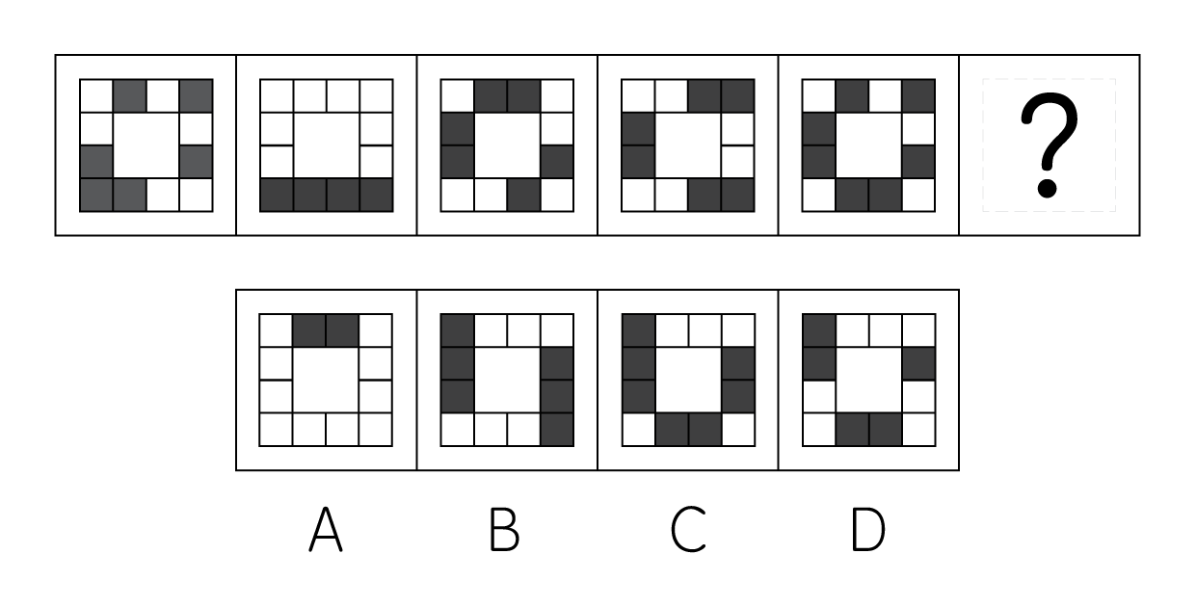

72.从所给的四个选项中，选择最合适的一个填入问号处，使之呈现一定的规律性：
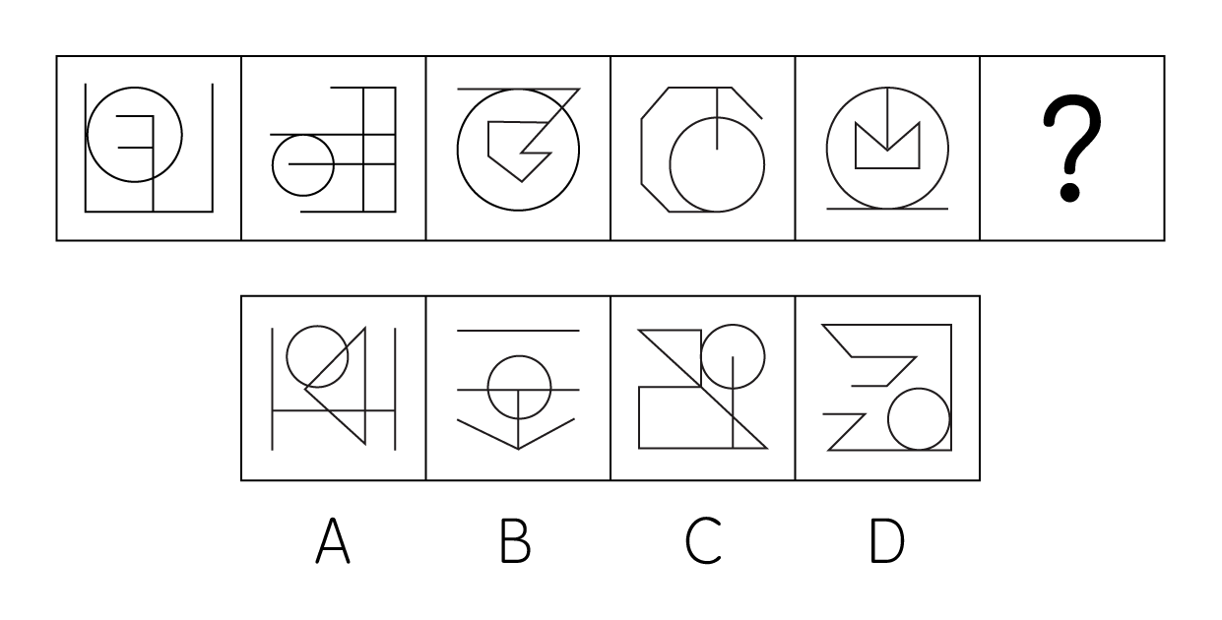

73.从所给的四个选项中，选择最合适的一个填入问号处，使之呈现一定的规律性：
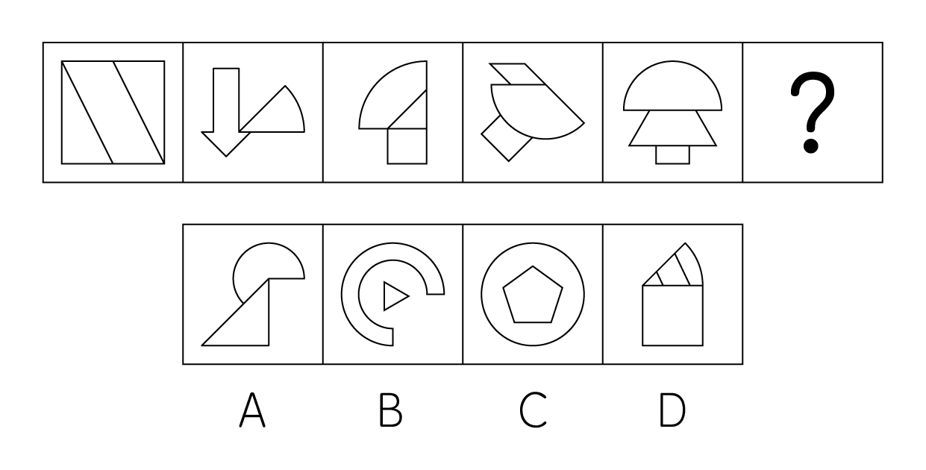

74.从所给的四个选项中，选择最合适的一个填入问号处，使之呈现一定的规律性：
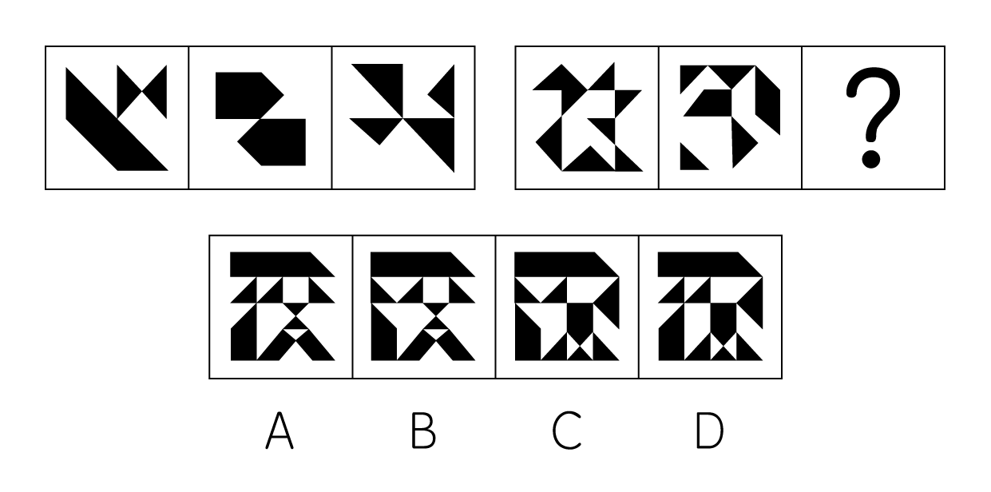

75.左图给定的是正方体纸盒，下面哪项可能是其正确的外表面展开图？
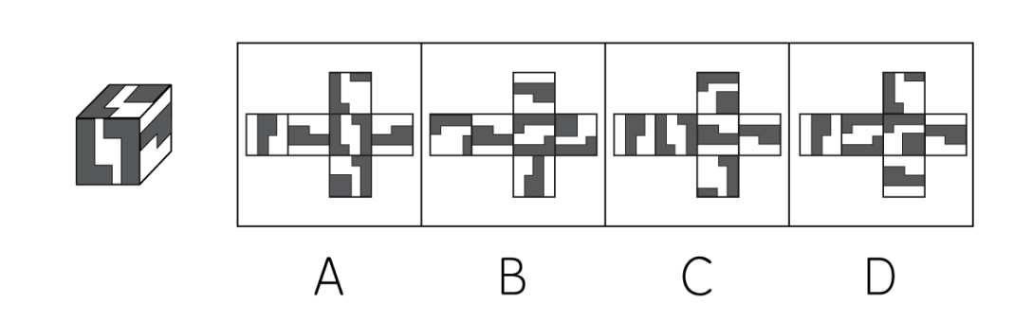

76.左图为给定的多面体，从任一角度观看，下面哪项可能是该多面体的视图？
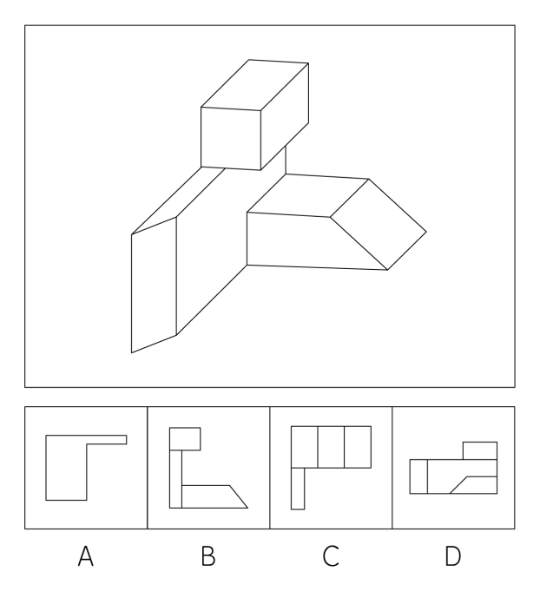

77.左图给定的是由相同正方体堆叠而成的多面体的正视图和后视图。该多面体可以由①、②和③三个多面体组合而成，请问以下哪一项能填入问号处？
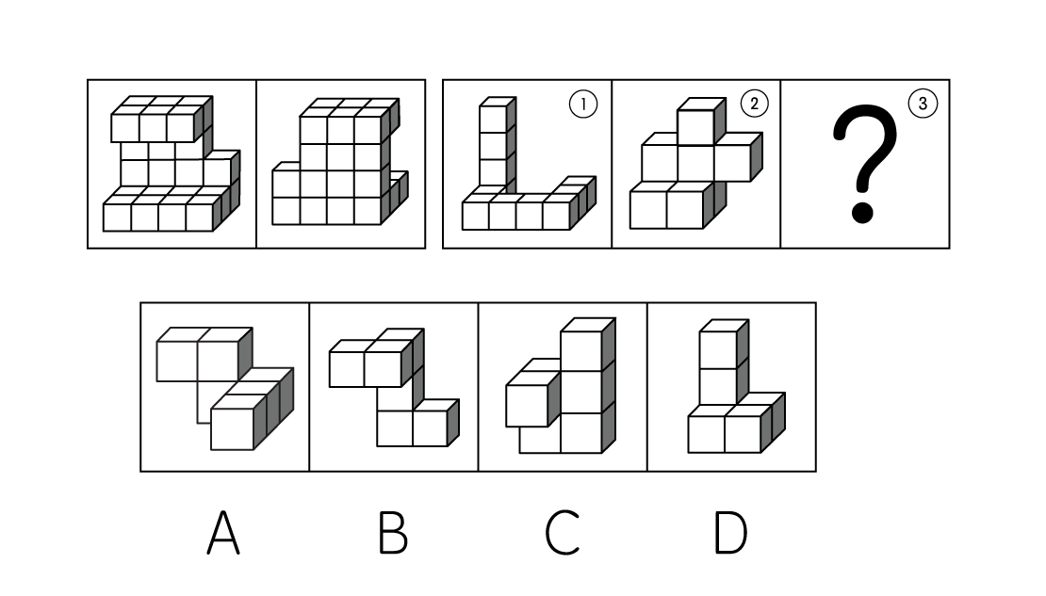

78.把下面的六个图形分为两类，使每一类图形都有各自的共同特征或规律，分类正确的一项是：
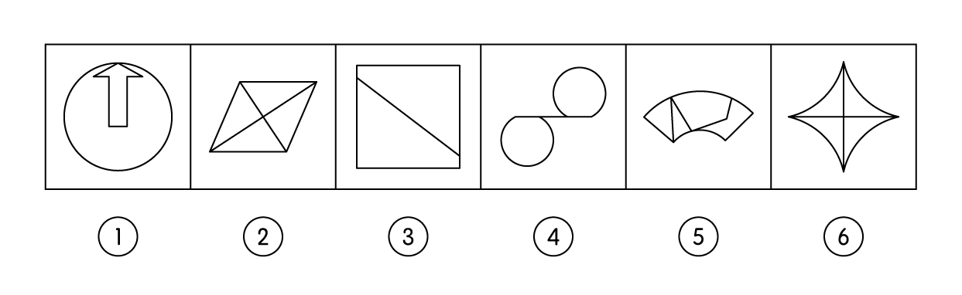
A.①②③,④⑤⑥ B.①②④,③⑤⑥
C.①③④,②⑤⑥ D.①③⑤,②④⑥

79.把下面的六个图形分为两类，使每一类图形都有各自的共同特征或规律，分类正确的一项是：
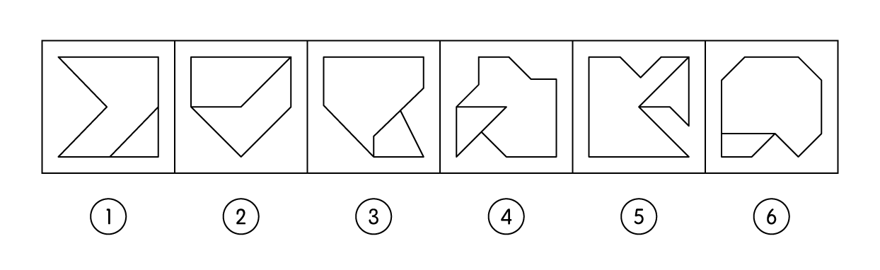
A.①②④,③⑤⑥ B.①③⑤,②④⑥
C.①③⑥,②④⑤ D.①⑤⑥,②③④

80.把下面的六个图形分为两类，使每一类图形都有各自的共同特征或规律，分类正确的一项是：
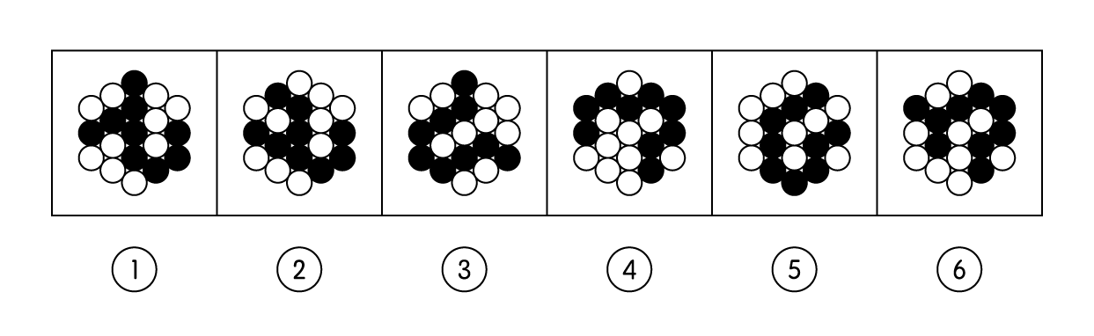
A.①③④,②⑤⑥ B.①③⑤,②④⑥
C.①②⑥,③④⑤ D.①④⑥,②③⑤

81.析数是指在一定的语境中，利用数学上相加或相乘等关系，把一个数有目的地进行拆分的一种修辞手法。根据上述定义，下列没有使用析数的是：
A.故国三千里，深宫二十年。一声何满子，双泪落君前
B.蛾眉蔽珠栊，玉钩隔琐窗。三五二八时，千里与君同
C.读尽文书一百担，老来方得一青衫。媒人却问余年纪，四十年前三十三
D.江陵去扬州，三千三百里。已行一千三，所有二千在

82.互益素是一种生物释放的、能引起他种接受生物产生对释放者和接受者都有益的反应的信息化学物质。根据上述定义，下列涉及互益素的是：
A.苹果实蝇在植物果实上产卵后会留下一种标记信息素，以避免自己再次到这里产卵
B.楝科植物印楝的种子、树叶和树皮中含有的印楝素，对几乎所有害虫都有驱杀效果
C.亚洲玉米螟雌蛾释放的性信息素能够吸引雄蛾，使雄蛾能够准确找到雌蛾的方位
D.小麦在遭受麦长管蚜攻击后会释放出水杨酸甲酯，可吸引麦长管蚜的天敌异色瓢虫

83.统计数据分为定性数据与定量数据。定性数据包括分类数据和顺序数据。分类数据是指只能归于某一类别的非数字型数据，它是对事物进行分类的结果，用文字表述；顺序数据是指归于某一有序类别的非数字型数据。定量数据是指表现为具体数字观测值的数据。①按城市规模可将城市分为特大城市、大城市、中等城市和小城市；②婚姻状况：1－未婚，2－已婚，3－离异，4－丧偶；③A地到B地的距离为200公里，到C地为320公里，到D地为100公里；④某医院建筑面积37.5万平方米，开放床位3182个，临床医生687个。根据上述定义，关于以上4组数据的说法正确的是：
A.②④都是分类数据 B.②③④都是定量数据
C.①②都是顺序数据 D.仅②是分类数据

84.拮抗作用是一种常见的感觉变化现象，是指因一种呈味物质的存在，而使另一种呈味物质的呈味特性减弱的现象。根据上述定义，下列没有体现拮抗作用的是：
A.在橘子汁中添加少量柠檬酸会感觉甜味减弱，如再加砂糖，又会感到酸味减弱
B.糖精带有苦味，在糖精中添加少量的谷氨酸钠，苦味可明显缓和
C.同时服用氯化钠和奎宁后，再饮用清水会有微甜的感觉
D.在食用过酸涩的西非山榄后，再吃酸味食品，会尝不到酸味

85.通过提供产品及服务使顾客产生愉悦等积极情感，从而使顾客觉得从产品及服务中获得了超过使用价值的新价值，以此为手段进行情感营销的过程，称为情感价值链。根据上述定义，下列没有凸显情感价值链的是：
A.小张从事美容工作多年，她总是专注而耐心地倾听客户说话，让客户在享受按摩的同时心情舒畅
B.智能音箱“小美”深受孩子们喜爱，因为它不仅能播放儿歌和故事，还能跟小朋友“对话、握手和点头”
C.电视上，一对年轻夫妻为“该谁扫地了”而犯愁，之后扫地机器人登场，并闪现广告语“有了它，更幸福”
D.洗碗机广告中，一位女士愁眉苦脸刷着油腻的碗盘，看着自己粗糙的双手，广告词是“你要做这样的女人吗？”

86.一般来说，科学实验中主要涉及三种变量：自变量、因变量和控制变量。自变量是指在实验中由实验者操作的变量。因变量是指随着自变量的变化而变化的变量。控制变量是指实验中除自变量以外的影响实验变化和结果的潜在因素或条件。根据上述定义，下列说法正确的是：
A.研究小麦供给量受当地采购价格的影响，小麦供给量是控制变量，采购价格是因变量
B.研究不同税率对稀土出口量的影响，稀土出口量是自变量，税率是因变量
C.研究气候条件对棉花产量的影响，气候条件是因变量，害虫影响是控制变量
D.研究制糖厂营业额受糖产量的影响，糖的单价是控制变量，糖产量是自变量

87.对立互补命题指的是先后叙述的两个结构基本相同的句式中含有两对或者两对以上相互对立的概念，但是其阐发的意思是一致的或者是相互补充的。根据上述定义，下列不属于对立互补命题的是：
A.君子坦荡荡，小人长戚戚 B.先天下之忧而忧，后天下之乐而乐
C.仓廪实而知礼节，衣食足而知荣辱 D.穷在闹市无人问，富在深山有远亲

88.预测干预是指人们受预测信息的影响而采取了某种行为，造成原本有多种可能性的结果真的朝着预测所指示的方向发展。根据上述定义，下列属于预测干预的是：
A.某次财经访谈栏目中一名专家预测H股票将大涨，结果很多收看该节目的观众争相购买该股票，导致该股票涨停
B.某福利彩票代销点宣称他们卖出的彩票多次中奖，结果到该代销点购买彩票的人经常排起长队
C.某国首脑在新年致辞中对该国经济形势进行了展望，因而该国老百姓对未来经济好转充满了信心
D.甲国大选前，与其敌对的乙国媒体大肆渲染，认为M党总统候选人将当选，结果甲国很多选民转而支持N党总统候选人

89.决策树是由决策点、方案枝、状态节点和概率枝构成的图解法。决策树是以决策点为出发点，引出若干方案枝，每条方案枝代表一个方案。每条方案枝的末端有一个状态节点，从状态节点引出若干概率枝，每条概率枝代表一种自然状态。概率枝上标明每种自然状态之上的概率收益值。这样层层展开，形如树状，故此得名。根据上述定义，下列图示正确展示了决策树的是：
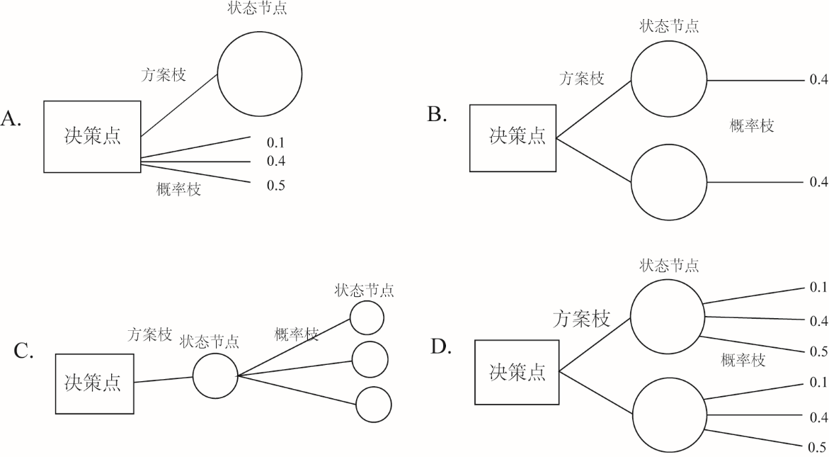

90.人们常常系统地高估自己对事件的控制程度或影响力，而低估机会、运气等不可控制因素在事件发展过程及其结果上所扮演的角色，这一现象被称为控制错觉。根据上述定义，下列没有体现控制错觉的是：
A.人们想用骰子掷出“双6”时会在心中默念，用力揉捏骰子，相信这样做就会如愿
B.一些股民往往借助几个简单的因素预测大盘指数，结果常常是谬以千里
C.某企业经理认为今年当地举办的运动会对企业发展非常有利，预测今年营业额会有所上涨
D.景区某摆渡车驾驶员常年走山路，认为自己路况熟、技术好，所以在山路上开得非常快

91.易拉罐∶拉环
A.金库∶黄金 B.燃气灶∶点火器
C.台历∶农历 D.拦水坝∶河流

92.船舶抛锚∶请求救援
A.安全着陆∶平稳飞行 B.行政复议∶获得赔偿
C.卖出高粱∶买入白酒 D.违规销售∶停业整顿

93.春山暖日和风∶阑干楼阁帘栊
A.绿蚁新醅酒∶红泥小火炉 B.鸡声茅店月∶人迹板桥霜
C.江碧鸟逾白∶山青花欲燃 D.柴门闻犬吠∶风雪夜归人

94.立体化战争∶数字化战争
A.民主型管理∶专制型管理 B.防风林∶观赏树木
C.有氧运动∶医疗瘦身 D.绩效奖励∶物质奖励

95.风筝∶篾刀∶竹条
A.泥塑∶黏土∶颜料 B.绣品∶绣针∶绣线
C.糖人∶蔗糖∶竹签 D.漆器∶描金∶涂料

96.檀香∶麝香∶香料
A.木材∶钢筋∶建材 B.日光∶月光∶光明
C.薯条∶粉条∶食物 D.鲸鱼∶鲍鱼∶海鱼

97.中央预算∶年度预算∶地方预算
A.历史题材∶军事题材∶现实题材 B.户外广告∶文字广告∶电视广告
C.知识创新∶技术创新∶管理创新 D.人身权利∶生命权利∶财产权利

98.健康监测∶体检∶疾病筛查
A.为国聚财∶税收∶调节分配 B.发掘遗迹∶考古∶考证年代
C.解决争议∶审判∶强制执行 D.太空飞行∶航天∶地质分析

99.杠杆对于（）相当于（）对于成语
A.滑轮；固定短语 B.力臂；水滴石穿
C.省力杠杆；春夏秋冬 D.简单机械；四字成语

100.（）对于口罩相当于竹子对于（）
A.耳挂；竹炭 B.无纺布；斗笠
C.卫生用品；竹叶 D.医用口罩；箭竹

101.有研究人员认为，胶原蛋白保持皮肤年轻的说法并不科学，他们认为，皮肤得以保持年轻应归功于表皮干细胞。哺乳动物的表皮细胞会持续更新，细胞来源于表皮干细胞。这些干细胞会通过一种特定分化的多元蛋白结构——半桥粒附着在基膜上。表皮干细胞会不断复制分化，产生新细胞，取代受损的老细胞，这一更新有利于维持皮肤的年轻，因此表皮干细胞的更新才是保持皮肤年轻的原因。以下哪项如果为真，最能削弱上述结论？
A.表皮干细胞的更新还需要其他化合物的促进
B.表皮干细胞的再生能力会随着年龄的增长而衰退
C.胶原蛋白对促进表皮干细胞的更新至关重要
D.胶原蛋白的表达在不同干细胞之间存在很大差异

102.羟苯甲酮是一种常见的紫外线吸收剂，多用于防晒护肤品中，全球3500种品牌的防晒霜中均含有该物质，研究表明，即使是极低浓度的羟苯甲酮，也会给珊瑚带来致命的伤害，有专家指出，为了保护珊瑚，在海滨浴场应该禁止使用防晒霜。以下哪项如果为真，最能支持上述观点？
A.一些远离海岸的大洋中部分水域已检测到羟苯甲酮，但浓度较低
B.羟苯甲酮易引起皮肤过敏，长期使用会影响人体免疫力和生殖能力
C.羟苯甲酮会破坏、改变珊瑚的DNA，降低幼年珊瑚正常发育的概率
D.人们在很多场合都使用防晒霜，仅在海滨浴场限制使用效果有限

103.地质学家在澳大利亚中部距地表3公里的地下发现了两处直径超过200公里的神秘自然景观，景观所含有的石英砂中有着一簇簇的细线，这些细线大部分是相互平行的直线，地质学家认为，这些景观很可能是巨大陨石撞击形成的陨石坑，而石英砂的结构就是造成断裂的证据。以下哪项是上述论证的必要前提？
A.只有经历高速的陨石撞击，地层中石英砂才会显示出含有平行直线的断裂结构
B.石英砂普遍存在于地球表面，由于坚硬、耐磨、化学性能稳定而很少发生变化
C.该景观的直径之大，并不同于其他的陨石坑，很可能不是一次形成的
D.该景观周围的岩石是3亿年到4.2亿年之前形成的，那么撞击也应发生在那一时期

104.近年来，国家从药品生产、流通和销售各环节发力，频频出台降低药价的相关政策。但是，让不少患者感到疑惑的是，一方面是国家降低药价的政策不断出台，另一方面却是诸多常用药价格不断上涨。以下哪项如果为真，最能解释上述现象？
A.价格下降的药品占大多数，价格上涨的药品占少数，因此从整体上来说，药品价格仍然是下降了
B.常用进口药的需求增多，相关政策无法控制此类药品的价格上涨
C.国家虽然出台了降低药价的政策，但是其影响要经过一段时间才能显现出来
D.降低药价的政策可以有效控制药品市场中因制药原料涨价而导致的药价上涨

105.近日，有研究团队通过对44个反刍动物物种的基因组测序研究，创建了一个反刍动物的系统进化树，从而解析大量反刍动物的演化史。结果揭示，在近10万年前，反刍动物种群发生大幅衰减，而这些种群数的减少与人类向非洲之外迁徙的时间相符。有人据此认为，这佐证了早期人类活动造成了反刍动物种群的衰减。以下哪项如果为真，最能质疑上述结论？
A.反刍动物种群衰减后，植被愈加茂盛，为人类提供了更多食物
B.反刍动物通常有角，在遇到人类攻击时能发挥一定的防御作用
C.同一时期的马、驴等奇蹄目动物的种群也出现大幅衰减的现象
D.同一时期大型猫科动物繁盛，它们大规模捕杀反刍动物

某单位的人事、科研、教育、财务、宣传、后勤和工会7个部门各由王、卫和丁3位副主任中的1人分管。已知：（1）教育和财务由同一人分管；（2）宣传和后勤由同一人分管；（3）丁分管的部门比卫多；（4）教育、工会中的一个部门由王分管；（5）工会、后勤中的一个部门由卫分管。
106.关于分管情况，下列哪项是可能的？
A.王：人事、工会；卫：宣传、后勤；丁：科研、教育、财务
B.王：工会、科研；卫：人事、教育、财务；丁：宣传、后勤
C.王：教育、财务；卫：人事、后勤；丁：科研、宣传、工会
D.王：宣传、后勤；卫：人事、工会；丁：科研、教育、财务

107.如果王分管的部门多于丁，下列哪项可能为真？
A.人事由卫分管 B.科研由卫分管
C.后勤由丁分管 D.教育由丁分管

108.下列哪项是不可能的？
A.科研和宣传由丁分管 B.教育和宣传由王分管
C.人事和宣传由王分管 D.人事和宣传由丁分管

109.财务和以下哪个部门不可能由一人分管？
A.工会 B.科研
C.宣传 D.人事

110.如果科研和宣传由一个人分管，那么下列哪项是可能的？
A.人事由卫分管 B.科研由王分管
C.教育由丁分管 D.宣传由卫分管

判断推理套题9

（2022年国家）

71.从所给的四个选项中，选择最合适的一个填入问号处，使之呈现一定的规律性：
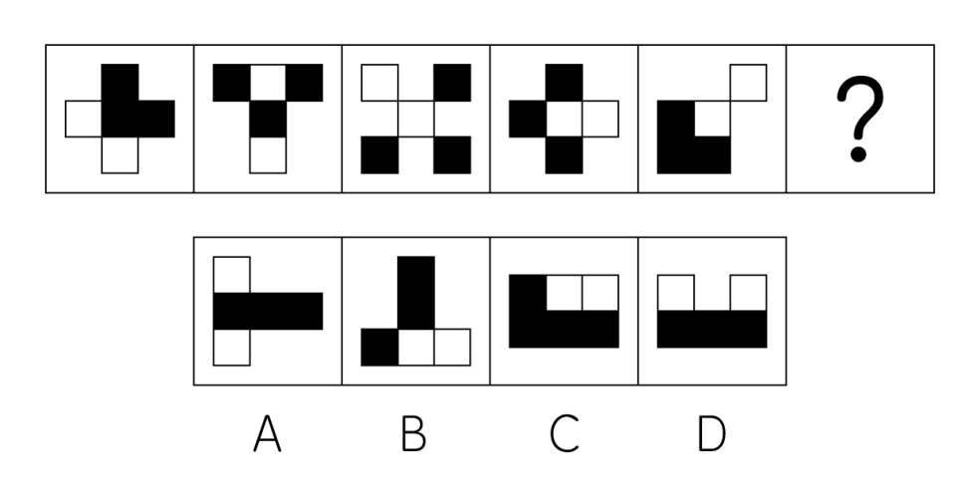

72.从所给的四个选项中，选择最合适的一个填入问号处，使之呈现一定的规律性：
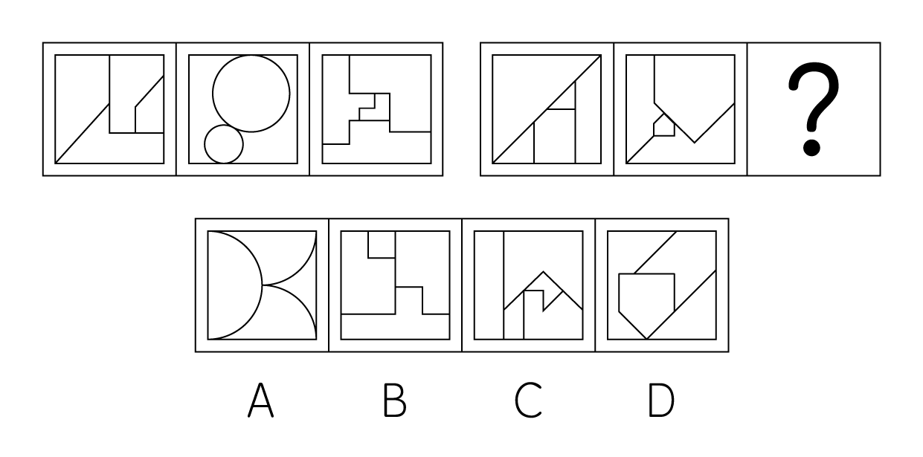

73.从所给的四个选项中，选择最合适的一个填入问号处，使之呈现一定的规律性：
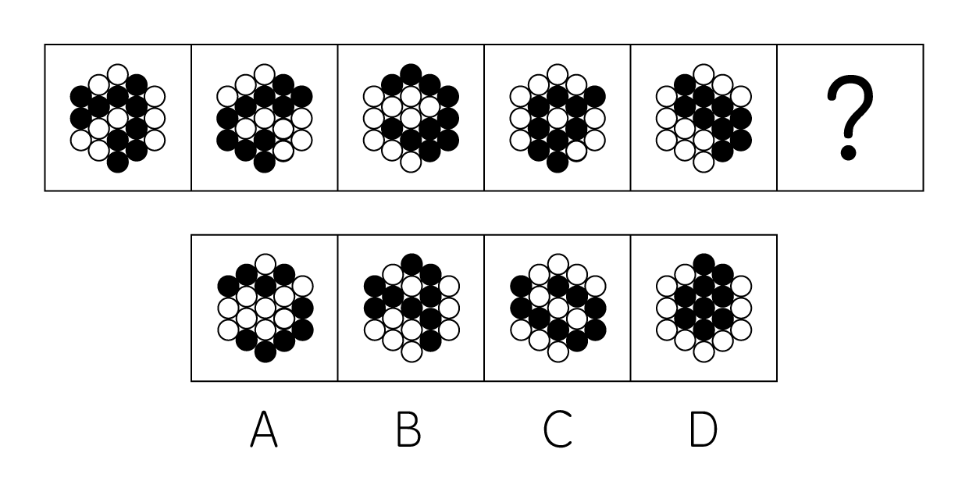

74.从所给的四个选项中，选择最合适的一个填入问号处，使之呈现一定的规律性
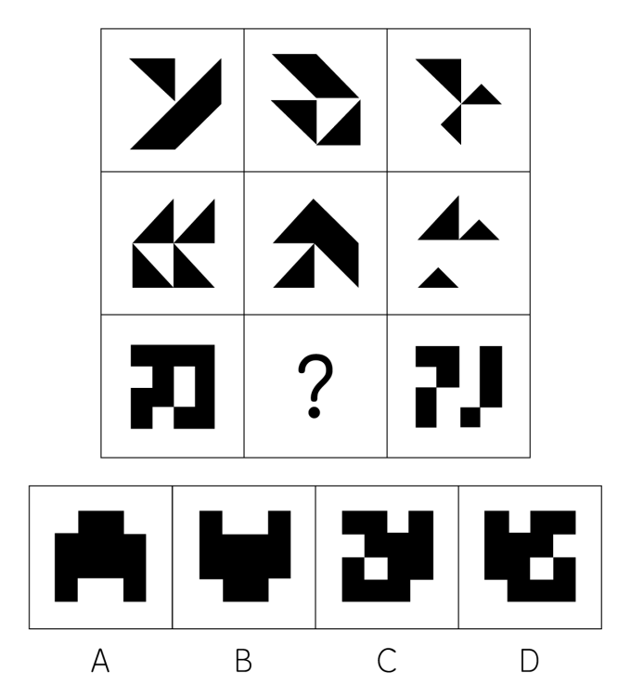

75.下列纸盒的外表面展开图中，哪项折叠成的纸盒和其他三个不一样？
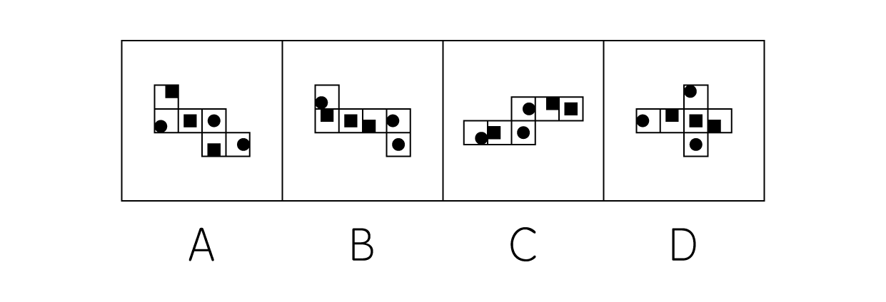

76.左图是给定的立体图形，将其从任一面剖开，以下哪项可能是该立体图形的截面？
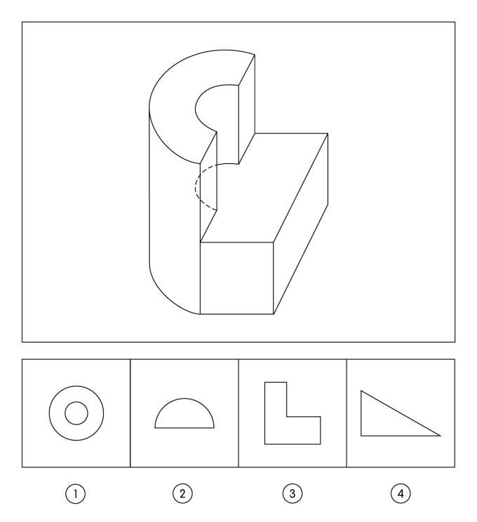

77.左图给定的是由相同正方体堆叠而成的多面体，该多面体可以由①、②和③三个多面体组合而成，以下哪项能填入问号处？
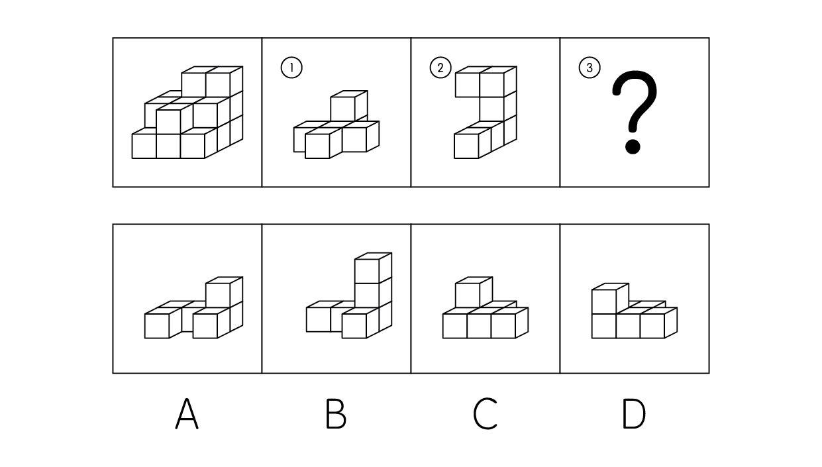

78.把下面的六个图形分为两类，使每一类图形都有各自的共同特征或规律，分类正确的一项是：
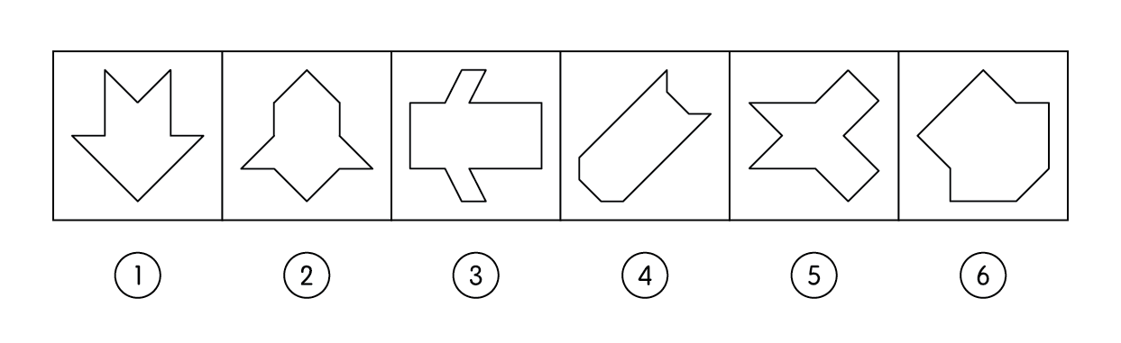
A.①⑤⑥,②③④ B.①②④,③⑤⑥
C.①②⑤,③④⑥ D.①③④,②⑤⑥

79.把下面的六个图形分为两类，使每一类图形都有各自的共同特征或规律，分类正确的一项是：
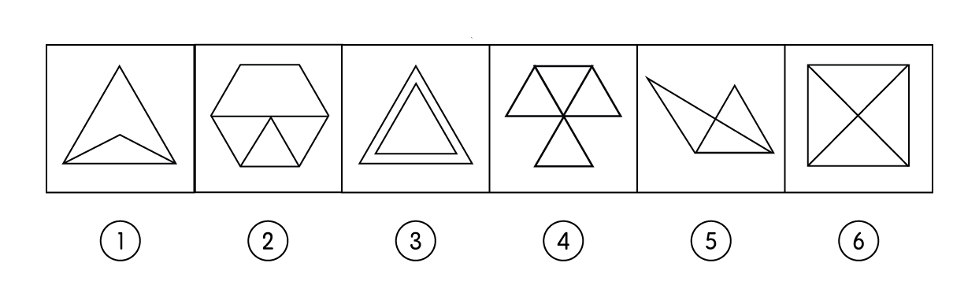
A.①②⑤,③④⑥ B.①②③,④⑤⑥
C.①③⑥,②④⑤ D.①④⑤,②③⑥

80.把下面的六个图形分为两类，使每一类图形都有各自的共同特征或规律，分类正确的一项是：
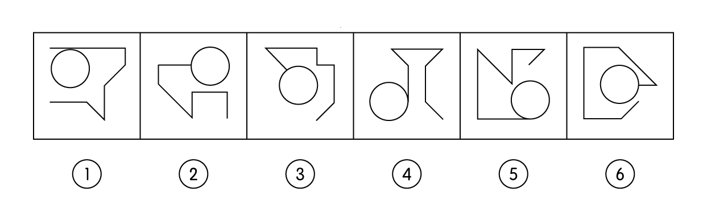
A.①④⑤,②③⑥ B.①③⑤,②④⑥
C.①②⑥,③④⑤ D.①②④,③⑤⑥

81.同种数罪是指行为人实施数个行为，符合数个性质相同的基本犯罪构成，触犯数个罪名相同的数罪。
根据上述定义，下列情形属于同种数罪的是：
A.甲为了自杀，在水中投入剧毒农药，其幼女误饮后身亡，甲见状也饮水身亡
B.乙为阻止警察抓捕其子，采用暴力手段妨害警察的执法行为，挥刀将警察砍成重伤
C.丙因缺钱，先是对某单位实施了盗窃，而后又使用暴力手段抢劫了素不相识的赵某
D.丁故意杀死了与其分手的女友张某，而后又杀死了在生意上与其竞争的李某

82.刑事科学技术是公安、司法机关依照刑事诉讼法的规定，应用现代科学技术的成果，收集、检验和鉴定与犯罪活动有关的物证，为侦查、起诉、审判工作提供线索和证据的专门技术。
根据上述定义，下列没有体现刑事科学技术的是：
A.通过核对公司台账、采购合同等文件资料，确定犯罪嫌疑人行贿的具体数额
B.交通肇事伤亡案件中，根据车辆损毁情况推断车辆的接触点、行驶方向及事故成因
C.应用声谱仪对手机录音与犯罪嫌疑人的语音进行声学特征分析，作出是否为同一人的判断
D.对警犬识别出来的可疑物进行成分鉴定，判断嫌疑人所携带的物品是否为违禁品

83.在卫生经济学评价中，直接成本是指与疾病有关的预防、诊断、治疗和康复等所支出的费用，包括直接医疗成本和直接非医疗成本。直接医疗成本是指与医疗服务的提供直接相关的医疗成本，包括一切必要的医学检验和检查的成本，以及卫生服务管理成本和所有后续治疗成本；直接非医疗成本是指与医疗服务的提供直接相关的非医疗成本。
根据上述定义，下列没有体现上述成本的是：
A.患者李某前往医院看夜间急诊的出租车费
B.患者赵某因右臂受伤停工造成的工资损失
C.在口腔科拔取智齿前，患者于某支付的血常规化验费
D.在陪同女儿去外地做手术期间，何某住宾馆支付的住宿费

84.在生物学、医学及其子科学的研究中，对从通常的生物学环境中分离出的生物体组织成分进行体外研究的实验称为体外实验；在活体生物机体之中进行研究的实验称为体内实验。
根据上述定义，下列属于体外实验的是：
A.在光学显微镜下观察枯草杆菌是否具有鞭毛
B.研究不同比例氮肥对玉米植株生长的影响
C.在试管中观察药剂与某溶液的化学反应
D.在培养皿中对卵子授精后观察受精卵的发育情况

85.回指是在语法描写中用来指一个语言单位（回指语）从先前某个已表达的单位或意义（先行语）得出自身释义的过程或结果。回指可分为直接回指和间接回指。直接回指是指回指语与先行语存在明显共指关系，回指语是对先行语的重复。间接回指是指回指语与先行语之间的关系不明显，必须通过特定语境进行判断才能确立。
根据上述定义，下列加下划线部分所反映的先行语和回指语之间的关系属于直接回指的是：
A.门口停着好些三轮车，许多车夫在那里闲站着
B.这房子相当讲究，门是楠木做的
C.要向前来参会的人表示感谢，人家来参会就是对我们的支持
D.他午饭前来到餐馆点了一杯咖啡，服务员是一位意大利人

86.总量指标动态数列是将反映某种社会经济现象的一系列总量指标按时间先后顺序排列形成的数列，可分为两类：（1）时期数列：每个指标都表示社会经济现象在一定时期内发展过程的总量，各指标值可以相加，指标数值的大小与时期长短有直接关系；（2）时点数列：每个指标都表示社会经济现象在某一时点（时刻）上的数量，各指标值不能相加，指标数值大小和“时点间隔”长短没有直接关系，每个指标通常都是定期（间断）登记取得的。
根据上述定义，下列属于时点数列的是：
A.2016—2020年某市税收情况
B.2017—2020年某公司员工人数情况
C.2021年1—5月某地区城镇私营单位就业人员月均工资
D.2020年某地区各季度电动汽车生产产量

87.由于人类建设活动的破坏和干扰，生物群体原来连续成片的生活环境被割裂，形成分散的岛状甚至碎片状的生境。生境廊道是指连接破碎化生境并适宜生物生活、移动或扩散的通道，便于实现物种基因、能量、物质的流动。
根据上述定义，下列不属于生境廊道的是：
A.国家公园内，两棵参天古树跨过公路上方枝叶相连，金丝猴借助古树跨越公路，不同区域的金丝猴群可以保持接触
B.某地将过去严重污染的河道改造为河滨公园，架设了多座拱桥，美化了环境，方便了交通，还吸引了大量鸟类来此栖息
C.为了让野生象群在两个自然保护区之间迁移，管理者设计建成了迁移通道，避开村寨，并保证该区域范围内有丰富的水和食物资源
D.为避免青藏铁路隔断藏羚羊迁徙路线，动物学家设计了桥梁下方、隧道上方及路基缓坡3种形式的野生动物通路

88.除草剂必须具有良好的选择性，即在一定的用量与使用期内，能够防除杂草而又不伤害作物。其中，形态选择性是利用作物与杂草的形态结构差异而获得的选择性。生化选择性是利用作物和杂草在代谢过程中活化机制和解毒反应差异而产生的选择性。
根据上述定义，下列属于生化选择性的是：
A.将玉米种子事先用吸附性强的活性炭处理，通过这种保护物质避免或降低除草剂对种子的伤害
B.除草剂草甘膦用于作物播种、移栽或插秧之前，杀死已萌发的杂草，而这种除草剂在土壤中会很快失活或钝化，因此使用过后可安全地播种作物
C.小麦叶片窄、直立，表面有较厚的蜡质层和角质层，可使药液不易沾着，而杂草则因叶片宽、平、角质层薄，易接触除草剂而被杀伤
D.除草剂敌稗可被水稻含有的酰胺水解酶分解，而杂草不具备足量的酰胺水解酶，无法分解敌稗，易被杀死

89.归因不变性原则是指人们会寻找某一特定结果与特定原因之间的不变联系，如果某种特定原因在许多情境下总是与某种结果相伴。人们就会把特定结果归结于那一原因。归因折扣原则是指人们不完全相信某一现象的形成确是由于某种原因所导致，即某一特定原因在产生特定结果中的作用，如果存在其他似是而非的原因，应该“打折扣”。
根据上述定义，两类归因原则均没有体现的是：
A.电视广告中明星推销洗发水时，观众觉得她的一头秀发不完全是因为洗发水才有的
B.在代理了诸多离婚案件后，律师小林统计发现离婚诉讼中大多数争议与财产纠纷有关
C.创业失败总会使创业者背负债务，创业者小罗这几年债台高筑，朋友认为他一定是创业失败了
D.对一系列盗窃案的分析显示，现场都出现过同一个男人，人们容易假定该男人就是犯罪嫌疑人

90.老年系数是指65岁及以上的人口数在总人口中所占的百分比；少年儿童系数是指14岁及以下人口数在总人口中的百分比；抚养比是指人口中非劳动年龄人数与劳动年龄人数之比（百分比），一般以15～64岁为劳动年龄，14岁及以下和65岁及以上称为非劳动年龄或被抚养年龄；老少比是65岁及以上的人口与14岁及以下人口数量之比（百分比）。
根据上述定义，下列说法正确的是：
A.一般情况下，抚养比大于老年系数与少年儿童系数之和
B.当社会总人口不变，劳动年龄人数增加时，少年儿童系数就会减少
C.老年系数和少年儿童系效数的乘积等于老少比
D.老少比通常表示的是每100名老年人对应多少少年儿童

91.贸易摩擦∶出口下滑
A.商业垄断∶市场失灵 B.醉酒驾驶∶例行检查
C.行政处罚∶违规生产 D.职务犯罪∶谋取私利

92.载歌∶载舞
A.人云∶亦云 B.且战∶且退
C.自作∶自受 D.全心∶全意

93.微型无人机∶旋翼无人机
A.热带植物∶香料植物 B.集体决策∶个人决策
C.形象思维∶抽象思维 D.开环系统∶闭环系统

94.呼吸系统∶生殖系统
A.生产计划∶年度计划 B.观赏花卉∶药用花卉
C.水面舰艇∶巡洋舰艇 D.简牍公文∶纸质公文

95.青铜器物∶商朝礼器∶文化遗产
A.科幻小说∶微型小说∶文学作品 B.中式建筑∶苏州园林∶特色建筑
C.仰韶文化∶半坡遗址∶华夏文明 D.进口食品∶速冻海鲜∶冷冻食品

96.独幕剧∶歌剧∶话剧
A.流行歌曲∶通俗歌曲∶现代歌曲 B.自由体操∶竞技体操∶艺术体操
C.远程面试∶单独面试∶小组面试 D.顺序作业∶流水作业∶平行作业

97.提起公诉∶宣告判决∶收押罪犯
A.撰写教案∶课堂教学∶解答疑问 B.手机点餐∶外卖送餐∶五星好评
C.违章行驶∶交警处罚∶行人受伤 D.方案设计∶建筑施工∶竣工验收

98.城市公园∶公共设施∶休闲娱乐
A.国宾礼炮∶电子礼炮∶国事庆祝 B.升降舞台∶露天剧场∶演出空间
C.云服务器∶虚拟技术∶信息备份 D.医用口罩∶卫生用品∶过滤空气

99.自然声源对于（）相当于（）对于煤炭
A.人工声源；植物遗骸 B.燕语莺声；矿石燃料
C.传播介质；社区供暖 D.物体振动；地质危害

100.纪录片对于（）相当于（）对于客观题
A.电影；主观题 B.国产片；选择题
C.动画片；考试题 D.译制片；必答题

101.由于集合了榨汁机、豆浆机、料理机、研磨机等产品功能，破壁机近年来一直备受消费者青睐。某公司生产了R型和W型两款功能相同的破壁机，相比而言R型清洗更方便，W型噪音更小。上市三年后的数据显示，R型销量更好，所以公司认为消费者更喜欢易于清洗的破壁机产品。
以下哪项如果为真，最能削弱上述观点？
A.相比W型产品，R型网上促销力度更大，价格更具优势
B.W型产品的外观设计更美观，许多白领上班族都更倾向于买W型
C.和其他生产破壁机产品的公司相比，该公司具有更高的市场占有率
D.R型和W型产品在全国的销售渠道一致，主要投放在超市、购物中心

102.研究员让流行音乐爱好者听一组流行歌曲，同时用功能磁共振成像监测他们的大脑活动。在进行扫描前，研究员通过经颅磁刺激间接刺激或抑制大脑的奖赏回路。结果发现，在听音乐之前刺激奖赏回路会增加被试听音乐时的愉悦感，而抑制它则会降低愉悦感。因此，研究员认为，大脑的奖赏回路会影响人们对音乐的喜欢程度。
以下哪项如果为真，最能支持上述结论？
A.缺乏音乐快感的人听音乐时，其大脑奖赏回路的活动很微弱
B.人们在享受美食时，也会出现大脑奖赏回路活动性升高
C.不喜欢流行音乐的人在听流行歌曲时，也会出现大脑奖赏回路的活动
D.音乐家喜欢的音乐，对“乐盲”而言可能是噪音，因为两者的大脑活动机制不同

103.一家全国连锁珠宝店的H分店，去年在当地投放大量电梯促销广告。广告投放后，客流量激增，净利润和前一年同期相比增长了30%。可见电梯促销广告对于提高企业利润十分有效。
假设G、M、R、S是与H分店规模、位置等具有可比性的其他4家分店，则下列最能削弱上述论证的是∶
A.G分店，去年没有投放电梯广告，利润比H分店更高
B.M分店，去年选择投放了报纸广告，销售额同比提升了30%
C.R分店，去年投放大量电梯广告，销售额却比H分店低
D.S分店，去年投放大量电梯广告，利润同比下降了10%

104.不同的读者在阅读时，会对文章进行不同的加工编码，一种是浏览，从文章中收集观点和信息，使知识作为独立的单元输入大脑，称为线性策略；一种是做笔记，在阅读时会构建一个层次清晰的架构，就像用信息积木搭建了一个“金字塔”，称为结构策略。做笔记能够对文章的主要内容进行标注，因此与单纯的浏览相比，做笔记能够取得更优的阅读效果。
要使上述论证成立，还需基于以下哪一前提？
A.阅读效果的好坏取决于能否在阅读时抓住要点
B.用浏览的方式进行阅读属于知识加工的线性策略
C.做笔记涉及到了更加复杂的认知加工过程
D.与线性策略相比，结构策略能够让学习提升速度

105.在我国北方的春天，树木花粉是一种主要的过敏源，它们通过空气传播、不可避免地被吸入体内，使过敏体质人群产生或轻或重的炎症反应。与此同时，作为树木种子的杨柳飞絮同样使过敏人群感到不适，有研究员认为，杨柳飞絮虽然会使呼吸道产生不适，但它不是过敏源，许多声称杨柳飞絮过敏的人实际上是花粉过敏。
以下哪项如果为真，不能支持研究人员的论证？
A.杨柳飞絮容易进入人的呼吸道，并黏附其上产生刺激作用，出现类似过敏的症状
B.杨柳飞絮漫天飞舞之时，正值很多种树开花之际，二者在时间上存在着重叠
C.杨柳飞絮含有油质和多糖类物质，作用在皮肤上可通过一系列反应变成一种过敏源
D.由于被杨柳飞絮包裹携带，风媒花粉更容易进入呼吸道引起过敏反应

根据下面的材料回答106-110题。
某超市从前到后整齐排列着7个货架，放置着文具、零食、调料、日用品、酒、粮油和饮料7类商品，每类商品占据一排。已知：
（1）酒类排在调料类之前；
（2）文具类和调料类中间隔着3排；
（3）粮油类在零食类之后，中间隔着2排；
（4）日用品类紧挨着文具类前一排或者后一排。
106.下列各项中，哪一类商品不可能排在第一排？
A.文具类 B.酒类
C.粮油类 D.日用品类

107.按照从前往后，下列哪项排列是可能的？
A.文具类、零食类、日用品类、酒类、调料类、粮油类、饮料类
B.零食类、文具类、日用品类、粮油类、饮料类、调料类、酒类
C.日用品类、文具类、酒类、零食类、饮料类、调料类、粮油类
D.日用品类、文具类、零食类、酒类、粮油类、调料类、饮料类

108.零食类和文具类中间最多可能隔几排？
A.2排 B.3排
C.4排 D.5排

109.如果零食类排在第1排，那么下列哪项中的两类商品不可能是相邻的两排？
A.日用品类和酒类 B.零食类和日用品类
C.文具类和粮油类 D.零食类和文具类

110.如果饮料类排在第1排，则以下哪项是可能的？
A.粮油类排在调料类前一排 B.零食类排在文具类前一排
C.日用品类排在文具类前一排 D.酒类排在文具类前一排

判断推理套题10

（2023年国家）
71.从所给的四个选项中，选择最合适的一个填入问号处，使之呈现一定的规律性：
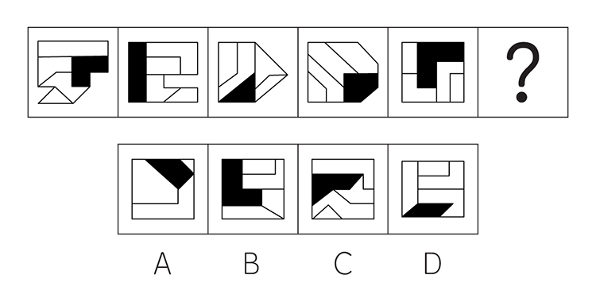

72.从所给的四个选项中，选择最合适的一个填入问号处，使之呈现一定的规律性：
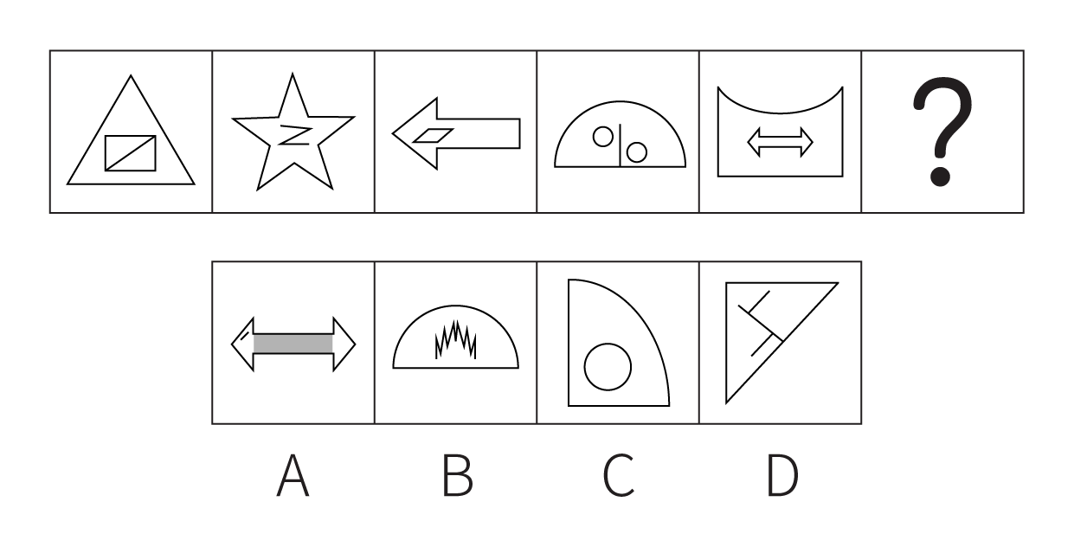

73.从所给的四个选项中，选择最合适的一个填入问号处，使之呈现一定的规律性：
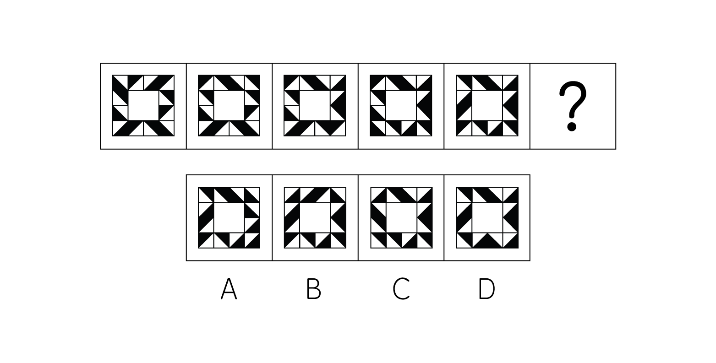

74.从所给的四个选项中，选择最合适的一个填入问号处，使之呈现一定的规律性：
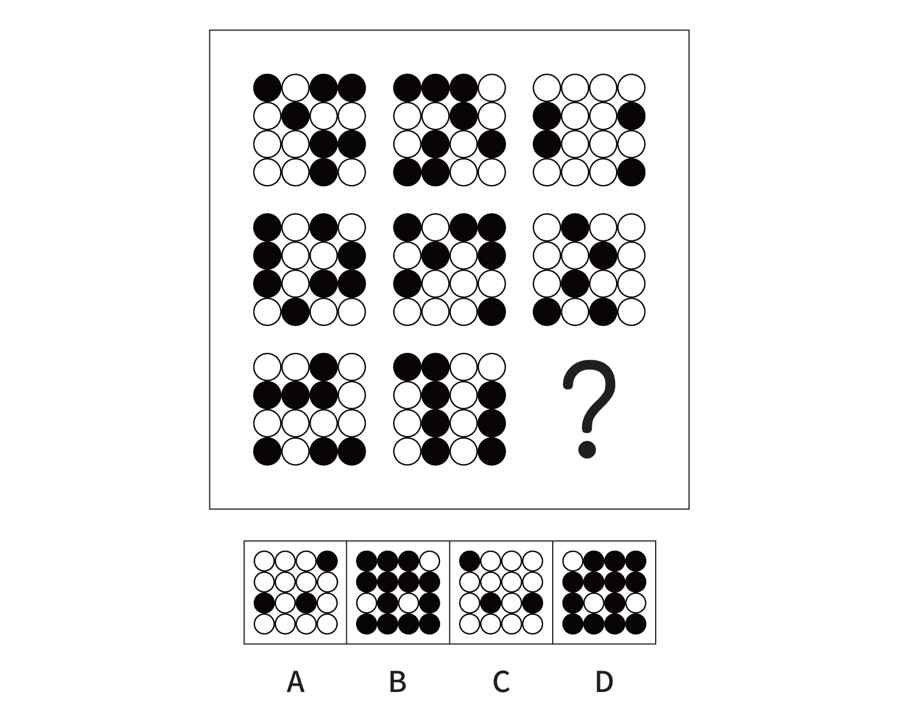

75.将一张直角三角形形状的线片进行两次折叠，展开后的折线将该三角形分成如图所示的a、b、c、d四个部分，两次折叠后纸片投影面积为：
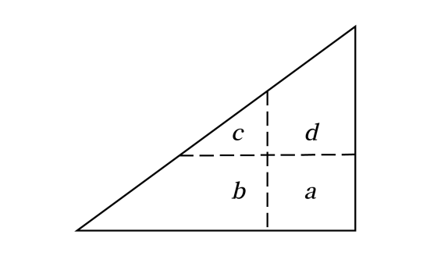
A.b+d+c-a B.b+d-c
C.b+c-a D.b+d-a

76.左图为给定的立体图形，从任一角度看，下面哪项不可能是该立体图形的视图？
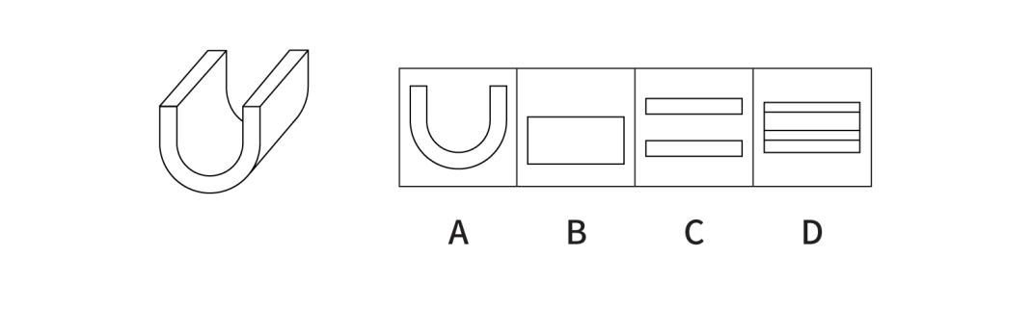

77.左图为等大的3个灰色正方体和15个白色正方体所组成的多面体，其可以切割为①、②和③三个小多面体，则代表的多面体可能是：
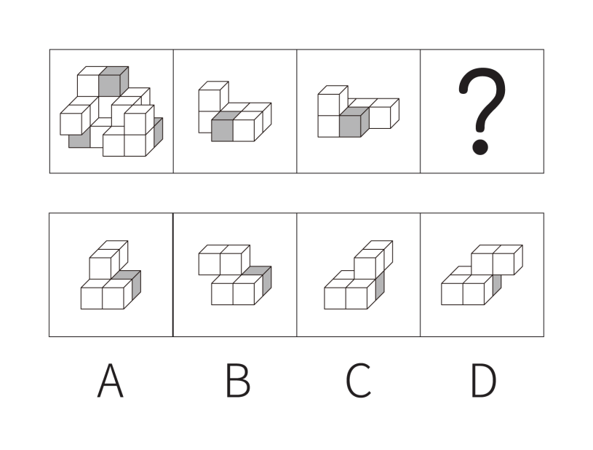

78.把下面的六个图形分为两类，使每一类图形都有各自的共同特征或规律，分类正确的一项是：
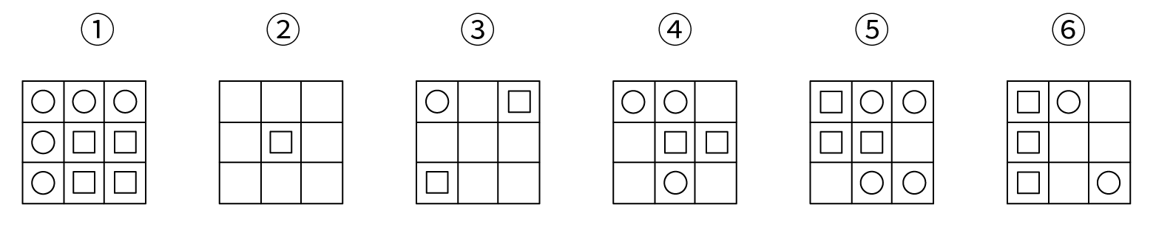
A.①②⑤,③④⑥ B.①②④,③⑤⑥
C.①④⑤,②③⑥ D.①③⑤,②④⑥

79.把下面的六个图形分为两类，使每一类图形都有各自的共同特征或规律，分类正确的一项是：
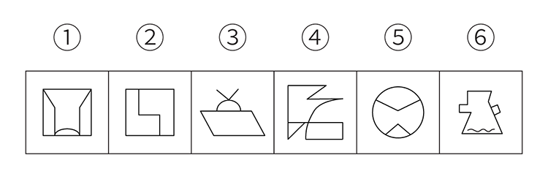
A.①③⑤,②④⑥ B.①④⑥,②③⑤
C.①③④,②⑤⑥ D.①②④,③⑤⑥

80.把下面的六个图形分为两类，使每一类图形都有各自的共同特征或规律，分类正确的一项是：
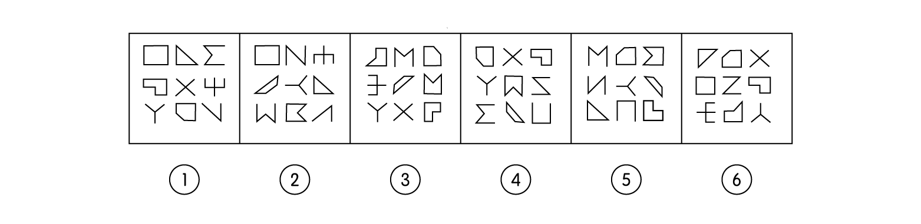
A.①③④,②⑤⑥ B.①②④,③⑤⑥
C.①②⑥,③④⑤ D.①⑤⑥,②③④

81.微量鉴定是指运用物理学、化学和仪器分析等方法。通过对案件现场有关物质材料（材料特点多为体小量微、不易注意）的成分及其结构进行定性、定量分析，对检材的种类、检材和嫌疑样本的同类性和同一性进行鉴定的一种司法鉴定方法。
根据上述定义，下列涉及交通事故的鉴定属于微量鉴定的是：
A.对车辆驾驶人采血，分析血液中的酒精含量，判断驾驶人是否存在酒后驾车嫌疑
B.现场提取、检验受害人毛发、衣物纤维，认定受害人是否与嫌疑人车辆存在接触
C.拆解车辆特定部位，查明车辆故障原因，用以鉴定其属于人为责任还是机械故障
D.通过人体损伤程度检验，确定伤者损伤部位与交通事故伤害后果的关联程度

82.架构创新是指组成产品的基本元件不变，但是整体结构布局改变、即将相同元件进行整体结构的重新调整，进而产生新功能的创新，根据上述定义，下列属于架构创新的是：
A.陶瓷底板电熨斗与传统不锈钢底板电熨斗相比，其底板的耐磨性更强。具有更高的光滑度，使用起来更顺畅
B.某款手机聊天软件增加了拜年红包功能，用户可以在给亲朋好友发送红包时、编辑拜年吉祥语，自定义红包图片，满足个性化需求
C.可拆卸手柄锅将原手柄设计成可从锅具上拆卸下来，提供多个手柄可安装在锅具边缘的任意位置上，满足烹饪需要
D.某板材厂改良制作工艺，将原来的轧制工序分成两步进行，同时增加砂光工序，生产出满足市场需要的薄板

83.民宿是指利用当地民居等相关闲置资源，经营用客房不超过4层、建筑面积不超过800平方米，主人参与接待，为游客提供体验当地自然，文化与生产生活方式的小型住宿设施。
根据上述定义，下列属于民宿的是：
A.王某在市中心有一套两居室的房子，过了马路就是知名的景区公园。王某将闲置房间租给那些节假日来旅游的家庭，并提供导游服务
B.某家庭农场开发亲子休闲旅游业务，建设了农业科普、亲子游玩场所，为孩子和家长营造一处寓教于乐的乡村乐园
C.李某通过某网上平台找到心仪城市的会员“交换”旅行，即双方各自为对方提供住宿，住在对方家中深入体验当地的风土人情
D.张某在古镇上有一所老宅。他和某平台签订合同，将老宅租给该平台运营。该平台将老宅装修，并提供完善的酒店式服务机制

84.体验式采访是指直接投入到所要报道的新闻实践中去体验生活，以获得新闻报道所需要的素材，以及对新闻事件的认识。
根据上述定义，下列不属于体验式采访的是：
A.某报社要求年轻记者深入生活，了解基层，以改变写官话、说套话的文风
B.某作家为了解包身工的悲惨遭遇，深入到工厂中，写出报告文学《包身工》
C.某记者为了解传销组织的真面目，打入到传销组织内部，揭示传销组织的骗局
D.某电视台推出专栏《体验三百六十行》，派记者体验各职业一周并进行系列报道

85.伴性遗传是指控制性状的基因位于性染色体上，遗传总是与性别相关联，不同性别出现某一性状的概率不同的遗传。限性遗传是指控制性状的基因位于性染色体上，性状只在一种性别上得以表现，而在另一性别上完全不能表现的遗传。从性遗传是指控制性状的基因位于常染色体上，但由于受到性激素的作用，基因在不同性别中表达不同的遗传。
根据上述定义，下列属于限性遗传的是：
A.抗维生素D佝偻病是伴X染色体显性遗传病，女性发病率高，常表现为世代遗传
B.人类外耳道多毛症为伴Y染色体遗传病，在家族男性亲属中代代遗传
C.遗传性斑秃为常染色体显性遗传病，男性会出现早秃，而女性则不会出现
D.红绿色盲症是伴X染色体隐性遗传病，男性发病率高，表现出交叉遗传和隔代遗传

86.预判设计是一种能够引导用户，缩短用户行为路径的有效设计手段。它可以根据用户的行为或用户所在的场景，让功能“主动找到”用户，并让用户与之产生自然的交互，为用户提供更好的使用体验，本质就是为用户多想一步，让用户使用起来尽量简单。
根据上述定义，下列不属于预判设计的是：
A.某翻译软件，用户第一次点击播放，语音速度正常；再次点击，语音速度变慢
B.某外卖软件，当用户对店家给出差评，系统自动勾选“将评价设为匿名评价”
C.某购物软件，所选商品缺货时，出现“找相似”按钮，点击可看到同款、相似商品
D.某购物软件，根据用户输入的搜索关键词，将商品按与关键词的相关性排列

87.负性偏向是指负性信息比其他信息得到优先的注意和加工，这是人类在先天遗传和后天经验基础上存在的一种普遍性认知倾向，即给予负性事物更大的权重，并在注意、记忆、情绪、决策等方面遵循“坏比好重要”的心理原则。
根据上述定义，下列没有体现负性偏向的是：
A.被试对负面词汇的再认正确率比正面词汇高，能更精准识别某负面词汇是否在语料中
B.“3·15”晚会报道侵犯消费者权益的违法行为，以期政府各级管理部门有效管理
C.新闻传播过程中，模糊信息中的一些负面细节更容易被人们关注并作进一步负面解读
D.应聘者的优缺点与职位具有同等相关性，但招聘者往往更关注应聘者的缺点

88.单元素导语是指在撰写新闻导语（即消息的开头）时，突出表现一个新闻事实的导语。单元素导语按新闻五要素可分为：①何人导语，突出报道显要或影响大的新闻人物；②何事导语，突出报道新闻事实本身；③何时导语，突出报道读者关心的事情什么时候会发生或进行；④何地导语，突出报道一些重要或有特殊意义的地方发生重大变化的消息；⑤为什么导语，突出报道一个事件的起因。
根据上述定义，下列导语与其分类对应正确的是：
A.亲爱的读者，你知道为什么夏天夜空看到的星星比冬天夜空里看到的多？——④
B.1964年10月16日，我国第一颗原子弹爆炸成功——②
C.杨先生带着2岁的女儿到市医院看病，没想到看一个“咳嗽”就要花1000多元——①
D.谁是高考状元？这个一年一度的热门话题，今年却在xx省消失了——③

89.子弹时间即计算机辅助的摄影技术模拟变速特效，是一种使用在电影、电视节目或电脑游戏等领域的摄影技术模拟变速特效，例如强化的慢镜头、时间静止等效果。
根据上述定义，下列描述符合子弹时间的是：
A.通过电视转播，观众看到滑雪运动员的身体缓慢地在空中划出优美的曲线，翻转瞬间的每个动作都无比清晰
B.电视剧中，男主角因车祸去世，女主角目睹了这个过程，此后很多年，她的眼前无数次闪现出车祸发生的过程
C.江阿姨的丈夫去世之后，她每天的大部分时间都用来反复看他们以前拍摄的视频，时间在她身上似乎静止了
D.科幻小说中，小明因考试结束时还没有答完卷子，祈祷时间暂停，然后他发现时间真的静止了，只有他可以答卷

90.联合式构词法是由两个意义相同，相反或相对的词根联合起来构成新词的方法，在词内两个词根是平等的、没有主从、正副之分。
根据上述定义，下列使用了联合式构词法的是：
A.“叮当”，因模拟动作的声音而构成的词
B.“开关”，由“开”和“关”两个单字组合而构成的词
C.“椅子”，在单字“椅”后面附加“子”而构成的词
D.“蹉跎”，由韵母相同的两个单字组合构成意义与单字无关的词

91.铜镜∶化妆镜
A.木碗：汤碗 B.瓷瓶：古瓶
C.门帘：纱帘 D.金簪：发簪

92.小计∶总计
A.被乘数∶总数 B.分目录：总目
C.平均值∶总值 D.单科分：总分

93.脱脂棉∶原棉
A.黑陶∶黏土 B.白酒∶烧酒
C.摄像头∶镜头 D.视力∶视力表

94.海棠红：南瓜橙
A.苏丹红：景泰蓝 B.孔雀蓝：柠檬黄
C.橄榄绿：梅子青 D.日落黄∶鱼肚白

95.匿名投票：实名投票：现场投票
A.战国文字：象形文字∶古代汉字 B.金融危机：粮食危机：生态危机
C.油料作物：糖料作物∶经济作物 D.早间会议∶午间会议：工作会议

96.春季过敏∶花粉∶喷嚏
A.肺炎∶咳嗽∶支原体 B.失眠∶恐惧∶噩梦
C.秋季腹泻∶饮食∶脱水 D.乙型脑炎∶病毒∶发热

97.资产评估∶审核通过∶股票发售
A.预订新车∶加装内饰∶购买车险 B.选购家电∶上门安装∶维修保养
C.修剪草坪∶设备检修∶园林养护 D.收看节目∶视频连线∶观众互动

98.标清∶高清∶超清
A.迁怒∶愤怒∶暴怒 B.幽静∶寂静∶安静
C.厅级∶市级∶省级 D.亚音速∶音速∶超音速

99.深空探测对于（）相当于（）对于公益组织
A.宇宙空间；公益事业 B.无人采样；慈善捐款
C.火星探测；社会组织 D.遥感技术；红十字会

100.刑事警察对于（）相当于（）对于对外交涉
A.交通警察；外交领事 B.公安机关；维护主权
C.打击犯罪；外交人员 D.刑事案件；驻外武官

101.深度学习是一系列复杂的算法，使计算机能够识别数据中的模式并作出预测。研究人员利用深度学习技术训练AI系统自动读取视网膜扫描数据，并识别那些在接下来的一年中患心脏病风险较高的人。研究人员认为该项技术有可能彻底改变传统的心脏病筛查方式。
上述论证的成立须补充以下哪项作为前提？
A.视网膜扫描相对便宜，并且在许多配镜服务中被使用
B.AI系统是解开自然界中存在的复杂模式的绝佳工具
C.心脏病筛查需要进行复杂且昂贵的超声心动图或心脏磁共振成像检查
D.视网膜扫描数据反映的微小血管变化是预测心脏疾病较为灵敏的指标

102.人们感受气味通过嗅觉受体实现。研究发现：随着人类的演化，编码人类嗅觉受体的基因不断突变，许多在过去能强烈感觉气味的嗅觉受体已经突变为对气味不敏感的受体。与此同时，人类嗅觉受体的总体数目也随时间推移逐渐变少。由此可以认为，人类的嗅觉经历着不断削弱，逐渐退化的过程。以下哪项如果为真，最能支持上述结论？
A.随着人类进化，嗅觉中枢在大脑皮层中所占面积逐渐减少
B.相对于视觉而言，嗅觉在人类感觉系统中的重要性较低
C.人类大约1000个嗅觉受体相关基因，其中只有390个可以编码嗅觉受体
D.不同人群之间嗅觉存在很大差异，老年人的嗅觉敏感性明显低于年轻人

103.调查显示，84.8%的家长倾向于给孩子购买标有“儿童”字样的食品。几乎每一款“儿童食品”都宣称“无添加，适合孩子健康成长”。家长热衷于购买有“儿童”标签的食品是因为他们觉得，标有“儿童”字样的食品更加营养健康，更适合儿童。
以下哪项如果为真，最能质疑家长的观点？
A.我国目前并没有设置专门的“儿童食品”分类，“儿童食品”缺乏专门的法律法规与食品安全国家标准
B.孩子在不同年龄阶段，对各种营养物质的需求量会发生变化，而几乎所有“儿童食品”都没有明确的年龄分段和食用提示
C.所谓的“儿童食品”，成分通常与普通食品没什么区别，甚至可能因为添加过量的调味物质而有害儿童健康
D.儿童食品的外包装设计和食品形状设计都更符合儿童的审美，会导致儿童因为喜欢外形而过量进食

104.电商直播可以为农产品的营销提供一条有效的渠道，在农产品供应链的运作上要明显优于传统的“农户→批发商一分销商一消费者”模式。但目前在很多地方，电商直播营销模式并没有有效解决农产品卖难买难的问题。有从业者认为，只要完善农产品物流配送体系，提高直播人员素质，就能有效解决这一问题。
以下哪项如果为真，不能支持上述从业者的观点？
A.直播内容重复单调，易引起消费者审美疲劳，不利于树立起良好的产品形象，影响了农产品直播的效果
B.部分地区没有对农产品的生产、包装、运输以及销售等环节制定统一的标准，对农产品的质检投入不足
C.在电商直播模式下，对物流的需求会增加，现有的冷链物流水平无法满足日益增长的农产品消费需求
D.许多地区的农户居住比较分散，农产品出村进城“最先一公里”的物流运输难题，始终未能完全得到解决

105.R行星是位于太阳系的一颗小行星，质量不大，平均直径不足500米。在对R行星进行长达一年的观测后，人们发现其表面长期漂浮着砂粒，且砂粒在漂浮一段时间后还会重新落在行星表面。由于行星表面没有稳定的大气层，因此人们认为砂粒漂浮的现象主要来自静电，原因是太阳风进入行星表面产生电场时，砂粒会因静电力的作用，离开行星表面漂浮游动起来，当没有太阳风时，砂粒又会回落下来。
以下哪项如果为真，没有质疑上述观点？
A.R行星表面存在一氧化碳、干冰等挥发性物质，其升华会带动砂粒的释放与漂浮
B.R行星质量小，静电作用只能扬起毫米级的砂粒，但目前其表面漂浮的砂粒尺寸都很大
C.R行星自转速度快，星球上的物体受到离心作用强，其表面尘埃与石块会脱离引力束缚，剥落散逸
D.R行星与彗星组成类似，彗星靠近太阳时受太阳风产生的静电影响，其表面砂粒将会漂浮

根据下面的材料回答106-110题。
6天休假期间，单位需要每天安排一人值班。财务、研发、人事、后勤、法务和销售6个部门各推荐了2人，值班人员从这12人中选择，每人至多值班一天。安排要求：
（1）第二天和第四天不安排法务部门的人值班；
（2）若安排后勤部门的人值班，则只能安排在法务部门的人值班的前一天；
（3）若安排研发部门的人值班，则只能安排在后勤部门的人值班的前一天。
106.关于6天中的人选，以下哪项安排符合上述条件？
A.销售、财务、法务、人事、财务、销售
B.财务、人事、后勤、法务、财务、人事
C.人事、财务、法务、研发、法务、后勤
D.法务、销售、人事、后勤、财务、销售

107.后勤部门的人可以安排在哪几天值班？
A.只有第二天、第六天 B.只有第一天、第三天
C.只有第二天、第四天、第五天 D.只有第一天、第三天、第五天

108.如果安排后勤部门的两人值班，则以下哪项一定是错误的？
A.第一天安排研发部门的人值班 B.第三天安排财务部门的人值班
C.第六天安排人事部门的人值班 D.第五天安排法务部门的人值班

109.如果在第三天、第五天分别安排两个财务部门的人值班，则第一天、第六天可安排的值班人员可能分别来自：
A.财务部门和销售部门 B.研发部门和人事部门
C.法务部门和销售部门 D.后勤部门和法务部门

110.如果没有安排财务和后勤部门的人值班，则以下哪项一定是正确的？
A.第四天安排销售部门的人值班
B.第五天安排法务部门的人值班
C.第三天安排法务部门或者人事部门的人值班
D.第二天安排销售部门或者人事部门的人值班

判断推理套题11

（2024年国家）

71.从所给的四个选项中，选择最合适的一项填入问号处，使之呈现一定的规律性：
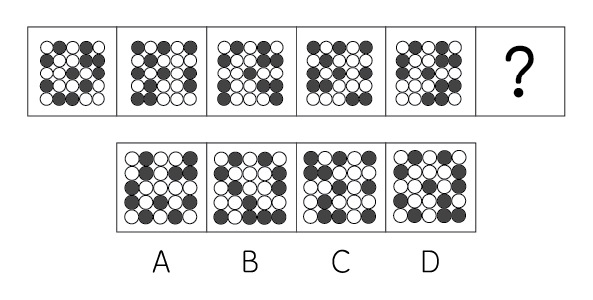

72.从所给的四个选项中，选择最合适的一项填入问号处，使之呈现一定的规律性：
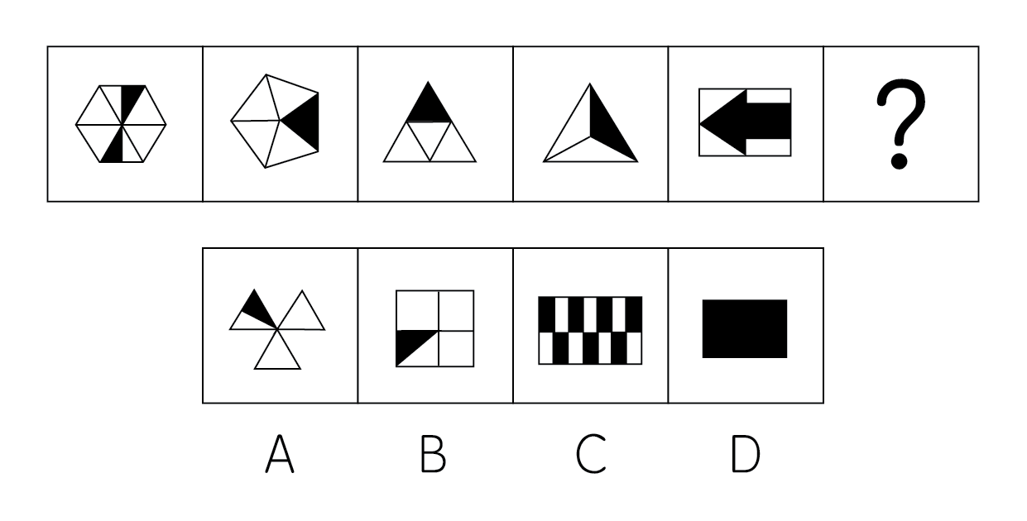

73.从所给的四个选项中，选择最合适的一项填入问号处，使之呈现一定的规律性：
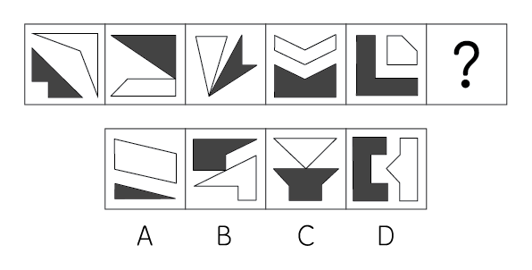

74.从所给的四个选项中，选择最合适的一项填入问号处，使之呈现一定的规律性：
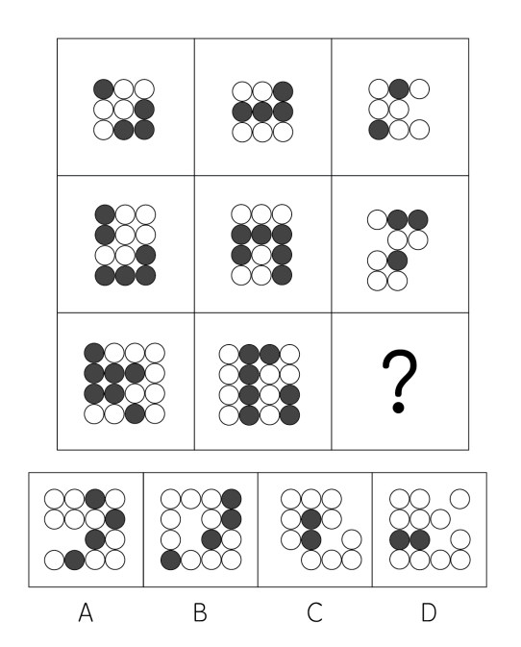

75.左图为15个白色正方体和3个灰色正方体组合而成的多面体，其可以由①、②和③三个多面体组合而成，问哪项能填入问号处？
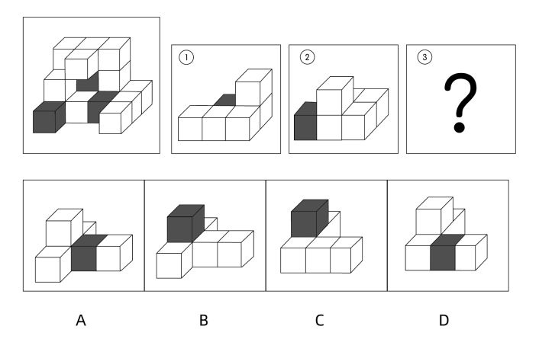

76.左图为8个白色正方体和4个灰色正方体粘接而成的长方体，问以下哪一个不可能是其外表面展开图？
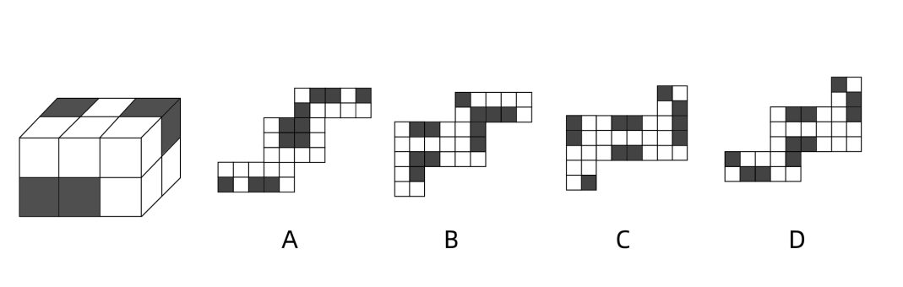

77.左图为13个白色正方体和5个灰色正方体组合而成的多面体，现用经A、B、C三个顶点的平面对该多面体进行切割，正确的截面是：
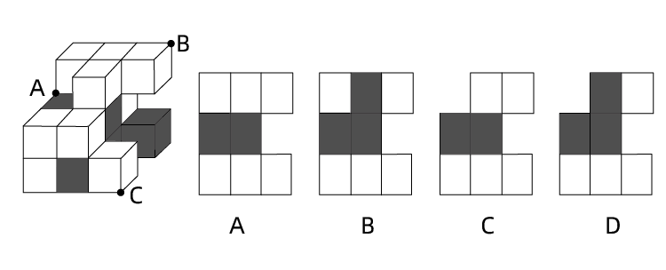

78.把下面的六个图形分为两类，使每一类图形都有各自的共同特征或规律，分类正确的一项是：
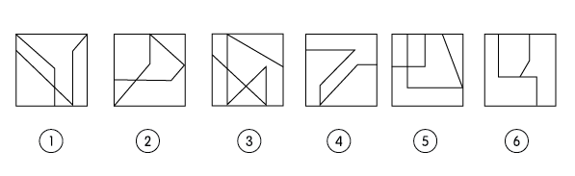
A.①④⑤,②③⑥ B.①③④,②⑤⑥
C.①⑤⑥,②③④ D.①②⑥,③④⑤

79.把下面的六个图形分为两类，使每一类图形都有各自的共同特征或规律，分类正确的一项是：
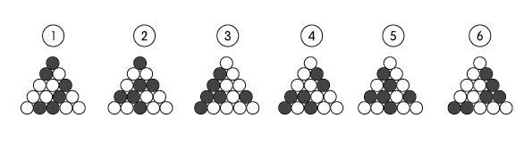
A.①④⑥,②③⑤ B.①⑤⑥,②③④
C.①②⑥,③④⑤ D.①③⑥,②④⑤

80.把下面的六个图形分为两类，使每一类图形都有各自的共同特征或规律，分类正确的一项是：
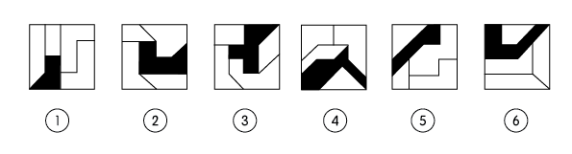
A.①②⑥,③④⑤ B.①④⑥,②③⑤
C.①③⑤,②④⑥ D.①②③,④⑤⑥

81.伪装型反侦查行为是指犯罪行为人通过采取相应措施来隐蔽自身、迷惑侦查机关侦查活动的行为，其主要表现为三类：①栽赃嫁祸，通过将赃物、违禁品暗置别人处等方式来误导侦查方向；②主动报案，通过实施“贼喊捉贼”式的行为来蒙蔽侦查机关；③制造伪证，通过假人证、不知情的人或一些特定物品，制造出虚假的不在场证明或者自己与案件无关的假象，以达到混淆视听、误导侦查视线的目的。
根据上述定义，下列没有体现上述几类伪装型反侦查行为的是：
A.甲将乙杀害后，故意在网络上散布丙与乙不和的谣言，转移警方注意力
B.甲在作案后，拿走可以证明受害人乙身份的物品，隐藏其身份
C.甲酒后与乙争吵并痛下杀手，事后甲主动报警，声称自己是目击证人
D.甲作案后接受警方讯问时，拿出案发当日的火车票谎称自己当时正在火车上

82.动物的战斗行为在进化中演变出一种既能决定胜负又能减少伤亡的相对固定的
方式，这种方式被称为仪式化战斗。
根据上述定义，下列不属于仪式化战斗的是：
A.偶蹄动物通常用角互相推顶以比试力量，但并不攻击对方的要害部位
B.蟾蜍被其他动物捕食时，其体表会分泌毒液使捕食者产生不适，从而将其吐出
C.蜜蚁发生争斗时，会鼓起并翘起腹部，使自己看起来更大一些，直至对方投降
D.响尾蛇争斗时，采用颈部侧贴并互相压制的方式，并不使用毒牙和毒液

83.品牌延伸是将著名或成名品牌使用到与原产品不同类型的产品上，是企业在推出新产品过程中经常采用的策略。如果品牌延伸到一个与原产品相对立或易引起消费者反感的产品上，就会对消费者造成心理冲突。消费者只会购买其一，或两者都不买，从而损害原有品牌的形象。
根据上述定义，下列情形属于品牌延伸导致消费者心理冲突的是：
A.某著名雪糕品牌“白雪”跟著名白酒品牌“九里香”合作推出一款雪糕新产品“雪里
香”，很多家长以为这款雪糕含酒精，不敢买给孩子吃
B.某奢侈品手提包品牌突然走平民路线，推出百元手提包，还印上了该品牌商标，不少消费者放弃了该品牌
C.某世界知名服装品牌为打开甲国市场，特地将甲国标志性的动物印在新款服饰上，但被指伤害了该国民众的民族感情，遭到了严重抵制
D.某知名厨卫清洁品牌深受消费者喜爱，后该品牌又进军食品行业，推出功能饮料产品，消费者一时难以接受

84.某部落的计数法只有4个符号：■、□、◆、◇每个数字至多有两位，数位从高到低的顺序为从右到左。其中右边数位从大到小依次为■、□、◆、◇；而左边数位从大到小依次为◇、◆、□、■。
根据上述定义，下列哪项中的数字最大？
A.◆◆ B.◆◇
C.■◆ D.■◇

85.人际关系图，是用一套特定的符号来表示团体内成员之间各种关系的图形。依据前期的调查，将团体成员的关系分为“吸引”“排斥”“无关”三类。图中圆圈内的字母是团体内每一成员的代号。实线与虚线表示相互关系，其中实线表示吸引关系，虚线表示排斥关系，箭头表示方向（例如：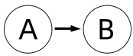表示A受B吸引，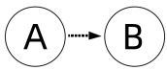表示A排斥B），其中被实线箭头指向最多的人，就是处于团体中心位置的人。
根据上述定义，对下图的判断正确
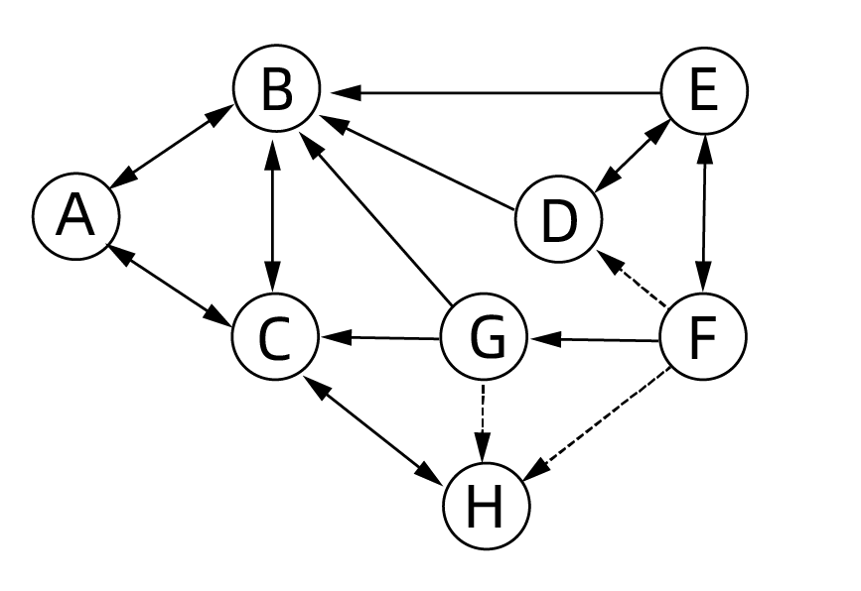
A.该团体中没有相互排斥的人 B.C是处于团体中心位置的人
C.F是该团体中受排斥最多的人 D.H和B是相互吸引的人

86.慢病也称为慢性非传染性疾病，是指长期的、不能自愈的、也几乎不能被治愈的疾病。慢病自我管理是指慢病患者主动监测自己的病情，以积极态度及行动，改善健康和情绪，通过对疾病的认识，学习与疾病长期共存。
根据上述定义，下列属于慢病自我管理的是：
A.老张在患了流感后多方查阅相关信息，每天检测血氧、心率、血压等指标，不做
剧烈运动，避免着凉
B.老王因慢性肾功能衰竭需定期在医院进行透析治疗，医院为其建立了慢病管理档，追踪监测肾功能等各项指标
C.老赵的父母都因胃癌去世，老赵深知该疾病的严重后果，每年全面体检一次，定期进行胃肠镜检查，不熬夜不喝酒，规律作息
D.患Ⅱ型糖尿病的老李，平日生活格外谨慎，含糖量高的食物一概不碰，每天按时服药，定期监测血糖水平

87.民俗是指一个民族或一个社会群体在长期的生产实践和社会生活中逐渐形成并世代相传、较为稳定的文化事项，可以简单概括为民间流行的风尚、习俗，具有传承性、广泛性、稳定性。
根据上述定义，下列活动属于民俗的是：
A.清明节当天，黄帝陵举行隆重的公祭活动，按照既定祀典礼仪，缅怀始祖精神，缅怀始祖精神，传承中华文明，
B.王老伯家有一个传承三代的习惯，每到重大节日，全家都要聚在一起，交流感情，品尝美食，共享天伦
C.农历九月九日为重阳节，自古以来，河洛地区的人们每逢这天都会结伴登高山、逛庙会、赏菊花
D.近年来，一些大都市的公园每周都会举办“相亲角”活动，中老年父母聚在一起替儿女相亲

88.电力系统的电力设备根据其在运行中所起的作用，分为电力一次设备和电力二次设备。电力一次设备指的是直接参与生产、变换、传输、分配和消耗电能的设备；电力二次设备指的是为了保护并保证电力一次设备的正常运行，对其运行状态进行测量、监视、控制和调节等的设备。
根据上述定义，下列说法正确的是：
A.电路中用于升降交流电压的变压器，属于电力二次设备
B.将回路中高电压降低的电压互感器，属于电力一次设备
C.由柴油驱动的发电机，属于电力二次设备
D.记录零序电流值并用于查找故障点的故障录波装置，属于电力一次设备

89.甲类对象如果全部属于乙类对象，就把表达甲类对象的概念称为种概念，表达乙类对象的概念称为属概念。属种定义是一种明确概念的定义方法，其定义方法是首先找出与被定义概念相邻近的上位属概念，然后找出被定义概念与该邻近属概念下其他种概念之间的差别，以此来定义该概念。
根据上述定义，下列属于属种定义的是：
A.葛布是用葛的纤维织成的布
B.吃香即受欢迎
C.摩天大厦指的是诸如上海金茂大厦、迪拜哈利法塔那样的高楼大厦
D.竹林七贤指的是魏晋时期的阮籍、础康、山涛、刘伶、阮成、向秀和王戎等七位
名士

90.中医七方指的是大方、小方、缓方、急方、奇方、偶方、复方七种方剂的总称。其中缓方是指药性缓和，治疗病势缓慢需长期服用的方剂；急方是指药性峻猛，治疗病势急重急于取效的方剂；奇方是指单数药物组成的方剂；偶方是指双数药物组成的方剂。
根据上述定义，下列既属于缓方又属于偶方的是：
A.参附汤：人参15克、附子30克，有回阳、益气、固脱之功，常用于元气大亏、阳气暴脱之症
B.甘草汤：甘草6克，主治少阴咽痛，兼治舌肿，有清热解毒之功效
C.四君子汤：人参、甘草、茯苓、白术各等分，主治脾胃气虚证，症见面色萎黄、语声低微、气短乏力等
D.生脉散：人参9克、麦门冬9克、五味子6克，为补益剂，具有益气生津、敛阴止汗之功效

91.质证∶法庭
A.缴费∶窗口 B.监狱∶拘役
C.监考∶考场 D.采访∶现场

92.花生壳∶核桃仁
A.刺梨汁∶桃花扇 B.丝瓜络∶石榴籽
C.杏仁露∶葡萄皮 D.葛根茶∶芡实粉

93.诛禁不当∶反受其央
A.为者常成∶行者常至 B.君子检身∶常若有过
C.其身不正∶虽令不从 D.麻雀虽小∶五脏俱全

94.花香四溢∶分子运动
A.波光粼粼∶光的反射 B.聚沙成塔∶质量互变
C.水落石出∶水的浮力 D.炉火纯青∶金属炼制

95.发酵∶灌装∶生产红酒
A.摇晃∶搅拌∶冲泡奶粉 B.下载∶打印∶检索资料
C.养殖∶运输∶销售对虾 D.折叠∶粘合∶制作信封

96.蚜虫∶七星瓢虫∶小麦
A.蛇∶鸟：谷子 B.稗草∶螳螂∶水稻
C.蚊子∶青蛙∶高粱 D.老鼠∶黄鼬∶玉米

97.感想∶主观性∶体会
A.典范∶示范性∶表率 B.发明∶创造性∶方法
C.泥土∶可塑性∶材料 D.规律∶普适性∶定理

98.放养过密∶饲喂不当∶鱼病发生
A.任务繁重∶临时加班∶积劳成疾 B.材料审核∶实地考核∶评估通过
C.地基下沉∶结构老化∶房屋倾斜 D.市场饱和∶利润下降∶分红减少

99.嬗变对于（）相当于（）对于生肖
A.改变；中国 B.演变；属相
C.剧变；动物 D.巨变；传统

100.重型战机对于（）相当于（）对于分辨率
A.隐形战机；清晰度 B.战斗机；性能指标
C.轻型战机；订单量 D.载弹量；显示器

101.对体外环境的感知是人类生存、交流和进化的基本能力。人体的味觉系统是信息感知的重要组成部分。有学者认为，苦味的感知是人类长期进化的一种防御机制，这意味其担负着保护人体免于摄入有毒物质的预警任务。
以下哪项最可能是上述学者论述的前提？
A.苦味受体能监测味觉分子并将信号传递至大脑
B.已发现人体的25种苦味受体分布于舌头的不同部位
C.苦味分子与苦味受体结合，激活大脑味觉皮层，产生味觉感知
D.已有研究表明，自然界的大部分有毒物质是苦的

102.在过去，药物的研发主要来自于陆地生物，这与陆地生物更被熟知且容易获得有关。近几十年来，越来越多的药物开始从海洋生物中产生，海洋生态环境极具复杂性，因而海洋生物相比于陆地生物有着更为广泛的多样性。有人据此认为，海洋生物产业潜力巨大，海洋生物更有可能是未来新型抗生素，抗癌药物的来源。
以下除哪项外，均能支持上述观点？
A.目前抗生素都来源于陆地微生物，病菌耐药性不断上升，而海洋微生物药物已经对一些感染性疾病提供了替代性疗法
B.借助计算机工具，人们已经将庞大的生物基因组库和具有生物活性的化合物库进行关联，用以探索新药物
C.一些海洋生物如鲸、鲨等终身不得癌症，有近300种海洋生物含有抗肿瘤物质，他们是研究抗癌药物的重要资源
D.当前已经发现的3.5万个海洋天然产物中有一半以上都具有生物活性，还有更多数以万计的未知海洋天然产物亟待开发

103.W国对咖啡领域的调查显示，过去W国咖啡领域的融资金额高达5亿元，该国许多知名企业跨界进入咖啡领域，本土咖啡品牌在快速崛起。然而经过去年一年的销售发现，W国线下咖啡门店的总数量虽然有所增加，但咖啡销量与往年相比并未明显增加，因此有人认为：咖啡在W国居民中不是很受欢迎。
以下哪项如果为真，最能削弱上述观点？
A.W国个别线下门店提供的速溶咖啡添加了植癌末、白砂糖等成分，摄入过多不利于身体健康
B.与一些咖啡销量高的国家相比，W国咖啡的单价过高，在一定程度上阻碍了消费欲望
C.W国的一些企业开始倾向咖啡液、速溶咖啡、袋泡咖啡等全品类进军
D.当前，W国的咖啡文化并不成熟，作为消费主体的年轻人喝咖啡也大多是赶潮流

104.软件通常存在漏洞，攻击者为接近并操控目标主机，往往会主动寻找漏洞，攻击者会花费大量时间区分时间中“真正危险的漏洞”和“良性漏洞”，并在找到前者后实施攻击。因此有观点认为：如果添加大量良性漏洞欺骗攻击者，使其耗尽资源去寻找和测试那些毫无攻击用途的漏洞，将会减少对软件“真正危险的漏洞”的攻击，从而保证软件不被攻击者恶意控制。
以下哪项如果为真，最能削弱上述观点？
A.与软件中“真正危险的漏洞”相比，良性漏洞被攻击后只会导致程序崩溃
B.添加漏洞意味着要更改代码，有时候代码运行不良可能会影响软件的功能
C.许多军用飞机，舰艇都配有假目标系统，与此类似，良性漏洞也将起到干扰作用
D.大量添加良性漏洞会让其呈现很多人为特征，攻击者可利用其识别并忽略良性漏洞

105.研究发现，一种被称为EPASI的特殊基因能调节机体生理状态，使人类适应缺氧环境。考古研究表明这种特殊基因最早可追溯至16万年前已居于青藏高原的古人类。由于16万年前全国同时生活着尼安德特人、月尼索瓦人及古老的直立人，其中只有丹尼索瓦人拥有这一基因，考古学家推测丹尼索瓦人很有可能在16万年前居住于青藏高原。
以下哪项除外，最能支持考古学家的推测？
A.通过对牙齿形态的扫描，发现青藏高原古人类的牙齿齿列和丹尼索瓦人最为相似
B.分析青藏高原人骨化石中的蛋白质序列，发现这些人类与丹尼索瓦人同属一类
C.考古人员在青藏高原东北部的白石崖溶洞遗址提取到丹尼索瓦人的线粒体DNA
D.丹尼索瓦人曾在亚洲广泛分布，他们曾在西伯利亚生活过，可耐受高寒环境

有甲、乙、丙、丁、戊、己6个城市，其中的两个城市在2021年结成一对友好城市，其余4个城市中的2个在2022年结成一对友好城市，剩余的2个城市在2023年也结成一对友好城市，已知：
（1）乙的结对城市不是丁
（2）甲的结对城市不是乙就是丙
（3）甲和乙均不是在2021年结对的
（4）丁和戊均不是在2023年结对的
106.下列哪项是可能的先后依次结对的城市名单？
A.甲和丙，丁和戊，乙和己 B.丙和丁，甲和乙，戊和己
C.丁和己，丙和戊，甲和乙 D.丙和戊，甲和丁，乙和己

107.如果己是2023年结对的，那么戊一定是和哪个城市结对的？
A.甲 B.乙
C.丙 D.丁

108.如果丁是2022年结对的，那么下列各项中，哪两个城市可能结对？
A.丙和戊 B.乙和己
C.甲和戊 D.乙和戊

109.如果甲和丙结对，下列哪一项一定为真？
A.丙是2023年结对的 B.己是2023年结对的
C.丁是2021年结对的 D.戊是2021年结对的

110.有几个城市可能是在2022年与其他城市结对的？
A.6个 B.5个
C.4个 D.3个

判断推理套题12

（2025年国家）
76.从所给的四个选项中，选择最合适的一个填入问号处，使之呈现一定的规律性：
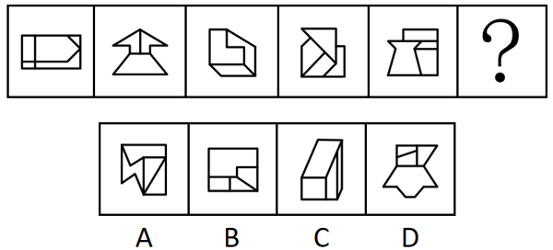

77.从所给的四个选项中，选择最合适的一个填入问号处，使之呈现一定的规律性：
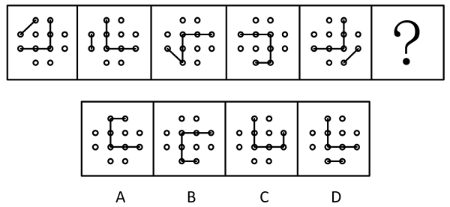

78.从所给的四个选项中，选择最合适的一项填入问号处，使之呈现一定的规律性：
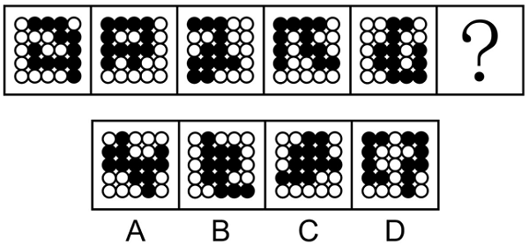

79.从所给的四个选项中，选择最合适的一个填入问号处，使之呈现一定的规律性：
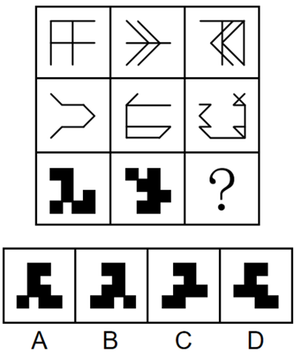
80.左边为给定的多面体，现用经P、Q、R三点的平面对其进行切割，问哪个选项是其切面？
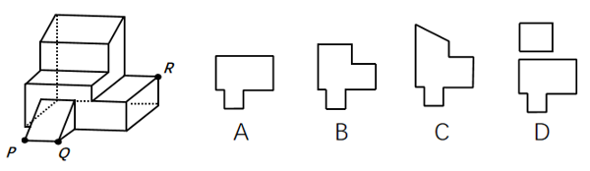

81.以下为4个由若干棱长为1的正方体拼成的多面体，将它们在3×3×4空间内进行拼接，不可能拼成以下四个选项中的哪一个多面体？
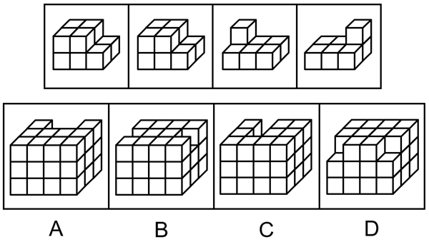

82.以下除哪项外，都是同一正方体纸盒的外表面展开图？
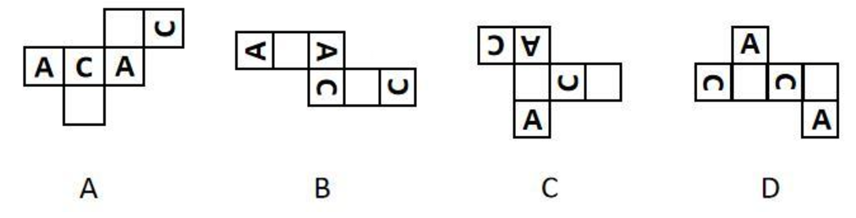

83.把下面的六个图形分为两类，使每一类图形都有各自的共同特征或规律，分类正确的一项是：
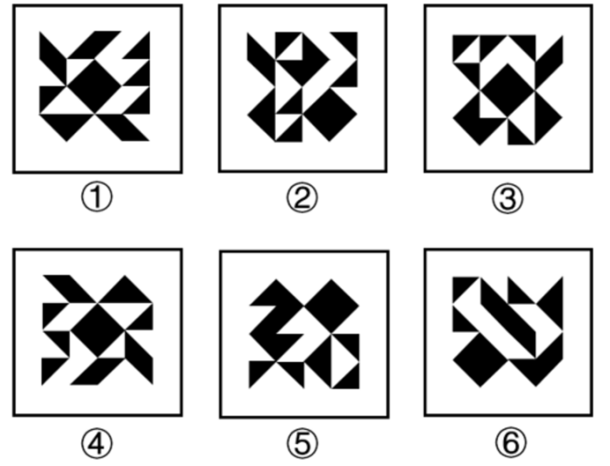
A.①②④,③⑤⑥ B.①③⑤,②④⑥
C.①③④,②⑤⑥ D.①③⑥,②④⑤

84.把下面的六个图形分为两类，使每一类图形都有各自的共同特征或规律，分类正确的一项是：
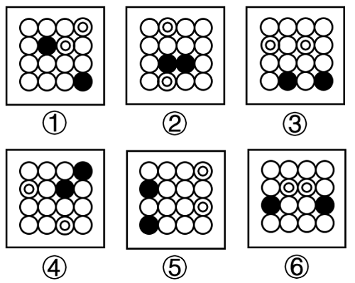
A.①②③,④⑤⑥ B.①⑤⑥,②③④
C.①②④,③⑤⑥ D.①③⑤,②④⑥

85.把下面的六个图形分为两类，使每一类图形都有各自的共同特征或规律，分类正确的一项是：
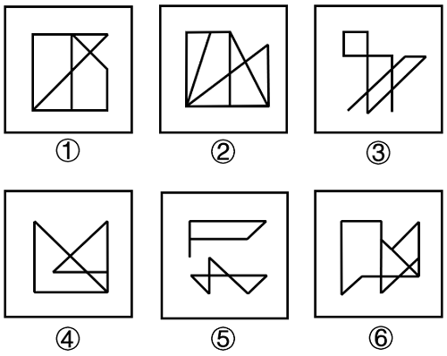
A.①②⑥,③④⑤ B.①③④,②⑤⑥
C.①③⑤,②④⑥ D.①④⑥,②③⑤

86.后视错觉是个体的一种认知偏差，是指在一件事情已经发生之后，即使个体之前没有对此做过预判，也认为自己“早就知道会这样”。
根据上述定义，下列符合后视错觉的是：
A.小瑾是一个悲观的人，她申请升职失败后，灰心丧气地说：“我早就知道，我什么都不如别人，什么也做不好。”
B.朋友邀阿欣去爬山，阿欣说高温预警不宜爬山，朋友坚持去，才到半山腰就汗流浃背，阿欣说：“我早就说会很热啊。”
C.晓琳参加一个重要会议迟到了。她懊悔地说：“我早该想到周一早上会堵车，不该按周末的情况预估通勤时间。”
D.晓菲在股票大跌之后，懊恼地说：“我早就觉察到那些信号了，觉得走势不太好，怎么就没有早卖出啊。”

87.选择或然率理论解释的是影响受众对大众传播内容选择的决定性因素。该理论的核心公式是：选择或然率=报偿的保证/费力的程度。其中，报偿的保证指的是传播内容满足选择者需要的程度，即内容对于受众的吸引力和实用性；费力的程度指的是获取传播内容和使用传播途径的难度。
根据上述定义，下列属于提高选择或然率的传播行为的是：
A.视频号平台借助数据分析和个性化算法，给用户推荐符合其偏好的视频
B.时下流行的某影视作品在播放之前被插入一段2分钟的广告
C.某商家优化了商品布局，将畅销商品放在出口处，顾客可直接扫码支付
D.电视内置视频播放软件，开机后须先注册登录，才可搜索相关内容观看

88.自动投案是指犯罪事实或者犯罪嫌疑人未被司法机关发觉，或者虽被发觉，但犯罪嫌疑人尚未受到讯问、未被采取强制措施时，主动、直接向公安机关、人民检察院或者人民法院投案。
根据上述定义，下列不属于自动投案的是：
A.甲实施多起电信诈骗，获利十余万元，在公安机关进行的一次隐患排查入户走访中，发现甲形迹可疑，经盘问甲主动交代了自己的罪行
B.乙致人重伤后潜逃，在公安机关经侦查确认乙为该案的犯罪嫌疑人时，乙正因酒后驾驶被行政拘留，经公安机关讯问后，乙交代了自己的罪行
C.丙多次挪用公款，其父母发现异常后，多次规劝其投案自首无效，直至单位发现款项异常开始查账后，丙才到公安机关交代自己的罪行
D.丁因入室盗窃被判处有期徒刑，在服刑期间，丁主动向公安机关交代自己系公安机关久未破获的“7·26”走私案的主谋之一

89.三维反求是测量技术、数据处理技术、图形处理技术和加工技术相结合的综合性技术，是指用一定的测量方法对实物进行测量，根据测量数据通过三维几何建模方法重构实物的数字化模型的过程。
根据上述定义，下列关于三维反求工程的步骤，排序正确的是：
①通过制造样品来验证模型是否满足精度和其他性能指标
②通过一定的算法，从测量数据中提取零件的设计与加工特征
③使用高精度的三维测量技术获取零件表面各点的空间坐标
④使用计算机辅助设计软件将数据与特征重构为三维模型
A.①③④② B.①④③②
C.③①②④ D.③②④①

90.都、国、鄙、邑四个词在古汉语中表示不同的概念。“国”既可以指诸侯的封地，又可以指天子或诸侯的都城。“都”本义是大城邑，后引申为具有重要政治地位的大城邑。“鄙”在古汉语中是指边邑，即边远的小城。“邑”在古汉语中是指城镇。
下列图示对上述概念关系的描述，正确的是：
A.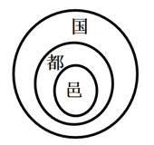 B.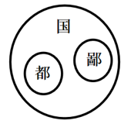
C.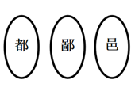 D.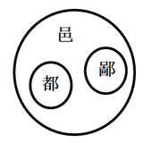

91.流域内降雨或融冰化雪都可以引起河水显著上涨。春季，气候转暖，流域内的季节性积雪融化、河流解冻或春雨，引起河水上涨称春汛。因正值桃花盛开时节，故亦称桃汛。我国北方，把春季河冰解冻引起的涨水现象专称为凌汛。夏季，流域内的暴雨或高山冰川和积雪融化，使河水急剧上涨，称夏汛。我国习惯上把发生在夏季三伏前后的汛水称为伏汛。秋季由于暴雨，河水发生急剧上涨称秋汛。
根据上述定义，下列判断错误的是：
A.春汛包含凌汛 B.夏汛包含伏汛
C.伏汛在凌汛前 D.春汛就是桃汛

92.断取是修辞格的一种，引用词语时，只截取其中部分字眼的意义，而置其余于不顾，是一种“断章取义”的修辞方式。
根据上述定义，下列没有采用断取修辞方式的是：
A.相较于他之前见过的大阵仗，眼前的情形在他眼中就是“小儿科”
B.小林一心扑在科研项目上，他至今还是一个“光杆司令”呢
C.山林发生火灾，消防员“上刀山下火海”，奋力保卫人民的生命和财产安全
D.实在走投无路，他最终还是找老师“开药方”，问询这一困局的破解之道

93.细胞化学是研究细胞的化学成分及其在细胞活动中的变化和定位的学科。具体来说，细胞化学是在不破坏细胞形态结构的状况下，用生化的和物理的技术对细胞的各种组分做定量分析，研究其动态变化，了解细胞代谢过程中各种细胞组分的作用。
根据上述定义，下列属于细胞化学研究范围的是：
A.观察玉米根系细胞从周围环境中摄取营养的能力以及受环境影响产生的活动
B.根据哺乳动物细胞内核酸、蛋白质吸收不同紫外光的特点，分析其含量
C.抽取患者骨髓液，根据显微镜下骨髓细胞的不同形态，判断患者的疾病种类
D.研究小鼠免疫细胞受病原体侵入后，病原体释放毒素杀死免疫细胞的动态过程

94.同一认定是指侦查中具有专门知识的人或了解客体特征的人，通过比较先后出现的客体的特征而对客体是否同一做出的判断。这里所说的客体是指与案件有关联的人或物。
根据上述定义，下列属于同一认定的是：
A.通过对手机中所存储的信息进行检查，确定其是否为报案人所丢失的手机
B.通过对犯罪现场提取的DNA信息与DNA信息库进行比对，查找犯罪嫌疑人
C.通过对走私案中所缴获的走私物品进行多次鉴定，认定其是否为国外某厂家所生产
D.通过对犯罪嫌疑人车上所收缴的各类物品进行检验，判断其是否属于违禁物品

95.土地监测是利用遥感、遥测技术，对一个国家或地区土地利用状况的动态变化进行定期或不定期的监视和测定，目的在于为国家和地区有关部门提供准确的土地利用变化情况，及时进行土地利用数据更新与对比分析，以便编制土地利用变化图解等。
根据上述定义，下列属于土地监测的是：
A.通过量化多时相遥感图像空间域、时间域、光谱域的耦合特征，获得土地变化的类型、位置和数量
B.利用定期现场踏勘的方式标绘各土地使用单位及各类型土地的界线，对变化的地物界线作出修正
C.通过某地区土地权属变更资料的分析，梳理该地区土地所有权、使用权的变化，以及土地纠纷调解情况
D.利用植被具有红光强吸收特点，通过遥感设备监测植被的生长状态，并绘制植被的生长周期图

96.嘤其鸣矣：求其友声
A.遏其生气：以求重价 B.求之其本：经旬必得
C.道不拾遗：夜不闭户 D.避其锐气：击其惰归

97.殚精竭虑：费尽心机
A.狐假虎威：虚张声势 B.舍生忘死：死里逃生
C.侃侃而谈：喋喋不休 D.光怪陆离：五光十色

98.群众来访：窗口接访：调查督办
A.地面试验：点火飞行：燃料加注 B.支付本币：兑换外币：确认汇率
C.建造堤坝：潮汐发电：送电入户 D.重启谈判：临时休战：边境冲突

99.收集罪证：提取指纹：透明胶
A.温度不当：叶子发黄：营养液 B.逃生自救：敲碎车窗：安全锤
C.道路施工：设置防护：混凝土 D.冷风侵入：肩周疼痛：艾草贴

100.行政文书对于（）相当于（）对于汇编语言
A.行政机关；编程人员 B.行政管理；传送指令
C.商务文书；符号语言 D.监管函；计算机语言

101.研究者设计了一个“拔河比赛”的实验，要求被试分别在单独和群体的情境下拔河，同时用仪器来测量他们的拉力。结果发现随着被试人数的增加，平均每个被试使出的力减少了。据此研究者认为，提高团队业绩的最佳途径就是减少团队人数。
下列选项如果为真，除哪项外均能质疑上述研究者的观点？
A.团队合作中各取所长很重要，人数过少效率也会随之下降
B.团队一起工作时，个人的贡献不被凸显，很容易失去积极性
C.团队的合作与管理方式要比拔河复杂得多，不能一概而论
D.增强个体对团队的归属感、责任感，能够更好地提高团队业绩

102.随着通货膨胀的蔓延，H国电子企业主要产品的原材料价格大幅上涨。该国最大的电子企业公报显示，今年该企业智能手机应用处理器价格较上年上涨30%，用于智能手机的相机模块价格上涨11%，用于电视和显示器的面板价格上涨9%。H国经济界认为，电子企业原材料价格居高不下，将严重削弱该国电子企业在国际市场上的竞争力。
以下哪项如果为真，最能支持上述结论？
A.近年来，无论是国际还是国内，硅化合物价格始终呈上涨趋势，这是导致H国电子企业主要产品原材料价格大幅上涨的原因
B.在H国电子企业主要产品的原材料价格大幅上涨的同时，由于购买力下降等原因，电子产品的全球消费需求在缩减
C.其他国家电子企业都在通过科技创新降低产品原材料价格上涨的影响，以求通过低价在竞争激烈的国际电子产品市场中脱颖而出
D.一直以来，H国电子企业生产的产品以其卓越的技术和质量优势在国际市场上极具竞争力，近年来这种竞争优势在逐渐减弱

103.考古人员发现了近300枚16亿年前的丝状体生物化石，这些丝状体均由巨型细胞组成，直径20~194微米不等。化石中，有些丝状体直径保持不变，细胞呈短柱状至长柱状；有些丝状体整体向一端均匀收缩，细胞呈柱状、桶状或杯状；而有的丝状体仅一端变细，形态呈现了一定的复杂性。考古人员据此认为，这些丝状体很可能属于真核生物。
以下各项如果为真，除哪项外均能支持上述观点？
A.这些化石中被发现有类似于现生繁殖细胞——孢子一样的圆形结构，这一结构只出现在真核生物中
B.原核生物细胞的直径一般小于2微米，而真核生物细胞的直径一般在10~100微米之间
C.在目前已知的原核生物中，大多数的丝状体形态都比较简单，只有个别呈现出过渡期形态
D.经比对，该化石中丝状体与一些现生绿藻（一种真核生物）的藻丝体形态、细胞大小分布和繁殖方式等最为接近

104.某项研究显示，与未接触空气污染的人相比，暴露于空气污染中的人死于乳腺癌的风险增加了80%，死于其他各类癌症的风险增加了22%。该研究团队由此认为，这可能与空气污染物中的PM2.5有关，因为PM2.5会导致脏器的炎症和氧化应激反应。
以下哪项如果为真，最可能是上述专家预设的前提？
A.脏器的炎症和氧化应激反应是明确的致癌危险因素
B.PM2.5在大气成分中含量较少，但对空气质量有重要影响
C.吸食香烟和电子烟等都可以将PM2.5直接输送到肺部
D.女性更易接触烹饪油烟，其中含有大量的PM2.5
105.某桃园5月份对其种植的蟠桃进行套袋。6月份，桃果出现异常，50克左右的大果很少；10余克的小果特别多，约占75%，正常情况下，此时果实应重50克左右。有人推测，今年出现小果占比过大是由于套袋较早造成的，因为过早套袋会使果实失去营养竞争力，在营养供应不足的情况下，果实竞争不过新梢。
以下哪项如果为真，最能削弱上述推测？
A.今年套果袋时果实大小基本一致，并且期间无病虫危害
B.纸袋的遮光作用影响果实光合能力，进而影响甜度
C.今年在没有分出大小果实就完成了疏除冗余幼果的操作，留下的不一定是优质大果
D.今年桃树长得太快，加之萌芽肥、花后肥都没有追施，导致后期果实营养供应不足

根据下面的材料回答106-110题。
某科研机构今年拟举办甲、乙、丙、丁、戊、己、庚、辛8次学术会议，每个季度最多举办3次，且各次会议举办时间不重叠。具体安排要求如下：
（1）丁、辛安排在第二季度；
（2）甲、戊安排在同一个季度；
（3）丁在乙之后丙之前举办；
（4）丙在甲之前己之后举办。
106.如果第二季度只安排2次会议，那么以下哪次会议一定安排在第一季度？
A.甲 B.乙
C.庚 D.丙

107.下列哪2次会议可以安排在第一季度？
A.甲和戊 B.丙和丁
C.丁和己 D.己和庚

108.如果每个季度至少安排1次会议，并且最后一个季度仅安排1次会议，下列哪2次会议一定安排在第三季度？
A.甲和戊 B.乙和丙
C.丙和己 D.己和庚

109.如果丙、戊安排在第四季度，下列哪2次会议可以安排在第三季度？
A.甲和庚 B.乙和丁
C.乙和己 D.己和庚

110.如果甲安排在第三季度，第四季度不安排会议，庚不可能和哪次会议安排在同一个季度？
A.乙 B.丙
C.己 D.辛

判断推理套题答案与解析（2024北京）
52.答案：C
解析：图形组成相似，所有图形均由两部分构成，优先考虑样式。
第一段找规律，图一与图二去异求同得到图三；第二段应用规律，图一与图二去异求同得到问号处，只有C项符合。
故正确答案为C。

53.答案：D
解析：组成元素不同，优先考虑数量或属性。
第一段找规律，黑球都是3部分，且每部分为3个黑球；第二段应用规律，排除B、C两项。继续观察，第一段每幅图形中黑色部分的形状都不同，故排除A项。
故正确答案为D。

54.答案：B
解析：组成元素相同（第一组每个图形都是由三条直线构成），但每一幅图中线条发生明显位置变化，考虑动态位置。
第一段找规律，外框2个线条沿着外部区域依次逆时针平移一个位置，内部1个线条沿着内部区域依次逆时针平移一个位置；第二段应用规律，外框3个线条沿着外部区域依次逆时针平移一个位置，内部2个线条依次逆时针旋转90度，如图所示：
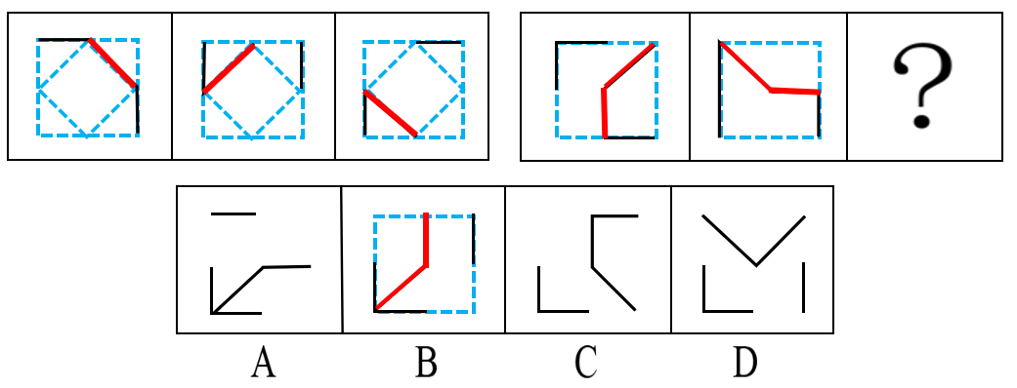
故正确答案为B。

55.答案：A
解析：组成元素相同（每个图形都是由一个黑球和漩涡状的直线构成），但每一幅图中黑球发生明显位置变化，考虑动态位置。
由内向外看，小黑球所在的线条位置由最内侧逐渐向外侧移动，且黑球永远在左下角位置，只有A项符合。
故正确答案为A。

复合题
56.答案：A
解析：题干给了一幅图和相关公式要求，考察动态位置等相关知识。
图形首先左半部分反色，如图：；再将该图进行黑白反色，如图：；后进行下半部分镜像，此时上半部分不会发生变化，只有A项与该图上半部分相同。
故正确答案为A。

57.答案：A
解析：题干给了一幅图和相关公式要求，考察动态位置等相关知识。
图形首先进行左右换位，如图：；后将图形进行逆时针旋转90度，如图：，后将图形在四个角的每个小方格各自顺时针选择90度，左下角三角形顺时针旋转90度后，三角形顶点应该向下，只有A项符合。
故正确答案为A。

58.答案：A
解析：题干给了一幅图和相关公式要求，考察动态位置等相关知识。
图形首先左右镜像，就是沿着竖轴翻转，翻转后如图：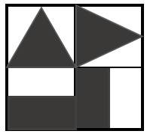，后将该图形上半部分左右镜像，就是沿着竖轴翻转，翻转后如图：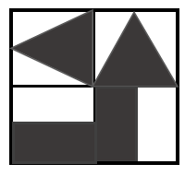，后将该图形右半部分反色，左侧不变，只有A选项符合。
故正确答案为A。

59.答案：C
解析：
元素组成相似，优先考虑样式。
第一行寻找规律，图一和图二求异，把求异部分涂黑，再上下翻转得到图三；第二行验证规律，符合；第三行应用规律，只有C项符合。
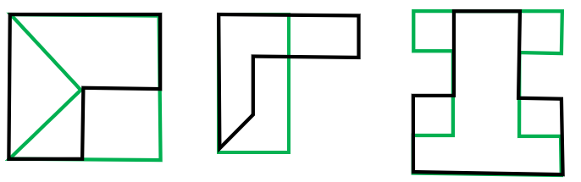
故正确答案为C。

60.答案：A
解析：A项：观察1、2两面的相对位置关系；如下图所示，面1的椭圆在左半面，面2的弧线在右半面，在2个面的整个面中（框出的区域）的不同的半面，和其余选项不同。
B项：将面2旋转，如下图所示，B选项的位置，观察1、2两面的相对位置关系；面1的椭圆和面2的弧线在2个面的整个面的相同的半面，排除。
C项：将面1平移，如下图所示，C选项的位置，观察1、2两面的相对位置关系；面1的椭圆和面2的弧线在2个面的整个面的相同的半面，排除。
D项：将面2旋转，如下图所示，D选项的位置，观察1、2两面的相对位置关系；面1的椭圆和面2的弧线在2个面的整个面的相同的半面，排除。
故正确答案为A。
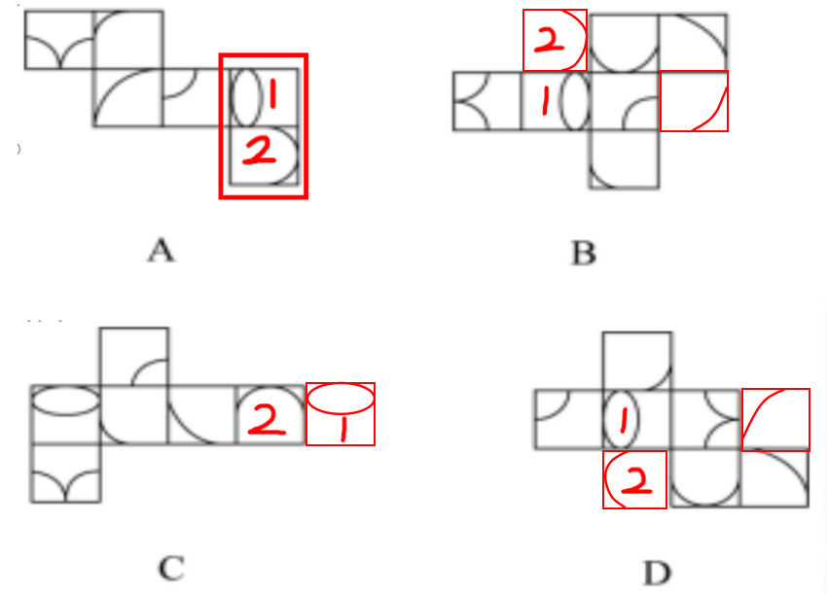

61.答案：B
解析：题目中要求增加正方体后三视图相同。
俯视图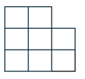左视图
主视图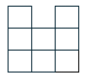
若想让三视图一样，则让俯视图第一行增加一个正方体，主视图第二列增加一个，左视图第三列增加一个。左视图第三列增加的正方体即主视图第二列，结合俯视图增加一个，可知，至少增加2个即可，如图所示：
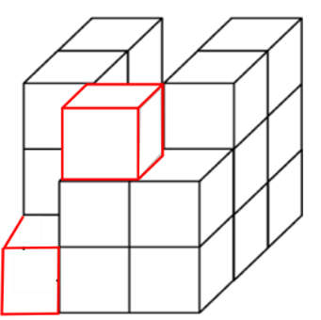
故正确答案为B。

62.答案：B
解析：沿A、B、C三个顶点切开，其截面是？
经过A、B、C三个点斜切，如下图所示：
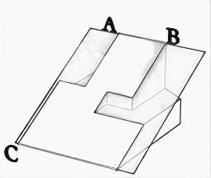
故正确答案为B。

63.答案：B
解析：题干要求让观察照片先后。
这是倒车，向左看，很明显34相关，如果3-4倒车，那么图形是向右看才行，4-3倒车符合向左看，同理24关系应该是2-4才是向左看，12关系是1-2，连起来就是1-2-4-3。
故正确答案为B。

64.答案：A
解析：题干要求让观察建筑影子，这是一道视图题。
根据影子是背光，太阳处于正西方向，所以影子是正东方向。上北下南左西右东，画一个坐标。人就在东北方位。
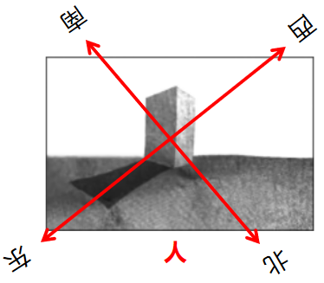
故正确答案为A。

65.答案：A
解析：题目中要求各图平移后拼合。
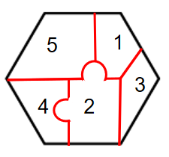
故正确答案为A。

66.答案：B
解析：题干让找光源及影子位置，这是一道视图题。
光源照向圆柱时候，影子是在另一侧，投向小鹏的位置，排除A、C选项。小鹏的右侧有一个圆柱，只有B项符合。
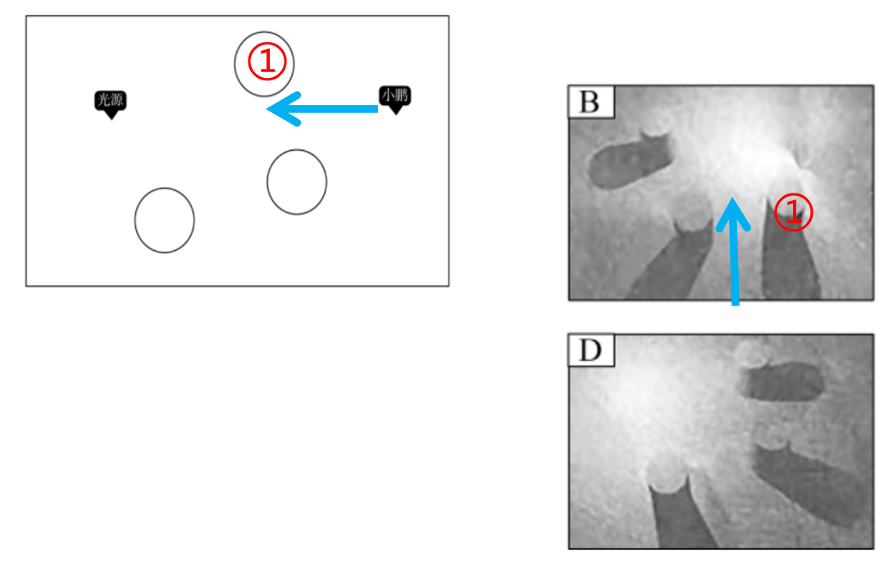
故正确答案为B。

67.答案：D
解析：安塞腰鼓与翼城花鼓均为传统舞蹈，二者构成并列关系；
且两者均以地理位置命名（“安塞”和“翼城”分别为地名）。
A选项：宾阳炮龙节与瑶族盘王节均为节日，属于并列关系；但宾阳炮龙节是以地理位置命名，而瑶族盘王节是以民族命名，命名方式不一致，与题干逻辑关系不一致。
B选项：清明祭祖是节日祭典的一种，二者属于种属关系（包容关系），与题干的并列关系不一致。
C选项：武夷茶属于茶类，扬州漆属于漆类，二者不属于同一类别，且无明确对应关系，与题干逻辑关系不一致。
D选项：宜兴紫砂与龙泉青瓷均为工艺品，构成并列关系；同时两者也均以地理位置命名（“宜兴”和“龙泉”分别为地名）；与题干逻辑关系一致。
故正确答案为D。

68.答案：A
解析：信息通过大脑被记忆，三者构成功能对应关系。其中，大脑是人体器官，承担对信息进行记忆的功能。
A选项：食物通过肠道被消化，三者构成功能对应关系。肠道是人体器官，承担对食物进行消化的功能，与题干逻辑关系一致。
B选项：眼睛能够识别色彩，但“生成”色彩与“眼睛”无直接逻辑关系，不属于功能对应关系，与题干逻辑关系不一致。
C选项：心脏可以推动血液流动，但并不负责制造血液，“制造血液”与“心脏”功能不符，与题干逻辑关系不一致。
D选项：基因指导蛋白质的合成，虽然存在功能关系，但基因不是人体器官，与题干中“大脑”作为器官的角色不符，逻辑关系不一致。
故正确答案为A。

69.答案：A
解析：无人机具有侦察的功能，二者构成功能对应关系；无人机可以用于电子对抗，二者也构成功能或应用领域对应关系。
A选项：警犬具有搜毒的功能，二者构成功能对应关系；警犬也可以用于搜捕，二者同样构成功能对应关系；与题干逻辑关系一致。
B选项：测温仪的工作原理是基于红外线，二者属于工具与原理对应关系，非功能对应关系，与题干逻辑关系不一致。
C选项：雨林被称为地球肺脏，是一种比喻说法，二者属于比喻关系；
“地球肺脏”与“生态平衡”之间也不是功能对应关系，整体不符合题干逻辑。
D选项：废水存在于沟渠中，二者属于场所与内容物的对应关系，非功能关系，与题干逻辑关系不一致。
故正确答案为A。

70.答案：B
解析：石油与石蜡之间构成原材料对应关系，即石蜡是从石油中提取的产物。
A选项：水与重水属于种属关系（重水是水的一种特殊形式），并非原材料关系，与题干逻辑关系不一致。
B选项：卤水与井盐之间也构成原材料对应关系，即井盐是从卤水中提取的。与题干逻辑关系一致。
C选项：豆腐与豆浆之间是制作过程中的中间产物关系，豆浆是豆腐的前期形态，并非直接提取物，与题干逻辑关系不一致。
D选项：纸浆是纸张的原材料，二者确实属于原材料对应关系，但顺序为“成品←原料”，与题干“原料→成品”的顺序相反，因此逻辑顺序不一致，排除。
故正确答案为B。

71.答案：D
解析“开环控制”和“闭环控制”都是“自动控制”的一种，二者与“自动控制”属于包含关系中的种属关系；“开环控制”和“闭环控制”属于并列关系。
A项：“敏感元件”是“压力传感器”的组成部分，二者属于包容关系中的组成关系，排除。
B项：“伺服系统”和“反馈系统”是“数控机床”的组成部分，二者与“数控机床”属于包含关系中的组成关系，排除。
C项：“扭矩”和“转矩”都属于“力矩”的一种，二者与“力矩”属于包含关系中的种属关系，但词语顺序与题干不一致，排除。
D项：“镜面反射”和“漫反射”都是“光反射”的一种，二者与“光反射”属于包含关系中的种属关系；“镜面反射”和“漫反射”属于并列关系，与题干逻辑关系一致，符合。
故正确答案为D。

72.答案：C
解析：根据提问方式中的“最能支持”，确定为加强论证。
论点：老年人坚持做手指操，能锻炼神经，预防跌倒。
论据：支配手指的神经元在大脑皮层占据很大面积。
A项：不明确项。该项讨论的是“手指的各种运动”，并不是在说手指操，不能说明坚持做手指操，能锻炼神经，预防跌倒，不具有加强作用，排除。
B项：不明确项。该项讨论的是“手部有反射区能改善身体健康”，身体健康并不能代表预防跌倒，不具有加强作用，排除。
C项：增加正向论据。该项讨论的是“手指操确实对保持身体平衡有作用”，从而可以预防摔倒，为论点补充了新论据，具有加强作用。
D项：无关选项。该项讨论的是“手指灵活可以在跌倒之后减少受伤的程度”，与论点“老年人坚持做手指操，能锻炼神经，预防跌倒”无关，论题不一致，排除。
故正确答案为C。

73.答案：C
解析：根据题干关联词“要么……要么”，确定为翻译推理。
①石油→燃烧产生二氧化硫
②煤油→燃烧产生二氧化硫
③纯酒精→燃烧不产生二氧化硫
Ⅰ.未知液体燃烧不产生二氧化硫是对③的肯后推理，根据肯后不确定，不一定是纯酒精，排除。
Ⅱ.未知液体燃烧不产生二氧化硫是对③的肯后推理，无法确定是不是纯酒精；未知液体燃烧不产生二氧化硫是对②的否后推理，根据否后必否前，可以确定它不是煤油；未知液体燃烧不产生二氧化硫是对①的否后推理，根据否后必否前，可以确定它不是石油，所以无法推出Ⅱ，排除。
Ⅲ.未知液体燃烧不产生二氧化硫是对①的否后推理，根据否后必否前，可以确定它不是石油，可以推出。
Ⅳ.未知液体燃烧不产生二氧化硫是对②的否后推理，根据否后必否前，可以确定它不是煤油，可以推出。
故正确答案为C。

74.答案：D
解析：题干提问含“必须假设”→ 加强论证（前提假设类）
论点：新措施实施后，全乡自来水的月消耗量至少可以节省20%
论据：通过设定用水限额和阶梯水价来减少浪费
Ⅰ项（建立联系）：关键依据：价格偏低是浪费的重要原因
推理：若水价不是浪费的原因，则调价措施无法有效减少浪费，说明该前提是成立论点的必要条件
Ⅱ项（增加正向论据）：关键依据：调整后的水价能带来经济压力
推理：只有当用户感受到经济压力，才会减少浪费行为，从而实现节水目标，因此是论点成立的重要支撑
Ⅲ项（无关选项）：关键依据：浪费用户数量占比与总节约量无直接关系
推理：即使有20%用户存在浪费行为，也不能保证总用水量能减少20%，论据与论点无关，排除
Ⅳ项（补充前提）：关键依据：当前至少有20%的用水属于浪费
推理：若当前浪费水量不足20%，则即便完全杜绝浪费也无法实现20%的节水目标，否定该项将直接削弱论点，因此为必要前提
成立的前提组合：Ⅰ、Ⅱ、Ⅳ
核心逻辑：论点要成立，必须假设当前存在足够多的浪费水量（Ⅳ），且调价能有效抑制浪费（Ⅰ、Ⅱ）；而浪费用户的数量（Ⅲ）不影响整体节水比例。
故正确答案为D。

75.答案：B
解析：根据题干关联词“或者……或者”“如果……则”，确定为翻译推理。
①所有组装机都进行了测试且没有发现不合格的组装机
已知题干“所有组装机都进行了测试且没有发现不合格的组装机”为假，则其矛盾“有的组装机没有进行测试或发现不合格的组装机”为真。
Ⅰ句，已知“有的组装机没有进行测试或发现不合格的组装机”为真，则无法确定“有的组装机没有进行测试”和“发现不合格的组装机”哪个是真的，排除。
Ⅱ句与题干推理一致，一定为真。
Ⅲ句，已知“有的组装机没有进行测试或发现不合格的组装机”为真，Ⅲ句“对流水线上的所有组装机都进行了测试”是对“有的组装机没有进行测试”的否定，根据否定肯定式，否定一个则必然肯定另一个，可得“发现不合格的组装机”，一定为真。
故正确答案为B。

76.答案：D
解析：题干提问含“假设”→ 加强论证（前提假设类）
论点：甲粒子不传递弱作用力
论据：所有传递弱作用力的粒子都有质量
有质量的粒子要么与希格斯场强相互作用，要么弱相互作用
与希格斯场发生相互作用的粒子都不传递电磁作用力
可翻译为逻辑链
传递弱作用力的粒子→有质量→与希格斯场发生“强相互作用”或与希格斯场发生“弱相互作用”→不传递电磁作用力
Ⅰ.甲粒子没有质量：
关键依据：“没有质量”是否定“有质量”
推理：根据论据“传递弱作用力→有质量”，若甲无质量，则它一定不传递弱作用力（否后推否前）→是必要前提
Ⅱ.甲粒子不与希格斯场发生“相互作用”：
关键依据：“不与希格斯场相互作用”是否定与希格斯场发生“强相互作用”或与希格斯场发生“弱相互作用”
推理：根据论据“有质量→与希格斯场发生“强相互作用”或与希格斯场发生“弱相互作用””，若甲不与希格斯场作用，则它没有质量，进而不能传递弱作用力（否后推否前）→是必要前提
Ⅲ.甲粒子传递电磁作用力：
关键依据：“传递电磁作用力”是否定“不传递电磁作用力”
推理：根据论据“传递弱作用力的粒子→有质量→与希格斯场发生“强相互作用”或与希格斯场发生“弱相互作用”→不传递电磁作用力”，若甲传递电磁作用力，则它不与希格斯场作用，从而也没有质量，进而不能传递弱作用力（层层否定）→是必要前提
Ⅰ、Ⅱ、Ⅲ均为必要前提：D
核心逻辑：三项分别从“质量”、“希格斯场作用”、“电磁作用力”三个层面进行否定，均能推出甲不传递弱作用力，构成推理链条中的必要条件。
故正确答案为D。

77.答案：A
解析：根据提问方式“解释矛盾”，确定为原因解释。
题干中50%的同学认为难题较多，40%的同学认为计算量太大，20%的同学不确定问题出在哪，总人数比例超过100%是该题的矛盾点。
A项：有的同学既认为难题多又认为计算量大，说明两种同学有重合，比例也会有交叉，总比例就会比100%大，可以解释。
B项：有的同学改变了自己的看法，但是最后的结果只能有一个，无法解释比例超过100%的问题，排除。
C项：比例的大小与总人数没有直接关系，无法解释，排除。
D项：该项讨论的是学生找不到问题出在哪的原因，无法解释比例超过100%的问题，排除。
故正确答案为A。

78.答案：A
解析：题干提问含“无法质疑”→ 削弱论证选非题
论点：全麦面包并不比白面包更健康。
论据：两组被试三周后餐后血糖水平无显著差异。
A项（增加正向论据）：关键依据：第一组被试的平均餐后血糖水平在进入研究之前就比第二组被试高。
推理：说明吃白面包后血糖水平并未显著升高，支持了全麦面包不比白面包更健康的结论。
B项（增加反向论据）：关键依据：第二组被试的其他血生化检测指标在三周后显著优于第一组。
推理：说明全麦面包在其他健康指标上优于白面包，削弱了全麦面包不比白面包更健康的论点。
C项（切断联系）：关键依据：餐后血糖水平不是健康的唯一指标。
推理：指出仅凭血糖水平不能全面评估健康状况，削弱了论点和论据之间的联系。
D项（无关选项）：关键依据：有些人对全麦面包中的麦麸过敏因而只能选择白面包。
推理：讨论的是个体选择面包的原因，与论点“全麦面包是否更健康”无关，不具有削弱作用。
A项增加正向论据，直接支持论点。
D项为无关选项，不涉及论点的核心内容。
不能质疑科学家结论的选项：A。
核心逻辑：A项通过补充论据支持全麦面包不比白面包更健康的结论；B、C项从不同角度削弱论点，D项无关。
故正确答案为A。

79.答案：A
解析：题干有明显的信息匹配特征，确定为分析推理。
根据条件（1）可知，历史博物馆可能在周二、三、五、六的上午；
根据条件（2）可知，古籍阅览室可能在周一、二、三、五的上午；
根据条件（3）可知，周一古籍阅览室→周二不去；
根据条件（4），结合题干中“周四不安排活动”可知，连续两天会友可能在周一周二或周二周三。
A项：王教授周一上午去古籍阅读室，则根据（3），肯前必肯后，周二不去。因为一共去3次，可知周三、周五上午去古籍阅读室，周一下午会友，则周二下午也会友，此时，历史博物馆可以周二或周六上午去，其他时间参观旅游景点，符合条件，当选。
B项：王教授周一上午去旅游景点，周二上午去历史博物馆，则古籍阅读室只能周三、周五上午，周六闭馆，此时古籍阅读室无法安排3个上午，不符合题干，排除。
C项：王教授周三上午去历史博物馆，则古籍阅读室只能周一、二、五上午去，但根据（3）周一去古籍阅读室，周二则不能去，此时，无法安排3个古籍阅读室，不符合题干，排除。
D项：王教授周五上午下午都去景点旅游，则古籍阅读室只能周一、二、三上午去，但根据（3）周一去古籍阅读室，则周二不能去，此时，无法安排3个古籍阅读室，不符合题干，排除。
故正确答案为A。

80.答案：D
解析：题干有明显的信息匹配特征，确定为分析推理。
根据条件（4）周六不会友，结合题干中“周四不安排活动”可知，连续两天会友可能在周一周二或周二周三，则周二一定会友。
故正确答案为D。

81.答案：D
解析：题干有明显的信息匹配特征，确定为分析推理。
题干设问的是哪些人的名次会上升，只有原本排在作弊者后面的人名次会上升，排在作弊者前面的名次不受影响。
根据（5）可知，吴的名次一定会受到影响，排除A、C项。
根据条件（1）可知：钱、周、孙三人的成绩从高到低可能有2种情况：①周＞钱＞孙；②孙＞钱＞周。
根据条件（2）可知：李＞孙；吴＞周。
根据条件（3）可知：周+钱=赵+吴，结合吴＞周得：钱＞赵。
根据条件（4）可知：吴、钱、孙三人成绩由高到低有2种情况：①钱＞吴＞孙；②孙＞吴＞钱。
假设（1）是①周＞钱＞孙，根据吴＞周，即：吴＞周＞钱＞孙。那么与（4）吴的成绩在钱和孙之间相矛盾。所以（1）是②孙＞钱＞周。此时根据（4）吴的成绩在钱和孙之间，所以孙＞吴＞钱＞周。根据（2）李＞孙，所以李＞孙＞吴＞钱＞周。作弊者的成绩高于吴，排在作弊者后面一定会提升，所以吴后面的钱、周一定会影响，排除B项。
故正确答案为D。

82.答案：C
解析：
①主动收入：需持续付出劳动才能得到的固定收入，必须花费时间和精力。
②被动收入：不需要花费多少时间精力就可以自动获得的收入。
A项：每月的薪水需要花费时间和精力才能获得（符合“主动收入”定义），判断正确，排除。
B项：每月收的房租无需花费太多时间和精力即可获得（符合“被动收入”定义），判断正确，排除。
C项：每年的存款利息无需花费时间和精力即可获得（应属于“被动收入”，不符合“主动收入”定义），判断错误，当选。
D项：每月的退休金无需花费时间和精力即可获得（符合“被动收入”定义），判断正确，排除。
故正确答案为C。

83.答案：A
解析：①以参与和观看体育运动为目的，或以体育为主要内容的旅游活动形式。
②具有娱乐性、健身性、参与性及观赏性。
A项：各国游客因奥运赛事而来，欣赏赛事同时领略北京风土人情（符合“以观看体育运动为目的的旅游活动”），符合关键信息，当选。
B项：小镇大排档边看球边撸串（主要目的是撸串，非旅游活动），不符合关键信息，排除。
C项：小李飞往巴西只为偶遇球星（目的非参与或观看体育运动），不符合关键信息，排除。
D项：各地民众线上观看比赛（非实地旅游活动），不符合关键信息，排除。
故正确答案为A。

84.答案：B
解析：①雇佣者与被雇佣者通过谈判协商达成。
②满足双方利益，非标准化的灵活工作安排。
A项：李老师和学生（不符合“雇佣者与被雇佣者”关系），排除。
B项：王经理与老板（符合“雇佣者与被雇佣者”关系），通过协商达成居家办公及每周到岗半天的安排（符合“满足双方利益，非标准化的灵活工作安排”），当选。
C项：公司规定弹性时间（不符合“通过谈判协商达成”），排除。
D项：公司宣布宿舍安排（不符合“通过谈判协商达成”），排除。
故正确答案为B。

85.答案：A
解析：①两个或两个以上生态位相似；
②同一空间时分享或竞争共同资源。
A项：蓝鲸以浮游生物为食，鲨鱼以鱼类和其他海洋生物为食，二者食物资源不同，不符合“生态位相似”和“竞争共同资源”，不符合定义，当选。
B项：老虎和豹子生活在同一片森林，捕食相似猎物，符合“生态位相似”和“竞争共同资源”，符合定义，排除。
C项：5种鸣禽生活在针叶林中，均以昆虫为食且对营巢地点有相似要求，符合“生态位相似”和“竞争共同资源”，符合定义，排除。
D项：牛羚和斑马生活在非洲大草原，均以草为食，符合“生态位相似”和“竞争共同资源”，符合定义，排除。
故正确答案为A。

86.答案：D
解析：①光线减弱时，人眼优先感知明暗而非色彩，导致无法辨别色彩。
②明亮光线下，红色与蓝色明度相近。
③昏暗光线下，蓝色比红色明度强16倍。
A项：黄昏时光线减弱，司机因优先感知明暗而将伤者红色夹克误认为黑色（符合“光线减弱时优先感知明暗”），符合定义，排除。
B项：昏暗场地中蓝紫色团服比红色团服更抢眼（符合“昏暗光线下蓝色明度更强”），符合定义，排除。
C项：熄灯后红色座椅显得更暗（符合“光线减弱时红色明度低”），说明优先感知明暗，符合定义，排除。
D项：黑陶在不同光线下呈现色泽变化（未涉及“光线减弱时优先感知明暗导致无法辨别色彩”），不符合定义，当选。
故正确答案为D。

判断推理套题答案与解析（2025北京）
45.答案：A
解析：组成元素不同，考虑数量类或属性类。题目中出现笔画数特征图形，优先考虑笔画数。
第一段中，三个图形均为一笔画图形；第二段中，前两个图形均为两笔画图形，所以问号处应当选择两笔画图形，四个选项依次为两笔画图形、三笔画图形、一笔画图形、一笔画图形，只有A项符合。
故正确答案为A。

46.答案：D
解析：组成元素不同，考虑数量类或属性类。所有图形中均出现曲线，优先考虑曲线特征。
第一段中，三个图形中分别出现了二分之一的圆、四分之三的圆、完整的圆。第二段中，前两个图形分别出现了二分之一的圆、四分之三的圆，因此问号处应当出现完整的圆，只有D符合。
故正确答案为D。

47.答案：D
解析：元素组成不同，优先考虑属性类规律。
题干图形均由一个黑色图形和两个空白图形组成，且黑色图形均为轴对称图形，且两个空白图形，一个轴对称，一个不对称。第一段中两个轴对称图形的两条对称轴是平行关系，第二段中两个轴对称图形的两条对称轴是垂直关系，只有D项符合。
故正确答案为D。

48.答案：C
解析：元素组成相同，优先考虑动态位置。
小黑球在框架内层顺时针依次移动1步，空白在框架外层逆时针依次移动2步，只有C项符合。
故正确答案为C。

49.答案：C
解析：题干给了一幅图和相关公式要求，考查动态位置等相关知识。
首先需要对图形进行“保留下半部分，将上半部分替换为下半部分的上下镜像”的操作，可得到：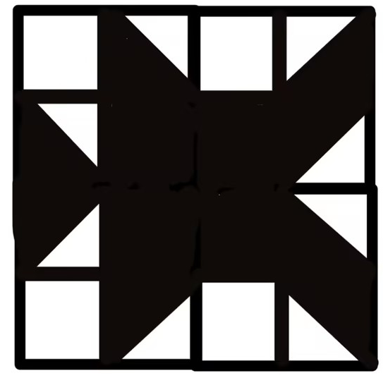，然后进行“整体顺时针旋转90°”，最终得到：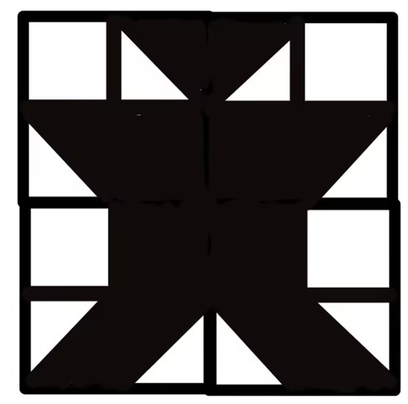。
故正确答案为C。

50.答案：A
解析：题干给了一幅图和相关公式要求，考查动态位置等相关知识。
首先需要对图形进行“整体左右镜像”的操作，可得到：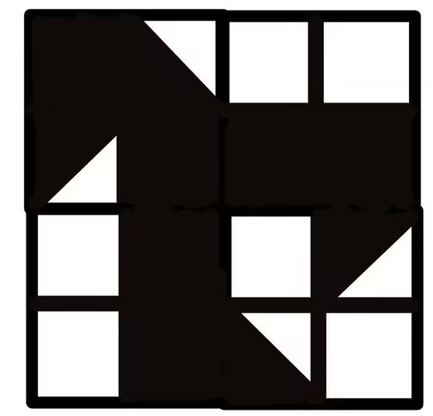，
然后进行“保留左半部分，将右半部分替换为左半部分的左右镜像”，最终得到：。
故正确答案为A。

51.答案：A
解析：题干给了一幅图和相关公式要求，考查动态位置等相关知识。
首先需要对图形进行“整体顺时针旋转270°”的操作，可得到：，
然后进行“保留上半部分，将下半部分替换为上半部分的左右镜像”，最终得到：。
故正确答案为A。

52.答案：B
解析：
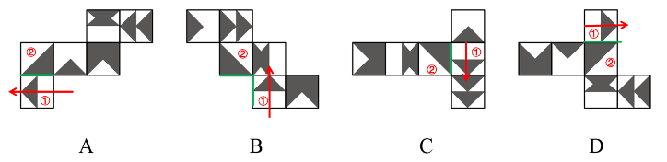
在题干与各个选项上分别在面1上画箭头，如图所示，A项、C项和D项中面2在面1右边，B项中面2在面1的左边，所以B项与其他三个不同。
故正确答案为B。

53.答案：A
解析：选择不可能是该多面体的视图。
A项：不可能是该多面体的视图，当选；
B项：是该多面体的后视图，排除；
C项：先从多面体左侧观察得到左视图，再将左视图逆时针旋转90°，旋转后的图形与C项一致，排除；
D项：先从多面体右侧观察得到右视图，再将右视图顺时针旋转90°，旋转后的图形与D项一致，排除。
故正确答案为A。

54.答案：B
解析：选择能够与最左边图形组合成实心正方体的选项。
所给图形是一个3层的残缺立体图形，按照题目要求最上层还需补充7块，中间层需补充3块，最底层需补充3块。观察选项，发现选项没有方块数量差异，所以需要结合位置进行选择。
A项：选项底层包含7个方块，需将其向上翻转后，如图所示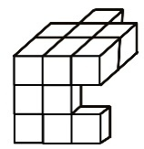，无法与题干完整组合，排除；
B项：选项底层包含7个方块，需将其向上翻转后，如图所示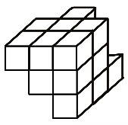，可以与题干完整组合成一个实心正方体，当选；
C项：选项底层包含7个方块，需将其向上翻转后，如图所示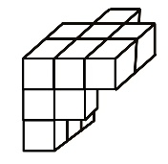，无法与题干完整组合，排除；
D项：选项底层包含7个方块，需将其向上翻转后，如图所示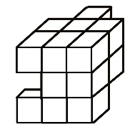，无法与题干完整拼接，排除。
故正确答案为B。

55.答案：C
解析：选择一项不可能是将该魔方拧动1次（位于同一平面的9个正方体旋转90°、180°或270°）后的视图。
A项：将魔方第二垂直平面整体旋转90°后，如下图所示：
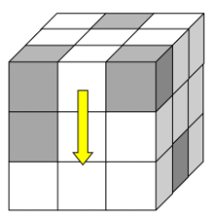
从俯视的视角即可观察到A项的视图，排除；
B项：将魔方第三水平平面整体旋转90°后，如下图所示：
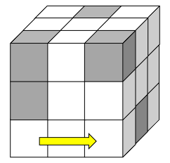
从后视的视角即可观察到B项的视图，排除；
C项：将魔方第三水平平面整体旋转90°后，如下图所示：
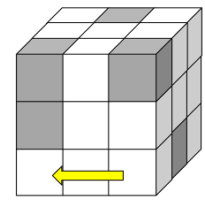
从正视的视角观察到的视图应为如下图所示：
，
再将看到的视图逆时针旋转90°后为，如下图所示：

也与C选项不符，结合提问方式，当选C。
D项：将魔方第二行第二列对应的面整体旋转180°后，如下图所示：
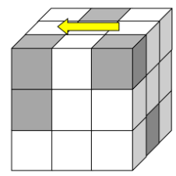
从左视的视角即可观察到D项的视图，排除。
故正确答案为C。

56.答案：A
解析：选择经A、B、C三个顶点的平面切出的选项。
如下图所示，经过A、B、C三个点斜切，只有A项能切出。
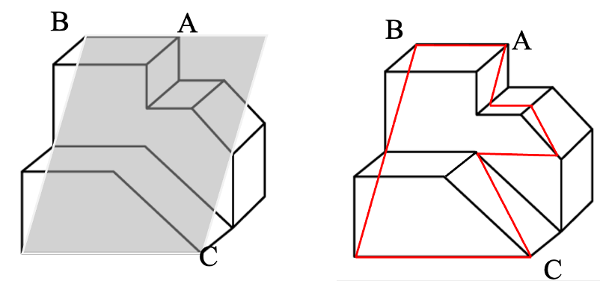
故正确答案为A。

57.答案：A
解析：题干让找景物位置，这是一道视图题。
观察者小冯面向高塔和矮塔，且矮塔在其左侧，高塔在其右侧，排除B和C项；高塔后面有个树，并挡住树的一部分，没有被高塔挡住树的部分，又挡住了矮塔一部分，说明高塔在矮塔前面，排除D选项。
故正确答案为A。

58.答案：C
解析：A项：“时刻”是“历史”事件发生的时间节点，二者属于组成关系；“地图”是标注“地点”的工具，二者属于工具对应关系，前后逻辑关系不一致，排除；
B项：“刻度”是测量“时刻”的标记，“坐标”是“地图”上定位的工具，前后均为对应关系，前后词语顺序不一致，排除；
C项：“日晷”是显示“时刻”的工具（日晷的核心功能是通过光影对应时刻），“地图”是显示“位置”的工具（地图的核心功能是通过图形标注位置），前后均为工具对应，前后逻辑关系一致，当选；
D项：“时刻”是“周期”中的一个时间节点，“经纬”是“地图”上的坐标系统，前后对应方式不一致，排除。
故正确答案为C。

59.答案：C
解析：“图书馆”是进行“文献检索”的主要场所，目的是为了找到“论文”，三者属于行为、对象、场所之间的对应关系。
A项：“休闲娱乐”是“民众”在“假期”进行的活动，三者属于活动、主体、时间之间的对应关系，排除；
B项：“促销推广”在“商场”进行，但是“价格”是促销中涉及的因素而不是对象，排除；
C项：“检查诊断”是在“医院”进行的活动，目的是发现或确认“疾病”，三者属于行为、对象、场所之间的对应关系，当选；
D项：“嫁接修剪”是“果农”对“果树”的农事活动，但第三个词是“果农”（人），不是场所，排除。
故正确答案为C。

60.答案：A
解析：“光缆”是传输“激光信号”的物理载体，二者属于载体与传输对象的对应关系；“通信”是“光缆”借助“激光信号”实现的核心专属功能，二者属于功能对应关系。
A项：“摄像头”是“图像”的采集与传输载体，二者属于载体与传输对象的对应关系；“图像”是摄像头专门捕捉和传输的对象，“监控”是“摄像头”借助“图像”实现的核心专属功能，二者属于功能对应关系，与题干逻辑关系完全一致，符合。
B项：“水管”是“水流”的传输载体，二者属于载体与传输对象的对应关系；但“排水”只是“水管”的功能之一（还可用于输水、供水），并非核心专属功能，且“水流”是物质类介质，与题干中“激光信号”的信息类属性不同，与题干逻辑关系不一致，排除。
C项：“电池”的作用是提供“电流”，二者属于供能装置与输出能源的对应关系，而非载体与传输对象的对应关系；“电器”是“电流”的作用对象，三者逻辑与题干完全不符，排除。
D项：“燃油”是“摩托车”运行的能源，二者属于交通工具与动力来源的对应关系；“驾驶”与“摩托车”是动宾关系，与题干的“载体-对象-功能”逻辑关系不一致，排除。
故正确答案为A。

61.答案：D
解析：“整数”和“分数”都是“有理数”，“整数”和“分数”二者属于并列关系中的矛盾关系，分别与“有理数”构成包容关系中的种属关系。
A项：“热量”是热传递过程中转移的能量，“温度”是物体冷热程度的量度，“内能”是物体内部所有分子的动能和势能总和，三者是热学中三个不同的物理量，三者属于并列关系，与题干逻辑关系不一致；
B项：“相变”是物质从一种相态转变为另一种相态的过程，“蒸发”属于汽化（液态变气态）的一种形式，“冷凝”属于液化（气态变液态）的一种形式，“蒸发”和“冷凝”二者属于并列关系中的反对关系，与题干逻辑关系不一致；
C项：“导电性”和“绝缘性”是“材料”的两种不同属性，二者与“材料”属于属性关系，与题干逻辑关系不一致；
D项：“晶体”和“非晶体”都是“固体”，“晶体”和“非晶体”二者属于并列关系中的矛盾关系，分别与“固体”构成包容关系中的种属关系。
故正确答案为D。

62.答案：D
解析：“进气阀”是“内燃机”的核心部件，二者属于包容关系中的组成关系；“进气阀”的核心功能是调控内燃机运转所需的“气流”，二者属于部件与其直接控制对象的对应关系。
A项：“滤镜”是“相机”的辅助配件，二者属于搭配使用的对应关系，而非组成关系；“滤镜”的作用是美化或调整拍摄后的“图片”，并非调控相机运转的关键要素，与题干逻辑关系不一致，排除。
B项：“编程”是实现“计算机”“自动化”的手段，并非计算机的组成部件，三者属于方式与目的的对应关系，与题干逻辑关系不一致，排除。
C项：“加速器”不是“电动机”的固有核心部件，二者属于外接控制装置与设备的搭配关系，而非组成关系；且“加速器”的直接作用对象是电流，通过调整电流间接改变“电压”，进而控制电动机转速，并非直接控制“电压”，与题干逻辑关系不一致，排除。
D项：“阀门”是“水库”的关键控制部件，二者属于包容关系中的组成关系；各类阀门（如闸阀、蝶阀等）的核心功能是控制“水流”的截流、调节与排放，以此保障水库的蓄水、输水功能，二者属于部件与其直接控制对象的对应关系，与题干逻辑关系完全一致，当选。
故正确答案为D。

判断推理套题1答案与解析
81.答案：A
解析：本题属于样式类，主要考查样式运算。
第一组图形中图一与图二相加，相加后不同的地方变成黑色，得到图三。
第二组图形也应遵循此规律，图一与图二相加，相加后不同的地方变成黑色，只有A项符合。
故正确答案为A。

82.答案：D
解析：本题属于位置类，主要考查形形关系。
第一组的图形间关系为：圆和折线分别相离、相切、相交。
第二组前两幅图的图形间关系也符合该规律，故“？”处图形的圆和折线应相交，只有D项符合。
故正确答案为D。

83.答案：D
解析：本题属于数量类，主要考查黑球数量。
第一组图黑球数量分别是5、6、7，第二组图前两个图形的黑球数量分别是3、4，故？处图形应有5个黑球，只有D项满足。
故正确答案为D。

84.答案：B
解析：
解法一：本题属于数量类，主要考查面数量。
第一组图形面数量依次为0、1、2，第二组前两个图形面数量依次为0、1，因此？处图形的面数量应为2，只有B项符合。
故正确答案为B。
解法二：本题属于数量类，主要考查横线数。
第一组横线数分别为1、2、3，第二组前两个图形横线数为3、2，故问号处图形横线数应为1，只有D项符合。
故正确答案为D。
注：本题不严谨，存在两种规律，考场上根据图形特征优先想到哪个选哪个。

85.答案：A
解析：本题属于数量类，主要考查线数量。
第一组图形的曲线数量依次为2、3、2，第二组图形的曲线数量依次为5、3，没有规律。
第一组图形的直线数量依次为4、4、2，第二组图形的直线数量依次为6、3。
第一组图形的直线数和曲线数相减，差依次为2、1、0，呈等差数列递减规律。
第二组图形的直线数和曲线数相减，差依次为1、0，因此问号处需要选择一个直线数和曲线数的差为-1的图形，只有A项符合。
故正确答案为A。

86.答案：A
解析：本题属于样式类，主要考查样式识别。
观察发现题干每个图形中均存在一个黑色面和三个白色面，且黑色面的形状分别为三角形、四边形交替出现，故？处图形的黑色面应该是四边形，只有A项符合。
故正确答案为A。

87.答案：A
解析：本题属于位置类，主要考查平移。
弧线每次顺时针旋转90°，故？处图形的弧线旋转至右下角，且弧线朝向图形内部，排除B、D两项。
虚线每次顺时针平移半条边的距离，其中图1、图2和图4的部分虚线被实线覆盖，故？处图形的虚线平移至上边框的右侧和右边框的上侧，排除C项，A项当选。
图1上边框的短实线每次向下平移一格，循环走，故？处图形的短实线平移至下边框的左侧；
图1下边框的长实线到图2减少半条边，图2到图3再减少半条边，即图3之后不再考虑该实线。
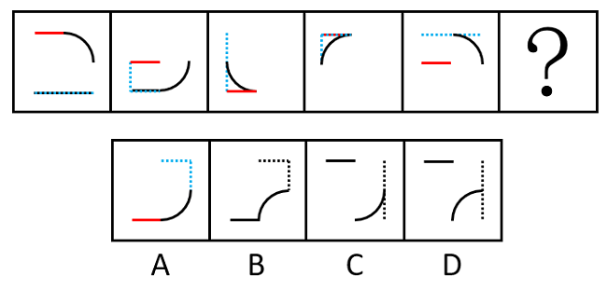
故正确答案为A。

88.答案：A
解析：本题属于样式类，主要考查对称性。
题干图形的外框都是轴对称图形，且对称轴的方向依次顺时针旋转45°，因此？处应选择图形外框的对称轴为竖直方向的，只有A项符合。
故正确答案为A。

89.答案：C
解析：本题属于数量类，主要考查笔画数。
题干图形均为一笔画图形，所以？处图形也应该是一笔画图形。A、B、D三项均为两笔画图形，只有C项符合。
故正确答案为C。

90.答案：A
解析：本题属于位置类，主要考查直角平移。
每幅图中均由横线和竖线构成一个直角，且直角位置顺时针旋转90°，分别位于右下、左下、左上、右上、右下（如图1所示），故？处直角位置应在左下（见图2）。
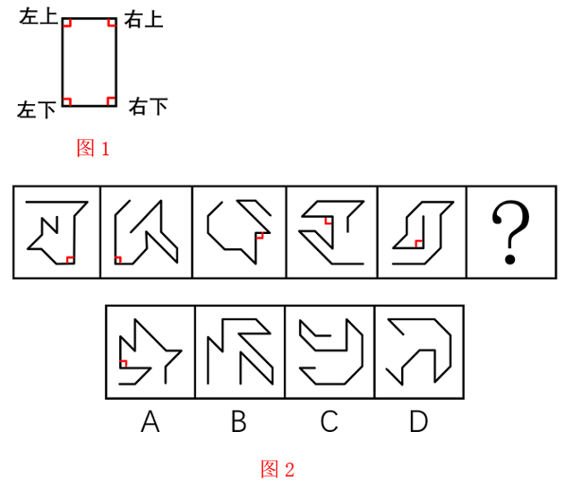
故正确答案为A。

91.答案：C
解析：本题属于翻译推理。
①五星级志愿者→受到表彰；
②有的教师→五星级志愿者；
③于老师→教师；
①②串联可得：④有的教师→五星级志愿者→受到表彰。
A项：翻译为“于老师→五星级志愿者”，虽然已知条件③“于老师→教师”，但他是否属于条件②中的“有的教师”并不确定，因此无法推出，排除；
B项：翻译为“于老师→受到表彰”，虽然已知条件③“于老师→教师”，但他是否属于条件④中的“有的教师”并不确定，因此无法推出，排除；
C项：翻译为“有的教师→受到表彰”，这是对条件④的肯前，肯前必肯后，可以推出，当选；
D项：翻译为“受到表彰→五星级志愿者”，根据条件①只能得到“有的受到表彰→五星级志愿者”，因此无法推出，排除。
故正确答案为C。

92.答案：B
解析：本题属于论证类。
论点：课外体能训练班对提高乐乐的体育成绩没起什么作用。
论据：为提高乐乐的体育成绩，乐乐妈妈给他报了一个课外体能训练班，每周上课一个半小时。一个学期过去了，在期末考试中，乐乐的体育成绩依然不及格。
论点和论据讨论的都是课外体能训练班对提高乐乐的体育成绩的作用，二者话题一致，削弱优先考虑削弱论点。
A项：一个学期的训练对提高体育成绩起不了什么作用，而乐乐恰好只上了一个学期的课外体能训练班，说明这段时间的课外体能训练确实不能提高乐乐的体育成绩，为加强项，无法削弱，排除；
B项：如果不报这个课外体能训练班，乐乐期末考试的体育成绩会更差，说明尽管乐乐的体育成绩仍然未及格，但已经变得比预期更好了，课外体能训练班可以提高乐乐的体育成绩，直接否定论点，可以削弱，当选；
C项：乐乐的体能教练有着丰富的体育教学经验，但其能否帮助乐乐提高体育成绩并不清楚，为不明确项，无法削弱，排除；
D项：小刘参加同一个体能训练班后期末体育成绩及格了，而论点讨论的是课外体能训练班对提高乐乐的体育成绩没起什么作用，主体不一致，为无关项，无法削弱，排除。
故正确答案为B。

93.答案：D
解析：本题属于论证类。
论点：蛋黄中含有较多胆固醇，每天吃的蛋黄过多，会使人体的胆固醇升高，从而增加患心脏病的风险。
本题只有论点，且为削弱选非题，排除能够削弱的选项即可。
A项：该项说的是通过调查发现蛋黄的摄入量与心脏病之间没有具体关联，削弱论点，可以削弱，排除；
B项：该项说的是多吃蛋黄后人体的总胆固醇含量都没有明显的变化，说明吃蛋黄与胆固醇升高无关，削弱论点，可以削弱，排除；
C项：该项说的是通过研究发现鸡蛋的摄入量与心脏病的发病无关，而鸡蛋中包含蛋黄，说明吃蛋黄与心脏病之间无关，削弱论点，可以削弱，排除；
D项：该项说的是不良的饮食习惯会提高人体胆固醇含量，增加患心脏病的风险，而论点讨论的是吃蛋黄与心脏病之间的关系，话题不一致，无法削弱，当选。
本题为选非题，故正确答案为D。

94.答案：A
解析：本题属于论证类。
论点：小明对数据结构与算法一定很熟悉。
论据：小明是优秀的程序员。
本题论点讨论的是小明对数据结构与算法很熟悉，论据讨论的是小明是优秀的程序员，二者讨论的话题不一致，且问法为“基于以下哪个前提”，优先考虑搭桥，即建立“优秀的程序员”与“对数据结构与算法一定很熟悉”之间的联系。
A项：选项可翻译为¬对数据结构与算法一定很熟悉→¬优秀的程序员，根据逆否等价的推理规则可得，优秀的程序员→对数据结构与算法一定很熟悉，建立“优秀的程序员”与“对数据结构与算法一定很熟悉”之间的联系，且方向为从论据到论点，是题干推理的前提，可以加强，当选；
B项：选项可翻译为对数据结构与算法很熟悉→优秀的程序员，在论点与论据之间建立联系，但方向为从论点到论据，搭桥方向相反，无法成为题干推理的前提，排除；
C项：选项可翻译为¬优秀的程序员→¬对数据结构与算法一定很熟悉，根据逆否等价的推理规则可得，对数据结构与算法一定很熟悉→优秀的程序员，在论点与论据之间建立联系，但方向为从论点到论据，搭桥方向相反，无法成为题干推理的前提，排除；
D项：选项可翻译为对数据结构与算法很熟悉→优秀的程序员，在论点与论据之间建立联系，但方向为从论点到论据，搭桥方向相反，无法成为题干推理的前提，排除。
故正确答案为A。

95.答案：C
解析：本题属于论证类。
论点：可以通过特定区域的蜘蛛网来快速了解该区域的微塑料污染情况。
论据：有研究团队收集蜘蛛网进行微塑料实验测试，发现所有的蜘蛛网都被微塑料污染过。有些蜘蛛网中，微塑料可达蜘蛛网总重量的十分之一。
本题论点和论据讨论的都是蜘蛛网和微塑料污染之间的关系，论点论据话题一致，加强可以优先考虑补充论据，即解释原因或者举例子。
A项：该项说的是微塑料都有哪些来源，但是没有提及蜘蛛网，所以无法得知是否可以通过特定区域的蜘蛛网来快速了解该区域的微塑料污染情况，该项与论点话题不一致，无法加强，排除；
B项：该项说空气中的微塑料有可能对人类造成健康风险，但论点讨论的是是否可以通过蜘蛛网来了解相应区域的微塑料污染情况，该项与论点话题不一致，无法加强，排除；
C项：该项说蜘蛛网可以有效粘着空气中的微塑料，并且蜘蛛网上的微塑料含量与空气中的微塑料浓度成正比，说明可以通过测量蜘蛛网上的微塑料含量来了解相应区域的空气中的微塑料浓度，解释原因，可以加强，当选；
D项：该项说目前有多种方法来检测微塑料的含量，但论点讨论的是是否可以通过蜘蛛网来了解相应区域的微塑料污染情况，该项与论点话题不一致，无法加强，排除。
故正确答案为C。

96.答案：B
解析：本题属于论证类。
论点：专家呼吁出台法律禁止激光笔的销售和使用。
论据：激光技术可用于辅助演示、制造灯光效果等，但激光笔作为一种高能量设备，潜在的危险不容忽视。
本题论点和论据话题一致，加强优先考虑补充论据，本题为选非题，将可以加强的选项排除即可。
A项：该项说的是曾有飞机被激光笔攻击，使飞行员出现了视觉障碍，说明高功率激光笔确实影响过飞航安全，举例子补充论据，可以加强，排除；
B项：该项说的是未禁止销售激光笔的国家严格规定了其使用方式，而论点讨论的是应该出台法律禁止销售和使用激光笔，二者讨论的话题不一致，无关项，无法加强，当选；
C项：该项说的是激光笔可在短时间内点燃火柴或香烟，说明使用激光笔确实存在着潜在的危险，补充论据，可以加强，排除；
D项：该项说的是激光笔的原理及危害，激光笔可能会照瞎眼睛，说明使用激光笔确实存在着潜在的危险，补充论据，可以加强，排除。
本题为选非题，故正确答案为B。

97.答案：A
解析：本题属于论证类。
论点：上传到各种社交平台的照片有可能泄露个人隐私，给用户带来潜在的安全风险。
论据：每一张数码照片中都包含一组在拍摄时自动生成的可交换图像文件格式的信息（简称Exif）。
本题论点讨论的是上传到社交平台的照片有可能泄露个人隐私，给用户带来安全风险，而论据讨论的是照片中包含Exif信息，论点和论据话题不一致，且问法为“前提”，加强优先考虑搭桥，即建立“Exif信息”和“泄露个人隐私，给用户带来安全风险”之间的联系。
A项：该项指出Exif信息包括拍摄时的准确位置和时间，以及拍摄设备的唯一ID号，说明通过“Exif信息”会“泄露个人隐私，给用户带来安全风险”，即建立了论点和论据的联系，属于搭桥项，可以加强，当选；
B项：该项指出主流社交平台会对照片中原始的Exif信息进行修改，说明上传至社交平台上的照片不会“泄露个人隐私，给用户带来安全风险”，属于削弱项，无法加强，排除；
C项：该项指出数码照片在进行后期的数字化编辑时，Exif记录的专业数据可辅助摄影爱好者做专业调试，说的是Exif记录的作用，而论点讨论的是上传到各种社交平台的照片是否有可能“泄露个人隐私，给用户带来安全风险”，话题不一致，无法加强，排除；
D项：该项指出Exif是一种标准信息，它可帮助用户在查找、管理、使用照片的过程中进行分类处理，说的是Exif信息的作用，而论点讨论的是上传到各种社交平台的照片是否有可能“泄露个人隐私，给用户带来安全风险”，话题不一致，无法加强，排除。
故正确答案为A。

98.答案：D
解析：本题属于论证类。
论点：补充维生素D不会产生积极作用。
论据：最近的一项包括2.6万人的随机对照试验显示，补充维生素D在降低心血管事件发生率、死亡率，以及预防癌症、降低癌症死亡率方面，与安慰剂无异。
本题论点说的是“补充维生素D没有积极作用”，论据通过实验指出在降低心血管事件发生率、死亡率，以及预防癌症、降低癌症死亡率方面，补充维生素D的作用和安慰剂相同，由论据可以合理得到论点，故论据和论点话题一致，加强优先考虑补充论据。
A项：该项指出缺乏维生素D会增加患上各种免疫性疾病的风险，说明补充维生素D有积极作用，而论点说的是补充维生素D没有积极作用，为削弱项，无法加强，排除；
B项：该项指出身体中维生素D水平不佳的人群死亡率会增加，说明补充维生素D有积极作用，而论点说的是补充维生素D没有积极作用，为削弱项，无法加强，排除；
C项：该项指出体重指数低的人补充维生素D，对自身免疫性疾病有预防作用，说明补充维生素D有积极作用，而论点说的是补充维生素D没有积极作用，为削弱项，无法加强，排除；
D项：该项指出补充维生素D会使部分动脉粥样硬化患者的全因死亡风险增加，举例说明补充维生素D对部分人群没有积极作用，补充论据，可以加强，当选。
故正确答案为D。

99.答案：A
解析：本题属于归纳推理。
A项：根据题干可知，多氟烷基物质和邻苯二甲酸盐在皮革纺织或肥皂洗发水等家用化学品中广泛存在，血液中多氟烷基物质含量较高的幼儿其肠道细菌数量和多样性均低于平均水平，而邻苯二甲酸盐含量较高跟真菌数量减少有关，可以推出家用化学品跟幼儿肠道微生物存在关联性，当选；
B项：题干中指出血液中多氟烷基物质含量较高的幼儿其肠道细菌数量和多样性均低于平均水平，但没有说明二者是否存在因果关系，因此无法得出多氟烷基物质导致了幼儿肠道的菌群失调，无法推出，排除；
C项：题干中指出血液中这两种物质含量较高的幼儿，其肠道中含有几种用于清除有毒化学物质的细菌，但并未提到幼儿摄入有毒有害的化学物质之后，能否经由消化系统排出体外，无中生有，无法推出，排除；
D项：题干中指出血液中这两种物质含量较高的幼儿，其肠道中含有几种用于清除有毒化学物质的细菌，但并没有提到自我保护机制，无中生有，无法推出，排除。
故正确答案为A。

100.答案：B
解析：本题属于论证类。
论点：该程序有助于阅读。
论据：该程序通过将部分字母加粗（大部分为单词首字母或冠词），人为制造阅读注视，从而帮助读者阅读英文等字母语言时集中精神，提高阅读效率。
本题论点说的是该程序有助于阅读，论据说的是字母加粗可以提高阅读效率，论点论据话题一致，削弱可以优先考虑否定论点，即说明该程序对阅读没有帮助。本题为选非题，找出三个削弱项排除，剩下的选项即正确答案。
A项：该项说的是读者看过原文再看加工过的文本，已是第二遍阅读，更熟悉内容，阅读速度自然会变快，说明阅读速度的提升并非是因为使用了该程序，而是因为熟悉，能够削弱论点，排除；
B项：该项说的是人们看到加粗的字母，会主动调动以往的经验，“脑补”出剩下的字母，设想下文中的主要内容，提高阅读速度，解释了为什么该程序能提高阅读效率，补充论据，不能削弱，当选；
C项：该项说的是对于年龄较大的读者而言，加粗的字体会影响阅读速度，举例子来说明该程序影响阅读速度，能够削弱，排除；
D项：该项说的是过快的阅读速度会影响阅读质量，说明该程序提高了阅读效率会降低阅读质量，能够削弱，排除。
本题为选非题，故正确答案为B。

101.答案：B
解析：本题属于平行结构。
题干翻译为：学中国语言文学的学生→不是理科学生，理科学生学习高等数学，因此，学中国语言文学的学生→不用学习高等数学。即：A→¬B，B→C，A→¬C。
A项：翻译为：波斯猫→不是狗，狗→不是植物，因此，波斯猫→不是植物，即A→¬B，B→¬C，A→¬C，与题干推理形式不同，排除；
B项：翻译为：哈士奇→不是大象，大象→喜欢玩耍，因此，哈士奇→不喜欢玩耍，即A→¬B，B→C，A→¬C，与题干推理形式相同，当选；
C项：翻译为：会拉小提琴→懂五线谱，我→懂五线谱，因此，我会拉小提琴，即A→B，C→B，C→A，与题干推理形式不同，排除；
D项：翻译为：喜欢古典音乐→都不喜欢嘻哈音乐，我→不喜欢古典音乐，因此，我→喜欢嘻哈音乐，即A→¬B，C→¬A，C→B，与题干推理形式不同，排除。
故正确答案为B。

102.答案：D
解析：本题属于归纳推理。
A项：根据题干“帮助过张悦的社团成员均得到过黄晶的帮助”和“元老级社团成员刘健帮助过该社团所有人”可知，在题干涉及的几人中，只能确定黄晶帮助过刘建，不确定是否帮助过李青，无中生有，排除；
B项：根据题干“得到过黄晶帮助的社团成员也都得到过社团成员李青的帮助”可知，只确定李青帮助过得到黄晶帮助的社团成员，但并不清楚李青有没有帮助过黄晶，无法推出，排除；
C项：根据题干“帮助过张悦的社团成员均得到过黄晶的帮助”可知，只确定黄晶帮助过帮助张悦的社团成员，但并不清楚黄晶有没有帮助过张悦，无法推出，排除；
D项：根据“帮助过张悦的社团成员均得到过黄晶的帮助”和“元老级社团成员刘健帮助过该社团所有人”可知，黄晶帮助过刘健，再根据“得到过黄晶帮助的社团成员也都得到过社团成员李青的帮助”可知，李青也帮助过刘健，可以推出，当选。
故正确答案为D。

103.答案：A
解析：本题属于归纳推理。
A项：题干中列举了有特定DNA序列缺失、“杂合”缺失和无DNA序列缺失的荔枝的成熟期逐渐变晚，说明缺失特定DNA序列与荔枝的成熟期相关，因此特定DNA序列缺失情况不同可能导致荔枝成熟期不同，可以推出，当选；
B项：选项说的是解码荔枝基因组，研发相应的育种和栽培调控技术能造就不同品种荔枝的不同特色，题干中并未提及荔枝的育种和栽培调控技术，无中生有，无法推出，排除；
C项：选项说的是“妃子笑”荔枝的成熟期特点有助于提高其市场占有度，题干中并未提及“妃子笑”荔枝的市场占有度，无中生有，无法推出，排除；
D项：选项说的是荔枝的某段特定DNA序列决定荔枝品种与口味，题干中并未提及DNA序列与口味的关系，无中生有，无法推出，排除。
故正确答案为A。

104.答案：A
解析：本题属于翻译推理。
①小张：喜欢离散数学→报考计算机科学专业的研究生；
②小王：¬喜欢离散数学→成为算法程序员；
③小赵：¬报考计算机科学专业的研究生→成为算法程序员。
将③逆否可得，成为算法程序员报考计算机科学专业的研究生，和②串联可得：¬喜欢离散数学→成为算法程序员→报考计算机科学专业的研究生。
结合①可知，喜欢离散数学→报考计算机科学专业的研究生，如果A→B，¬A→B，那么B一定为真（即无论A是否成立，B一定成立），无论小刘是否喜欢离散数学，都会报考计算机科学专业的研究生，A项当选。
故正确答案为A。

105.答案：D
解析：本题属于分析推理。
（1）不存在面试顺序相邻两人都是硕士的情况；
（2）己的面试先于乙和丁；在己之前进行面试的人中恰好有两名硕士；
（3）甲是第6个进行面试的；
（4）庚的面试在丙之前进行。
根据题干条件进行推理。
由于条件（2）中的己和其他人的联系较多，优先从条件（2）入手进行推理。根据条件（1）和条件（2）在己之前进行面试的人中恰好有两名硕士可知，己之前应至少有三人进行面试，结合条件（3）和条件（2）己的面试先于乙和丁可知，甲、乙、丁均在己之后面试，故己是第4个进行面试的。此时剩余的丙、戊和庚均应在己之前进行面试，再结合条件（4）可得三者的面试顺序如下表所示：
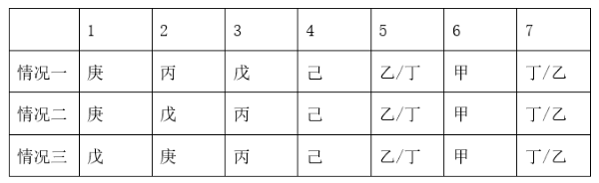
综上，己和庚始终无法相邻。
本题为选非题，故正确答案为D。

106.答案：D
解析：本题属于单定义。
“演员”“通过某种艺术表演形式和服装道具、舞美、灯光、音响的特殊艺术效果”“现场把舞台艺术品展现给观众”。
A项：艺术剧院在正式公演前进行彩排一般是为了让演员熟悉场地、流程等，不符合“现场把舞台艺术品展现给观众”，不符合定义，排除；
B项：演员在水下跳舞的视频经过多次剪辑后在电视台播放，不是现场呈现给观众，不符合“现场把舞台艺术品展现给观众”，不符合定义，排除；
C项：某人在和朋友聚餐时利用餐桌道具为大家即兴表演魔术，不涉及服装道具、舞美、灯光、音响等特殊艺术效果，不符合“通过某种艺术表演形式和服装道具、舞美、灯光、音响的特殊艺术效果”，不符合定义，排除；
D项：高校舞蹈学院举办的毕业生汇报表演，毕业生作为表演者，符合“演员”“通过某种艺术表演形式和服装道具、舞美、灯光、音响的特殊艺术效果”“现场把舞台艺术品展现给观众”，符合定义，当选。
故正确答案为D。

107.答案：A
解析：本题属于单定义。
“以3-14岁孩子为需求主体”“围绕儿童用品、儿童玩具、亲子娱乐、亲子服务、亲子教育、亲子医疗等的经济活动”。
A项：孩子在父母的陪伴下进行DIY设计及制作，符合“围绕儿童用品、儿童玩具、亲子娱乐、亲子服务、亲子教育、亲子医疗等的经济活动”，且可以完成手工的孩子可能符合“以3-14岁孩子为需求主体”，符合定义，当选；
B项：“婴儿”不符合“以3-14岁孩子为需求主体”，不符合定义，排除；
C项：该咖啡馆的主要客源为“父母”，不符合“以3-14岁孩子为需求主体”，不符合定义，排除；
D项：为孕妇摄影，“孕妇”不符合“以3-14岁孩子为需求主体”，不符合定义，排除。
故正确答案为A。

108.答案：C
解析：本题属于多定义。
风险知觉：“消费者在购买产品时”“所意识到的风险（而非实际存在的风险）的知觉”；
风险知觉干预：“帮助消费者克服风险感”。
A项：广告语“手中有房，心中不慌”通过对买房即可获得安全感进行解释，说明房子是保值产品，解决了消费者购买房子时对前景的担忧，符合“帮助消费者克服风险感”，符合定义，排除；
B项：广告语“两年内只退不换，五年内免费保修”通过对售后服务的保证，解决了消费者对购买产品后出现问题的担忧，符合“帮助消费者克服风险感”，符合定义，排除；
C项：广告语“xx汽水，带给你儿时的味道”只对产品味道进行了介绍，无法消除消费者购买产品时意识到的风险，不符合“帮助消费者克服风险感”，不符合定义，当选；
D项：广告语“xx牛奶，好在天然，贵在品质”通过对产品品质进行介绍，解决了消费者购买牛奶时对品质的担忧，符合“帮助消费者克服风险感”，符合定义，排除。
本题为选非题，故正确答案为C。

109.答案：B
解析：本题属于单定义。
“在医院之外的环境中”“对各种危及生命的急症、创伤、中毒、灾难事故等伤病者进行现场救护、转运及途中救护”“病人发病或受伤开始到医院就医之前这一阶段的救护”。
A项：小方在公园对孩子进行海姆立克急救法施救，虽然是在院外进行施救，但孩子很快恢复了正常，并没有送往医院，不符合“病人发病或受伤开始到医院就医之前这一阶段的救护”，不符合定义，排除；
B项：小蒋在火车上对病人进行救治，直到下一站医护人员接走病人，符合“病人发病或受伤开始到医院就医之前这一阶段的救护”，符合定义，当选；
C项：小李帮助脚踝扭伤的同学冷敷，脚踝扭伤并不危及生命，不符合“对各种危及生命的急症、创伤、中毒、灾难事故等伤病者进行现场救护、转运及途中救护”，不符合定义，排除；
D项：出租车司机小金开车将心脏病发作的患者送往医院，小金并没有对患者进行救治，不符合“病人发病或受伤开始到医院就医之前这一阶段的救护”，不符合定义，排除。
故正确答案为B。

110.答案：D
解析：本题属于单定义。
“当个体根据已有的道德标准对自己或他人的思想和行为进行评价时”“消极道德情绪（如愤怒、羞耻、内疚等）”“积极道德情绪（如同情、崇敬、自豪等）”。
A项：小齐看到同学的松鼠挂件吓得叫起来，觉得很羞耻，“害怕松鼠挂件”不涉及“道德标准”，不符合“当个体根据已有的道德标准对自己或他人的思想和行为进行评价时”，不符合定义，排除；
B项：小沫因为高考分数超过录取分数线150分，觉得非常自豪，“高考分数超过录取分数线150分”不涉及“道德标准”，不符合“当个体根据已有的道德标准对自己或他人的思想和行为进行评价时”，不符合定义，排除；
C项：肖先生的儿子英勇救人后，肖先生觉得后怕，“英勇救人”是一种道德行为，但“后怕”是因为肖先生担心儿子的安全，该情绪不是出于自身的“道德标准”，根据已有的道德标准对自己或他人的思想和行为进行评价，不符合定义，排除；
D项：“欺骗他人”违背了自身已有的“道德标准”，因此小菲产生“内疚”的情绪，符合“当个体根据已有的道德标准对自己或他人的思想和行为进行评价时”“消极道德情绪（如愤怒、羞耻、内疚等）”，符合定义，当选。
故正确答案为D。

判断推理套题2答案与解析
86.答案：A
解析：本题属于样式类，主要考查对称性。
第一套三个图形分别是中心对称图形、轴对称图形、轴对称+中心对称图形。
第二套图形应遵循此规律，分别是中心对称图形、轴对称图形，故？处应选择轴对称+中心对称图形，只有A项符合。
故正确答案为A。

87.答案：A
解析：本题属于位置类，主要考查平移。
第一套图形两两相邻比较可以发现，图1中每一行黑球整体往下平移一行得到图2，图2中每一行黑球整体往下平移一行得到图3。第二套图形运用此规律，只有A项符合。
故正确答案为A。

88.答案：B
解析：本题属于样式类，主要考查求异运算。
第一组图前两个图形求异得到第三个图形。第二组遵循同样的规律。
A项：与图1运算得不到图3，排除；
B项：图形完全符合题干要求，与第一个图形求异，正好形成了第三个图形，当选；
C项：与图1运算得不到图3，排除；
D项：与图1运算得不到图3，排除。
故正确答案为B。

89.答案：B
解析：本题属于数量类，主要考查面数量。
整体数面发现，题干和选项都为4个面，继续考虑面的细化，发现题干每幅图都包含两个相同面，观察选项，只有B项符合。
故正确答案为B。

90.答案：A
解析：本题属于数量类，主要考查黑球数量。
题干图形均由黑球和白球构成，其中黑球的数量分别是8、9、10、11、12，故？处图形应有13个黑球，只有A项符合。
故正确答案为A。

91.答案：D
解析：本题属于翻译推理。
①小明：技术专家组成员→高级工程师；
②小红：老黄是高级工程师且¬技术专家组成员。
由题干可知，小红认为小明说的不对，并进行了反驳，因此她对小明的理解就是“老黄是高级工程师且¬技术专家组成员”的矛盾命题，即“高级工程师→技术专家组成员”。
A项：翻译为有的高级工程师→技术专家组成员，与小红的理解不符，排除；
B项：翻译为有的高级工程师→¬技术专家组成员，与小红的理解不符，排除；
C项：翻译为技术专家组成员→高级工程师，与小红的理解不符，排除；
D项：翻译为高级工程师→技术专家组成员，与小红的理解相符，当选。
故正确答案为D。

92.答案：B
解析：本题属于论证类。
论点：该项技术有望广泛应用于医疗和轻工业领域。
论据：某研究团队用没有生命的细菌纤维素（由细菌制造并排泄出的有机化合物，拥有许多独特的力学性能，比如柔韧性、强度和保持形状的能力）充当打印纸，用活微藻充当“墨水”，通过3D打印将活微藻沉积在细菌纤维素上，进而可以产生一种独特材料。
本题提问方式为“哪项无法支持上述结论”，故排除可以加强的选项，选择不能加强的选项即可。
A项：指出该材料可以用于皮肤移植，有助于伤口恢复，举例说明这种材料可以用于医疗领域，可以加强，排除；
B项：指出该材料可以制造可持续能源，与论点涉及到的医疗和轻工业领域无关，无法加强，当选；
C项：指出该材料制成的服装能减少水的使用，说明这种材料可以用于服装制造业，服装制造业属于轻工业，可以加强，排除；
D项：指出该材料将解决纺织业目前面临的环保问题，纺织业属于轻工业，可以加强，排除。
本题为选非题，故正确答案为B。

93.答案：C
解析：本题属于论证类。
论点：这6名同学每人获得了来自甲公司或乙公司的仅一次面试机会。
论据：某宿舍所有6名同学均向甲公司和乙公司投递了简历。甲、乙两公司通知了他们各自所收上百份简历中一半的人员参加面试。
本题论点和论据均在讨论这6名同学去甲公司或乙公司面试，论点论据话题一致，且问法为“以下哪项假设是必须的”，加强优先考虑必要条件。
A项：该项讨论的是该宿舍6名同学是否还向其他单位投递简历的情况，与论点讨论的这6名同学获得甲公司或乙公司的仅一次面试机会无关，不是论证成立的假设，排除；
B项：该项讨论的是该宿舍6名同学均符合甲公司或乙公司的招聘条件，论点讨论的是甲公司或乙公司的仅一次面试机会，符合招聘条件不能说明为什么只有一次面试机会，不是论证成立的假设，排除；
C项：该项指出甲、乙两公司没有同时通知同一个人去参加面试，所以这6名同学收到的关于甲、乙公司的面试机会只能来自于其中一家，该项是论点成立的必要条件，是论证成立的假设，当选；
D项：该项讨论的是这6位同学参加面试的意愿，与论点讨论的这6名同学获得甲公司或乙公司的仅一次面试机会无关，不是论证成立的假设，排除。
故正确答案为C。

94.答案：D
解析：本题属于论证类。
论点：中老年人适当增加睡眠时长，可以预防失智的发生。
论据：从中年至老年（50岁至70岁间）一直处于较短睡眠模式（即每晚睡眠时长少于6小时）的人，失智风险会增加30%。
本题论点和论据都在讨论睡眠时长与失智的关系，话题一致，削弱优先考虑削弱论点。
A项：该项指出睡眠时间过长的不良表现，与论点讨论的适当增加睡眠时长可以预防失智无关，为无关项，无法削弱，排除；
B项：该项指出睡眠时间变短的原因，与论点讨论的适当增加睡眠时长可以预防失智无关，为无关项，无法削弱，排除；
C项：该项指出心血管代谢问题和精神疾患等都会引起失智，与论点讨论的适当增加睡眠时长可以预防失智无关，为无关项，无法削弱，排除；
D项：该项指出失智和睡眠时长无关，那么中老年人适当增加睡眠无法预防失智，削弱论点，当选。
故正确答案为D。

95.答案：B
解析：本题属于论证类。
论点：办公室布局会影响员工的工作专注力和工作效率。
论据：与坐在墙旁的人相比，位置靠窗的员工工作效率更高，精力更集中，座位面对整个房间，且视线范围内的办公桌相对较少的员工更加专注和高效。
A项：该项说明自然光照射可以让位置靠窗的员工精力更加充沛，证明办公室布局确实会影响员工的工作效率，补充论据，可以加强，排除；
B项：该项说明不是办公室布局影响了员工的工作效率，而是工作能力强的员工拥有更多的工位选择权，将论点的原因和结果相颠倒，属于因果倒置，可以削弱，当选；
C项：该项说明如果员工视线范围内有较多同事，容易被打扰，证明办公室布局确实会影响员工的工作专注力，补充论据，可以加强，排除；
D项：该项说明空气质量不好会影响工作效率，证明办公室布局确实会影响员工的工作效率，补充论据，可以加强，排除。
本题为选非题，故正确答案为B。

96.答案：C
解析：本题属于归纳推理。
A项：题干中并未涉及发明家是否有新奇点子的表述，无中生有，排除；
B项：根据题干第一句可知，咖啡因直接与腺苷受体竞争性结合，增强了注意力和认知控制，但并未提及记忆，无中生有，排除；
C项：题干第一句指出咖啡因可以增强注意力和认知控制，第二句指出需要创造性地解决问题时，需要增强的认知控制和自发想法，进而可以推出咖啡因可能有助于创造性地解决问题，即咖啡或许能提高效率，当选；
D项：题干中并未涉及咖啡是否会导致失眠和心跳过速的表述，无中生有，排除。
故正确答案为C。

97.答案：B
解析：本题属于真假推理。
找出题干矛盾关系。
题干条件（1）中“所有队员都去过俄罗斯夏宫”和条件（4）“有的队员没去过俄罗斯夏宫”是一组矛盾关系，必有一真必有一假。
看其余。
已知条件中两句真话、两句假话，除去条件（1）、（4）这一组矛盾关系中的一真一假，题干条件中（2）“队员清仪去过俄罗斯夏宫”和条件（3）“有的队员去过俄罗斯夏宫”中也应该必有一真必有一假。
可以通过假设法来确定：如果假设条件（2）“队员清仪去过俄罗斯夏宫”为真，则可以推出有队员去过俄罗斯夏宫，此时条件（3）“有的队员去过俄罗斯夏宫”也是真的，与上文推理的条件（2）和条件（3）中一真一假不符。因此，题干条件（2）“队员清仪去过俄罗斯夏宫”为假，即队员清仪没去过俄罗斯夏宫，排除A项；根据条件（2）为假，可得条件（3）为真，即“有的队员去过俄罗斯夏宫”，排除D项；另外根据条件（2）为假，可得条件（1）“所有队员都去过俄罗斯夏宫”就是假话，排除C项，此时，与条件（1）相矛盾的条件（4）“有的队员没去过俄罗斯夏宫”就是真话，B项当选。
故正确答案为B。

98.答案：C
解析：本题属于翻译推理。
①稳定提高成绩→基本概念有真正理解；
②¬基本概念有真正理解→¬取得真正稳定的好成绩。
逐一分析选项。
A项：翻译为取得真正稳定的好成绩→基本概念有真正理解，是对②的否后，否后推否前，是逆否命题，排除；
B项：翻译为取得真正稳定的好成绩→基本概念有真正理解，是对②的否后，否后推否前，是逆否命题，排除；
C项：翻译为基本概念有真正理解→取得真正稳定的好成绩，是对②的否前，否前无法得出确定结论，当选；
D项：翻译为取得真正稳定的好成绩→基本概念有真正理解，是对②的否后，否后推否前，是逆否命题，排除。
本题为选非题，故正确答案为C。

99.答案：A
解析：本题属于论证类。
论点：只要开始走路，就能降低老年女性死亡风险。
论据：该研究追踪了某国16732名66岁至78岁女性，4年随访期间有804名女性去世。结果发现，不管是零星散步还是较长时间的不间断行走，步数更多的人寿命更长；在约4500步之后，这种效应趋于稳定。
本题为选非题，找出三个削弱项排除，剩下的选项即为正确答案。
A项：指出中青年女性和老年女性相比，每天行走步数和死亡率无显著关联，该项讨论的是中青年女性，而论点讨论的是老年女性，主体不一致，无法削弱，当选；
B项：指出不当的走路方式反而会危害健康，说明并不是只要开始走路就会降低死亡风险，否定论点，可以削弱，排除；
C项：指出老年女性是因为本来身体就健康才能够走路达到一定步数，而不是因为走路达到一定步数才身体健康，因果倒置，可以削弱，排除；
D项：指出能坚持走路的人，同时有更多的生活内容或更好的健康意识，这对健康有益，说明这些死亡风险低的女性除了走路之外，还有其他因素也对他们的健康有益，他因削弱，可以削弱，排除。
本题为选非题，故正确答案为A。

100.答案：D
解析：本题属于分析推理。
（1）小孙和历史专业的下过围棋，并且各有输赢；
（2）哲学专业的只和中文专业的下过围棋，而且从没赢过；
（3）小钱和小孙二人曾和哲学专业的同学一起爬过山；
（4）某日小李、小赵下围棋，且小赵取胜。
根据题干条件进行推理，题干无确定信息，可以考虑最大信息法。由于对象和信息较多，为了使推理更加清晰，可以借助列表推理：
题干条件中小孙提到两次，根据条件（1）可知小孙不是历史专业，根据条件（3）可知小孙不是哲学专业；
题干条件中哲学提到两次，根据条件（3）可知小钱不是哲学专业，根据条件（2）和条件（4）可知小赵取胜，但哲学专业从没赢过，因此小赵不是哲学专业。
根据以上信息可知，小李为哲学专业，得到表格如下：
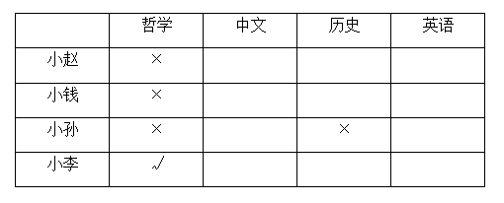
根据条件，已知小李为哲学专业，结合条件（2）和条件（4）可知，哲学专业的只和中文专业的下过围棋，而小李和小赵下过围棋，因此小赵是中文专业，进一步可知小孙是英语专业，最后推出小钱是历史专业，得到表格如下：
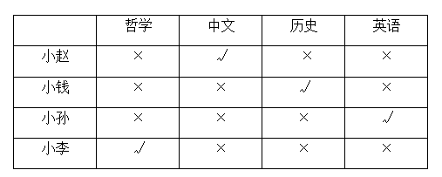
故正确答案为D。

101.答案：A
解析：本题属于归纳推理。
A项：根据题干第一句话“人的平均智商每十年有一定幅度增长”可知，人的平均智商不是一成不变，根据题干最后一句话“在这些地方，儿童时期营养、标准化教育和医疗条件的提升是影响智商的最重要因素”可知，儿童时期营养、标准化教育和医疗条件的提升属于社会发展变化，因此可以推出人的平均智商是变化的且受到社会发展变化的影响，当选；
B项：题干中仅提及平均智商受社会发展变化的影响，未提及平均智商是否会反映经济发展水平，无法推出，排除；
C项：题干中没有提及发展中国家和发达国家人的平均智商的比较，无中生有，无法推出，排除；
D项：题干中没有提及发达国家人的平均智商增幅缓慢的原因，无中生有，无法推出，排除。
故正确答案为A。

102.答案：C
解析：本题属于归纳推理。
A项：根据题干最后两句可知，甜味剂的“甜”和糖的“甜”作用在不同的大脑区域，但无法推出是否作用在味蕾不同的受体上，无法推出，排除；
B项：题干没有涉及无糖可乐受人欢迎的原因，无中生有，排除；
C项：根据题干最后两句可知，大脑中对于葡萄糖有反应的区域隐藏在脑干，不在处理味觉的脑区，而且该区域对于甜味剂无反应，说明小鼠能区别出甜味剂和糖是因为大脑处理区域存在差异，可以推出，当选；
D项：根据题干最后一句可知，cNST对葡萄糖敏感，且处理味觉的脑区对安赛蜜敏感，但是无法推出处理味觉的脑区是否只对安赛蜜敏感，过于绝对，无法推出，排除。
故正确答案为C。

103.答案：B
解析：本题属于论证类。
论点：吸烟会损害视觉功能。
论据：一项研究测查了133名年龄25-45岁的志愿者，其中63人每天吸烟超过20支，另外70人是非吸烟者。研究者测试了志愿者辨别对比度（阴影的细微差别）和颜色的能力，发现与非吸烟者相比，过量吸烟者辨别对比度和颜色的能力明显降低，或多或少有盲或色弱的表现，红绿色和蓝黄色视觉存在缺陷。
论点说的是吸烟会损害视觉功能，论据说的是过量吸烟者辨别对比度和颜色的能力明显降低，二者均讨论的是吸烟会损害视觉功能，论点和论据话题一致，加强考虑必要条件、补充论据等。
A项：说的是志愿者小学毕业时视力指标均正常，但他们参加研究时年龄处于25-45岁，小学毕业时的视力情况与实验中志愿者视力情况无关，无法加强，排除；
B项：说的是志愿者的视力或矫正视力正常，即所有志愿者的视力基础是一致的，这是实验结论成立的必要条件。如果该条件不成立，那么辨别对比度和颜色的能力降低可能是因为视力不正常而非吸烟，该项保证了实验前提一致，是论点成立的必要条件，可以加强，保留；
C项：说的是长期吸烟会导致与年龄相关的视网膜黄斑变性的风险成倍增加，解释了为什么吸烟会损害视觉功能，补充论据，可以加强，保留；
D项：说的是长期吸烟的群体的年龄明显大于不吸烟的群体，那么辨别对比度和颜色的能力降低的原因也可能是年龄，他因削弱，排除。
对比B、C两项，B项必要条件的加强力度大于C项的补充论据，B项当选。
故正确答案为B。

104.答案：D
解析：本题属于论证类。
论点：同样的饮食和锻炼条件下，如今的人比上世纪80年代的人体重更重的情况可能和科技的发展有关。
本题只有论点，没有论据，可以考虑补充论据来加强，解释或者举例说明为什么如今的人们体重更重和科技发展有关，选非题排除加强项即可。
A项：近年来，新型化工产品的应用会让人体调整和维持体重的机制发生变化，新型化工产品越来越多证明了科技的发展，科技产品影响人们的体重调节机制，解释了为什么如今的人们体重更重与科技发展有关，补充论据，可以加强，排除；
B项：90年代后，最常用的抗抑郁药被研发出来，而这些药会让人变得虚胖，新型药品的研发证明了科技的发展，药物让人变得虚胖解释了为什么如今的人们体重更重与科技发展有关，补充论据，可以加强，排除；
C项：近年来，科技发展让人们总的体能支出明显降低，而总的体能支出降低意味着人体能量消耗变少，会导致如今的人们体重更重，解释了为什么如今的人们体重更重与科技发展有关，补充论据，可以加强，排除；
D项：现代人吃的肉更多，造成肠道菌群的变化，进而体重增长，这说明如今的人们体重更重与肠道菌群有关，与论点讨论的科技发展无关，无法加强，当选。
本题为选非题，故正确答案为D。

105.答案：D
解析：本题属于分析推理。
（1）科学老师和体育老师不是同一人；
（2）虞老师年龄最小；
（3）冯老师不教音乐和体育，且音乐老师和体育老师不是同一人；
（4）音乐老师年龄大于数学老师，且音乐老师和数学老师不是同一人；
（5）虞老师不教英语和数学，且英语老师和数学老师不是同一人。
根据题干条件进行推理。
本题最大信息为虞老师，从虞老师入手解题。
由条件（2）（4）（5）可知，虞老师不教音乐、英语、数学，所以虞老师教科学、体育、思想品德中的两门；由条件（1）可知科学老师和体育老师不能是同一人，所以虞老师一定教思想品德。
再由条件（3）可知，冯老师不教音乐和体育，所以冯老师教数学、英语、科学中的两门；由条件（5）可知英语老师和数学老师不能是同一人，所以冯老师一定教科学。
故正确答案为D。

106.答案：B
解析：本题属于单定义。
“根据自己的消费需要”“在一定的收入和其他消费环境的约束下”“为了实现一定的消费目标而作出关于消费层次、消费方式、消费途径、消费范围等方面的决定或方案”。
A项：大学生小李没有时间逛街，因此喜欢在网上买东西，没有时间逛街说明他被消费环境所约束，符合“在一定的收入和其他消费环境的约束下”，在网上买东西是他为了实现消费目标作出的关于消费途径的决定，符合“根据自己的消费需要”“为了实现一定的消费目标而作出关于消费层次、消费方式、消费途径、消费范围等方面的决定或方案”，符合定义，排除；
B项：某公司采购员计划与供应商签订乙烯采购合同，不符合“根据自己的消费需要”，不符合定义，当选；
C项：在朋友的推荐下，小王选择购买某款高性价比的入门级单反相机，考虑性价比高的产品说明他受到价格的约束，符合“在一定的收入和其他消费环境的约束下”，选择某款高性价比的入门级单反相机是他作出的关于消费层次的决定，符合“根据自己的消费需要”“为了实现一定的消费目标而作出关于消费层次、消费方式、消费途径、消费范围等方面的决定或方案”，符合定义，排除；
D项：某老师决定在学生毕业前自费为他们每人买一本书，在学生毕业前是消费环境，符合“在一定的收入和其他消费环境的约束下”，决定自费为他们买书是老师作出的关于消费方式的决定，符合“根据自己的消费需要”“为了实现一定的消费目标而作出关于消费层次、消费方式、消费途径、消费范围等方面的决定或方案”，符合定义，排除。
本题为选非题，故正确答案为B。

107.答案：C
解析：本题属于多定义。
资质过剩：“劳动者的受教育水平、工作经验或知识、技能、能力高于岗位需求”；
客观资质过剩：“劳动者实际拥有的任职资格超出岗位平均需求的情况”；
主观资质过剩（资质过剩感）：“劳动者对这种情况（指资质过剩）的主观评估或感受”。
A项：小张认为自己的技能和岗位不够匹配，一些工作技能用不上，但是技能和岗位不够匹配并不代表小张的技能高于岗位需求，不符合“劳动者的受教育水平、工作经验或知识、技能、能力高于岗位需求”，不符合资质过剩感，排除；
B项：招聘者认为小梁的条件超出岗位要求，并不是劳动者小梁的主观感受，不符合“劳动者对这种情况（指资质过剩）的主观评估或感受”，不符合资质过剩感，排除；
C项：小方认为按照自己的能力早就该升职，说明小方认为自己的能力超过目前其所在的岗位需求，符合“劳动者的受教育水平、工作经验或知识、技能、能力高于岗位需求”，也符合“劳动者对这种情况（指资质过剩）的主观评估或感受”，符合资质过剩感，当选；
D项：小江的朋友认为小江的资质一直做普通会计屈才，并不是劳动者小江的主观感受，不符合“劳动者对这种情况（指资质过剩）的主观评估或感受”，不符合资质过剩感，排除。
故正确答案为C。

108.答案：A
解析：本题属于单定义。
“在谈判中”“你要我让一步，我也要你让一步”“确保条件互换”。
A项：甲厂家答应购买设备的条件是乙公司免去培训费，符合“在谈判中”“你要我让一步，我也要你让一步”“确保条件互换”，符合定义，当选；
B项：果农希望经销商将芒果全部收购，部分次果也一并收购，果农提出了需经销商让步的条件，而经销商没有提出需果农让步的条件，不符合“你要我让一步，我也要你让一步”“确保条件互换”，不符合定义，排除；
C项：吴某发现经销商不仅没有现车，还需要加价排队买，要求正价买现车，吴某提出了需经销商让步的条件，而经销商没有提出需吴某让步的条件，不符合“你要我让一步，我也要你让一步”“确保条件互换”，不符合定义，排除；
D项：餐馆经理与食客理论，食客对菜品不满意，却只能照价结账，体现了食客的让步，但没有体现餐馆经理的让步，不符合“你要我让一步，我也要你让一步”“确保条件互换”，不符合定义，排除。
故正确答案为A。

109.答案：A
解析：本题属于单定义。
“行为本身会导致一个孩子事先未知的自然的后果”“孩子可以从此自然后果的经验中学会预期结果，控制之后的行为”。
A项：家长告诉孩子不吃饭就会饿肚子，是家长事先告知的，孩子事先就知道该行为发生的后果，不符合“行为本身会导致一个孩子事先未知的自然的后果”，不符合定义，当选；
B项：孩子迟到之后被批评，之后每晚都整理好第二天要用的物品避免迟到，迟到导致被批评是孩子事先不知道的，从中孩子学到了经验，并且去控制自己的行为，符合“行为本身会导致一个孩子事先未知的自然的后果”“孩子可以从此自然后果的经验中学会预期结果，控制之后的行为”，符合定义，排除；
C项：孩子跑太快摔倒，自己爬起来之后不再快跑，跑太快导致摔倒是孩子事先不知道的，他从中学习经验不再快跑，符合“行为本身会导致一个孩子事先未知的自然的后果”“孩子可以从此自然后果的经验中学会预期结果，控制之后的行为”，符合定义，排除；
D项：孩子不爱饭后刷牙引发了龋齿，之后坚持每天好好刷牙，不饭后刷牙带来龋齿这个后果是孩子事先不知道的，他从中学到了经验，每天好好刷牙控制自己的行为，符合“行为本身会导致一个孩子事先未知的自然的后果”“孩子可以从此自然后果的经验中学会预期结果，控制之后的行为”，符合定义，排除。
本题为选非题，故正确答案为A。

110.答案：D
解析：本题属于单定义。
“网络运营商发行的一种类法币”“只能在网络空间使用”。
A项：网络游戏充值后获得的游戏币，是专门在网络游戏里使用的，符合“网络运营商发行的一种类法币”“只能在网络空间使用”，符合定义，排除；
B项：某电商平台购物后赠送的购物豆，且该购物豆是在该平台购物使用的，符合“网络运营商发行的一种类法币”“只能在网络空间使用”，符合定义，排除；
C项：在某网络店家充值500元后得到的550元购物金，且该购物金是只能在该店家使用的，符合“网络运营商发行的一种类法币”“只能在网络空间使用”，符合定义，排除；
D项：游戏厅里面使用在夹娃娃机上的游戏币，是具体的实物游戏币，而不是在网络空间中使用的，不符合“只能在网络空间使用”，不符合定义，当选。
本题为选非题，故正确答案为D。

111.答案：C
解析：本题属于单定义。
“部分或大部分潜在购买者对某种产品或劳务不但没有需求，可能还有厌恶情绪”“营销管理的任务是分析人们为什么不喜欢这些产品”“针对目标顾客的需求调整定价，做更积极的促销”“改变顾客对某些产品或服务的信念”“把负需求变为正需求”。
A项：某地人不爱吃动物内脏，符合“部分或大部分潜在购买者对某种产品或劳务不但没有需求，可能还有厌恶情绪”，商场通过介绍动物内脏的益处和赠送菜谱等措施提升了销量，符合“改变顾客对某些产品或服务的信念”“把负需求变为正需求”，符合定义，排除；
B项：A国民众不喜欢酱油，符合“部分或大部分潜在购买者对某种产品或劳务不但没有需求，可能还有厌恶情绪”，B国的酱油企业通过开办餐厅让A国民众了解酱油及其烹饪方法，打开了市场，符合“改变顾客对某些产品或服务的信念”“把负需求变为正需求”，符合定义，排除；
C项：很多男性不喜欢皮肤护理美容保养服务，符合“部分或大部分潜在购买者对某种产品或劳务不但没有需求，可能还有厌恶情绪”，但美容院通过改造一块区域出租给理发师来增加男顾客，并没有改变男性顾客对皮肤护理美容保养服务的认知，不符合“营销管理的任务是分析人们为什么不喜欢这些产品”“针对目标顾客的需求调整定价，做更积极的促销”“改变顾客对某些产品或服务的信念”“把负需求变为正需求”，不符合定义，当选；
D项：大部分小朋友都害怕看牙医，符合“部分或大部分潜在购买者对某种产品或劳务不但没有需求，可能还有厌恶情绪”，诊所通过转变诊室的风格受到小朋友的欢迎，符合“改变顾客对某些产品或服务的信念”“把负需求变为正需求”，符合定义，排除。
本题为选非题，故正确答案为C。

112.答案：C
解析：本题属于单定义。
“语音感知过程中听觉和视觉之间的相互作用”“人类的听觉有时会过多地受到视觉的影响，产生误听的现象”“当视觉看到的一种‘声音’与耳朵听到的另一种声音不匹配时，会让人们察觉到第三种声音”。
A项：中文配音与口型对不上，只是看着别扭，但并没有察觉到第三种声音，不符合“当视觉看到的一种‘声音’与耳朵听到的另一种声音不匹配时，会让人们察觉到第三种声音”，不符合定义，排除；
B项：因为戴口罩看不见嘴，导致更听不清人说话，只是听不清，并不是因为受到视觉的影响而产生误听，不符合“人类的听觉有时会过多地受到视觉的影响，产生误听的现象”，不符合定义，排除；
C项：看到嘴唇发出“ga”的音，但听到的配音是“ba”，符合“视觉看到的一种‘声音’与耳朵听到的另一种声音不匹配”，98%的志愿者表示他们听到的是“da”音，说明察觉到第三种声音，符合“语音感知过程中听觉和视觉之间的相互作用”“会让人们察觉到第三种声音”，符合定义，当选；
D项：观众将表演者用腹语为木偶的配音当成是木偶自己的发音，是对声音发出的位置出现错误认知，但并不会察觉到第三种声音，不符合“当视觉看到的一种‘声音’与耳朵听到的另一种声音不匹配时，会让人们察觉到第三种声音”，不符合定义，排除。
故正确答案为C。

113.答案：B
解析：本题属于单定义。
“不为公众所熟知”“在某个细分行业或市场占据领先地位，拥有核心竞争力和明确战略”“其产品、服务难以被超越和模仿的中小型企业”。
A项：该品牌的陈醋占据了全国70%以上的市场份额，深受老百姓喜欢，说明该品牌在公众中已经颇有知名度，不符合“不为公众所熟知”，不符合定义，排除；
B项：该公司仅有80余名员工，符合“中小型企业”，大众很少听说过这家企业，符合“不为公众所熟知”，同时该公司有自己的明确定位，且其产品是国内餐饮企业的不二选择，说明其有实力，也占据了市场的领先位置，符合“在某个细分行业或市场占据领先地位，拥有核心竞争力和明确战略”，符合定义，当选；
C项：该熔喷布生产厂商扩大了生产规模并将产品卖往全世界，但扩大生产规模后，其具体规模并不明确，不符合“中小型企业”，同时该厂产品虽然卖往了全世界，但其是否占据市场领先地位不明确，不符合“在某个细分行业或市场占据领先地位，拥有核心竞争力和明确战略”，不符合定义，排除；
D项：虽然总公司知名度不高，但该总公司拥有多个子公司，且这家总公司实力雄厚，因此该总公司不是中小型企业，不符合“中小型企业”，不符合定义，排除。
故正确答案为B。

114.答案：B
解析：本题属于多定义。
活动景观：“市民的日常生活、公共活动、节日集会等反映地方民族特色、文化艺术传统、风俗习惯等浓厚生活气氛的内容”“动态的‘物’”；
实质景观：“社区和自然环境、文化古迹、建筑群以及道路等社区各项功能设施的总体”“静态的‘物’”。
A项：该村成为历史文化古村后打造出的商业街属于道路，是静态的，符合“社区和自然环境、文化古迹、建筑群以及道路等社区各项功能设施的总体”“静态的‘物’”，符合“实质景观”定义，不符合“活动景观”定义，排除；
B项：元宵节办社火是一种节日集会，精心打扮的孩子被大人用特定方式扛在肩上表演“背棍”体现了地方民族特色，符合“市民的日常生活、公共活动、节日集会等反映地方民族特色、文化艺术传统、风俗习惯等浓厚生活气氛的内容”“动态的‘物’”，符合“活动景观”定义，当选；
C项：曲阜孔庙是世界文化遗产，是静态的建筑群，符合“社区和自然环境、文化古迹、建筑群以及道路等社区各项功能设施的总体”“静态的‘物’”，符合“实质景观”定义，不符合“活动景观”定义，排除；
D项：在清明节组织学生进行公祭的活动，不是市民的日常生活，也不具有浓厚的生活气氛，不符合“市民的日常生活、公共活动、节日集会等反映地方民族特色、文化艺术传统、风俗习惯等浓厚生活气氛的内容”，不符合“活动景观”定义，排除。
故正确答案为B。

115.答案：D
解析：本题属于单定义。
“把政府直接向社会公众提供的一部分公共服务事项”“交由具备条件的社会力量承担”“由政府根据服务数量和质量向其支付费用”。
A项：民办幼儿园满足条件获得的是政府补助，并不是政府直接支付的费用，不符合“由政府根据服务数量和质量向其支付费用”，不符合定义，排除；
B项：“便民菜站”是政府出资建设的，不符合“交由具备条件的社会力量承担”，政府也没有给农副产品企业支付费用，不符合“由政府根据服务数量和质量向其支付费用”，不符合定义，排除；
C项：甲公司负责的是建设供热厂，供热是公共服务，但“建设供热厂”并不是公共服务，不符合“政府直接向社会公众提供的一部分公共服务事项”，不符合定义，排除；
D项：免费孕前优生健康检查是“政府直接向社会公众提供的一部分公共服务事项”，16家民营医疗机构是“具备条件的社会力量”，该市按照年终工作量支付费用，符合“由政府根据服务数量和质量向其支付费用”，符合定义，当选。
故正确答案为D。

判断推理套题3答案与解析

71.答案：B
解析：本题属于位置类，主要考查旋转和平移。
图形组成和填充颜色相同，优先考虑动态位置。
第一段中，三幅图中都有正方形、三角形、圆圈三种元素，且都有黑、白、灰三种不同颜色。从元素看，每种小元素沿逆时针方向平移一步，同时图形自己逆时针方向旋转90°；从颜色看，每种元素都出现了三种填充颜色；将此规律应用到第二段，只有B项符合。
故正确答案为B。

72.答案：A
解析：本题属于样式类，主要考查样式运算。
每组图形中，图1与图2去同求异，即可得到图3。
故正确答案为A。

73.答案：C
解析：本题属于数量类，主要考查线形关系。
题干图形均含两个封闭空间，两个封闭空间的交线分别是1、2、3、4；
应选有5条交线的图形。
A项：7条交线，排除；
B项：2条交线，排除；
C项：5条交线，符合；
D项：2条交线，排除。
故正确答案为C。

74.答案：B
解析：本题属于数量类，主要考查面积。
图形组成不同，且有明显黑白分布；
每幅图形中黑色和白色各自占总面积的1/2；
问号处应该选择黑色和白色面积各占总面积1/2的图形，只有B项符合。
故正确答案为B。

75.答案：B
解析：本题属于数量类，主要考查数部分数。
题干白球的部分数依次为：1、2、3、4、5、（？）；
问号处应该选择白球分为6个部分的图。
A项：白球分为4个部分，排除；
B项：白球分为6个部分，当选；
C项：白球分为7个部分，排除；
D项：白球为1个部分，排除。
故正确答案为B。

76.答案：D
解析：本题属于语法类，主要考查主宾关系。
蚍蜉撼大树，蚍蜉和大树属于主宾关系。
A项：鸡蛋碰石头，二者属于主宾关系，但顺序颠倒，排除；
B项：狮子和兔子均属于动物，二者属于并列关系，排除；
C项：根据俗语“人为刀俎，我为鱼肉”，即刀俎切割鱼肉，二者属于主宾关系，但顺序颠倒，排除；
D项：根据成语“螳臂当车”，螳螂挡马车，二者属于主宾关系，当选。
故正确答案为D。

77.答案：C
解析：本题属于集合类，主要考查种属关系。
《蒹葭》属于古体诗，古体诗属于诗歌，均属于种属关系。
A项：花椰菜是紫甘蓝的变种，二者属于并列关系，排除；
B项：手机是一种电话，二者属于种属关系，但顺序颠倒，排除；
C项：老虎属于猫科，猫科属于哺乳动物，均属于种属关系，当选。
D项：摩洛哥是一个阿拉伯国家，二者属于组成关系，排除。
故正确答案为C。

78.答案：A
解析：本题属于映射类，主要考查顺承关系。
先征稿再审校，最后出版，三者属于顺承关系，
A项：先组装再维修，最后报废，属于顺承关系，当选；
B项：应该先开题再送审，顺序颠倒，排除；
C项：应该先发射再分离，最后入轨，顺序颠倒，排除；
D项：应该先装裱再展出，顺序颠倒，排除。
故正确答案为A。

79.答案：B
解析：本题属于映射类，主要考查原材料对应关系。
甲醛是胶黏剂和防腐液的原材料，均属于原材料对应关系，胶黏剂和防腐液均属于化学制剂，二者属于并列关系。
A项：木头是纸浆的原材料，纸浆是纸张的原材料，排除；
B项：乙醇是酒精和汽车燃料的原材料，均属于原材料对应关系，并且酒精和汽车燃料均属于工业用品，二者属于并列关系，当选；
C项：芦荟是化妆水和饮料的原材料，但是化妆水和饮料属于全异关系，排除；
D项：人造纤维、醋酯纤维、人造棉三者属于并列关系，排除。
故正确答案为B。

80.答案：B
解析：本题属于映射类，主要考查对应关系。
病人是人生四苦生老病死中人的一种状态，病人是医学的研究对象，三者是对应关系。
A项：商海浮沉并不是股票的一种状态，排除；
B项：潮起潮落是大海的一种状态，海洋学的研究对象是大海，当选；
C项：枪支弹药是战术所需物品，不是一种状态，排除；
D项：斗转星移不是地貌的一种状态，排除。
故正确答案为B。

81.答案：C
解析：本题属于论证类，主要考查假设型。
论据：某培训机构的一些舞蹈教师拥有舞蹈师资格证。（可换位为：有的拥有舞蹈教师资格证的→是舞蹈教师）。
论点：该机构有些女教师拥有舞蹈师资格证。（可换位为：有的拥有舞蹈教师资格证的→是女教师）。
建立联系：舞蹈教师→女教师。
A项：无关选项。该项为“有的舞蹈教师是女教师”，无法在论据和论点之间建立联系，不属于前提，排除。
B项：无关选项。该项为“有的女教师是舞蹈教师”，无法在论据和论点之间建立联系，不属于前提，排除。
C项：建立联系。该项为“所有的舞蹈教师都是女教师”，结合论据“有的拥有舞蹈教师资格证的是舞蹈教师”，通过递推可以得到论点“有的舞蹈教师是女教师”，属于前提，当选。
D项：无关选项。该项为“有的女教师没有舞蹈教师资格证”，无法在论据和论点之间建立联系，不属于前提，排除。
故正确答案为C。

82.答案：A
解析：本题属于论证类，主要考查举例归纳论证。
论据：小孩子使用铅笔多，经常会咬铅笔。
论点：妈妈担心孩子长期使用铅笔对健康有害。
Ⅰ：增加论据。该项指出铅笔木杆外面涂有有害物质，小孩子经常咬铅笔的话，有害物质会进入体内，对孩子健康造成影响，具有加强作用。
Ⅱ：增加论据。该项指出铅笔盒很脏，那么咬铅笔会把细菌吃进嘴里，对孩子健康造成影响，具有加强作用。
Ⅲ：不明确项。该项只是提到笔芯的制作材料没有毒，但是并不确定铅笔的木杆是否有毒，不具有加强作用。
综上，Ⅰ和Ⅱ能够为刘馨妈妈的担心提供支持。
故正确答案为A。

83.答案：D
解析：本题属于论证类，主要考查质疑型。
论点：人体芯片即将成为人体不可或缺的一部分，未来发展形势一片大好。
A项：质疑选项。该项指出在体内植入芯片会增加感染的风险，即未来的发展存在隐患，具有削弱作用，排除。
B项：质疑选项。该项指出该芯片存在着取出困难的问题，即未来的发展存在问题，具有削弱作用，排除。
C项：质疑选项。该项指出该芯片存在着个人信息数据被窃取等不良后果，即未来的发展存在问题，具有削弱作用，排除。
D项：支持选项。该项指出该芯片能够帮助视力和听力障碍症获得视觉和听觉的功能，虽然在能力上有不完美之处，但是对患者来说是一个利好，不具有削弱作用。
本题属于选非题。
故正确答案为D。

84.答案：B
解析：本题属于翻译推理，主要考查复句翻译。
翻译题干：
①要么高级访问学者，要么青年骨干教师；
②高级访问学者→（教师或科研人员）且40周岁以上且高级职称；
③青年骨干教师→博士学位且近三年新进校。
分析选项：
A项：“青年骨干教师”结合①可得“不是高级访问学者”，这是对②的“否前”，否前得不到必然结论，无法推出，排除；
B项：“没有博士学位”是对②后“且关系”一部分的否定，属于“否后”，根据“否后必否前”可得“不是青年骨干教师”，结合①可得“高级访问学者”，这是对②的“肯前”，根据“肯前必肯后”可得：（教师或科研人员）且40周岁且高级职称，进一步可得“40周岁以上”，可以推出，当选；
C项：“科研人员”是对②后面且关系一部分的肯定，无法推出必然结论，排除；
D项：“具有博士学位”是对③后面且关系一部分的肯定，无法推出必然结论，排除。
故正确答案为B。

85.答案：D
解析：本题属于论证类，主要考查支持型。
论点：最近737MAX机型接连发生两次空难，可见MCAS系统并不可靠。
A项：削弱选项。该项指出是由于飞行员不熟悉MCAS系统的原因导致事故，而非MCAS系统不可靠，具有削弱作用，排除。
B项：削弱选项。该项指出是由于飞机传感器出现故障导致事故，而非MCAS系统不可靠，具有削弱作用，排除。
C项：削弱选项。该项指出是由于飞机飞行速度超过限制导致事故，而非MCAS系统不可靠，具有削弱作用，排除。
D项：支持选项。该项指出MCAS系统会和飞行员争夺控制权，同时还不能发挥很好的作用，所以MCAS系统不可靠，具有加强作用，当选。
故正确答案为D。

86.答案：B
解析：本题属于翻译推理。
翻译题干：市场里的商户→使用电子付款系统或自动贩卖机。
分析三种情况：
（1）市场里的商户“使用电子付款系统”或者“有自动贩卖机”，由于或关系“一真则真”，因此无法确定得到一些商户使用了自动贩卖机，因此Ⅰ不一定为真。
（2）“没有使用自动贩卖机”且“没有电子付款系统”，是对题干翻译的“否后”，根据“否后必否前”，可得到：“不是市场里的商户”，因此Ⅱ一定为真。
（3）“既使用了自动贩卖机，又使用了电子付款系统”，是对题干翻译的“肯后”，肯后推不出必然结论，因此Ⅲ不一定为真。
故正确答案为B。

87.答案：A
解析：本题属于论证类，主要考查削弱型题目。
论点：读者通过“AI浓缩书”应用软件，可以判断这本书到底是不是自己需要的，是否值得进一步细致阅读。
A项：质疑选项。该项指出浓缩无法客观呈现作品，说明读者无法判断书籍是否值得阅读，具有削弱作用，当选。
B项：不明确项。该项说的是大多数浓缩后的书籍内容只有原书的85%，但不确定读者通过这些内容能否确定书籍是否值得阅读，不具有削弱作用，排除。
C项：不明选项。该项说的是读者无法被浓缩的小说感动，但不确定读者通过这些内容能否确定书籍是否值得阅读，不具有削弱作用，排除。
D项：不明选项。该项说的是浓缩书籍不利于读者思维发展，但不确定读者通过这些内容能否确定书籍是否值得阅读，不具有削弱作用，排除。
故正确答案为A。

88.答案：C
解析：本题属于翻译推理，主要考查复句翻译。
翻译题干：
①有些问思产品价格不菲；
②问思文具→设计奇巧且充满青春色彩；
③充满青春色彩→中小学生喜爱；
④问思文具销量增长飞速，公司加大这方面产品研发与生产。
分析选项：
A项：将②③进行递推可得：问思文具→设计奇巧且充满青春色彩→中小学生喜爱，该项可以推出，排除；
B项：“不被喜爱”是对③的否后，根据“否后必否前”，可知：缺乏青春色彩，该项可以推出，排除；
C项：根据题干无法推出价格不菲的问思文具的销量增长速度的情况，该项无法推出，当选；
D项：根据条件①④可知：问思文具都设计奇巧且增长飞速，所以该项可以推出，排除。
故正确答案为C。

89.答案：D
解析：本题属于论证类，主要考查质疑型。
论点：人类可以通过开采小行星“发家致富”。
A项：质疑论据。该项指出挖掘技术难以实现，说明论点中科学家的“开采方案”无法实现，具有削弱作用，排除。
B项：质疑论据。该项指出航天员的生活有困难，说明论点中科学家的“开采方案”无法实现，具有削弱作用，排除。
C项：质疑论据。该项指出航天计划耗资巨大，说明论点中科学家的“发家致富”无法实现，具有削弱作用，排除。
D项：支持选项。该项说的是从小行星上提取的物质对于航天能提供补给，支持了可行性，不具有削弱作用。
本题属于选非题。
故正确答案为D。

90.答案：B
解析：本题属于分析推理，主要考查排除法。
由（7）丁只与一个人见过面，结合（3）B、C、E三人相互熟悉，可知丁不是B、C、E，结合（4）D认识3人，可知丁不是D，因此丁只能是A。
由（5）乙与B第一次见面，结合（3）B、C、E三人相互熟悉，可知乙是D。
由（4）（5）可知乙认识3人但不认识B，可知乙认识A、C、E，又因为（2）甲只认识两人，所以甲是B。
由（6）C与丙认识，可知C不是丙，所以C是戊。
故正确答案为B。

91.答案：C
解析：本题属于单定义中的要件型，主要考查“属”这一个要件。
社区教育的“属”是：非学历、非认证、非营利的教育活动和过程；
A项：每天组织小区居民在小区空地上学习瑜伽强身健体，属于“非学历、非认证、非营利的教育活动”，符合定义，排除。
B项：“多次到某学校开设义务急救培训课程”，属于“非学历、非认证、非营利的教育活动”，符合定义，排除。
C项：“李教授办的钢琴小学堂，收费低廉”，并非“非营利的教育活动”，不符合定义，当选。
D项：“社区居委会每周一次的公益知识讲座”，属于“非学历、非认证、非营利的教育活动”，符合定义，排除。
故正确答案为C。

92.答案：A
解析：本题属于单定义中的要件型，主要考查“原因”这一个要件。
感情动机的原因是：“由于人的喜、怒、哀、乐等情绪和道德、情操、群体、观念等情感引起”。
A项：本着“支持国货”“绿色环保”的理念购买了国产新能源汽车，是因为爱国情怀和环保理念引起的购买动机，符合定义，当选。
B项：小李给儿子购买冰激凌，是为了安抚儿子，并非“由于人的喜、怒、哀、乐等情绪和道德、情操、群体、观念等情感引起”，不符合定义，排除。
C项：老张购买公寓房，是因为拆迁而不得不重新购买，不符合定义，排除。
D项：小菲是因为购买了低价手机而特别开心，但是“开心”并不是小菲的购买动机，不符合定义，排除。
故正确答案为A。

93.答案：D
解析：本题属于单定义中的要件型，主要考查“方式”和“目的”这两个要件。
自助组织的关键信息是：（1）方式：寻求个人和社会改变的一群人自发形成组织；（2）目的：为了满足共同需要，克服共同面对的困难和问题。
A项：“小王开通戒毒电话咨询热线”，小王是一个人，不是（1）“一群人形成组织”，不符合定义，排除。
B项：志愿者到医院对绝症患者进行心理疏导，并非（2）为了满足共同需要，克服共同面对的困难和问题，不符合定义，排除。
C项：某医院成立的尿毒症康复会，并非（1）自发形成组织，不符合定义，排除。
D项：“某市部分残障儿童家长建立微信群”，体现出（1）寻求个人和社会改变的一群人自发形成组织，“互通消息，互相帮助且互相提供情感支持”，体现出（2）为了满足共同需要，克服共同面对的困难和问题，符合定义，当选。
故正确答案为D。

94.答案：D
解析：本题属于多定义，主要考查“辨析型”中选是的题目。
（1）专家证人：具有特定实践经验或专门知识，在法庭上针对专业性问题阐述判断性意见的证人。
（2）专家证言：对某一特定问题所发表的专业的、带有个人见解的观点、看法。
A项：王医生作为目击者，出庭描述事发经过，并非“针对专业性问题阐述判断性意见的证人”，不符合定义，排除。
B项：继母认为遗嘱笔迹不是王老先生的，要求对遗嘱进行鉴定，并非“在法庭上针对专业性问题阐述判断性意见的证人”，不符合定义，排除。
C项：请有资质的调解员做见证，还请调解员来证明已经履行了义务，并非“在法庭上针对专业性问题阐述判断性意见的证人”，不符合定义，排除。
D项：“心理咨询师出庭说明校园霸凌与小安的自杀倾向之间的关联”，体现出“具有特定实践经验或专门知识，在法庭上针对专业性问题阐述判断性意见的证人”，符合定义，当选。
故正确答案为D。

95.答案：C
解析：本题属于多定义，主要考查“匹配型”。
（1）沟通障碍：人际之间、团队之间交流意见、传递信息时所存在的困难。
（2.1）语言障碍：用语言表达思想，交流信息时难免出现误差。
（2.2）观念障碍：人们的社会经历不同，信念不同，对事物的态度和观点也必然不同，有时不能避免意见沟通中的观念冲突。
（2.3）气质障碍：人的个性不同，气质不同，交流时有可能发生困难。
A项：小明语言表达的是“吃煮鸡蛋”，妈妈理解的是小明要“煮鸡蛋”，属于语言障碍，判断正确，排除。
B项：妈妈强调要节俭，而女儿挣钱就花，不愿存钱，两人的消费观念不同，属于观念障碍，判断正确，排除。
C项：妻子喜欢安静读书，丈夫喜欢外出游玩，但是并未体现夫妻二人“交流时发生困难”，不属于气质障碍，判断错误，当选。
D项：小张品尝糖醋活鱼感到兴奋，而女友则认为很残忍，两人为此吵了一架，对事物的态度和观点不同，属于观念障碍，判断正确，排除。
故正确答案为C。

96.答案：D
解析：本题属于单定义中的要件型，主要考查“方式”这一个要件。
定制公交的方式是：“通过大数据应用及智能算法等技术的实现”，来满足公众不同场景下的精准需求，提升公众的整体出行体验。
A项：学校通过的是“广泛调查”，从而决定增加了班车线路，并非“通过大数据应用及智能算法等技术”，不符合定义，排除。
B项：某医院为了方便医务人员去分院出诊，与公交公司沟通增设专线，并非“通过大数据应用及智能算法等技术”，不符合定义，排除。
C项：某房地产公司开发新住宅小区，向公交公司提出申请延长已有的公交线路，并非“通过大数据应用及智能算法等技术”，不符合定义，排除。
D项：居民在某网络平台提出申请，当相同目的地的人达到一定数量后，网站根据始发地分析，为这些人制定开通最佳路线，属于“通过大数据应用及智能算法等技术的实现”，来满足公众不同场景下的精准需求，提升公众的整体出行体验，符合定义，当选。
故正确答案为D。

97.答案：B
解析：本题属于单定义中的要件型，主要考查“方式”和“目的”这两个要件。
无感审批的关键信息是：
（1）方式：通过智能技术强化身份认证、智能授权、自动填表等功能，无需出示证件、无需填写表单；
（2）目的：企业群众实现“无感”审批、“省心”办事。
A项：游客通过人脸识别技术，购票后可以直接出示二维码入园，并非（2）实现“无感”审批、“省心”办事，不符合定义，排除。
B项：建设单位登录在线平台填写单位代码，填写单位代码后，系统自动生成企业基本信息和申请表格，体现出（1）通过智能技术强化身份认证、智能授权、自动填表等功能，无需出示证件、无需填写表单；随后完成在线审核，获得建筑许可，体现出（2）实现“无感”审批、“省心”办事，符合定义，当选。
C项：工作人员会帮忙核对材料，帮助他们方便快捷地完成相关手续，说明仍需要填写表单，并非（1）无需出示证件、无需填写表单，不符合定义，排除。
D项：客户登录公众号后，可完成保险公司提供的业务办理和查询系统，并非（2）“企业群众”实现“无感”审批、“省心”办事，不符合定义，排除。
故正确答案为B。

98.答案：A
解析：本题属于多定义，主要考查“辨析型”中选是的题目。
（1）限制性营销：面对超过了企业的供应能力的产品或服务时，提高价格，减少促销活动来“低调”营销；限制过度的需求，而不是否定产品或服务本身。
（2）抵制性营销：强调产品或服务本身的有害性，从而抵制这种产品和服务的生产和经营。
A项：“私营艺术馆人满为患”，体现出“面对超过了企业的供应能力的服务时”，“实行网上预约制，没有预约不得进入”，体现出“限制过度的需求，而不是否定产品或服务本身”，符合定义，当选。
B项：鉴于烟酒不利于健康，所以法律禁止18岁以下人员购买，并非“面对超过了企业的供应能力的产品时”，不符合定义，排除。
C项：“禁止没有经营执照的个人营运出租车运营”，并非“面对超过了企业的供应能力的产品时”，不符合定义，排除。
D项：“象牙、犀牛角等制品被禁止入关”，是对这类产品本身的否定，并非“限制过度的需求，而不是否定产品或服务本身”，不符合定义，排除。
故正确答案为A。

99.答案：B
解析：本题属于单定义中的脉络型，主要考查“经济学”相关的知识。
路演的关键信息是：
（1）通过现场演示的方法，引起目标人群的关注，使他们产生兴趣；
（2）最终达成销售和吸引投资；
（3）在公共场所进行演说、演示产品、推介理念。
A项：销售人员在陈女士的家中现场演示吸尘器的效果，并非（3）在公共场所进行演说、演示产品、推介理念，不符合定义，排除。
B项：科技交流会上，7家科技公司向投资者展示科技产品，体现出（1）通过现场演示的方法，引起目标人群的关注，使他们产生兴趣和（3）在公共场所进行演说、演示产品、推介理念，最终5家公司的产品得到投资，体现出（2）最终达成销售和吸引投资，符合定义，当选。
C项：蒋阿姨到公司体验馆现场体验功能床垫，未体现（2）最终达成销售和吸引投资，不符合定义，排除。
D项：先锋舞台剧在小区进行演练，未体现（2）最终达成销售和吸引投资，不符合定义，排除。
故正确答案为B。

100.答案：D
解析：本题属于单定义中的脉络型，主要考查“医学”相关的知识。
研究型病房的关键信息是：
（1）在具备相关条件的医院内；
（2）医务人员在其中开展药物和医疗器械的临床试验、生物医学新技术的临床应用观察等研究工作；
A项：王教授建立的病房是在“所属大学科研楼内”，并非（1）具备相关条件的医院内，不符合定义，排除。
B项：精神病房主任收集到大量患者的检查数据，研究阿尔茨海默症患者不同发展阶段的脑功能变化，并非（2）医务人员在其中开展药物和医疗器械的临床试验、生物医学新技术的临床应用观察等研究工作，不符合定义，排除。
C项：肿瘤科刘医生在病房内进行3种常用手术方式对提高生活质量的效果研究，并非（2）医务人员在其中开展药物和医疗器械的临床试验、生物医学新技术的临床应用观察等研究工作，不符合定义，排除。
D项：该地中心医院建立专门的病房，配备周全的设备，体现出（1）在具备相关条件的医院内，积极探索重金属中毒治疗的新模式和新药物，体现出（2）医务人员在其中开展药物和医疗器械的临床试验、生物医学新技术的临床应用观察等研究工作，符合定义，当选。
故正确答案为D。

判断推理套题4答案与解析
71.答案：C
解析：本题属于样式类，主要考查对称性。
题干两组图形中，图形依次为（中心对称图形），（轴对称图形）、（既轴对称，又中心对称）的图形；
问号处应选择（既轴对称，又中心对称）的图形。
A项：中心对称图形，排除；
B项：轴对称图形，排除；
C项：满足既轴对称，又中心对称的图形，符合题意，当选；
D项：中心对称图形，排除。
故正确答案为C。

72.答案：A
解析：本题属于样式类，主要考查样式运算。
题干两组图形中，图1和图2得到图3的规律为：
黑+黑=白；白+白=白；黑+白=黑；白+黑=黑。
即相同的地方变白，不同的地方变黑。
故正确答案为A。

73.答案：C
解析：本题属于数量类，主要考查数线。
题干图形分为两个部分：外轮廓线和内部线段，需要分位置数。
第一组图形中，外轮廓线段数依次为4、5、6，呈等差规律；
第二组图形中，外轮廓线段数依次为1、2，应选外轮廓为3条线段的图形。
故正确答案为C。

74.答案：A
解析：本题属于位置类，主要考查静态关系。
题干图形中均包含两个图形，一个实线图形，一个虚线图形。
两个图形的位置关系依次为：左实右虚、左虚右实、左实右虚、左虚右实，应选“左实右虚”的图形。
故正确答案为A。

75.答案：A
解析：本题属于数量类，主要考查数线段。
题干图形分为两个部分：中间黑色大图形和顶点白色小图形，需要分位置数。
中间黑色大图形的线段数依次为：？、3、4、5、6，应选由2条线段组成的图形（如半圆）；
顶点白色小图形的线段数依次为：？、2、3、4、5，应选由1条线段组成的图形（如圆）。
故正确答案为A。

注：本题数线时将直线和曲线都算作一条线段，如半圆算2条线段。

76.答案：C
解析：本题属于语义类，主要考查近义关系。
神机妙算指惊人的机智，巧妙的计谋，老谋深算指周密的筹划，深远的打算，二者属于近义关系，且二者均形容人。
A项：兴高采烈形容兴致高，精神饱满，得意忘形指因心意得到满足而高兴得失去常态，无明显逻辑关系，排除；
B项：顽固不化形容人十分固执，坚韧不拔形容信念坚定，意志顽强，无明显逻辑关系，排除；
C项：聚精会神形容人专心致志，注意力高度集中的样子，全神贯注形容注意力高度集中，属于近义关系，且均形容人，当选；
D项：生机勃勃形容生命力旺盛的样子，朝气蓬勃形容充满生气和活力的样子，属于近义关系，但生机勃勃不形容人，排除。
故正确答案为C。

77.答案：D
解析：本题属于集合类，主要考查并列关系。
跷跷板和天平均运用杠杆原理，属于原理相同的并列关系。
A项：踢毽子属于健身运动，口琴属于乐器，原理并不相同，排除；
B项：丢手绢属于儿童游戏，魔术属于表演艺术，原理并不相同，排除；
C项：滑滑梯利用滑梯光滑制造的娱乐活动，杠杆是在力的作用下绕固定点转动的硬棒，原理并不相同，排除；
D项：荡秋千和钟摆均利用单摆原理，属于原理相同的并列，当选。
故正确答案为D。

78.答案：C
解析：本题属于映射类，主要考查必要条件关系。
出国需要护照和签证，属于对应关系，护照是办理签证的必要条件，属于必要条件对应关系。
A项：先录取后升学，属于顺承关系，依据成绩决定是否录取，属于对应关系，排除；
B项：开会需要确定时间地点，但时间并非地点的必要条件，排除；
C项：乘高铁需要身份证和车票，身份证是办理车票的必要条件，属于必要条件对应关系，当选；
D项：跟团游可能需要旅行社和机票，但旅行社并非机票的必要条件，排除。
故正确答案为C。

79.答案：A
解析：暂缺

80.答案：B
解析：本题属于映射类，主要考查地点对应关系。
A项：骆驼生活在沙漠，飞鸟生活在荒岛，均属于场所对应关系，但顺序颠倒，排除；
B项：绿洲存在于沙漠中，荒岛存在于海洋中，均属于地点对应关系，当选；
C项：沙漠中缺少水，荒岛中缺少人，均属于对应关系，但顺序颠倒，排除；
D项：戈壁指地面几乎被粗沙、砾石所覆盖，植物稀少的荒漠地带，沙漠指地面完全被沙所覆盖，缺乏流水，气候干燥，植物稀少的地区，二者属于并列关系；有的珊瑚岛是荒岛，有的珊瑚岛不是荒岛，属于交叉关系，排除。
故正确答案为B。

81.答案：C
解析：本题属于归纳推理，主要考查可以推出型。
A项：无中生有；题干中只是说明嫉妒和幸灾乐祸的情绪与大脑的特定区域有关联，但并未提及“这是人之常情”，排除；
B项：偷换概念；题干中只是说明有“嫉妒情绪”与大脑前扣带回皮层的“活跃度”有关，而并非“功能更强”，排除；
C项：可以推出；题干中最后一句话说“在产生嫉妒情绪时前扣带回皮层的活动越活跃的人，其纹状体的活跃程度就越高”，而“幸灾乐祸”与“大脑纹状体的活跃度”有关，可以推出爱嫉妒的人，“更有可能”在别人不顺利时幸灾乐祸，当选；
D项：强加比较；题干中只是说幸灾乐祸与大脑纹状体的活跃度有关，但并非提及喜欢幸灾乐祸的人，大脑的纹状体活跃程度要比喜欢嫉妒的人更高，题干中并没有比较，排除。
故正确答案为C。

82.答案：D
解析：本题属于论证类，主要考查演绎论证。
已知前提：翻转课堂的条件是：
1.学生在上课前完成对教学视频等学习资源的观看和学习；
2.师生在课堂上一起完成作业答疑、协作探究和互动交流等活动。
已知结论：推广翻转课堂→提升教学效果。
默认假设：需要说明翻转课堂可行，主体是三方“学校、教师、学生”。
A项：肯定假设。确保这样的课堂形式老师会教，能控制，这是翻转课堂这种教学形式能提升教学效果所必须的，是所依赖的前提；
B项：肯定假设。确保了翻转课堂的学生需要完成的重要环节：课前完成知识学习，这是翻转课堂可以完成的必要条件，是所依赖的前提；
C项：肯定假设。确保了学校可以对课内外的教和学合理协调，这是保证翻转课堂效果的必要条件，是所依赖的前提；
D项：无关选项。板书是否能被替代在背景信息中并没有成为翻转课堂开展或者保证翻转课堂效果的必要条件，那么它无法成为题目论证所需要的前提。
故正确答案为D。

83.答案：C
解析：本题属于论证类，主要考查论据+观点型。
论据：智能手表具有传统手表不具备的功能，越来越多的人购买智能手表。
观点：制造传统手表的工厂最终会倒闭。
隐含假设：传统手表销量降低带来传统手表工厂倒闭。
A项：不明选项。选项论述了智能手表的缺点，质疑的是“智能手表会取代传统手表”，该观点与传统手表工厂倒闭间的关系需要补充，排除；
B项：不明选项。选项论述了传统手表的优点，质疑的是“智能手表会取代传统手表”，该观点与传统手表工厂倒闭间的关系需要补充，排除；
C项：拆桥。说明大多数制造传统手表的工厂也会制作智能手表，那么无论是不是越来越多的人会去买智能手表，这些工厂都还有生意，那么很可能他们不会倒闭，对于题干中论据买智能手表和观点中工厂倒闭之间的关系进行了拆桥，削弱了论证，当选；
D项：不明选项。选项论述了智能手表的缺点，质疑的是“智能手表会取代传统手表”，该观点与传统手表工厂倒闭间的关系需要补充，排除。
故正确答案为C。

84.答案：D
解析：本题属于分析推理，主要考查确定信息优先法。
题干中的条件为：
（1）小峰和小刚被分给了王老师；
（2）小华被分给了李老师。
而老师与学科的对应关系为：
张老师：古代文学
王老师：词汇学、古文字学
李老师：词汇学、句法学
并且题干中给出条件，一个老师至多带两个学生，那么根据（1），王老师已经确定带了两个学生，那么王老师不可能再带其他学生。
再根据学科的分布发现，只有王老师能教古文字学，那么除了已经确定由王老师小峰和小刚，其他人都不能研究古文字学，那么小强无论如何无法学习古文字学，这与D选项矛盾。
故正确答案为D。

85.答案：C
解析：本题属于真假推理，主要考查假设法。
①刘：非龙井，非碧螺春；
②赵：非龙井，乌龙茶；
③李：非乌龙茶，龙井。
结果：1人全对，1人对一半，1人全错。
假设他们喝的是乌龙茶，代入题干得到：
小刘说的全对，小赵说的全对，小李说的全错，与题干矛盾，排除；
假设他们喝的是碧螺春，代入题干得到：
小刘说对一半，小赵说对一半，小李说对一半，与题干矛盾，排除；
假设他们喝的是龙井，代入题干得到：
小刘说对一半，小赵说的全错，小李说的全对，符合题干的真假情况；
综合以上得到他们喝的是龙井，只有C项符合上述结果。
故正确答案为C。

86.答案：A
解析：本题属于归纳推理，主要考查可以推出
A选项对应的语句是原文中“多数人并不同时具备这两者”，也就是说只有少数人同时具备这两者，也即有钱和幸福，与A选项表述一致，可以推出；
B选项属于强加比较，题干中只是指出了有钱和幸福之间并没有必然联系，并不存在有钱人和幸福的人哪种更多这样的比较，无法推出；
C选项属于强加比较，题干中只是指出了有钱和幸福之间并没有必然联系，并不存在有钱人和幸福的人哪种更多这样的比较，无法推出；
D选项对应的是原文中的“我采访过的人中：有的人有钱，有的人幸福”，从这个信息出发无法推出“有的人既没钱，又不幸福”，可能存在所有人都或者有钱，或者幸福，两个特性至少有其中一种，无法推出。
故正确答案为A。

87.答案：C
解析：本题属于翻译推理。
关联词“除非……否则不”翻译规则为“后推前”，翻译题干：
①有资格申报国家重点实验室→有教师在国际期刊上发表论文。
甲实验室“有教师在国际期刊上发表论文”是对①的“肯后”，无法推出确定结论；
乙实验室“有资格申报国家重点实验室”是对①的“肯前”，根据“肯前必肯后”，可以推出乙实验室“有教师在国际期刊上发表论文”，与C项表述一致。
故正确答案为C。

88.答案：B
解析：本题属于平行结构。
题干翻译为：非圣贤→有过；
“我不是圣贤”是对推理的肯前，得到肯后的结论“我也有犯错误的时候”，即肯前推肯后。
A项：翻译为：人→不完美；“张灵灵是人”是对推理的肯前，得到肯后的结论“张灵灵也不是完美的”，肯前推肯后，与题干结构一致，排除；
B项：翻译为：无知者→无畏；“小张见多识广”（即“有知”）是对推理的否前，得到否后的结论“他做事谨小慎微”（即“有畏”），否前推否后，与题干结构不一致，当选；
C项：翻译为：志不强→智不达；“曹芳意志不坚定”是对推理的肯前，得到肯后的结论“曹芳不能充分发挥她的智慧”，肯前推肯后，与题干结构一致，排除；
D项：翻译为：勇者→胜；“苏梅是勇者”是对推理的肯前，得到肯后的结论“她最终会取得胜利”，肯前推肯后，与题干结构一致，排除。
注意：本题为“选非题”；
故正确答案为B。

89.答案：B
解析：本题属于论证类，主要考查观点型。
观点：早上6点到9点与晚上5点到8点间禁止大货车通行，能极大缓解交通拥堵状况。
A项：无关选项。车速快与是否造成拥堵并没有明确的关联，排除；
B项：诠释支持。说明这个时段该地区行驶的车辆以大货车为主，那么交通拥堵与大货车有关，也与这个时间段有关，通过做诠释增强了方案的有效性；
C项：诠释支持，说明大货车车身较宽而道路较窄，说明了大货车与拥堵有关，但未说明与时间段的关系，支持强度不如B项；
D项：无关选项。说明大货车司机更不注重安全，但这安全意识与拥堵状况并没有明确关系，排除。
强度比较：B项诠释了该方案为什么选择“该时间段”和“大货车”，而C选项只能诠释该方案为什么选择“大货车”，B项强度优于C项。
故正确答案为B。

90.答案：D
解析：本题属于论证类，主要考查观点型。
论点：大脑越用越能保持充沛活力；总不用可能会变得越来越笨。
A项：【无关选项】。该项论述了“用脑与疲惫的关系”，而题干论述的是“用脑与聪明的关系”，话题不一致，排除；
B项：【无关选项】。该项论述了“年龄与大脑的关系”，而题干论述的是“用脑与聪明的关系”，话题不一致，排除；
C项：【举例削弱】。该项说明大脑完成单调任务会进入安眠模式，削弱了观点说的越用越活跃，这里体现了不同的使用方式会有不同的影响，削弱论证，排除；
D项：【举例支持】。该项举出学习新语言的例子说明了大脑越用越活跃，加强论证，当选。
故正确答案为D。

91.答案：C
解析：本题属于单定义中的要件型，主要考查“客体”和“属”这两个要件。
周边产品的（1）客体：动画、漫画、游戏等作品中的人物或动物造型；（2）属：商品。
A项：《红楼梦》金陵十二钗，不符合（1）客体：动画、漫画、游戏等作品中的人物或动物造型，不符合定义，排除。
B项：“小涛制作泥塑是为了参加比赛”，不符合（2）属：商品，不符合定义，排除。
C项：“动画片中的主人公形象”，符合（1）客体：动画、漫画、游戏等作品中的人物或动物造型，“玩具和服装”符合（2）属：商品，符合定义，当选。
D项：“偶像明星饰演过的角色”，不符合（1）客体：动画、漫画、游戏等作品中的人物或动物造型，不符合定义，排除。
故正确答案为C。

92.答案：A
解析：本题属于单定义中的要件型，主要考查要件关系中的“或关系”。
绿色运输的实施途径主要包括：（1）合理选择运输工具和运输路线，克服迂回运输和重复运输，以实现节能减排的目标；（2）改进内燃机技术和使用清洁燃料，以提高能效；（3）防止运输过程中的泄漏，以免对局部地区造成严重的环境危害。
A项：“零食和日用品采用全程冷链配送”未体现绿色运输的（1）（2）（3）实施途径，不符合定义，当选。
B项：“集约化配送，尽量减少货流和空载率”，体现出（1）合理选择运输工具和运输路线，克服迂回运输和重复运输，以实现节能减排的目标，符合定义，排除。
C项：“引入新机型，耗油更省，飞行更远”，体现出（2）改进内燃机技术和使用清洁燃料，以提高能效，符合定义，排除。
D项：“物流运输全面使用可再生燃料和混合动力技术”，体现出（2）使用清洁燃料，以提高能效”，符合定义。
故正确答案为A。

93.答案：B
解析：本题属于单定义中的脉络型，主要考查“文学艺术”学科的相关知识。
兼语句的特点是：（1）谓语由动宾短语套接主谓短语构成；（2）动宾短语的宾语兼作主谓短语的主语。
A项：谓语是“叫我告诉你这件事”，“叫我”是动宾短语，“我告诉”是主谓短语，体现出（1）谓语由动宾短语套接主谓短语构成；“我”既做宾语，又做主语，体现出（2）动宾短语的宾语兼做主谓短语的主语，符合定义，排除。
B项：谓语是“去图书馆借本书”，“去图书馆”是动宾短语，但是图书馆不是借书的主语，我才是借书的主语，不符合（2）动宾短语的宾语兼做主谓短语的主语，不符合定义，当选。
C项：谓语是“号召毕业生去支教”，“号召毕业生”是动宾短语，“毕业生去支教”是主谓短语，体现出（1）谓语由动宾短语套接主谓短语构成；“毕业生”既做宾语，又做主语，体现出（2）动宾短语的宾语兼做主谓短语的主语，符合定义，排除。
D项：谓语是“选小明当班长”，“选小明”是动宾短语，“小明当”是主谓短语，体现出（1）谓语由动宾短语套接主谓短语构成；“小明”既做宾语，又做主语，体现出（2）动宾短语的宾语兼做主谓短语的主语，符合定义，排除。
故正确答案为B。

94.答案：D
解析：本题属于单定义中的脉络型，主要考查“法学”学科的相关知识。
有关回赎权的规定是：出典人在典期届满10年不回赎，或无典期经过30年不回赎的，视为绝卖，典物的所有权即归典权人所有。
A项：“小张约定三年后赎回，即典期是3年，三年后无法按时赎回”，不符合“在典期届满10年不赎回”，典物所有权不归典当行，说法错误，排除。
B项：“王某二十年前典当的房屋属于无典期的”，不符合“无典期经过30年不赎回的”，不能视为绝卖，说法错误，排除。
C项：“李某未明确典当期限”，属于无典期，“从1999到2009年经过了10年未赎回”，不符合“无典期经过30年不赎回的”，典当行不能公开拍卖，说法错误，排除。
D项：“赵某十五年前的典当的房屋典期为2年”，至今已经典期届满13年，符合“在典期届满10年不赎回”，房屋可以视为绝卖，说法正确。
故正确答案为D。

95.答案：A
解析：本题属于单定义中的要件型，主要考查“目的”这一个要件。
商业混同行为的目的是“使自己经营的商品或服务与特定竞争对手的商品或服务相混淆”。
A项：“白威”与百威都是啤酒品牌，属于“特定竞争对手”，“白威”外包装与百威相似，体现出“使自己经营的商品或服务与特定竞争对手的商品或服务相混淆”，符合定义，当选。
B项：“香烟厂”与“泰山旅游”不属于“特定竞争对手”，不符合定义，排除。
C项：“艺人张婉婷”与“晚亭会所”不属于“特定竞争对手”，不符合定义，排除。
D项：“饼干厂借用小猪佩奇的形象来吸引顾客”，未体现竞争，不属于“使自己经营的商品或服务与特定竞争对手的商品或服务相混淆”，不符合定义，排除。
故正确答案为A。

96.答案：A
解析：“牵牛鼻子”体现了要注重主要矛盾。纲举目张和蛇打七寸体现注重主要矛盾。集腋成裘体现了量变质变关系。分清主流体现了矛盾的主要方面和次要方面的关系。所以，本题答案选A。

97.答案：D
解析：本题属于单定义中的要件型，主要考查“属”和“方式”这两个要件。
湿租的关键信息是：（1）属：租赁方式；（2）方式：在提供飞机的同时提供机组和乘务组为对方服务，被租赁飞机的标志不变、飞机号不变。
A项：“乙航空公司独立执行飞行，使用甲公司的航班号”，不符合（2）方式：在提供飞机的同时提供机组和乘务组为对方服务，被租赁飞机的标志不变、飞机号不变，不符合定义，排除。
B项：“从甲国进口五架飞机”，不符合（1）属：租赁方式，不符合定义，排除。
C项：“某航空公司从乙航空公司临时借调部分工作人员承担飞行任务”，不符合（2）方式：在提供飞机的同时提供机组和乘务组为对方服务，被租赁飞机的标志不变、飞机号不变，不符合定义，排除。
D项：“从乙国租借飞机”符合（1）属：租赁方式，“机组和维修员工仍为乙国航空公司原有资源”，符合（2）方式：在提供飞机的同时提供机组和乘务组为对方服务，被租赁飞机的标志不变、飞机号不变，符合定义，当选。
故正确答案为D。

98.答案：A
解析：本题属于单定义中的要件型，主要考查要件关系中的“或关系”。
黄金标准的内容可以有：（1）强调领导性和专业性；（2）突出产品的优越品质；（3）建立科学的使用规则；（4）突出品牌在技术、工艺等方面的先进性；（5）传播惟我独尊的品牌价值与形象等。
A项：“鹤舞长山，我心飞翔”，不符合上述（1）（2）（3）（4）（5）中的任意一条，不符合定义，当选。
B项：“世界领先的肉类供应商”，体现了（1）强调领导性和专业性，符合定义，排除。
C项：“不闪的，才是最好的”，体现了（2）突出产品的优越品质，符合定义，排除。
D项：“我是你今生唯一的选择”，体现了（5）传播惟我独尊的品牌价值与形象，符合定义，排除。
故正确答案为A。

99.答案：B
解析：本题属于多定义，主要考查“辨析型”中选是的题目。
开口合同的关键信息是：（1）属：买卖合同；（2）种差：没有确定价格。
A项：“签订合同时约定装修总价为12万”，不符合（2）种差：没有确定价格，不符合定义，排除。
B项：“根据原材料市场价格波动来协商供货合同的单价”，符合（1）属：买卖合同和（2）种差：没有确定价格，符合定义，当选。
C项：“子女抚养费”是协议，不符合（1）属：买卖合同，不符合定义，排除。
D项：“子女赡养老人”不符合（1）属：买卖合同，不符合定义，排除。
故正确答案为B。

100.答案：C
解析：本题属于单定义中的要件型，主要考查要件关系中的“或关系”。
热炉效应的原则有：（1）警告性原则；（2）一致性原则；（3）即时性原则；（4）公平性原则。
A项：“王子犯法，与庶民同罪”，体现了（2）一致性原则和（4）公平性原则，符合定义，排除。
B项：“明慎所职，勿以身试法”，体现了（1）警告性原则和（2）一致性原则，符合定义，排除。
C项：“民不举，官不究”，意思是百姓不检举揭发，官府就不追究过问，未体现（1）（2）（3）（4）中的任意一个原则，不符合定义，当选。
D项：“法不阿贵，绳不挠曲”，意思是法律应该公平公正，一视同仁，体现了（2）一致性原则和（4）公平性原则，符合定义，排除。
故正确答案为C。

判断推理套题5答案与解析
76.答案：D
解析：本题属于位置类，主要考查形形关系。
题干中曲线图形和直线图形之间的位置关系依次为相交、相切、相交、相切、相交，那么填在问号处的图形应该满足相切关系，选项中只有D项符合。
故正确答案为D。

77.答案：C
解析：本题属于数量类，主要考查点数量。
题干中各图圆内直线交点的个数依次为0、1、2、3、4、？，呈等差数列；
问号处应该选择圆内直线交点个数为5的图形。
故正确答案为C。

78.答案：D
解析：本题属于位置类，主要考查对称轴之间的关系。
题干图形均可以分成两个有唯一对称轴的图形，第一组的三个图形中，两个对称图形的对称轴依次为平行，45度相交，垂直关系。
第二组根据此规律，也应为平行，45度相交，垂直。
D选项上面三角形为纵向对称轴，下面多边形为横向对称轴，对称轴垂直。
故正确答案为D。

79.答案：C
解析：本题属于样式类，主要考查样式运算。
每行图形中，外边框保留，图1和图2的内部线段去同求异得到图3。
故正确答案为C。

80.答案：D
解析：本题属于重构类，主要考查平面展开图（六面体）。
A项：利用“描点法”，以立体图“正面”和“右侧面”为参照，可以确定“立体图中心点”与平面图不对应，排除；
B项：利用“新增面”，立体图的“上面”为新增，排除；
C项：利用“描点法”，以立体图“正面”为参照，可以确定“立体图中心点”与平面图不对应，排除；
D项：满足题意，当选。
故正确答案为D。

81.答案：D
解析：本题属于重构类，主要考查三视图。
A项：从前往后看图形时的正视图；
B项：从下向上看图形时的“仰视图”；
C项：从右向左看图形时的“侧视图”；
D项：从任何角度观察图形均无法得到。
故正确答案为D。

82.答案：B
解析：本题属于重构类，主要考查立体拼合。
A项：沿中心立方体的任意对角面分割可以分成两个镜像的图形；
B项：无法通过分割获得两个相同或镜像的图形；
C项：沿竖直方向靠左侧的三等分线分割，可以分割成两个相同的图形；
D项：通过大立方体和残缺部分小立方体重合的对角面分割可以形成两个镜像的图形。
故正确答案为B。

83.答案：A
解析：本题属于位置类，主要考查相交关系。
①②⑥均通过公共边相交，属于线交；③④⑤均通过公共点相交，属于点交。
故正确答案为A。

84.答案：B
解析：本题属于数量类，主要考查数笔画。
图①②⑤均可以一笔画；
图③④⑥不可以一笔画。
故正确答案为B。

85.答案：A
解析：本题属于创新类，主要考查标记。
本题主要考查图形样式中的角的特性，题目②⑤⑥图中小圆均标记三角形最小的角，而①③④图小圆均标记三角形最大的角。
故正确答案为A。

86.答案：B
解析：本题属于单定义中的要件型，主要考查“种差”和“属”这两个要件。
伦理信用的关键信息：（1）种差：由预先约定、契约、承诺、誓言等引发的；（2）属：伦理关系。
A项，“一群人围殴邻居孩子”是突发事件，不属于（1）种差：由预先约定、契约、承诺、誓言等引发的，不符合定义，排除。
B项：“赵某答应丈夫的临终请求”，属于（1）种差：由预先约定、契约、承诺、誓言等引发的；“抚养丈夫前妻的孩子成人”属于（2）属：伦理关系，符合定义，当选。
C项：“王某与张某的要债行为”，不属于（2）属：伦理关系，不符合定义，排除。
D项：“家乡发生洪灾”是突发事件，不属于（1）种差：由预先约定、契约、承诺、誓言等引发的，不符合定义，排除。
故正确答案为B。

87.答案：A
解析：本题属于多定义，主要考查“辨析型”中选是的题目。
接触脱敏法：通过示范，让病人逐渐与害怕的对象接触，最终克服恐惧。
快速脱敏法：治疗者陪伴病人置身于令病人感到恐惧的情景，直到病人不再紧张。
A项：让孩子旁观别人触摸拿起蛇是一个示范过程，最终孩子与蛇发生了接触，属于接触脱敏法，当选。
B项：“带孩子去看蛇”，强调的是“看”，并没有体现“接触”，不属于接触脱敏法，排除。
C、D选项中，孩子与蛇最终都没有产生接触，两者
既不属于快速脱敏法，也不属于接触脱敏法，排除。
故正确答案为A。

88.答案：D
解析：本题属于多定义，主要考查“辨析型”中选是的题目。
独立证明法：通过证明与被反驳命题相矛盾的命题为真，从而确定被反驳命题为假。
归谬法：由所要反驳的命题为真，引出荒谬的结论，从而证明所要反驳的命题为假。
A项：甲说“人类是由猿猴进化而来”，乙先肯定所要反驳的命题为真，而引出了“猴子变成人”这一荒谬的结论，因为没有一只猴子真正变成了人，是归谬法，没有使用独立证明法，排除。
B项：甲说“天不生仲尼，万古如长夜”，乙先肯定所要反驳的命题为真，而引出“仲尼以前的人都生活在黑暗之中”这一个荒谬的结论，是归谬法，没有使用独立证明法，排除。
C项：甲说“人性本恶”，乙先肯定所要反驳的命题为真，而引出“道德规范无从而来”这一个荒谬的结论，是归谬法，没有使用独立证明法，排除。
D项：甲说“温饱是谈道德的先决条件”，其矛盾命题是“温饱不是谈道德的先决条件”，乙通过提出“没有解决温饱的社会也在谈道德”，证明了被反驳命题相矛盾的命题为真，从而确定甲的命题为假，使用了独立证明法，当选。
故正确答案为D。

89.答案：C
解析：本题属于多定义，主要考查“辨析型”中选是的题目。
相机调控：根据市场情况，灵活决定采用什么措施，解决“怎么做”的问题。
定向调控：针对不同领域，制定明确调控政策，解决“做什么”的问题。
A项：甲国政府年初提出的是“工作目标”，并非根据市场情况灵活采取的调节措施，不符合定义，排除。
B项：乙国政府提出的双引擎策略各项举措，并非是“根据市场情况”，而是让各地制定具体措施，不符合定义，排除。
C项：“丙国政府根据不同城市房地产市场的不同特点，制定有针对性的政策”，体现出“根据市场情况，灵活决定采用什么措施”，符号定义，当选。
D项：丁国政府实行的自由价格机制所引导、产权明晰的经济政策是方向性的大政策，并非根据市场情况的灵活调整，不符合定义，排除。
故正确答案为C。

90.答案：A
解析：本题属于多定义，主要考查“匹配型”。
举重以明轻：对于某一应当被允许的行为，举一个情节比其严重而被允许的规定，以说明其应当被允许。
举轻以明重：对于某一应当被禁止的行为，举一个情节比其轻微而被禁止的规定，以说明其应当被禁止。
A项：想要论证“折树枝”应该被禁止，举的例子“摘树叶”比“折树枝”情节更轻，符合“举轻以明重”，正确；
B项：想要论证“打死夜入家者”应该被允许，举的例子“打伤”比“打死”情节更轻，但是是“允许”的行为，属于“举重以明轻”，并非“举轻以明重”，排除；
C项：想要论证“携带大型动物”应该被禁止，举的例子“携带小型动物”比“携带大型动物”情节更轻，属于“举轻以明重”，而并非“举重以明轻”，排除；
D项：“16周岁以下包括15周岁”，属于法律明确规定某一事项，属于“举轻以明重”，并非“举重以明轻”，排除。
故正确答案为A。

91.答案：A
解析：本题属于单定义中的要件型，主要考查“原因”这一个要件。
听觉掩蔽产生的原因是：另一个声音的存在。
A项：“老师的声音不容易被听到”是因为课间吵闹，体现出“另一个声音的存在”，符合定义，当选。
B项：“听到音量逐渐变小”是因为长时间戴耳机，未体现“另一个声音的存在”，不符合定义，排除。
C项：“人类无法听到动物超声波”，未体现“另一个声音的存在”，不符合定义，排除。
D项：“在安静的房间听到闹钟声音”，未体现“另一个声音的存在”，不符合定义，排除。
故正确答案为A。

92.答案：D
解析：本题属于单定义中的要件型，主要考查要件关系中的“或关系”。
异质型人力资本：是拥有者具有的独特能力，包括：
（1）综合协调能力；（2）判断决策能力；（3）学习创新能力；（4）承担风险能力。
以上能力只需要满足其中一个即可。
A项：“大刀阔斧改革”体现了（2）判断决策能力，符合定义，排除。
B项：“潜心钻研技术”“将两种技术巧妙结合”体现了（3）学习创新能力，符合定义，排除。
C项：“设计新颖，风格清奇”体现了（3）学习创新能力，符合定义，排除。
D项：体现了某院士的知名度，和上述4种能力无关，不符合定义，当选。
故正确答案为D。

93.答案：A
解析：本题属于单定义中的脉络型，主要考查“社会学”相关的知识。
符号现象的关键信息是：
（1）甲乙是两个表意上没有相关性的事物。
（2）当用甲事物代表乙事物时，甲事物可以视为乙事物的符号。
A项：警笛声并不能代表消防车，也不能代表整个消防系统，比如918各地组织“警笛长鸣，勿忘国耻”活动，这一类警笛的典型意象表示一种对于过往的警示和教训的铭记，并不一定代指消防，不符合定义，当选。
B项：红十字一直以来被作为医疗机构的符号，比如中国红十字总会等医疗相关的机构都以此命名，符合定义，排除。
C项：天平代表公平公正，被作为法院的符号，根据《中华人民共和国法官法》第二十九条、第三十条、第三十一条规定，最高人民法院决定设立“天平奖章”表彰做出突出贡献的法官，这可以表明天平是可以作为法院的符号的，符合定义，排除。
D项：体育裁判员和哨声，各类体育比赛的最佳裁判员奖项通常以“金哨奖”命名，说明哨声可以作为裁判员的符号，符合定义，排除。
故正确答案为A。

94.答案：B
解析：本题属于单定义中的要件型，主要考查“方式”和“目的”这两个要件。
数客互动管理的关键信息是：（1）方式：“企业通过先进的电子通讯和网络手段，与目标客户群高效往复沟通”；（2）目的：满足客户的个性化需求。
A项：某市政府改进政府工作，并非“企业”，不符合（1）企业通过先进的电子通讯和网络手段，不符合定义，排除。
B项：玩具公司通过网络交流平台，与家长进行沟通，及时生产家长需要的玩具类型，（1）方式：“企业通过先进的电子通讯和网络手段，与目标客户群高效往复沟通”和（2）目的：满足客户的个性化需求，符合定义，当选。
C项：企业搜集网络海量数据用于分析，不是目标客户群，不符合（1）与目标客户群高效往复沟通，不符合定义，排除。
D项：采用的方式未提及（1）先进的电子通讯和网络手段，不符合定义，排除。
故正确答案为B。

95.答案：C
解析：本题属于单定义中的要件型，主要考查“方式”这一个要件。
蜂鸣式营销的方式为“通过向潜在消费者直接提供企业产品或服务”。
A项：让用户试用软件属于直接提供产品，符合定义，排除。
B项：让路人拍照属于直接提供产品，符合定义，排除。
C项：“发送邮件，寄送产品杂志，推送优惠信息，并承诺购买产品一个月内不满意可以无条件退货”这些营销手段都没有向用户直接提供产品或服务，不符合定义，当选。
D项：“请路人尝试不同口味的饮料”属于直接提供产品，符合定义，排除。
故正确答案为C。

96.答案：A
解析：本题属于语义类，主要考查多义字。
“盲”有“缺乏”的意思，法盲指的是缺乏法律知识的人，二者属于对应关系。
A项：文盲指的是缺乏文字相关能力的人，二者属于对应关系，当选；
B项：雪盲指雪反射的紫外线导致看不清东西，而不是缺乏雪地的人，排除；
C项：路盲指的是缺乏方向感的人，并非缺乏地图的人，排除；
D项：夜盲指在光线不足导致看不清东西，而不是缺乏黑暗的人，排除。
故正确答案为A。

注：夜盲症主要缺少维生素A。

97.答案：B
解析：本题属于语义类，主要考查近义关系。
“羔羊跪乳”和“乌鸦反哺”都是感恩父母，孝敬长辈的意思，属于近义关系。
A项：“昙花一现”强调消失快，形容美好的事物消失得很快，“惊鸿一瞥”强调印象深，美妙的身姿只看一眼就留下极深的印象，并非近义关系，排除；
B项：“魂不附体”和“失魂落魄”都是心神不定，行为失常的意思，属于近义关系，当选；
C项：“锋芒毕露”强调的是露，指才华全都显露出来了，“锐不可当”强调的是锐，形容不可抵挡的勇往直前的气势，并非近义关系，排除；
D项：“朽木难雕”指腐烂的木头很难雕刻，人不可造就，“孺子可教”指年轻人有培养前途，二者属于反义关系，并非近义关系，排除。
故正确答案为B。

98.答案：D
解析：本题属于映射类，主要考查“事物—必然属性”的类属对应。
麻是花椒的必然属性，“热”是火焰的必然属性
A项：月有阴晴圆缺，但“圆”不是月的必然属性，排除；
B项：水泥有水硬性，也就是没加水之前是粉末，加水之后是硬的，排除；
C项：饮料有冷饮热饮之分，排除；
故正确答案为D。

99.答案：A
解析：本题属于映射类，主要考查因果对应关系。
众人拾柴和火焰高属于因果关系，前者为因，后者为果。
A项：多行不义和必自毙属于因果关系，前者为因，后者为果，当选；
B项：打破沙锅和璺（裂缝）到底属于因果关系，璺到底和问到底之间是谐音双关关系，排除；
C项：敬酒不吃与吃罚酒是并列的选择关系，排除；
D项：四海之内与皆兄弟是主谓结构，四海之内指的是全国的人民，排除。
故正确答案为A。

100.答案：D
解析：本题属于复合类，主要考查种属关系和特征对应关系。
闪电战是战术的一种，属于种属关系；
闪电战区分于其他战术的核心特征是突袭。
A项：润滑油不是一种机械，排除；
B项：戈壁滩是一种地形，但是干旱是很多地形的特征（如沙漠），排除；
C项：防空洞不是一种轰炸，排除。
D项：斑马线是一种交通标记，属于种属关系；斑马线区分于其他标记的核心特征是引导行人通过，与题干关系一致，当选。
故正确答案为D。

101.答案：C
解析：本题属于复合类，主要考查并列关系和种属关系。
“飞禽走兽”可以分拆为“飞禽”和“走兽”，其中飞禽和走兽是并列关系；
大雁和海鸥是并列关系，并且都是飞禽的一种；
A项：珍馐美馔指珍贵而味道好的食物，是同一关系，而不是并列关系，排除；
B项：花鸟鱼虫是四个并列关系，而非两个并列关系，排除；
C项：锦衣和玉食是并列关系，蟒袍和霞帔也是并列关系，并且都是锦衣的一种，当选；
D项：蛟龙不是卧虎的一种，排除。
故正确答案为C。

102.答案：D
解析：本题属于集合类，主要考查并列关系和种属关系。
卤蛋是用各种调料或肉汁加工成的熟制蛋，松花蛋即皮蛋，是用生石灰、食盐、黏土等包裹在蛋壳外腌制而成，二者是并列关系，且二者都是蛋的一种；
二级辨析：卤蛋和松花蛋都是人工制作而成。
A项：红豆是一种豆科植物，四季豆也是一种豆科植物，二者是并列关系，且都是豆的一种，但并不是人工制作而成，排除；
B项：牛油是指从牛奶中提炼出的脂肪性食品，或指从肥牛肉中取得的脂肪，而植物油是指从植物种子、果实或其他部分所获得的油，牛油属于动物油，牛油与植物油概念层级不同，因此二者不是并列关系，排除；
C项：丝瓜是葫芦科丝瓜属植物，白兰瓜又名兰州蜜瓜，是葫芦科白兰属植物，二者都是瓜的一种，但并不是人工制作而成，排除；
D项：白茶是指一种采摘后，不经杀青或揉捻，只经过晒或文火干燥后加工的茶，乌龙茶是经过杀青、萎凋、摇青、半发酵、烘焙等工序后制出的茶，二者是并列关系，且二者都是茶的一种，另外白茶和乌龙茶都是人工制作而成，与题干关系一致，当选。
故正确答案为D。

103.答案：A
解析：本题属于集合类，主要考查组成关系。
A项：滤芯是净水机的核心部件，汽缸是蒸汽机的核心部件，均属于组成关系，当选；
B项：净水器属于净水设备，汽缸属于气动元件，均属于种属关系，但顺序颠倒，排除；
C项：净水器可以在家庭中使用，属于对应关系，汽缸是发动机的组成部分，属于组成关系，排除；
D项：净水器可以净化自来水，活塞是汽缸的组成部分，属于组成关系，排除。
故正确答案为A。

104.答案：B
解析：本题属于映射类，主要考查功能对应关系。
A项：日记有纪念的功能，属于功能对应关系，查证数据属于动宾短语，排除；
B项：日记用于记录经历，内存用于存储数据，均属于功能对应关系，当选；
C项：日记和年鉴均有记录的功能，计算机的功能是计算数据，排除；
D项：日记按照日期记录，图片和数据没有明显逻辑关系，排除。
故正确答案为B。

105.答案：C
解析：本题属于映射类，主要考查群体特征对应关系。
A项：原始部落的人可能生活在热带丛林，文明古国和先进科技属于不同时代，排除；
B项：原始部落和边远小镇没有明显逻辑关系，创业园区内有先进科技，排除；
C项：原始部落的人生活在茹毛饮血的时代，现代都市的人生活在充满先进科技的时代，茹毛饮血是原始部落的特征，先进科技是现代都市的特征，当选；
D项：钻木取火是原始部落人群取火的方式，先进科技并非宇宙航行的方式，排除。
故正确答案为C。

106.答案：D
解析：本题属于论证类，主要考查演绎论证。
已知前提：让贫困地区的孩子们接受良好的教育，是扶贫开发的重要任务，也是阻断贫困代际传递的重要途径。
已知结论：扶贫必扶智。
默认假设：用否定代入法，如果知识不能够改变命运，教育不能成就财富，那么教育就不可以让人不贫困，变得富有。
A项：贫困的代际传递导致教育的落后，该项是在讨论贫困的代际传递会导致什么样的后果，而论点讨论的是解决代际传递的办法，所以话题不一致，无法加强，排除；
B项：富有阶层大都受过良好的教育，那么良好的教育是否是导致他富有的原因，并不清楚，所以无法支持，排除；
C项：该项讨论的是扶智工作比扶贫工作更难，没有提到教育能否阻断贫困的代际传递，无关项，无法加强，排除；
D项：如果知识不能够改变命运，教育不能成就财富，那么教育就不可以让人不贫困，变得富有，补充必要条件，可以加强，当选。
故正确答案为D。

107.答案：D
解析：本题属于论证类，主要考查举例归纳论证。
论点：距今约5000万年前，生活在马达加斯加岛上的环尾狐猴、狐蝠以及其他哺乳动物的祖先当年乘坐天然的“木筏”，来到了马达加斯加这座位于印度洋的岛屿上。
论据：无。
A项：5000万年前，两个大陆板块周围的洋流向东流动，能够流向马达加斯加为这些动物能够顺着洋流来到马达加斯加提供了必要的条件，可以支持，排除；
B项：小型的哺乳动物能够在没有食物和淡水的情况下存活数周，这些动物能够活下来才能够到马达加斯加繁衍生息，补充了必要条件，可以支持，排除；
C项：在从非洲大陆东南部到马达加斯加的动物中，是没有超重超大的哺乳动物，如果在这群动物中有这种超重超大的动物，那么它们是不能够利用大原木或者是漂浮的植被漂流到马达加斯加的，所以是这种理论成立的必要条件，可以支持，排除；
D项：非洲大陆和马达加斯加之间的距离和今天的不同，距离的不同不能表明这些动物是否是乘坐天然木筏到的马达加斯加，所以不能支持，当选。
本题为选非题，故正确答案为D。

108.答案：B
解析：本题属于论证类，主要考查溯因推理。
这是一道论证考点下的特殊题型，由于本题问的是题干调查最能支持的论断是哪项，所以应该把整个题干当成是一个论据，需要根据题干找出能够成为论点的选项。
论据：具有创造力的孩子在幼年时都比较淘气，而在一些家庭，小孩子如果淘气就会被家长严厉呵斥，这导致他们只能乖乖听话，创造力就有所下降。
A项：题干论据讨论的是呵斥这种教育方式会对孩子创造力产生负面影响，但没有提及幼年是创造力发展的“关键时期”，不能成为题干的论点，排除；
B项：题干论据讨论的是呵斥这种教育方式会对孩子创造力产生负面影响，选项说教育方式会影响孩子创造力的发展，是对题干论据的全面总结，说明教育方式和孩子们的创造力之间是有关系的，能成为题干的论点，当选；
C项：题干论据重点想讨论的是孩子们创造力低下与家长教育方式之间的关系，选项没有提及家长的教育方式，不如B项对题干论据总结全面，排除；
D项：家长倾向选择严厉的态度，那么严厉的态度是否会导致创造力低下，并没有明确说明，不能成为题干的论点，不如B项对题干论据总结全面，排除。
故正确答案为B。

109.答案：D
解析：本题属于真假推理。
题干：张教练说“没有人会达标”和孙教练说“有队员会达标”是矛盾关系，必有一真必有一假。已知只有一句是对的，说明真话一定在张教练和孙教练中，所以王教练说的是假的。
已知王教练说的是假的，可知：－（省冠军达标或国家队队员达标），即“－省冠军达标且－国家队队员达标”，D项可以推出。
注意省冠军和国家队队员没达标并不代表所有人不达标，只是游泳队中的一部分。
因从本题选D。

110.答案：D
解析：本题属于翻译推理。
题干课可翻译为：①有些30岁以下员工→外语培训班；
②部门经理→野外拓展；
③外语培训班→反对野外拓展。
推理可得“有些30岁以下员工→外语培训班→反对野外拓展→不是部门经理”，也就是有些30岁以下员工不是部门经理。
故正确答案为D。

111.答案：A
解析：本题属于论证类，主要考查对比论证。
论点：心态乐观与否与健康没有关系。
论据：长期保持乐观心态的被试者与悲观被试者在死亡率上并没有差异。
A项：被试者悲观的人更多患有慢性疾病，虽然尚未严重到致命的程度，说明虽然死亡率无差异，但不等同于是健康的，断开了论据和论点的关系。属于拆桥选项，当选；
B项：乐观的人患病后会更主动积极治疗，该选项不明确。原因有二：①乐观的人和悲观的人是否都会患病不明确；②乐观的人治疗之后是否会健康也不明确。因此该项不能说明心态是否与健康有关，不能削弱，排除；
C项：乐观的人对身体健康不关注，会有一些疾病无法及早发现，但疾病是否及早发现与论点中说的是否得病、是否健康是无关的，该项为无关项，不能削弱，排除；
D项：该项讨论的是女性和健康的关系，而不是心态和健康的关系，无关项，排除。
故正确答案为A。

112.答案：D
解析：本题属于论证类，主要考查演绎论证。
论点：弓形虫感染有可能是导致包括“路怒症”在内的IED的罪魁祸首。
论据：IED患者弓形虫检测呈阳性的比例是非IED组的两倍。
A项：感染了弓形虫的老鼠更大胆冒险，举例支持感染弓形虫会更冲动冒险，可能导致IED，可以加强，排除；
B项：弓形虫使大脑神经元受到过度刺激，解释了弓形虫感染可能导致IED的原因，可以加强，排除；
C项：抗弓形虫感染治疗后，冲动行为减少，说明冲动行为就是因为弓形虫感染导致的，可以加强，排除；
D项：弓形虫是猫身上的一种原生寄生虫，但猫性格温顺，举反例削弱论点，无法加强，当选。
本题为选非题，故正确答案为D。

113.答案：C
解析：本题属于论证类，主要考查单观点。
核心观点是该材料可以制成人工肌肉，替代人体肌肉。
A项：比正常肌肉更快康复，是更好的作为肌肉材料的特性，支持了观点；
B项：与正常肌肉十分接近，说明适合做人工肌肉，支持了观点；
C项：不能和人体神经很好契合说明并不是好的作为肌肉的材料，不能支持观点；
D项：该材料相比其他材料，在室温下就能自行恢复，说明材料适合做人工肌肉，支持观点。
A、B、D选项说明了人工肌肉的优点，C选项说明了人工肌肉的劣势。
故正确答案为C。

114.答案：B
解析：本题属于论证类，主要考查共变论证。
论点：气候变暖导致龙卷风爆发次数增加。
论据：自上世纪50年代以来，全球每年平均爆发的大型龙卷风的次数从10次左右上升至15次。与此同时，人类活动激增，全球气候明显变暖。
题干通过气候变暖和大型龙卷风次数共同变化，得到结论：全球气候变暖导致龙卷风爆发次数增加。
A项，小型龙卷风在全球变暖后并没有显著增加，气候变暖并没有让所有类型的龙卷风增加，削弱了观点；
B项，所有龙卷风的形成都与温度较高有关，那么温度变得更高，龙卷风出现更频繁，增强了观点；
C项，在全球气候都在变暖，但龙卷风没有在全球范围内增加，削弱了观点，
D项，龙卷风形成的原因是雷雨天气，削弱了观点，否定了气候变暖对于龙卷风形成的因果关系。
故正确答案为B。

115.答案：C
解析：本题属于分析推理，主要考查确定信息优先。
由确定信息开始推理，已知丙在1号，则甲坐在丙的右手边第二个，且根据条件（3）推出甲丙之间是3号椅子，于是乙只能在甲和丙之间（否则乙就不可能是5号座椅左边第二个座椅），根据丁坐在2号左手边，得到丁在甲的右侧位。因此，戊坐2号椅子，丁坐5号椅子，甲坐4号椅子。
故正确答案为C。

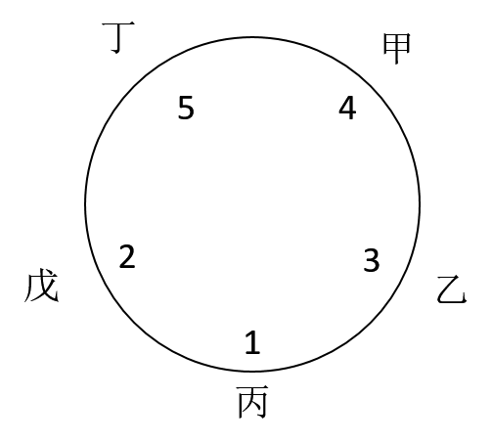

判断推理套题6答案与解析
71.答案：B
解析：本题属于位置类，主要考查图形平移。
题干图形中移动主体为三角形底线和顶点，移动规律：三角形底线依次沿正方形边框顺时针移动1步，三角形顶点依次在正方形内部四格区域顺时针移动一步。
移动区域示意图如下：
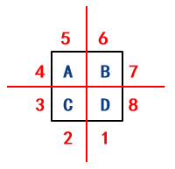
故正确答案为B。

72.答案：B
解析：本题属于位置类，主要复合考查静态位置关系和旋转。
题干图形均为轴对称图形且对称轴唯一。
首先，对称轴与图形中某线段依次重合、不重合、重合、不重合，重合、（不重合），C和D项对称轴和图形中某线段重合，故排除；
其次，对称轴的方向依次顺时针旋转45°，A项方向错误，故排除。
故正确答案为B。

73.答案：A
解析：本题属于数量类，主要考查数部分数。
题干左边：黑球分别为一部分、两部分、三部分；
题干右边：黑球分别为一部分、两部分、（三部分）；
问号处应该选择黑球为三部分的图形；
四个选项的黑球部分数分别为：三部分、两部分、四部分、四部分。
故正确答案为A。

74.答案：D
解析：本题属于复合类，主要考查样式运算结合旋转。
以行为单位，图1和图2先去同存异，再顺时针旋转90°，即可得到图3。
故正确答案为D。

75.答案：C
解析：本题属于重构类，主要考查平面展开图（六面体）。
A项：利用“相对面”，立体图“正面”与“上面”为相对面，不能同时出现，排除；
B项：利用“描点法”，以立体图的“正面”和“上面”为参照，可以确定“公共点”在立体图与平面图中不对应，排除；
C项：满足题意，当选；
D项：利用“相对面”，立体图“上面”与“右侧面”为相对面，不能同时出现，排除。
故正确答案为C。

76.答案：D
解析：本题属于重构类，主要考查剖面图。
A项：在一个正方体上斜切可以得到正三角形，可以切出；
B项：对整个立体体斜切可以得到选项图形，可以切出；
C项：对整个立方体竖切可以得到“凸字形”，可以切出；
D项：【不能共存】正方体切出菱形的角度是经过顶点和棱的中点，而正方体切出正三角形的角度是经过顶点间的对角线，切割角度不同，菱形和正三角形两个形状不能共存，排除。
故正确答案为D。
图形示意如下：
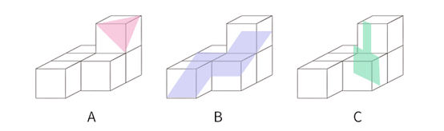

77.答案：D
解析：本题属于重构类，主要考查立体拼合。
由下图可知，只有D选项能够拼出题干立体图形。（由正视图先拼②，由后视图先拼③，然后拼①）
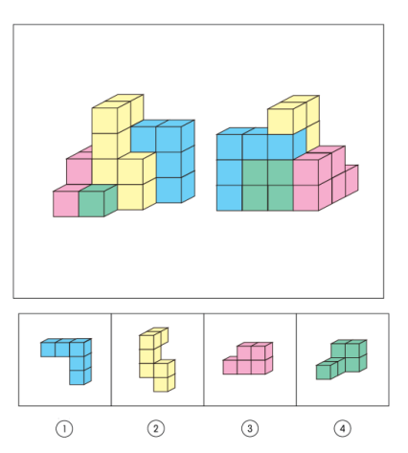
故正确答案为D。

78.答案：A
解析：本题属于数量类，主要考查图形面积。图形①②⑥中，阴影部分面积是图形总面积的一半；图形③④⑤中，阴影部分面积并非图形总面积的一半。故正确答案为A。

79.答案：D
解析：本题属于位置类，主要考查区分旋转翻转。
图①④⑤为同一图形经过旋转所得；
图②③⑥为同一图形经过旋转所得。
故正确答案为D。

80.答案：B
解析：本题属于样式类，主要考查样式识别。
①③⑤中被分割图形中面积最小的图形与整体图形样式相似，②④⑥中被分割图形中面积最大的图形与整体图形样式相似。
故正确答案为B。

81.答案：D
解析：本题属于单定义中的脉络型，主要考查“教育学”相关的知识。
定律假说的关键信息是：
（1）对一类事物或现象的性质或发生原因做出推测性解释；
（2）得出一个可能具有普遍性意义的规律性命题，从而试图建立、发展或补充科学理论。
A项：由基因导致的疾病可能都是由基因突变引起的，属于猜想，而不是（1）推测性解释，也不是定律，不符合定义，排除。
B项：老师向学生解释潮汐现象的原因是直接说明，并不是（1）做出推测性的解释，不符合定义，排除。
C项：侦查人员认为是内部人员作案的可能性极大，其推测只是针对当前这个案件，并非（2）具有普遍性意义的规律性命题，不符合定义，排除。
D项：牛顿根据苹果掉落现象，（1）做出了推测性解释，最终发现万有引力定律，体现出（2）得出一个具有普遍性意义的规律性命题，试图建立、发展或补充科学理论，符合定义，当选。
故正确答案为D。
（备注：科学假说就是关于事物现象的因果性或规律性的假定性解释。它是用来回答由事实提出的问题，并且是可以经由事实进一步检验的。）

82.答案：D
解析：本题属于单定义中的脉络型，主要考查“逻辑学”相关的知识。
严格指示词的关键信息是：所指示的对象不会随着该表达式被使用的具体情境发生改变。
A项：现任联合国秘书长，每任秘书长都有一定的任期，会随着使用时间的改变而改变，不符合定义，排除。
B项：世界上身高最高的人，身高会随着时间的变化而变化，会随着使用时间的改变而改变，不符合定义，排除。
C项：经常坐在教室第一排正中间的人，不同的教室里坐在第一排正中间的同学并不一样，会随着使用地点的改变而改变，不符合定义，排除。
D项：素数是指大于1的自然数中，只能被1和它本身整除的数，最小的素数是2，这是确定不变的，不会根据具体情境发生变化，符合定义，当选。
故正确答案为D。

83.答案：B
解析：本题属于多定义，主要考查“辨析型”中选是的题目。
异病同治：不同的疾病采用同样的治疗方法。
同病异治：相同的疾病采用不同的治疗方法。
A项：“外感风热和内有蕴热的表里俱实之证”，属于“同一种疾病”的内部和外表的两方面表现，不属于异病同治，排除。
B项：“文痢脱肛和胃下垂”属于两种不同的疾病，“均用提声中气之法治疗”属于用同样的中医治疗方法进行治疗，属于异病同治，当选。
C项：“麻疹初期和中期”，都是麻疹这“同一种疾病”，不属于异病同治，排除。
D项：“风热感冒和风寒感冒”属于两种不同的疾病，“一种用辛凉解表法，一种用辛温解表法”属于两种不同的治疗方法，不属于异病同治，排除。
故正确答案为B。

84.答案：B
解析：本题属于单定义中的脉络型，主要考查“文学艺术”相关的知识。
需要分析哪句诗句反应的物候现象（生物随着一年四季的周期性变化发生的相应季节性变化）受到海拔差异影响。
A项：“日出江花红胜火，春来江水绿如蓝”，“日出”“春来”指的都是由于时间差异的影响，而且“江”不是生物，不是物候，不符合定义，排除。
B项：“人间四月芳菲尽，山寺桃花始盛开”指的是在人间四月里百花凋零已尽，高山古寺中的桃花才刚刚盛开，说明由于海拔的不同影响物候现象，符合定义，当选。
C项：“竹外桃花三两枝，春江水暖鸭先知”的意思是竹林外两三枝桃花初放，鸭子在水中游戏，它们最先察觉了初春江水的回暖，说的是季节的变化，并没有海拔上的影响，不符合定义，排除。
D项：“羌笛何须怨杨柳，春风不度玉门关”，因为玉门关处于非季风区内，夏季风也就是春风是吹不到玉门关的，是由于处于不同的经度，使不同地区的气候不同，属于经度的影响，并没有海拔上的影响，不符合定义，排除。
故正确答案为B。

85.答案：D
解析：本题属于单定义中的脉络型，主要考查“社会学”相关的知识。
公平世界谬误：“认为世界是公平的，获得成就是由于做对了什么，是应得的，遭遇不幸是自身的责任”。
A项：“可怜之人必有可恨之处”说的是遭遇不幸的可怜人是由于自身存在可恨之处，是自身的责任，符合定义，排除。
B项：“天网恢恢，疏而不漏”意思是天道公平，作恶就要受惩罚，受罚是由于自身的责任，符合定义，排除。
C项：“一分耕耘，一分收获”指的是付出就会得到回报，获得成就是由于做对了什么，是应得的，符合定义，排除。
D项：“谋事在人，成事在天”意思是自己已经尽力而为，至于能否达到目的，那就要看时运如何了，并非公平世界谬误，而是要看时运，不符合定义，当选。
故正确答案为D。

86.答案：D
解析：本题属于多定义，主要考查嵌套型。
概念一、函项的关键信息：
（1.1）由若干序对构成的一个有限序列；
（1.2）其中每个序对的前项都是字母，后项都是数字；
（1.3）对于任一序对，如果前项相同，则后项必定相同。
概念二、序对的关键信息：
（2.1）按照先后顺序排列的两个数字或者字母；
（2.2）序对中的第一个数字或者字母称为前项，第二个称为后项。
A项：第1个序对和第4个序对前项相同均为字母“p”，但是后项不同（分别为数字3和数字6），不符合条件（1.3）对于任一序对，如果前项相同，则后项必定相同，排除。
B项：第5个序对前项和后项均为数字（分别为数字6和6），不符合条件（1.2）其中每个序对的前项都是字母，后项都是数字，排除。
C项：第3个序对前项和后项均为字母（分别为字母g和m），不符合条件（1.2）其中每个序对的前项都是字母，后项都是数字，排除。
D项：符合题干定义所有关键信息，当选。
故正确答案为D。

87.答案：A
解析：本题属于单定义中的要件型，主要考查“范围”这一个要件。
诉前财产保全的范围是：“起诉前”向人民法院申请。
A项：“乙是在起诉后，审理期间再请求法院查封”，并非“起诉前”，不符合定义，当选。
B项中“甲发现乙有欺诈行为后立即请求人民法院冻结预付款”，C项中“甲在乙无力归还所欠货款后就向法院申请查封乙的财产”，D项中“乙多次找甲还钱未果后向法院申请查封甲的轿车”均属于在“起诉前”向人民法院申请，符合定义，排除。
故正确答案为A。

88.答案：C
解析：本题属于单定义中的要件型，主要考查“方式”这一个要件。
员工帮助计划的方式是：
（1）企业为员工设置的一套长期的、系统的福利项目；
（2）专业人员对员工及其直系亲属提供专业指导和咨询。
A项：总经理特批一笔慰问款，是直接的物质福利，并非（2）专业人员对员工及其直系亲属提供专业指导和咨询，不符合定义，排除。
B项：公司聘请律师为小方做从轻处罚的辩护，说明律师是临时聘请的，是针对某一件事去做的，并非（1）企业为员工设置的一套长期的、系统的福利项目，不符合定义，排除。
C项：公司心理专员帮助老王改善了与妻子的沟通方式，体现出（2）专业人员对员工及其直系亲属提供专业指导和咨询，而且公司设有专门的心理专员，体现出（1）企业为员工设置的一套长期的、系统的福利项目，符合定义，当选。
D项：公司启动援助机制，为小欣支付了住院费用，并非（2）专业人员对员工及其直系亲属提供专业指导和咨询，不符合定义，排除。
故正确答案为C。

89.答案：D
解析：本题属于多定义，主要考查“辨析型”中选是的题目。
轮式网络：一个下级同时与多个主管联系，但主管之间没有沟通的情形。
A项：每个字母仅与相邻者联系，而不能与更远的字母进行沟通，属于环式网络，排除。
B项：每个字母间都可以相互沟通，不符合主管之间没有沟通的情形，不符合轮式网络，属于全通道式网络，排除。
C项：C字母有两个字母（A、B）与之联系，另外有D一个字母与之联系，即第三级与一个或更多下级发生联系，属于Y式网络，排除。
D项：C字母与多个字母联系，A、B、D、E间没有任何沟通，符合轮式网络的定义，当选。
故正确答案为D。

90.答案：B
解析：本题属于多定义，主要考查“辨析型”中选是的题目。
连文：“本来要表达甲，连带说到乙，两个相关联的词连在一起，突出表达其中一个词的意义”。
变文：“在临近的句子采用同义词表达相同的意义”。
A项：“死”和“亡”，“生”和“存”属于“在临近的句子采用同义词表达相同的意义”，使用的是变文手法，排除。
B项：“雷”指自然界中的打雷，“霆”指打雷的余响，“雷霆”连在一起用，突出的是“雷”，本来要表达“雷”，连带说到“霆”；“风”和“雨”连在一起，更强调“雨”滋润的意义，本来要表达“雨”，连带说到“风”；均属于“使两个相关联的词连在一起，但突出表达其中一个词的意义”，使用的是连文手法，当选。
C项：“受任”和“奉命”，“败军之际”和“危难之间”属于“在临近的句子采用同义词表达相同的意义”，使用的是变文手法，排除。
D项：“取”“举”“割”“收”均是指要攻取地盘，属于“在临近的句子采用同义词表达相同的意义”，使用的是变文手法，排除。
故正确答案为B。

91.答案：C
解析：本题属于集合类，主要考查全同关系。
题干：分母和除数是同一概念的不同表述形式，属于全同关系。
A项：内角和外角是并列关系，排除；
B项：加减法和乘除法为并列关系，排除；
C项：百分比和百分率是同一概念的不同表述形式，属于全同关系，与题干逻辑关系一致；
D项：横坐标和纵坐标为并列关系，排除。
故正确答案为C。

92.答案：B
解析：本题属于映射类，主要考查目的关系。
题干中“刻舟”的目的是“求剑”。
A项：“里应”与“外合”是同时发生的配合关系，排除；
B项：“掩耳”的目的是“盗铃”，与题干关系一致；
C项：“打草”的结果是“惊蛇”，而“惊蛇”并不是“打草”的目的，排除；
D项：“指桑骂槐”是指着桑树骂槐树，不存在目的关系，排除。
故正确答案为B。

93.答案：A
解析：本题属于映射类，主要考查充分不必要条件对应关系。
直线是两端无限延伸的，所以直线交叉就一定直线不平行，直线不平行在立体中还可能是异面直线等，故题干为充分不必要条件。
A项：x>1就一定x²>1，但x²>1蕴含的信息是x<1或x<-1，属于充分不必要条件，与题干一致；
B项：100℃并不一定会沸腾，首先不一定是水，其次在不同压强下水的沸点也可以不是100℃，不是充分条件，排除；
C项：臭氧的化学表达式是O₃，二者是全同关系，排除；
D项：π是圆周率和圆的面积是参数关系，排除。
故正确答案为A。

94.答案：D
解析：本题属于语法类，主要考查语素拆分。
马蹄莲可以拆分成“马蹄”和“莲”，蟹爪兰可以拆分成“蟹爪”和“兰”；
前半部分“马蹄”和“蟹爪”是并列的，都是动物的一部分；
后半部分“莲”和“兰”是并列的，都是花的一种。
A项：拆分后的前半部分“牵牛”和“美人”并非并列关系，排除；
B项：拆分后的前半部分“卷心”和“夜来”并非并列关系，排除；
C项：拆分后的前半部分“佛手”和“含羞”并非并列关系，排除；
D项：灯笼椒拆分成灯笼和椒，金针菇可以拆分成金针和菇，拆分后的前半部分“灯笼”和“金针”都是某种日常用品，是并列的，拆分后的后半部分“椒”和“菇”都是一种食材的种类，也是并列的，与题干一致，当选。
故正确答案为D。

95.答案：B
解析：本题属于语法类，主要考查造句子。
金库用来保管现钞。
A项：录音棚不是用来播放专辑的，而是录制专辑的，排除；
B项：美术馆用来陈列字画，当选；
C项：网球场不是用来观看球迷的，观看球迷搭配不当，应该是球迷观看比赛，排除；
D项：电缆车是用来观光的，观光本身是表示观赏风光，观光景区不是一组动宾搭配，排除。
故正确答案为B。

96.答案：A
解析：本题属于语法类，主要考查主宾关系。
山洪是灾难事件，村民是山洪的受害者，士兵是村民的救助者，村民和士兵是被救助与救助的关系。
A项：事故是灾难事件，伤员是事故的受害者，医生是伤员的救助者，伤员和医生是被救助与救助的关系，与题干逻辑关系一致，当选；
B项：狂风和雷电是两种不同的天气现象，是并列关系，灯塔是用以指引船只方向的建筑物，与狂风和雷电无必然联系，与题干逻辑关系不一致，排除；
C项：海啸是灾难事件，船舶是渔民的工具，二者不是被救助与救助的关系，与题干逻辑关系不一致，排除；
D项：婚礼不是灾难事件，新人与主持不是被救助与救助的关系，与题干逻辑关系不一致，排除。
故正确答案为A。

97.答案：C
解析：本题属于映射类，主要考查因果对应关系和属性对应关系。
病毒可能导致传染病，二者属于因果关系；传染病具有流行性，二者属于属性关系。
A项：听力损伤不具有普遍性，排除；
B项：肥胖症不具有突发性，排除；
C项：毒驾可能导致车祸，且车祸具有危害性，与题干逻辑关系一致，当选；
D项：交易并不是市场导致的，交易的存在才导致了市场的出现，排除。
故正确答案为C。

98.答案：D
解析：本题属于集合类，主要考查交叉关系和种属关系。
微量元素和稀有金属是交叉关系；
铜属于前者微量元素，但不属于后者稀有金属。
A项：草本植物和木本植物是并列关系，并非交叉关系，排除；
B项：海洋动物和哺乳动物是交叉关系，但是北极熊属于后者哺乳动物，而不属于前者海洋动物，排除；
C项：节肢动物和两栖动物是并列关系，并非交叉关系，排除；
D项：内陆湖和淡水湖是交叉关系，青海湖属于前者内陆湖，而它又是一个咸水湖，不属于后者淡水湖，当选。
故正确答案为D。

99.答案：B
解析：本题属于集合类，主要考查并列关系。
A项：莲蓬属于荷花的果实，属于对应关系，葛粉是葛根的产物，并非果实对应关系，排除；
B项：莲蓬和荷叶都是荷花的一部分，葛藤和葛根都是豆科植物葛的一部分，均属于并列关系，当选；
C项：喜爱莲蓬属于动宾关系，葛根纠缠属于主谓关系，排除；
D项：莲蓬生长在荷塘中，葛根生长在山岗上，均属于地点对应关系，但顺序颠倒，排除。
故正确答案为B。

100.答案：A
解析：本题属于映射类，主要考查顺序关系。
A项：前半部分符合先立案再审理，后半部分符合先质证再判决，前后一致，当选。
B项：立案和起诉并无确定先后顺序，在刑事诉讼中可以先立案后起诉，在民事诉讼中可以先起诉后立案，后者一定是先判决后服刑，排除；
C项：先犯罪后立案，调节和判决没有必然联系，排除；
D项：立案和罚款没有必然联系，先判决后执行，排除。
故正确答案为A。

101.答案：D
解析：本题属于论证类，主要考查最可能的解释。
题干中的问题是为了解决很多家长不及时接孩子，决定对他们收费，而结果反而使更多人不及时接孩子了。
A项：可以解释的是为什么收费之后还会出现家长不及时接孩子的情况，而解释不了为什么不及时接孩子的人增多了，也就是说之前及时接孩子的人中也有人变成了不及时接孩子的，故无法解释问题；
B项：收费针对的是不及时接孩子的家长，会造成不满也是只有他们会不满，解释不了为什么之前及时接孩子的人中也有人变成了不及时接孩子的，无法解释；
C项：只能说明为什么会有家长不及时接孩子，无法解释题干中的核心问题，排除；
D项：说明之前可能只有实在太忙无法接孩子的家长才会不惜给幼儿园添麻烦而不及时接小孩，现在收费之后，即使没那么忙碌的家长只要交了费用，也把不及时来接孩子看作天经地义的了，并不愧疚，解释了题干中的问题。
故正确答案为D。

102.答案：C
解析：本题属于论证类，主要考查演绎论证。
已知：蜡虫能快速降解聚乙烯
结论：生物技术复制蜡虫降解聚乙烯能够有效清理垃圾填埋厂和海洋中积累的塑料垃圾。
A项，说明了塑料垃圾主要成分是聚乙烯，那么能解决聚乙烯就能解决塑料垃圾，那么生物技术复制蜡虫对于塑料垃圾是有效的，可以支持观点。
B项，蜡虫确实能够破坏聚乙烯塑料的高分子链，解释了蜡虫为什么能够降解聚乙烯，加强了题干中的论据，可以支持观点。
C项，降解后的产物对环境的影响尚不确定，如果对环境的害处还要大于之前的塑料垃圾那么这种处理方式就毫无意义了，削弱了题干的观点，不能支持。
D项，现代科技手段可以把蜡虫降解聚乙烯的酶纯化，说明生物技术复制蜡虫降解聚乙烯的方案是可行的，可以支持观点。
故正确答案为C。

103.答案：D
解析：本题属于论证类，主要考查对比论证。
题干的论证结构为：
调查结果：长期应激与疼痛慢性化的发生正相关。
由此会自然推测：长期应激导致疼痛慢性化
A项：“长期应激”可能影响“神经内分泌”属于猜测的诠释，并且提到的“疼痛抑制系统的功能被削弱”与“疼痛慢性化”之间的关系也需要进一步明确，支持力度有限。
B项：列举“具有焦虑倾向”的例子，加强了论证。
C项：只说明吸烟对疼痛感知有影响，与题干无关。
D项：说明不出现长期应激的时候，疼痛慢性化的可能也会降低，与题干构成了对比论证，加强了论证。
相较之下，B选项只是举例子进行加强，而D选项与题干整体构成了对比论证，D选项的支持力度更强。
故正确答案为D。

104.答案：B
解析：本题属于论证类，主要考查演绎论证。
A项：该项指出可能是因为整个航运行业整体形势好，使得甲公司经济效益增长，是他因削弱，可以削弱，保留；
B项：如果甲航运公司没有实行任期目标责任制，近两年的经济效益会增长得更快，说明实行经理任期目标责任制反而限制了甲公司经济效益稳步增长，直接削弱论点，保留。
C项：该项讨论的是“乙航运公司”，与题干讨论的甲航运公司无关，无关选项，无法削弱，排除；
D项：该项指出前年甲公司也实行了职工薪酬管理制度改革，调动了公司员工积极性，可能是因为员工积极性高了，使得甲公司经济效益增长，是他因削弱，可以削弱，保留；
对比A、B、D项，B项削弱论点力度最强，大于A、D项的他因削弱。
故正确答案为B。

105.答案：A
解析：本题属于论证类，主要考查演绎论证。
已知前提：专业机构依靠探测移动较快的P波来预测移动较慢的S波的危害，来发出地震警报；
已知结论：人们并没有多少时间为大地震做好准备。
默认假设：当P波与S波之间的间隔越短时，会导致准备时间不足。
A项：【诠释原因】解释了为什么大地震中的准备时间不足，属于作诠释的方式加强了论证。
B项：【无关选项】在说明小地震很多，人们都感受不到，并没有说明为什么人们对大地震的准备时间不足，属于无关选项。
C项：【偷换话题】在说明强地震发生的时候人们来不及准备，而题干其实在表达的是即使利用现有的预警方式，也还是来不及准备，这里偷换了论题，无法加强。
D项：【无关选项】说明的是人们感受到不同的震动方式，与题干论述的问题无关。
故正确答案为A。

106.答案：A
解析：本题属于分析推理，主要考查材料型分析推理。
题干中给出的信息：历史题4道，地理题3道，同类题目不连续出现，那么历史题和地理题就只有一种排列方式如下表：
再根据题干信息，王冰确定只答1题，赵义和陈佳至少答2题，那么完成最少的答题任务后，总共应该答了5道题，那么剩下的题目也就是第6题和第7题，依次是地理题和历史题。
故正确答案为A。

107.答案：C
解析：本题属于分析推理，主要考查材料型分析推理。
（1）每场回答7道题目，3道地理题，4道历史题
（2）同类题目不连续出现
（3）比赛时按顺序答题，每道题只能由一名选手当场作答
（4）赵义只回答历史题
（5）王冰只回答其中1题
（6）赵义、陈佳答题数均大于等于2道题
（7）每个选手连续回答不能超过2道题
（8）陈佳和赵义均答对了一半的题目
根据条件（5）王冰只回答其中1题，可知陈佳和赵义一共答了6题，结合条件（8）可知，陈佳和赵义均答对了一半的题目，所以陈佳和赵义最少答对的题目数量为3道题，结合提问可知，要求答对的总数最少，那么王冰回答错误即满足要求，所以答对的总题数最少为3道。
故正确答案为C。

108.答案：D
解析：本题属于分析推理，主要考查材料型分析推理。
题干中王冰确定只答1题，那么赵义和陈佳总共需要答6题，有两个人答题数相同，就不可能是赵义和陈佳中有人与王冰答题数相同，因为不管是赵义还是陈佳答1题，都与题干信息赵义和陈佳都至少答2道矛盾。那么有两个人答题数相同，就只可能是赵义和陈佳都答3道题。而赵义只答历史题，说明他答且只答了3道历史题，而历史题总共有4道，剩下的1道历史题一定是由陈佳、王冰中的一人回答了，至此结论与D选项描述完全一致。
故正确答案为D。

109.答案：A
解析：本题属于分析推理，主要考查材料型分析推理。
历史题都答对了而赵义只答历史题，说明赵义答的题都答对了，而赵义至少要答2道题，那他至少答对两道题，至少得2分，于是赵义少于2分的情况是不可能的。
故正确答案为A。

110.答案：A
解析：本题属于分析推理，主要考查材料型分析推理。
（1）每场回答7道题目，3道地理题，4道历史题
（2）同类题目不连续出现
（3）比赛时按顺序答题，每道题只能由一名选手当场作答
（4）赵义只回答历史题
（5）王冰只回答其中1题
（6）赵义、陈佳答题数均大于等于2道题
（7）每个选手连续回答不能超过2道题
结合提问可知，需补充一项后可确定3名选手各自的答题编号，因此考虑代入排除法。
代入A项，赵义回答的是第1、第7题，则剩余的2、3、4、5、6只能是陈佳和王冰所答，结合条件（5）可知，王冰只回答一道题，剩下的4道题目是陈佳回答的，又因为条件（7）可知陈佳的4道题不可能出现连续超过2道的情况，因此陈佳回答的只能是2、3、5、6题，此时王冰只能回答第4题，其余题目均为陈佳所答。所以补充A项之后，就能够确定3名选手的回答编号，赵义回答编号为1、7，王冰回答的编号为4，陈佳的编号为2、3、5、6。
故正确答案为A。

判断推理套题7答案与解析
71.答案：C
解析：本题属于数量类，主要考查笔画数。
题干图形均为一笔画图形。
（图4为一笔画的典型特征图）
A项：两笔画，排除；
B项：两笔画，排除；
C项：一笔画，当选；
D项：三笔画，排除。
故正确答案为C。

72.答案：D
解析：本题属于数量类，主要考查数点、数线和分组运算。
题干图形中曲直交点数依次为4、6、2、4、8；
题干图形中曲线段数量依次为2、3、1、2、4；
曲直交点数是曲线段数量的2倍。
D项：曲直交点为2，曲线段数量为1，2倍关系，符合题意。
故正确答案为D。

73.答案：A
解析：本题属于位置类，主要考查变主体旋转。
图1到图2：白色L形不动，黑色L形顺时针旋转90°，
图2到图3：黑色L形不动，白色L形逆时针旋转90°，
图3到图4：白色L形不动，黑色L形顺时针旋转90°，
图4到图5：黑色L形不动，白色L形逆时针旋转90°，
图5到选项：白色L形不动，黑色L形顺时针旋转90°，
当黑色和白色图形重合时，白色图形被黑色图形遮挡。
故正确答案为A。

74.答案：D
解析：本题属于重构类，主要考查平面展开图。
首先确定黑矩形面和白矩形面的交线：
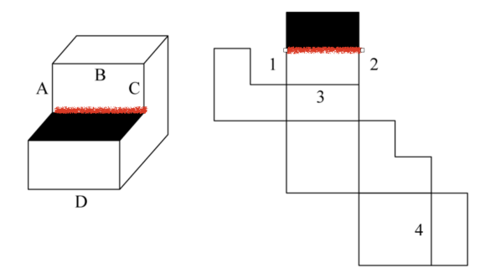
其次观察白矩形面，以交线为起点按顺时针方向分别标记立体和平面图形：
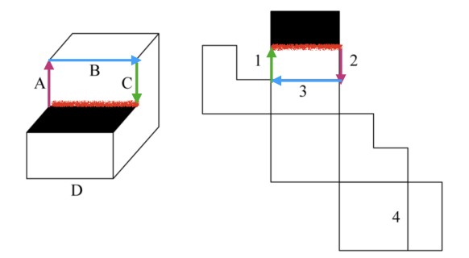
可以得到“1-C”“2-A”和“3-B”。
“4-D”对应无矛盾。
故正确答案为D。

75.答案：C
解析：本题属于样式类，主要考查样式运算。
题干图形黑白运算规律为：
黑＋白＝黑；黑＋黑＝白；白＋黑＝黑；白＋白＝黑。
只有黑黑变白，其余全黑。
故正确答案为C。

76.答案：D
解析：本题属于重构类，主要考查剖视图。
A项：竖切，可以得到；
B项：斜切，可以得到；
C项：横切，可以得到；
D项：【不能共存】斜切可以得到三角形，但3个如图位置的三角形无法得到，不能共存。
故正确答案为D。
图形示意如下：
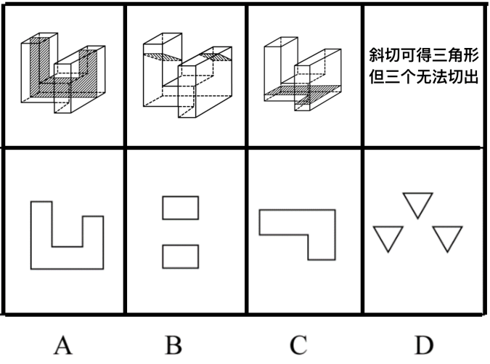

77.答案：B
解析：本题属于重构类，主要考查立体拼合。
图形①和图形②及选项B能组成该立体图形。（先拼①或②都行）
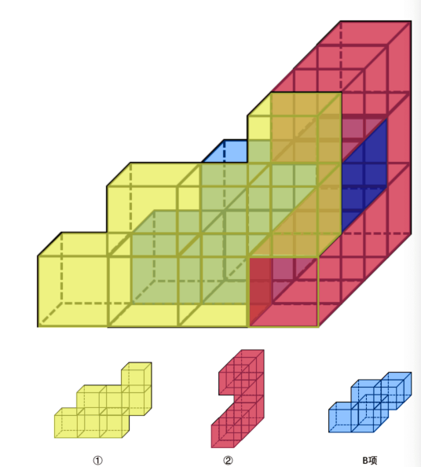
故正确答案为B。

78.答案：C
解析：本题属于数量类，主要考查数线段。
题干图形分为两个部分：外轮廓线和内部线段，需要分位置数。
图①④⑥的内部直线段数均为4，外轮廓直线段数均为7；
图②③⑤的内部直线段数均为3，外轮廓直线段数均为8。
故正确答案为C。

79.答案：C
解析：本题属于位置类，主要考查静态位置关系。
图①④⑤中，对称轴穿过图形的边；
图②③⑥中，对称轴穿过图形的点。
故正确答案为C。

80.答案：D
解析：本题属于样式类，主要考查样式识别。
图①③④中黑色面形状均完全相同；
图②⑤⑥中黑色面形状并非完全相同。
故正确答案为D。

81.答案：A
解析：本题属于单定义中的脉络型，主要考查“文学艺术”学科的相关知识。
超前纠结的核心含义是：在平庸的人群中，有正确洞见的人因为观点不被接受、不被相信、对事情发展无能为力时而表现出无奈、压抑和痛苦的心情。
A项：“举世皆浊我独清，世人皆醉我独醒”出自屈原的《楚辞.渔父》，是屈原被放逐后和渔父的对话，诗句的意思是“大家都污浊，只有我一个人清廉；大家都沉醉，只有我一个人清醒”。诗句显示出屈原忠君爱国的崇高品质，但是却因为楚国整体腐朽的大环境而被排挤，被放逐，表现出屈原无奈、压抑和痛苦的心情。符合定义，当选。
B项：“古来圣贤皆寂寞，唯有饮者留其名”出自李白的《将进酒》，诗句的意思是“自古以来圣贤都是孤独寂寞的，只有会喝酒的人才能够留传美名”，诗句表达了李白对于及时行乐的宣泄，但同时在内心里也隐藏着一丝被伯乐发掘的企盼。不符合定义，排除。
C项：“无可奈何花落去，似曾相识燕归来”出自晏殊的《浣溪沙》，诗句的意思是“无奈地看着那花在风中飘荡、落在地上，燕子归来的样子也是似曾相识”，诗句表达了作者对于已经消逝或即将消失的事物的怀念和惆怅心情。不符合定义，排除。
D项：“醉卧沙场君莫笑，古来征战几人回”出自王翰的《凉州词》，诗句的意思是“就算醉卧在沙场上，也请诸位不要笑话，古往今来外出打仗的又能有几人能够平安回来？”，诗句描写了战场的艰苦环境。不符合定义，排除。
故正确答案为A。

82.答案：B
解析：本题属于单定义中的脉络型，主要考查“数学统计”学科的相关知识。
不适于算术平均数计算的情形包括：（1）极端数值（2）模糊不清的数据（3）不同质的数据。
A项：“年平均收入基本处于10万～12万元之间，其中有一人年收入百万元以上”，体现出（1）极端数值，不适于算术平均数计算，排除。
B项：“统计该社区居民的平均年龄，无论是10岁以下还是90岁以上，都属于社区居民，且年龄包含各个年龄段”，未体现（1）（2）（3）中的任意一个，适于算术平均数计算，当选。
C项：“统计本校青少年的平均身高”，但是把“学前部、小学部的学生”也计算在内，体现出（3）不同质的数据，不适于算术平均数计算，排除。
D项：“只提供了估算数据”，体现出（2）模糊不清的数据，不适于算术平均数计算，排除。
故正确答案为B。

83.答案：A
解析：本题属于单定义中的要件型，主要考查“客体”这一个要件。
动物辅助治疗的客体是“残障人士”。
A项：“独自生活的老人”，不属于“残障人士”，不符合定义，当选。
B项中的“自闭症患者”，C项中的“体障者”，D项中的“精神病患者”均属于“残障人士”，符合定义，排除。
故正确答案为A。

84.答案：C
解析：本题属于单定义中的脉络型，主要考查“逻辑学”的相关知识。
客观－价值谬误的特征是：（1）前提是一个事实性的描述；（2）结论的描述涉及价值意义；（3）推理没有预设明显的价值判断前提。
A项：“人与人之间应该进行更多地交流和沟通”是建议，未体现（1）前提是一个事实性的描述，不符合定义，排除。
B项：“人人都要遵纪守法”，体现出（1）前提是一个事实性的描述；“我们就应该对法律多一份尊重，对规则多一份敬畏”，体现出（2）结论的描述涉及价值意义；但人人遵纪守法就是推理的预设价值判断前提，未体现（3）推理没有预设明显的价值判断前提，不符合定义，排除。
C项：“世界变得越来越城市化”，体现出（1）前提是一个事实性的描述，“人们就不应该继续诗意地栖居在农村”，体现出（2）结论的描述涉及价值意义；并且体现出（3）推理没有预设明显的价值判断前提，符合定义，当选。
D项：“绿化率在不断提高”，体现出（1）前提是一个事实性的描述；“空气质量也将不断改善”未体现（2）结论的描述涉及价值意义，不符合定义，排除。
故正确答案为C。

85.答案：B
解析：本题属于单定义中的要件型，主要考查“种差”这一个要件。
编剧式观影者的种差是“看影视剧不介意被剧透，甚至会提前查询剧情介绍、翻遍各种影评”。
A项：“小王向女友分享并介绍电影”，并未体现小王女友是否属于“看影视剧不介意被剧透，甚至会提前查询剧情介绍、翻遍各种影评”的人，不符合定义，排除。
B项：“小杜只有在了解了权威评价、剧情内容、画面特征等情况后，才看电影”，体现了其属于“看影视剧不介意被剧透，甚至会提前查询剧情介绍、翻遍各种影评”的人，符合定义，当选。
C项：“小李喜欢陶醉在烧脑的剧情中”，并未体现他是否属于“看影视剧不介意被剧透，甚至会提前查询剧情介绍、翻遍各种影评”的人，不符合定义，排除。
D项：“老伴对剧情了如指掌，将剧情讲述给张大爷”，并未体现张大爷和老伴是否属于“看影视剧不介意被剧透，甚至会提前查询剧情介绍、翻遍各种影评”的人，不符合定义，排除。
故正确答案为B。

86.答案：A
解析：本题属于单定义中的脉络型，主要考查“心理学”学科的相关知识。
愧疚补偿策略是指：（1）不直接提出要求，（2）强调对方责任导致自己处于困境，（3）使对方产生愧疚心理，从而使对方补偿自己。
A项：“甲向李某倾诉”而并非提要求，体现出（1）不直接提出要求，“由于误信他群发的信息导致自己被骗得很惨”，体现出（2）强调对方责任导致自己处于困境，“李某免息借钱给甲做生意以求得心安”，体现出（3）使对方产生愧疚心理，从而使对方补偿自己，符合定义，当选。
B项：“乙要求妻子以后负责夜里带孩子”，并非（1）不直接提出要求，不符合定义，排除。
C项：“丙不慎受伤后，陈某自己感到内疚”，并非（2）强调对方责任导致自己处于困境，不符合定义，排除。
D项：“丁在庄某家做保洁时不慎摔伤，庄某主动替丁支付治疗费用”，并非（2）强调对方责任导致自己处于困境，不符合定义，排除。
故正确答案为A。

87.答案：C
解析：本题属于多定义，主要考查“辨析型”中选是的题目。
伞房花序的特点是：
（1）花序轴下部的花梗较长，上部的花梗依次渐短；
（2）整个花序的花几乎排列在一个平面上。
A项：图中花梗等长，未体现（1）花序轴下部的花梗较长，上部的花梗依次渐短，排除；（注：A项为聚伞花序。）
B项：图中花梗等长，未体现（1）花序轴下部的花梗较长，上部的花梗依次渐短，排除；（注：B项为伞形花序。）
C项：图中花序轴下部的花梗较长，上部的花梗依次渐短，体现出（1）；且整个花序排列在一个平面上，体现出（2），符合定义；
D项：图中总花梗顶端集生许多花梗近等长的小花，未体现（1）花序轴下部的花梗较长，上部的花梗依次渐短，排除。（注：D项为复伞形花序。）
故正确答案为C。

88.答案：D
解析：本题属于单定义中的脉络型，主要考查“法学”学科的相关知识。
合理使用是指在法律明文规定的情形下，非商业性使用他人已经发表的作品。而法律明文规定的情形主要包括题干中所述（1）（2）（3）（4）这四种情形。
A项：“甲在聚会上演唱戊未发表的歌”，对应情形（2）免费表演已经发表的作品，“未发表”与“已发表”相矛盾，不符合定义，排除。
B项：“将英文作品翻译成蒙文作品出版发行”，对应情形（4）将已经发表的以汉语言文字创作的作品翻译成少数民族语言文字作品出版发行，“英文作品”与“汉语文文字作品”相矛盾，不符合定义，排除。
C项：“丙公司拍摄公共广场的雕塑作品”对应情形（3）对设置或者陈列在室外公共场所的艺术作品进行临摹、绘画、摄影、录像；但是“制作成图片发行”与合理使用的前提－“非商业性使用”相矛盾，不符合定义，排除。
D项：“丁为撰写论文，复印了庚发表在某期刊上的论文作参考”，对应情形（1）为个人学习、研究或者欣赏，使用他人已经发表的作品，符合定义，当选。
故正确答案为D。

89.答案：C
解析：本题属于单定义中的要件型，主要考查“目的”这一个要件。
社交裂变的目的是：促进产品的传播与销售。
A项：“客户好友砍价后可以低价购买，同时也宣传了该商品”，体现了“促进产品的传播与销售”，符合定义，排除。
B项：“所有点击客户购买商品后分享链接的人均可以获得优惠券”，体现了“促进产品的传播与销售”，符合定义，排除。
C项：“用户买到喜欢的商品后在朋友圈中发自拍，大家都知道她喜欢购买高档奢侈品”，未体现“促进产品的传播与销售”，不符合定义，当选。
D项：“老顾客参加“邀请好友免费喝咖啡”的活动后，可以获取套餐券”，体现了“促进产品的传播与销售”，符合定义，排除。
故正确答案为C。

90.答案：D
解析：本题属于多定义，主要考查“辨析型”中选是的题目。
半组合培养基的组合方式是：以化学试剂配置为主，同时加有少量天然成分。
A项：“小麦的麦芽汁”，未体现化学试剂，不符合定义，排除。
B项：“有机成分、矿物元素、琼脂”，未体现化学试剂，不符合定义，排除。（补充知识：琼脂是植物胶的一种）。
C项：“在1000毫升新鲜牛奶中加入10毫升硫酸亚铁”，化学试剂明显少于天然成分，未体现“以化学试剂配置为主，同时加有少量天然成分”，不符合定义，排除。
D项：“在一定比例的盐水氨基酸溶液中加入少量玉米汁”，体现出“以化学试剂配置为主，同时加有少量天然成分”，符合定义，排除。
故正确答案为D。

91.答案：B
解析：本题属于映射类，主要考查属性对应关系。
物体均具有惯性，惯性属于物体的必然属性，属于属性对应关系。
A项：观察是有目的、有计划的知觉活动，是知觉的一种高级形式，客观性并非观察的必然属性，排除；
B项：流动性是液体的必然属性，液体均具有流动性，属于属性对应关系，当选；
C项：有的贵金属具有磁性，但有的贵金属不具有磁性（比如金），属于或然属性关系，排除；
D项：有的气体具有稳定性，有的气体不具有稳定性（比如臭氧），属于或然对应关系，排除。
故正确答案为B。

92.答案：A
解析：本题属于语义类，主要考查反义关系。
轻车熟路指车子轻便，道路熟悉，比喻任务不重，又有经验，做起来容易；人生地疏指人事不熟，地方陌生，指初到一地，对当地的人事和地理都不熟悉，二者属于反义关系。
A项：前仆后继指前边的倒下了，后边的紧跟上来，形容不怕牺牲，英勇奋战；贪生怕死指贪恋生存，畏惧死亡，指对敌作战畏缩不前，属于反义关系，当选；
B项：河清海晏指黄河水清了，大海没有浪了，比喻天下太平；国泰民安指国家太平，人民安乐，属于近义关系，排除；
C项：廉洁奉公指不贪污腐化，一心为公；卑躬屈膝形容低声下气，奉承讨好的样子，无明显逻辑关系，排除；
D项：任重道远指担子很重，路程遥远，比喻责任重大，需要经过长期的艰苦奋斗；无所事事指什么事都不干，无明显逻辑关系，排除。
故正确答案为A。

93.答案：B
解析：本题属于集合类，主要考查交叉关系。
有的全身麻醉是注射麻醉，有的全身麻醉并非注射麻醉，二者属于交叉关系。
A项：加热消毒属于物理消毒的一种，属于种属关系，排除；
B项：有的抽样调查是问卷调查，有的抽样调查并非问卷调查，属于交叉关系，当选；
C项：网络储存和单机储存属于两种不同的存储方式，属于并列关系，排除；
D项：胸式呼吸和腹式呼吸属于两种不同的呼吸形式，属于并列关系，排除。
故正确答案为B。

94.答案：D
解析：本题属于映射类，主要考查因果对应关系。
“物必先腐，而后虫生”指东西总是自身先腐烂，然后虫子才可以寄生，属于因果对应关系。
A项：“古木无人径，深山何处钟”指在满是古木的森林里，那条小径已经好久没有人走过了！可是深山响起的钟声，又是从何处传来的呢？属于前后两句并非因果对应关系，排除；
B项：“水落鱼梁浅，天寒梦泽深”指鱼梁洲因水落而露出江面，云梦泽由天寒而迷蒙幽深，两句均为描写景色，属于并列关系，排除；
C项：“欲投人处宿，隔水问樵夫”指我想在山里找一个人家投宿，隔着涧流，询问林中的樵夫，后半句属于解决前半句问题的方法，并非因果对应关系，排除；
D项：“少壮不努力，老大徒伤悲”指少年人如果不及时努力，到老来只能是悔恨一生，前半句是后半句的原因，属于因果对应关系，当选。
故正确答案为D。

95.答案：C
解析：本题属于映射类，主要考查功能对应关系。
路由器的功能是连接网络，属于功能对应关系。
A项：万花筒的功能并非观察花卉，而是通过反射观测到对称的美丽图像，排除；
B项：烽火台的功能是传递敌情，而不是侦查敌情，排除；
C项：石英钟的功能是显示时间，属于功能对应关系，当选；
D项：千斤顶的功能是支撑汽车，并非修补轮胎，排除。
故正确答案为C。

96.答案：C
解析：本题属于集合类，主要考查并列关系和种属关系。
本能行为和学习行为属于两种不同的行为，属于并列关系，乌贼喷墨属于本能行为，属于种属关系。
A项：有的合法行为属于合理行为，有的合法行为并非合理行为，属于交叉关系，排除；
B项：生产管理和销售管理属于两种不同的管理方式，属于并列关系，退货处理属于销售管理，属于种属关系，但位置错误，排除；
C项：物理变化和化学变化属于不同的变化，属于并列关系，树木折断属于物理变化，属于种属关系，当选；
D项：社会现象和自然现象属于不同的现象，属于并列关系，四季变换属于自然现象，属于种属关系，但位置错误，排除。
故正确答案为C。

97.答案：D
解析：本题属于集合类，主要考查包容关系。
混凝土属于建筑材料，二者属于种属关系，水泥是混凝土的组成部分，二者属于组成关系。
A项：注射器属于医疗工具，属于种属关系，药物并非医疗工具，排除；
B项：监视器的功能是监控，属于功能对应关系，排除；
C项：减速带属于交通设施，二者属于种属关系，警示牌应用场景有很多（如“禁止入内”“高空作业，注意安全”等），因此警示牌与交通设施是交叉关系，与题干逻辑关系不一致，排除；
D项：汽水属于饮料，属于种属关系，二氧化碳是汽水的组成部分，属于组成关系，当选。
故正确答案为D。

98.答案：A
解析：本题属于映射类，主要考查公式对应关系。
税前收入-税后收入=税金，三者属于公式对应关系。
A项：测量高度-真实高度=误差，属于公式对应关系，当选；
B项：法律规定和道德规范均属于规则，属于种属关系，排除；
C项：高原地区和平原地区的区分方式是海拔，并非纬度，排除；
D项：生产成本会影响出厂价格和销售价，并非公式对应关系，排除。
故正确答案为A。

99.答案：B
解析：本题属于集合类，主要考查种属关系。
A项：薄荷和茯苓均属于中药，属于并列关系；计时器具有倒计时的功能，属于功能对应关系，排除；
B项：薄荷属于药用植物；沙漏属于计时器，均属于种属关系，当选；
C项：薄荷和川芎属于中药，属于并列关系；水钟属于计时器，属于种属关系，排除；
D项：薄荷具有清凉的作用，属于功能对应关系；计时器是精准的，属于属性对应关系，排除。
故正确答案为B。

100.答案：C
解析：本题属于集合类，主要考查交叉关系。
A项：石英砂属于玻璃瓶的原材料，属于原材料对应关系，秋播作物属于农作物，属于种属关系，排除；
B项：玻璃瓶和塑料瓶均属于瓶子，属于并列关系，秋播作物和水生植物属于交叉关系，排除；
C项：广口瓶和玻璃瓶属于交叉关系，大棚作物和秋播作物属于交叉关系，当选；
D项：玻璃瓶和饮料瓶属于交叉关系，春播作物和秋播作物属于并列关系，排除。
故正确答案为C。

101.答案：A
解析：本题属于论证类，以演绎论证结构，主要考查支持论证。
观点：美洲热带雨林虽然更频繁地受到闪电雷击，却没有引发更多的森林大火的现象与藤蔓植物大量增加有关
A项：【诠释原因】说明了为什么藤蔓植物增加可以让雨林遭受雷击而不会起火，支持了观点；
B项：【他因削弱】说明雨林不起火是由于湿度较大，无法支持观点；
C项：【无关选项】说明了藤蔓植物可以保护树木不直接受到雷电的攻击，这与是否起火无关，存在外层藤蔓遭受雷击起火而引起森林大火的可能，属于无关选项，无法支持观点；
D项：【无关选项】只说明了藤蔓植物大量增加，但没有说明它和雨林遭雷击而引起火灾少的原因，属于无关选项，无法支持观点；
故正确答案为A。

102.答案：B
解析：本题属于翻译推理，主要考查复句翻译
题干翻译为：
（1）非生命停止→新陈代谢
（2）文明自我封闭→走向衰落
（3）文明发展→交流借鉴
（4）保持旺盛生命力→交流借鉴且取长补短
A选项是对（2）的否前，否前不能得出确定结论，排除；
B选项是对（4）的否后，否后必然得到否前，能够得到非保持旺盛生命力，也即不能保持旺盛生命力，可以推出；
C选项是对（4）的肯后，肯后不能得出确定结论，排除；
D选项是对（4）的否前，否前不能得出确定结论，排除；
故正确答案为B。

103.答案：D
解析：本题属于论证类，主要考查演绎论证。
已知前提：ATP2B1蛋白质是箱形水母毒液发挥毒性的必要条件。
已知结论：降低胆固醇可以对抗箱形水母的毒液。
默认假设：建立ATP2B1蛋白质与胆固醇之间的关系，说明胆固醇是ATP2B1蛋白质发挥作用的前提。
题干论证中蕴含的逻辑漏洞是为什么ATP2B1的蛋白质是发挥毒性的必要条件，但结论却把降低胆固醇作为对抗毒液的方法，想要使得这一论证成立，必须要建立ATP2B1蛋白质与胆固醇之间的关系。
A项：【无关选项】说明靶向治疗法安全可靠，与题干论证无关，排除；
B项：【论证不充分】说明降低胆固醇对人体无害，只是说明了降低胆固醇治疗的可行性，但是这种方法的有效性依然没有被证实，无法作为论证前提，排除；
C项：【论证不充分】说明靶向降低胆固醇在目前可以实现，只说明了降低胆固醇治疗的可行性，但是这种方法的有效性依然没有被证实，无法作为论证前提，排除；
D项：【建立联系】说明了ATP2B1蛋白质与胆固醇之间的关系，胆固醇是ATP2B1蛋白质发挥作用的前提，那么降低胆固醇ATP2B1蛋白质就无效了，那么水母毒液就无法发挥作用，补充了题干中最显著的逻辑漏洞，可以作为论证的前提，当选；
故正确答案为D。

104.答案：B
解析：本题属于论证类，主要考查演绎论证。
题干论点：废水注入地下岩石的不透水层之间导致了地震频率增加
A项：【无关选项】说明该州石油开采变多，但是石油开采变多是不是导致了更多的废水注入地下岩石的不透水层并不明确，排除；
B项：【诠释原因】说明了废水注入地下岩石的不透水层之间会导致地震频率增加的原因，通过做诠释支持了推测，正确；
C项：【无关选项】说明了该州地震震级与地震次数之间的变化关系，与题干观点无关，排除；
D项：【无关选项】说明该州的地震没有引发一系列余震，与题干观点无关，排除；
故正确答案为B。

105.答案：C
解析：本题属于论证类，主要考查对比论证。
论据：丛冢雉的蛋壳含有溶酶酵素，丛冢雉的蛋发生感染的概率低。
论点：溶酶酵素能抵御细菌侵扰。
A项：【并非差异】说明丛冢雉的蛋壳含有溶酶酵素的浓度与其他动物的差不多，破坏了题干中的对比，说明它的蛋感染率低与溶酶酵素无关，削弱了论证；
B项：【另有差异】说明丛冢雉的蛋感染率低是由于一层纳米级的碳酸钙层，削弱了选项；
C项：【加强论证】说明丛冢雉的蛋壳更薄，更容易感染，而最终结果反而感染率低，更加说明溶酶酵素对于防止感染有效，不能削弱观点，正确；
D项：【另有差异】说明由于丛冢雉蛋散发一种特殊气味，所以蛋壳上的细菌数少，因此更不容易感染，削弱了观点；
故正确答案为C。

106.答案：C
解析：本题属于分析推理，主要考查材料型分析推理。
本题选项中信息完全，可以采用代入排除的方法
A选项代入，销售在财务之后，与（1）矛盾，排除；
B选项代入，人事部紧跟在财务部后面，与（2）矛盾，排除；
C选项代入，未发现矛盾，可选；
D选项代入，法务后面紧跟的是财务，与（3）矛盾，排除
故正确答案为C。

107.答案：A
解析：本题属于分析推理，主要考查材料型分析推理。
已知法务部在壬字楼，根据（3），紧跟法务部后面（癸字楼）是研发部或者销售部，而结合（1）销售部不能在癸字楼，因为癸字楼是最后一个，与销售部在财务部和生产部之前矛盾，因此在癸字楼的只能是研发部。
那么戊字楼（第一个位置）不能是法务部和研发部，同时也不能是财务部和生产部，因为财务部和生产部在销售部之后，那么戊字楼只能是销售部或者人事部，而由（2）可知人事部不可能在第一个位置，那么第一个位置，也就是戊字楼只能是销售部。
故正确答案为A

108.答案：D
解析：本题属于分析推理，主要考查材料型分析推理。
已知研发部在戊字楼，由题干已知条件无法推知确定信息，采用代入排除的方法。
A选项代入，财务部在己字楼（第二个位置），那么它只在研发部之后，而在其他所有部门之前，与（1）矛盾，排除；
B选项代入，生产部在庚字楼（第三个位置），结合（1）销售部在生产部之前，那么销售部只能在第一或第二个位置，而研发部在戊字楼（第一个位置），那么销售部只能在己字楼（第二个位置），这与（3）矛盾，研发部和销售部分别在第一和第二个位置，不可能紧跟在法务部之后，排除；
C选项代入，法务部在辛字楼（第四个位置），而结合（3）紧跟在法务部后面的是研发部或销售部，而现在研发部在第一个位置，那么紧跟在法务部后面的一定是销售部，此时销售部在壬字楼（第五个位置），此时与（1）矛盾，销售部后面只有一个位置，不可能让销售部在财务部和生产部两个部门之前，排除；
D选项代入未见矛盾。
故正确答案为D。

109.答案：A
解析：本题属于分析推理，主要考查材料型分析推理。
将选项依次带入题干信息
A选项代入得到下表的位置关系：
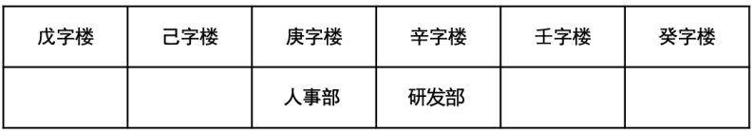
根据（2）人事部紧跟在研发部或者生产部的后面，而此时已知研发部在人事部之后，那么人事部只能紧跟在生产部后面，因此生产部在己字楼，再由（1）销售部在生产部之前，那么销售部只能在戊字楼。此时只剩下法务部财务部，而他们只能被安排在剩余的两个位置：辛字楼和壬字楼，而无论如何研发部和销售部都在法务部之前，此时与（3）矛盾。
故正确答案为A。

110.答案：D
解析：本题属于分析推理，主要考查材料型分析推理。
已知销售部在戊字楼（第一个位置），根据（3）可以确定销售部不可能在法务部之后，那么紧跟法务部之后的只能是研发部，那么可以确认销售部和法务部都在研发部之前，那么研发部最靠前也要被安排在第三个位置，那么研发部不可能在己字楼（第二个位置）。
故正确答案为D。

判断推理套题8答案与解析
71.答案：A
解析：本题属于样式类，主要考查对称轴旋转。
题干图形均为轴对称图形，且对称轴唯一，对称轴依次逆时针旋转45°；
问号处应选对称轴唯一且方向为竖向的图形。
故正确答案为A。

72.答案：C
解析：本题属于位置类，主要考查线形关系。题干图形均由圆形和直线构成，且直线与圆形的关系均为一个相切关系，一个相交关系。
A项：直线与圆形只有相交关系，无相切关系，排除。
B项：直线与圆形只有相交关系，无相切关系，排除。
C项：直线与圆形的关系既有相切关系，又有相交关系，当选。
D项：圆形与直线只有相切关系，无相交关系，排除。
故正确答案为C。

73.答案：A
解析：本题属于数量类，主要考查曲线弧度。
图1不含曲线，弧度为0度；
图2含一条曲线，弧度为45度；
图3含一条曲线，弧度为90度；
图4含一条曲线，弧度为135度；
图5含一条曲线，弧度为180度。
应选含一条曲线，弧度为225度的图形。
A项：含一条曲线，弧度为225度，当选；
B项：含两条曲线，每条曲线弧度为270度，排除；
C项：含一条曲线，弧度为360度，排除；
D项：含一条曲线，弧度为45度，排除。
故正确答案为A。

74.答案：D
解析：本题属于样式类，主要考查样式运算。
每组图形中：图1和图2去同存异得到图3；
也可以理解为黑白运算：黑+黑=白；黑+白=黑；白+黑=黑；白+白=白。
（即：颜色相同变白，颜色不同变黑）
故正确答案为D。

75.答案：A
解析：本题属于重构类，主要考查平面展开图（六面体）。
A项：满足题意，当选；
B项：利用“描线法”，立体图中“正面”和“上面”的交线与平面图不对应，排除；
C项：利用“描点法”，以立体图的“正面”为基准，可以确定“公共点”在平面图与立体图中不对应，排除；
D项：利用“描线法”，立体图中“上面”和“右侧面”的交线与平面图不对应，排除。
故正确答案为A。

76.答案：B
解析：本题属于重构类，主要考查三视图。B项：为该立体图形的主视图。其余三项并非该多面体的视图，排除。故正确答案为B。

77.答案：C
解析：本题属于重构类，主要考查立体拼合。
对应正视图，先拼①－保持不动，再拼②，②的最底部正方形与①最底部缺少的正方形刚好拼合。
多面体①、②和C项能够拼合成题干立体图形，如下图所示：
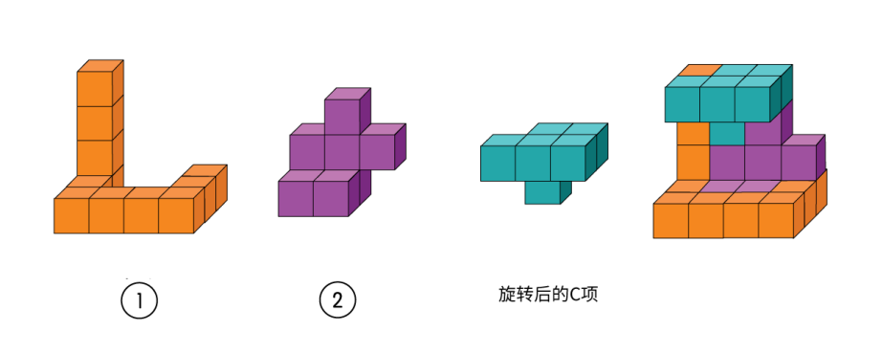
故正确答案为C。

78.答案：C
解析：本题属于数量类，主要考查数面。
图①③④的面数量为2；
图②⑤⑥的面数量为4。
故正确答案为C。

79.答案：D
解析：本题属于数量类，主要考查交线数量。
题干图形均为两个面相交而成，两个面的交线为观察对象。
图①⑤⑥的交线数量为1条；
图②③④的交线数量为2条。
故正确答案为D。

80.答案：C
解析：本题属于数量类，主要考查笔画数。
题干均由黑球和白球共同构成，将黑球中心连成线。
图①②⑥的黑球连成的线最少2笔画画出；
图③④⑤的黑球连成的线最少1笔画画出。如下图所示：
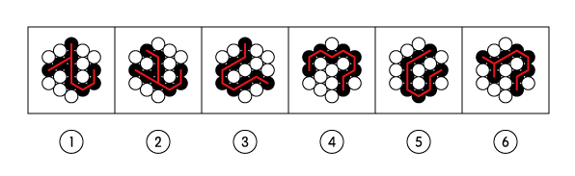
故正确答案为C。

81.答案：A
解析：本题属于单定义中的脉络型，主要考查“文学艺术”相关的知识。析数的关键信息是：把一个数有目的地进行拆分（利用相加或相乘等关系）的修辞手法。
A项：“故国三千里，深宫二十年。一声何满子，双泪落君前”，出自唐代张祜的《宫词二首·其一》，意思是与故乡之隔有三千里之遥，我已被幽闭在这深宫里二十年了。听到这曲《何满子》，眼泪竟忍不住落在了君王面前。未体现“把一个数有目的地进行拆分（利用相加或相乘等关系）”，不符合定义，当选。
B项：“蛾眉蔽珠栊，玉钩隔琐窗。三五二八时，千里与君同”，出自宋代诗人鲍照的《玩月城西门廨中》，意思是蛾眉一样的月儿，被珠帘挡在窗外，玉钩般的月儿，透不进琐窗里。农历十五十六日，月圆光满时，我与您虽然相隔千里路，却能沐浴在同一片月光里。诗中将“十五”利用乘法拆分成了“三五”，“十六”利用乘法拆分成了“二八”，符合定义，排除。
C项：“读尽文书一百担，老来方得一青衫，媒人却问余年纪，四十年前三十三”，出自《一品江山》，意思是读了一辈子的书，老了考中了青衫，很快就有媒人来向我提亲问我的年纪，可是我已经七十三岁了。诗中将“七十三”利用加法拆分成了“四十”和“三十三”，符合定义，排除。
D项：“江陵去扬州，三千三百里。已行一千三，所有二千在”，出自《懊侬歌》，意思是从江陵到扬州，一共有三千三百里，已经走了一千三百里，还差两千里。诗中将“三千三”利用加法拆分成了“一千三”和“二千”，符合定义，排除。
故正确答案为A。

82.答案：D
解析：本题属于单定义中的要件型，主要考查“结果”这一个要件。
互益素产生的结果是：引起他种接受生物产生对释放者和接收者都有益的反应。
A项：苹果实蝇留下的标记信息素是给自己提示的，并非“他种接受生物”，不符合定义，排除。
B项：印楝的印楝素对几乎所有害虫都有驱杀效果，未体现“产生对释放者和接收者都有益的反应”，不符合定义，排除。
C项：雌蛾释放的性信息素能够吸引雄蛾，属于同一物种，并非“他种接受生物”，不符合定义，排除。
D项：小麦释放的“水杨酸甲酯”，可以吸引他种接受生物“异色瓢虫”，异色瓢虫是麦长管蚜的天敌，因此释放者“小麦”可以免受麦长管蚜的攻击，接收者“异色瓢虫”可以获得食物，体现出“对释放者和接收者都有益的反应”，符合定义，当选。
故正确答案为D。

83.答案：D
解析：本题属于多定义，主要考查“匹配型”。（1）分类数据：非数字型数据，对事物进行分类的结果，用文字表述。（2）顺序数据：归于某一有序类别的非数字型数据。（3）定量数据：表现为具体数字观测值的数据。
例证①：将城市按照规模分为特大城市、大城市、中等城市和小城市，属于“归于某一有序类别的非数字型数据”，是顺序数据。
例证②：依据婚姻状况不同而将人分成四类，类别之间不存在排列顺序，体现出“非数字型数据，对事物进行分类的结果，用文字表述”，是分类数据。
例证③：分别列举了A地到B、C、D三地的具体距离，体现出“表现为具体数字观测值的数据”，是定量数据。
例证④：分别列举了某医院的建筑面积、床位、临床医生等具体数据，体现出“表现为具体数字观测值的数据”，是定量数据。
故正确答案为D。

84.答案：C
解析：本题属于单定义中的脉络型，主要考查“心理学”相关的知识。拮抗作用是指：一种呈味物质使得另一种呈味物质的呈味特性减弱。
A项：添加了柠檬酸之后，使得原有橘子汁的甜味减弱，再加入砂糖后，又使得原有柠檬酸的酸味减弱，体现出“一种呈味物质使得另一种呈味物质的呈味特性减弱”，符合定义，排除。
B项：糖精带有“苦味”，添加少量谷氨酸钠后苦味缓和，体现出“一种呈味物质使得另一种呈味物质的呈味特性减弱”，符合定义，排除。
C项：同时服用“氯化钠和奎宁”两种物质后，饮用清水会有微甜的感觉，氯化钠是咸的，奎宁是苦的，两种物质共同产生出了“新的味道—甜味”，而清水是无味的，并非“一种呈味物质使得另一种呈味物质的呈味特性减弱”，不符合定义，当选。
D项：酸味食品是带有“酸味”的，但因为食用了酸涩的西非山榄后，酸味食品的酸味尝不出来了（即减弱了），体现出“一种呈味物质使得另一种呈味物质的呈味特性减弱”，符合定义，排除。
故正确答案为C。

85.答案：B
解析：本题属于单定义中的脉络型，主要考查“经济学”相关的知识。情感价值链是指：进行情感营销，使顾客产生愉悦等积极情感，从而使顾客觉得从产品及服务中获得了超过使用价值的新价值。
A项：小张在为客户提供按摩服务时，耐心倾听客户说话，使顾客心情舒畅，让顾客觉得获得了超过使用价值（按摩）的新价值（解压、谈心、心情舒畅），符合定义，排除。
B项：列举了智能音箱“小美”具有的多种功能，但是都是其使用价值，未体现超过使用价值的新价值，不符合定义，当选。
C项：扫地机器人的广告，让顾客觉得不止觉得完成了扫地这件事，而是“有了它，更幸福”，让顾客觉得获得了超过扫地机器人使用价值（扫地）的新价值（解决家庭矛盾，让夫妻关系更和谐，感情更好），符合定义，排除。
D项：洗碗机的广告，让顾客觉得不只是洗碗机，而是“不要成为双手粗糙、愁眉苦脸刷碗的女人”，让顾客觉得获得了超过洗碗机使用价值（洗碗）的新价值（解放双手，避免愁眉苦脸，心情愉悦），符合定义，排除。
故正确答案为B。

86.答案：D
解析：本题属于多定义，主要考查“匹配型”。（1）自变量：在实验中由实验者操作的变量。（2）因变量：随着自变量的变化而变化的变量。（3）控制变量：实验中除自变量以外的影响实验变化和结果的潜在因素或条件。
A项：“研究小麦供给量受当地采购价格的影响”，小麦供给量是自变量，而非“控制变量”，当地采购价格是因变量，说法错误，排除。
B项：“研究不同税率对稀土出口量的影响”，税率是自变量，而非“因变量”，稀土出口量是因变量，而非“自变量”，说法错误，排除。
C项：“研究气候条件对棉花产量的影响”，气候条件是自变量，而非“因变量”，棉花产量是因变量，其他的因素，如害虫影响是控制变量，说法错误，排除。
D项：“研究制糖厂营业额受糖产量的影响”，糖产量是自变量，制糖厂营业额是因变量，其他的因素，如糖的单价是控制变量，说法正确，当选。
故正确答案为D。

87.答案：C
解析：本题属于单定义中的脉络型，主要考查“文学艺术”相关的知识。
对立互补命题的关键信息是：（1）先后叙述的两个结构基本相同的句式；（2）含有两对或者两对以上相互对立的概念；（3）阐发的意思是一致的或者是相互补充的。
A项：“君子坦荡荡，小人长戚戚”两句符合（1）结构基本相同；“君子”和“小人”，“坦荡荡”和“长戚戚”符合（2）“含有两对或者两对以上相互对立的概念”；前句是指君子心胸开阔，能够包容别人，后句是指小人爱斤斤计较，患得患失，符合（3）“阐发的意思是一致的或者是互相补充的”，符合定义，排除。
B项：“先天下之忧而忧，后天下之乐而乐”两句符合（1）结构基本相同；“先”和“后”，“忧”和“乐”符合（2）“含有两对或者两对以上相互对立的概念”，前句是指在天下人忧愁之前先忧愁，后句是指是在天下人快乐之后才快乐，符合（3）“阐发的意思是一致的或者是互相补充的”，符合定义，排除。
C项：“仓廪实而知礼节，衣食足而知荣辱”两句符合（1）结构基本相同；“仓廪实”是指粮仓充足，“衣食足”是指丰衣足食，二者含义接近，“知礼节”是指顾及礼仪，“知荣辱”是指重视荣誉和耻辱两对概念的含义均相近，不符合（2）“含有两对或者两对以上相互对立的概念”，不符合定义，当选。
D项：“穷在闹市无人问，富在深山有远亲”两句符合（1）结构基本相同；“穷”和“富”，“闹市”和“深山”，“无人问”和“有远亲”符合（2）“含有两对或者两对以上相互对立的概念”；前句是指穷人住在闹市也无人理睬，后句是指富人住在深山也有人奉承，符合（3）“阐发的意思是一致的或者是互相补充的”，符合定义，排除。
故正确答案为C。

88.答案：A
解析：本题属于单定义中的脉络型，主要考查“心理学”相关的知识。预测干预是指：人们受预测信息的影响而采取行动，使得原本有多种可能性的结果真的朝着预测所指示的方向发展。
A项：专家预测H股票将大涨后，观众受到此预测信息的影响而争相购买H股票，使得原本存在上涨、持平、下跌三种可能性的H股票真的大涨，符合定义，当选。
B项：某福利彩票代销点宣称他们卖出的彩票多次中奖，使得很多人来此购买彩票，但是未体现“真的更多中奖”，即未体现“使得原本有多种可能性的结果真的朝着预测所指示的方向发展”，不符合定义，排除。
C项：某国首脑在新年致辞中对该国经济形势进行展望后，百姓对未来经济好转充满了信心，但是未体现“百姓受此影响而采取行动”，也未体现“经济是否真的出现好转”，即未体现“使得原本有多种可能性的结果真的朝着预测所指示的方向发展”，不符合定义，排除。
D项：甲国大选前，乙国媒体渲染认为“M党候选人将当选”，结果很多选民转为支持“N党候选人”，即与预测所指示的“相反方向”在发展，不符合定义，排除。
故正确答案为A。

89.答案：D
解析：本题属于单定义中的操作型，主要考查“管理学”相关的知识。
决策树的操作步骤是：（1）以决策点为出发点，引出若干方案枝；（2）每个方案枝末端有一个状态节点；（3）状态节点引出若干概率枝，每个概率枝标明每种自然状态之上的概率收益值。
A项：由决策点直接引出了概率枝，不符合（3）由状态节点引出若干概率枝，不符合定义，排除。
B项：每个状态节点只引出了1条概率枝，且只有“0.4”这一个概率枝，说明未列举全部概率枝，不符合（3）状态节点引出若干概率枝，每个概率枝标明每种自然状态之上的概率收益值，不符合定义，排除。
C项：中间的状态节点后又出现了3个状态节点，不符合（3）由状态节点引出若干概率枝，不符合定义，排除。
D项：首先（1）以决策点为出发点，引出了2条方案枝，其次（2）2个方案枝的末端都有一个状态节点，最后（3）每个状态节点分别引出了3条概率枝，分别是“0.1,0.4,0.5”，符合定义，当选。
故正确答案为D。

90.答案：C
解析：本题属于单定义中的脉络型，主要考查“心理学”相关的知识。
控制错觉是指：在偶然运气不可控事件中，高估自己对事件的控制力。
A项：相信通过心中默念、用力揉捏骰子，就能掷出“双6”，体现出“高估自己对事件的控制程度或影响力”，但实际上掷出“双6”的概率很低，需要运气，体现出“低估机会、运气等不可控制因素的作用”，符合定义，排除。
B项：股民借助几个简单的因素就预测大盘指数，体现出“高估自己对事件的控制程度或影响力”，但实际上大盘指数的走势受到诸多因素的影响，体现出“低估机会、运气等不可控制因素的作用”，符合定义，排除。
C项：某经理预测今年企业营业额会上涨的依据是今年当地会举办运动会这一外界因素的影响，而并非“高估自己对事件的控制程度或影响力”，不符合定义，当选。
D项：驾驶员认为自己路况熟、技术好，所以在山路上开得非常快，体现出“高估自己对事件的控制程度或影响力”，但实际上开车能够不发生事故，除了自身的技术和路况外，还会受到天气因素、其他车辆等因素的影响，体现出“低估机会、运气等不可控制因素的作用”，符合定义，排除。
故正确答案为C。

91.答案：B
解析：本题属于集合类，主要考查组成关系。拉环是易拉罐的组成部分，二者属于包容关系中的组成关系。
A项：黄金并不是金库的组成部分，而是金库用来储存黄金，与题干关系不一致，排除。
B项：点火器是燃气灶的组成部分，二者属于组成关系，当选。
C项：台历是用来记录日期的工具，而农历是一种记录日期的历法，与题干关系不一致，排除。
D项：拦水坝是为了阻拦河流而建的水利工程，与题干关系不一致，排除。
故正确答案为B。

92.答案：D
解析：本题属于映射类，主要考查顺承关系。题干中的动作存在顺序关系，先出现船舶抛锚，再出现请求救援，且两个行为主体一致，二者之间是问题和对策之间的顺承关系。
A项：两个动作的顺序与题干关系不一致，应为先平稳飞行，再安全着陆，排除。
B项：两个动作存在顺承关系，先行政复议，再获得赔偿，但是行政复议是对策，获得赔偿是结果，而且两个行为主体不一致，排除。
C项：卖出高粱和买入白酒之间并不存在明确的动作先后关系，与题干关系不一致，排除。
D项：两个动作存在顺承关系，先出现违规销售，再被停业整顿，且违规销售是问题，停业整顿是对策，且两个行为主体一致，与题干关系一致，正确。
故正确答案为D。

93.答案：B
解析：本题属于汉语类，主要考查词性和修辞。题干中冒号前后的诗句都采取了白描的手法，且冒号前后各罗列了3组意象，各有3个名词并列。
A项：冒号前后只罗列了2组意象，与题干不一致，排除。
B项：属于白描的手法，且冒号前后均罗列了3组意象，各有3个名词并列，与题干一致，当选。
C项：并不是白描的手法，冒号前后并非罗列3组意象，与题干不一致，排除。
D项：并不是白描的手法，冒号前后并非罗列3组意象，与题干不一致，排除。
故正确答案为B。

参考阅读：
“春山暖日和风，阑干楼阁帘栊”出自元代白朴的《天净沙·春》，译为：山绿了，阳光暖了，吹起和煦的春风，楼阁上少女凭栏眺望，高卷起帘栊。
A项：“绿蚁新醅酒，红泥小火炉”出自唐代白居易的《问刘十九》，译为：酿好了淡绿的米酒，烧旺了小小的火炉。
B项：“鸡声茅店月，人迹板桥霜”出自唐代温庭筠的《商山早行》，译为：鸡声嘹亮，茅草店沐浴着晓月的余晖，足迹依稀，木板桥覆盖着早春的寒霜。
C项：“江碧鸟逾白，山青花欲燃”出自唐代杜甫的《绝句二首》，译为：江水碧波浩荡，衬托水鸟雪白羽毛，山峦郁郁苍苍，红花相映，便要燃烧。
D项：“柴门闻犬吠，风雪夜归人”出自唐代刘长卿的《逢雪宿芙蓉山主人》，译为：柴门外忽传来犬吠声声，原来是有人冒着风雪归家门。

94.答案：D
解析：本题属于集合类，主要考查交叉关系。
立体化战争是相对于传统的平面化战争（单纯的陆战、海战）的概念，数字化战争是相对于机械化战争的概念，两者是交叉关系。
A项：民主型管理是一种重在强调沟通的管理方式，专制型管理是一种以强制命令和权力为主要内容的管理方式，二者属于并列关系，排除。
B项：观赏树木可能是防风林的组成部分，属于或然组成关系，树木与森林并非平级关系，与题干关系不一致，排除。
C项：有氧运动是一种瘦身方式，属于运动瘦身，医疗瘦身也属于一种瘦身方式，两者属于不平级的并列关系，排除。
D项：绩效奖励是根据绩效表现而给予的奖励，可能是物质奖励也可能是精神奖励，两者属于交叉关系，与题干关系一致，当选。
故正确答案为D。

95.答案：B
解析：本题属于复合类，主要考查成品－工具－原材料的对应关系。
风筝是成品，篾刀是制作工具，竹条是原材料，三者为“成品－工具－原材料”的对应关系。
A项：泥塑是成品，但黏土和颜料都是原材料，排除。
B项：绣品是成品，绣针是制作工具，绣线是原材料，与题干关系一致，当选。
C项：糖人是成品，蔗糖是原材料而非制作工具，排除。
D项：漆器是成品，描金是制作工艺而非制作工具，排除。
故正确答案为B。

96.答案：A
解析：本题属于集合类，主要考查并列关系和种属关系。
檀香与麝香都是香料，檀香是植物香料，麝香是动物香料，两者原材料不同。
前两者属于原材料不同的并列关系，且分别与第三词构成种属关系。
A项：木材与钢筋都是建材，木材是天然建材，钢筋是人造建材，两者原材料不同，与题干逻辑关系一致，当选。
B项：日光与月光都可以带来光明，并非种属关系，与题干逻辑关系不一致，排除。
C项：薯条与粉条都是食物，但薯条与粉条的原材料相同，一般都为薯类，与题干逻辑关系不一致，排除。
D项：鲸鱼是哺乳动物并非海鱼，鲍鱼是软体动物也并非海鱼，不构成种属关系，与题干逻辑关系不一致，排除。
故正确答案为A。

97.答案：A
解析：本题属于集合类，主要考查并列关系和交叉关系。
中央预算与地方预算均属于预算的一种，按主体分类，属于并列关系，且两者与年度预算属于交叉关系。
A项：历史题材和现实题材均属于题材的一种，按时间分类，二者属于并列关系，且两者与军事题材属于交叉关系，当选。
B项：户外广告是在建筑物外表或街道、广场等室外公共场所设立的霓虹灯、广告牌、海报、电视墙等，电视广告是经由电视传播的广告形式，二者属于交叉关系，排除。
C项：知识创新是指通过科学研究，包括基础研究和应用研究，获得新的基础科学和技术科学知识的过程，技术创新是以创造新技术为目的的创新或以科学技术知识及其创造的资源为基础的创新，管理创新是指组织形成创造性思想并将其转换为有用的产品、服务或作业方法的过程，三者属于并列关系，排除。
D项：生命权利是公民最根本的人身权利，二者属于种属关系，并非交叉关系，排除。
故正确答案为A。

98.答案：A
解析：本题属于映射类，主要考查目的对应关系。
健康监测和疾病筛查均属于体检的目的，属于目的对应关系。
A项：为国聚财和调节分配均属于税收的目的，属于目的对应关系，当选。
B项：考古指进行古代遗迹考察和古代遗物研究，发掘遗迹与考证年代均属于考古的方式，考古的目的是寻找人类文明发展史上那些已经丢失的记忆，混淆了方式和目的，排除。
C项：强制执行不是审判的目的，排除。
D项：地质分析不是航天的目的，排除。
故正确答案为A。

99.答案：D
解析：本题属于集合类，主要考查种属关系。
A项：滑轮与杠杆属于并列关系，成语属于固定短语，两者关系不一致，排除。
B项：力臂是杠杆的一个物理量，水滴石穿是一个成语，两者关系不一致，排除。
C项：春秋冬夏是四个季节，并非成语，排除。
D项：杠杆是一种简单机械，四字成语是一种成语，均为种属关系，当选。
故正确答案为D。

100.答案：B
解析：本题属于映射类，主要考查原材料对应关系。
A项：耳挂是耳机和耳塞按照佩戴方式所划分的一种类型，与口罩无关，竹子是竹炭的原材料，排除。
B项：无纺布是口罩的原材料，竹子是斗笠的原材料，均属于原材料对应关系，当选。
C项：口罩是卫生用品，二者属于种属关系，竹叶是竹子的组成部分，二者属于组成关系，排除。
D项：医用口罩是口罩的一种，箭竹是竹子的一种，均属于种属关系，但顺序颠倒，排除。
故正确答案为B。

101.答案：C
解析：本题属于论证类，主要考查辩论型。
题干反驳的观点：保持皮肤年轻的原因是胶原蛋白。
题干支持的观点：保持皮肤年轻的原因是表皮干细胞的更新。
两个归因比较：只要说明“胶原蛋白是表皮干细胞更新的本质原因”，就能最大程度削弱题干支持的观点。
A项：【无关选项】。该项说明其他化合物的促进是影响表皮干细胞的更新的因素，但并不能质疑表皮干细胞的更新可以保持皮肤年轻的作用，话题不一致，排除。
B项：【无关选项】。该项说明年龄是影响表皮干细胞的更新的因素，但并不能质疑表皮干细胞的更新可以保持皮肤年轻的作用，话题不一致，排除。
C项：【削弱论证】。该项说明胶原蛋白对于表皮干细胞的更新重要，相当于给出胶原蛋白促进表皮干细胞的更新，刚好支持了题干中所反驳的观点，说明题干所反驳的观点并没有错误，削弱了题干论证，当选。
D项：【无关选项】。该项说明胶原蛋白在不同干细胞中的表达差异很大，但并不能质疑表皮干细胞的更新可以保持皮肤年轻的作用，话题不一致，排除。
故正确答案为C。

102.答案：C
解析：本题属于论证类，主要以观点+论据型结构，考查支持型。
前提：
（1）防晒霜中含有羟苯甲酮；
（2）羟苯甲酮会给珊瑚带来致命伤害。
结论：为了保护珊瑚，在海滨浴场应该禁止使用防晒霜。
支持上述两个前提和一个结论都有支持作用。
A项：不明选项。说明大洋中部水域已经检测到了羟苯甲酮，说明了羟苯甲酮污染的严重性，但这并不能说明是海滨浴场使用防晒霜造成的，也不能说明禁用防晒霜就能解决上述问题，无法支持，排除。
B项：无关选项。选项说明了羟苯甲酮对人体的危害，题干说明了羟苯甲酮对珊瑚的危害，论题不一致，排除。
C项：诠释支持。说明了羟苯甲酮是如何给珊瑚造成了伤害，通过做诠释支持了题干前提（2），从而加强了观点，当选。
D项：质疑选项。说明只在海滨浴场禁止使用防晒霜可能无效，质疑了题干中方案的有效性，削弱了上述观点，排除。
故正确答案为C。

103.答案：A
解析：本题属于论证类，主要考查论据+观点型论证。已知前提：石英砂显示出含有平行直线的断裂结构。已知结论：这些景观是巨大陨石撞击造成的陨石坑。默认假设：“石英砂的断裂结构”必然是由“陨石撞击”造成的。
A项：肯定假设。说明了只有陨石撞击，石英砂结构才会出现平行线结构，解释了为什么石英砂上出现平行线的结构能够作为这些景观是巨大陨石撞击造成的陨石坑的证据，属于必要前提，当选。
B项：不明选项。说明了石英砂在地表普遍分布，有着稳定的物理和化学属性，但发生了特殊的断裂结构，不足以证明与陨石撞击有关，也可能是其他原因造成的，这与题干论题不一致，排除。
C项：无关选项。说明陨石坑可能是多次撞击造成的，这与题干论题不一致，排除。
D项：无关选项。说明该景观周围的岩石形成的时间，而陨石坑应该也形成于相近的时间，这与题干论题不一致，排除。
故正确答案为A。

104.答案：B
解析：本题属于论证类，主要考查原因解释。
题干现象中存在的主要矛盾：降价政策不断出台，而诸多常用药价格不断上涨。
注意核心词“常用药”。
A项：不明选项。说明大多数的药品价格下降了，但是常用药是不是不包含在这大多数里，而又为什么不包含在大多数里并不明确，无法解释题干中的现象，排除。
B项：解释矛盾。说明常用药很多是进口药，而国内降价政策无法影响进口药，说明了为什么降价政策无法对常用药起作用，解释了题干中现象存在的核心矛盾，当选。
C项：不明选项。说明降价政策起作用需要时间，但这应该影响的是暂时不降价，而说明不了反而出现涨价的原因，无法解释题干中的现象，排除。
D项：不明选项。说明降价政策控制了因为原材料价格而造成的药价上涨，但常用药是否不属于这一范畴并不明确，无法解释题干中的现象，排除。
故正确答案为B。

105.答案：A
解析：本题属于论证类，主要考查论据+观点型论证。
相关性事实：反刍动物种群的衰减与人类向外迁徙的时间相符。
因果性猜测：人类活动造成了反刍动物种群的衰减。
A项：因果倒置。说明反刍动物种群衰减后，能为人类提供更多食物，这也就支持了人类发生类似于向非洲之外迁徙的可能性。并非“人类活动造成了反刍动物衰减”，而是“反刍动物衰减造成了人类的活动”。指出存在因果倒置的可能，削弱上述论证。
B项：不明选项。说明反刍动物能对人类的攻击做出一定的防御，但这里存在两大逻辑漏洞：1）人类是否通过直接攻击造成了反刍动物的减少；2）一定的防御作用是否足以避免因人类造成的影响而发生的种群衰减，无法质疑上述结论，排除。
C项：不明选项。说明同时期马、驴等奇蹄目动物的种群也出现大幅衰减的现象，可能是由于其他共同的原因造成的，但这并不能说明是人类活动引起的，无法质疑上述结论，排除。
D项：另有他因。说明猫科动物繁盛造成反刍动物种群的衰减，存在其他原因造成种群衰减，并不能完全否定人类活动与猫科动物繁盛同时造成种群衰减，虽可在一定意义上质疑结论，但力度不如A项，排除。
比较：A项不引入新信息，质疑的是具有相关性两主体间的因果关系的可能性；D项引入新信息，质疑的是新主体也有造成同样结果的可能性；A项因果倒置不引入新信息，削弱力度更强。
故正确答案为A。

106.答案：A
解析：本题属于分析推理，主要考查材料型分析推理。
方法1：排除法。条件（2）排除C项；条件（3）排除B项；条件（4）排除D项；因此A项当选。
方法2：代入法。A选项代入题干不存在矛盾，是可能的，当选；B选项代入题干与（3）矛盾，丁分管的部门不比卫多，排除；C选项代入题干与（2）矛盾，宣传和后勤未由同一人分管，排除；D选项代入题干与（4）矛盾，教育与工会均未由王分管，排除。
故正确答案为A。

107.答案：C
解析：本题属于分析推理，主要考查材料型分析推理。
如果王分管的部门多于丁，结合条件（3）可知，分管部门的数量排序如下：王〉＞丁＞卫。那么7个部门只能以4、2、1的数量进行分配，否则无法满足上述的数量关系，那么有如下结论：王分管4个部门，丁分管2个部门，卫分管1个部门。结合条件（5）工会、后勤中的一个部门由卫分管，又由于条件（2）宣传和后勤由同一人分管，可知卫不能分管宣传和后勤，只能分管工会，A、B两项均排除。由卫分管工会及条件（4）可知王分管教育，D项可排除。综上，C项当选。故正确答案为C。

108.答案：C
解析：本题属于分析推理，主要考查材料型分析推理。将选项代入题干，A、B、D选项均无矛盾，排除。将C选项代入题干，人事和宣传由王分管，结合条件（2）后勤也由王分管。再结合条件（5）工会、后勤中的一个部门由卫分管，后勤已经确定由王分管，那么只能是工会由卫分管。再结合条件（4）教育、工会中的一个部门由王分管，工会已经确定由卫分管，那么只能是教育由王分管。再结合条件（1）教育和财务由同一人分管，已经推出教育由王分管，那么财务也要由王分管。
综上所述，已经能确定由王分管的部门有：人事、宣传、后勤、教育、财务。而此时还剩2个部门，其中工会由卫分管，那剩下的部门里丁至多分管1个，那么与条件（3）丁分管的部门比卫多矛盾。
因此C选项的情况不可能出现，当选。故正确答案为C。

109.答案：A
解析：本题属于分析推理，主要考查材料型分析推理。方法1：由条件（1）教育和财务是绑定的；由条件（4）教育和工会是分开的；综合得到，财务和工会是分开的。即财务和工会不可能由一个人分管，A项当选。方法2：分别假设A、B、C、D四个选项中的部门与财务由同一人分管，只有A选项推出了矛盾，验证过程如下：假设财务与工会由同一人分管，结合条件（1）教育和财务由同一人分管，此人也必须分管教育。再结合条件（4）教育、工会中的一个部门由王分管。如果此人是王，那么王同时管理了教育和工会，与条件（4）矛盾。如果此人不是王，那么王既没有管理教育，也没有管理工会，也与条件（4）矛盾。A项当选。
故正确答案为A。

110.答案：A
解析：本题属于分析推理，主要考查材料型分析推理。
如果科研和宣传由同一人分管，那么结合条件（2）宣传和后勤由同一人分管，后勤也由此人分管，因此此人不能是卫，否则与条件（3）矛盾，也就是说卫不能分管科研、宣传、后勤，排除D选项。再结合条件（5）工会、后勤中的一个部门由卫分管，工会由卫分管。再结合条件（4）教育、工会中的一个部门由王分管，教育由王分管，排除C选项。再结合条件（1）教育和财务由同一人分管，那么财务由王分管。此时可以确定的结论为：（1）王分管教育、财务；（2）卫分管工会；（3）科研、宣传、后勤由同一个人分管且这个人不是卫。假设王分管科研、宣传、后勤，那么王分管了至少5个部门，与条件（3）矛盾，此时丁至多分管一个部门，无法比卫多。那么分管科研、宣传、后勤的这个人只能是丁，排除B选项。到此为止B、C、D选项均已排除，只剩下A选项有可能。
故正确答案为A。

判断推理套题9答案与解析
71.答案：D
解析：本题属于位置类，以对称轴为载体，主要考查旋转。
题干图形均为轴对称图形，对称轴方向每次逆时针旋转45°。
如下图所示：
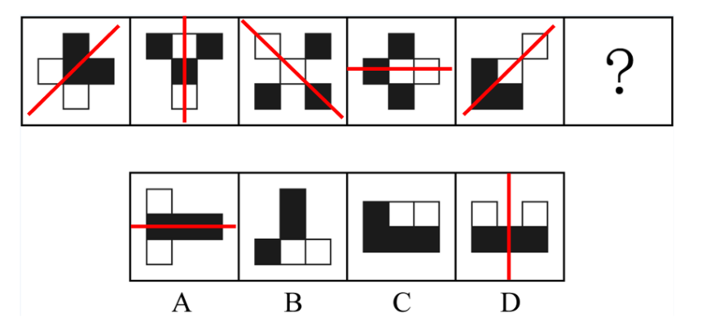
问号处应选对称轴方向为竖向的图形。
故正确答案为D。

72.答案：C
解析：本题属于样式类，主要考查样式识别。
题干图形均将一个正方形分割成多个面；
每个图形中均有两个相似面，两个面的大小不同、形状一致。
A项：存在相同面，两个面的大小相同形状也相同，排除；
B项：存在相同面，两个面的大小相同形状也相同，排除；
C项，存在相似面，两个面大小不同，形状相同（“锯齿形”），当选；
D项，不存在形状相似的面，排除。
故正确答案为C。

73.答案：D
解析：本题属于数量类，主要考查数素（部分数）。
能够连通的白球算作一个组成部分。
第一组图形（左侧3图）：连通白球分别是3部分、2部分、1部分。
第二组图形（右侧2图）：连通白球分别是3部分、2部分；应选连通白球为1部分的图形。
四个选项的连通白球部分数分别是：2部分、3部分、2部分、1部分。
故正确答案为D。

74.答案：C
解析：本题属于样式类，主要考查样式运算。
横行看，图1和图2去异求同得到图3。
即：除了黑+黑，其余均为白。
黑+黑=黑；黑+白=白；白+黑=白；白+白=白。
故正确答案为C。

75.答案：C
解析：本题属于重构类，主要考查平面展开图（六面体）。
对6个面标号，选取5面作为特殊面画箭头。
如下图所示：
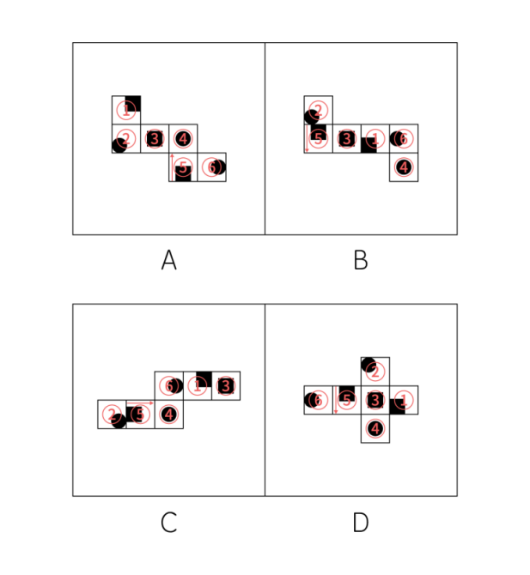
A项：5面箭头竖直向上指向的为4面，右侧为6面，左侧为3面，箭头的底部为2面。
B项：5面箭头右侧为6面；
C项：5面箭头左侧为6面；
D项：5面箭头右侧为6面。
故正确答案为C。

76.答案：C
解析：本题属于重构类，主要考查剖视图。
A项：立体图形中只有半个圆柱，所以不能截出整个圆柱，排除；
B项：可以切出椭圆的一部分或半圆环，不能是半圆，排除；
C项：垂直底面竖直截一刀，可以截出，当选；
D项：六面体无法截出直角三角形，排除。
故正确答案为C。

77.答案：D
解析：本题属于重构类，主要考查立体拼合。
多面体①、②和D项的拼合过程如下图所示：
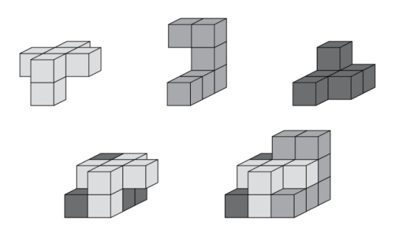
故正确答案为D。

78.答案：C
解析：本题属于位置类，主要考查线形关系。
题干图形均为轴对称图形。
对称轴如图所示：
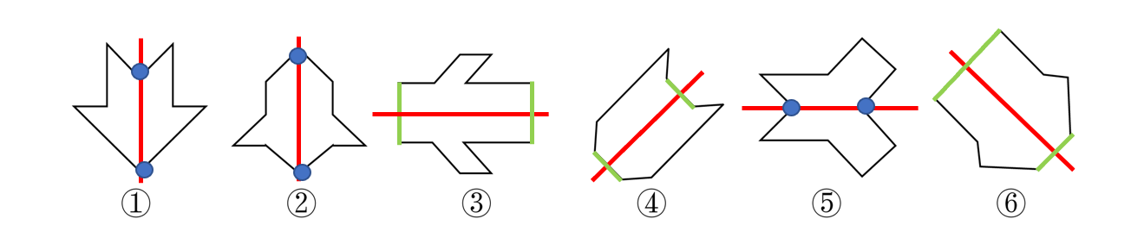
图①②⑤对称轴均穿过图形交点（过点）；
图③④⑥对称轴均穿过图形的边（过线）。
故正确答案为C。

79.答案：D
解析：本题属于数量类，主要考查笔画数。
图①④⑤均为一笔画图形；
图②③⑥均为两笔画图形。
故正确答案为D。

80.答案：A
解析：本题属于位置类，主要考查线形关系。
题干图形均由圆形与直线共同构成。
图①④⑤中圆和直线相切；
图②③⑥中圆和直线相交。
故正确答案为A。

81.答案：D
解析：本题属于单定义，主要考查“方式”和“结果”两个要件。
方式：实施数个行为，符合数个性质相同的基本犯罪构成；结果：触犯数个罪名相同的数罪。
A项：只有一个行为“在水中投入剧毒农药”，排除；
B项：“暴力手段妨害警察执法”与“挥刀砍成重伤”，性质不相同，属于不同罪名，排除；
C项：“盗窃”和“使用暴力手段抢劫”，性质不相同，属于不同罪名，排除；
D项：“故意杀死女友”与“杀死生意上的竞争者”均为故意杀人罪，符合数个性质相同的基本犯罪构成，触犯数个罪名相同的数罪，符合定义。
故正确答案为D。

82.答案：A
解析：本题属于单定义，主要考查“方式”这一个要件。
方式要件：应用现代科学技术的成果，收集、检验和鉴定与犯罪活动有关的物证。
A项：通过核对文件资料确定行贿具体数额，并未利用现代科学技术的成果，仅仅是资料核对，不符合定义；
B项：根据车辆损毁情况推断交通肇事的经过和成因，需要经过科学手段进行检验鉴定，属于痕迹检验学科的内容，符合定义；
C项：利用声谱仪识别犯罪嫌疑人的语音，属于“应用现代科学技术鉴定与犯罪活动有关的物证”，符合定义；
D项：对可疑物进行成分鉴定，属于“应用现代科学技术鉴定与犯罪活动有关的物证”，符合定义。
故正确答案为A。

83.答案：B
解析：本题属于多定义，主要考查辨析型。
直接成本：与疾病有关的预防、诊断、治疗和康复等所支出的费用。
直接医疗成本：与医疗服务的提供直接相关的医疗成本。
直接非医疗成本：与医疗服务的提供直接相关的非医疗成本。
A项：患者李某的打车费用是李某为了获得诊断服务付出的成本，属于直接非医疗成本；
B项：患者赵某因伤停工的工资损失，不是为疾病康复所支出的费用，不属于直接成本；
C项：支付血常规化验费是付出的医学检查成本，属于直接医疗成本；
D项：何某陪女儿做手术期间支付的住宿费，是为了治疗疾病所支付的非医疗费用，属于直接非医疗成本。
故正确答案为B。

84.答案：D
解析：本题属于多定义，主要考查辨析型。
体外实验的主体：通常的生物学环境中分离出的生物体组织成分；方式：体外研究。
A项：观察枯草杆菌是否具有鞭毛是在活体生物机体之中进行研究，方式，不符合定义；
B项：氮肥对玉米植株生长的影响，不是进行体外研究不符合定义；
C项：观察药剂与某溶液的化学反应，不涉及生物体，不符合定义；
D项：受精卵是分离出的生物体组织，在培养皿中观察是在进行体外研究，符合定义。
故正确答案为D。

85.答案：C
解析：本题属于多定义，主要考查辨析型。
核心要件：回指语与先行语存在明显共指关系，回指语是对先行语的重复。
A项：“三轮车”与“车夫”没有体现共指关系，不符合定义；
B项：“房子”与“门”没有体现共指关系，不符合定义；
C项：“前来参会的人”与“人家”指同一批人，存在共指关系，符合定义；
D项：“餐馆”与“服务员”没有体现共指关系，不符合定义。
故正确答案为C。

86.答案：B
解析：本题属于多定义，主要考查辨析型。
定义要件：（1）各指标值不能相加；（2）指标数值大小和“时点间隔”长短没有直接关系；（3）每个指标通常都是定期（间断）登记取得的。
A项：2016年—2020年的税收情况可以相加，不符合（1），属于时期数列，并非时点数列，排除；
B项：2017-2020年末某公司员工人数，每年年末员工人数不能相加；员工人数和“时点间隔”长短无关系，也满足（3），当选；
C项：2021年1—5月某地区城镇私营单位就业人员月均工资，是一整月的平均工资，并非某一时点上的数量，排除；
D项：2020年某地区各季度电动汽车生产产量可以相加，不符合（1），每季度生产产量属于一定时期内的总量，属于时期数列，排除。
故正确答案为B。

87.答案：B
解析：本题属于单定义，主要考查“方式”和“目的”两个要件。
方式：连接破碎化生境并适宜生物生活、移动或扩散的通道；目的：实现物种基因、能量、物质的流动。
A项：金丝猴借助古树跨越公路，符合方式这个要件，不同区域的金丝猴群可以保持接触达到目的，符合定义；
B项：将严重污染的河道改造为河滨公园并架设拱桥，目的是美化环境，方便交通，拱桥并没有起到实现物种基因、能量、物质的流动的目的，不符合定义；
C项：管理者设计建成让野生象群在两个自然保护区之间迁移的通道，符合题干方式，保证该区域范围内有丰富的水和食物资源能够达到目的，符合定义；
D项：动物学家设计野生动物通路，避免青藏铁路隔断藏羚羊迁徙路线，体现了“连接破碎化生境并适宜生物生活、移动或扩散”，符合定义。
故正确答案为B。

88.答案：D
解析：本题属于多定义，主要考查辨析型。
生化性选择：利用作物和杂草在代谢过程中活化机制和解毒反应差异而产生的选择性。
A项：用活性炭处理玉米种子，利用的是吸附性，不属于“利用作物和杂草在代谢过程中活化机制和解毒反应差异而产生的选择性”，不符合定义；
B项：草甘膦杀死杂草以后在土壤中失活或钝化以避免影响播种作物，是除草剂本身的性质变化，不属于“利用作物和杂草在代谢过程中活化机制和解毒反应差异而产生的选择性”，不符合定义；
C项：小麦叶片和杂草的形状不同从而使药液接触情况有差异，属于形态选择性，不符合定义；
D项：水稻可分解除草剂敌稗而杂草不能，属于“利用作物和杂草在代谢过程中活化机制和解毒反应差异而产生的选择性”，符合定义。
故正确答案为D。

89.答案：B
解析：本题属于多定义，主要考查匹配型。
（1）归因不变性原则：结果与原因并存，就认为原因导致结果。
（2）归因折扣原则：不完全相信原因导致结果。
A项：观众不完全相信是洗发水导致一头秀发，体现了归因折扣原则，排除；
B项：离婚诉讼争议与财产纠纷共存，并未体现人们将离婚诉讼这个结果归结于财产纠纷，并未体现明显的因果关系，所以不符合两种定义，当选；
C项：小罗债台高筑，朋友认为是创业失败，是朋友对小罗债台高筑的原因猜想，体现了归因不变性原则，排除；
D项：盗窃案总是与该男人共存，就认为该男人导致案件发生，体现了归因不变性原则，排除。
故正确答案为B。

90.答案：A
解析：本题属于多定义，主要考查匹配型。
（1）老年系数：65岁及以上的人口数在总人口中所占的百分比；
（2）少年儿童系数：14岁及以下人口数在总人口中的百分比；
（3）抚养比：人口中非劳动年龄人数与劳动年龄人数之比（百分比）；
（4）老少比：65岁及以上的人口与14岁及以下人口数量之比（百分比）。
A项：抚养比=非劳动年龄人数/劳动年龄人数（百分比），老年系数+少年儿童系数=非劳动年龄人数/总人口（百分比），二者分子均为非劳动年龄人数，分母中劳动年龄人数一定小于总人口，分母越小数值越大，因此抚养比大于老年系数与少年儿童系数之和，说法正确；
B项：当社会总人口不变，劳动年龄人数增加时，非劳动年龄人数就会减少，但少年儿童系数是否减少不确定，说法错误；
C项：根据关键信息，老年系数=65岁及以上的人口数/总人口，少年儿童系数=14岁及以下人口数/总人口，二者乘积不等于65岁及以上的人口/14岁及以下人口数量，说法错误；
D项：老少比=65岁及以上的人口/14岁及以下人口数量（百分比），表示的是每100名少年儿童对应多少老年人，说法错误；
故正确答案为A。

91.答案：A
解析：本题属于映射类，主要考查因果关系。
题干中“贸易摩擦”会导致“出口下滑”，二者属于因果对应关系。
A项：“商业垄断”会导致“市场失灵”，二者属于因果对应关系，与题干逻辑关系一致，当选；
B项：“例行检查”可能会发现“醉酒驾驶”情况，二者属于对应关系，但对应方式与题干不一致，排除；
C项：“违规生产”会遭到“行政处罚”，二者属于因果对应关系，但词语顺序与题干不一致，排除；
D项：“职务犯罪”的目的是“谋取私利”，二者属于方式目的对应关系，排除。
故正确答案为A。

92.答案：B
解析：本题属于语法类，主要考查偏正关系。
“载歌”“载舞”意思是边唱歌，边跳舞，形容尽情地欢乐，“载”字是一边一边的意思作状语，“歌”“舞”为动词作谓语，且两件事情同时进行。
A项：“人云”“亦云”是指别人说什么，自己也跟着说什么，为主谓结构，且二者有时间先后关系，排除。
B项：“且战”“且退”一种作战状态，意为一边作战，一边退却，“且”字是一边一边的意思作状语，“战”“退”为动词作谓语，且两件事情同时进行，与题干逻辑关系一致，当选；
C项：“自作”“自受”指自己做下的坏事，自己承受恶果，为主谓结构，且二者属于因果关系，排除；
D项：“全心”“全意”指投入全部心思和精力，毫无杂念，“心”“意”为名词，二者属于近义关系，排除；
故正确答案为B。

93.答案：A
解析：本题属于集合类，主要考查交叉关系。
有的“微型无人机”是“旋翼无人机”，有的“旋翼无人机”是“微型无人机”，二者属于交叉关系。
A项：有的“热带植物”是“香料植物”，有的“香料植物”是“热带植物”，二者属于交叉关系，与题干逻辑关系一致，当选；
B项：“集体决策”与“个人决策”属于矛盾并列关系，排除；
C项：“形象思维”与“抽象思维”属于反对并列关系，根据思维的形态，我们可以把思维分为动作思维、形象思维和抽象思维，排除；
D项：“开环思维”与“闭环思维”属于矛盾并列关系，排除。
故正确答案为A。

94.答案：D
解析：本题属于集合类，主要考查并列关系中的反对关系。
“呼吸系统”与“生殖系统”属于并列关系中的反对关系。人体共有八大系统：运动系统、神经系统、内分泌系统、循环系统、呼吸系统、消化系统、泌尿系统、生殖系统。这些系统协调配合，使人体内各种复杂的生命活动能够正常进行。
A项：“生产计划”是企业对生产任务作出统筹安排，具体拟定生产产品的品种、数量、质量和进度的计划，有的“生产计划”是“年度计划”，有的“年度计划”是“生产计划”，二者属于交叉关系，排除；
B项：有的“观赏花卉”是“药用花卉”，有的“药用花卉”是“观赏花卉”，二者属于交叉关系，排除；
C项：“巡洋舰艇”是一种火力强、用途多，主要在远洋活动的大型“水面舰艇”，二者属于包容关系中的种属关系，排除；
D项：“简牍”是中国古代书写用的竹简和木片，“简牍公文”与“纸质公文”属于并列关系，现代还有电子公文，与题干逻辑关系一致，当选。
故正确答案为D。

95.答案：A
解析：本题属于集合类，主要考查交叉关系与包容关系。
有的“商朝礼器”是/不是“青铜器物”，有的“青铜器物”是/不是“商朝礼器”，词1与词2属于交叉关系，文化遗产指具有历史、艺术和科学价值的文物。“青铜器物”“商朝礼器”都属于“文化遗产”的一种，词1、词2分别与词3构成种属关系。
A项：“科幻小说”与“微型小说”属于交叉关系，“科幻小说”“微型小说”都属于“文学作品”的一种，词1、词2分别与词3构成种属关系，与题干逻辑关系一致，当选；
B项：“苏州园林”是一种“中式建筑”，词2与词1属于种属关系，“中式建筑”与“特色建筑”属于交叉关系，“苏州园林”与“特色建筑”属于种属关系，排除；
C项：“半坡遗址”属于一种“仰韶文化”，二者属于种属关系，“仰韶文化”是“华夏文明”的组成部分，排除；
D项：“速冻海鲜”与“进口食品”属于交叉关系，“进口食品”与“冷冻食品”属于交叉关系，“速冻海鲜”与“冷冻食品”属于种属关系，排除。
故正确答案为A。

96.答案：C
解析：本题属于集合类，主要考查交叉关系与并列关系。
戏剧按容量大小，戏剧文学可分为多幕剧、“独幕剧”和小品，按表现形式，可分为“话剧”“歌剧”、诗剧、舞剧、戏曲等，“歌剧”和“话剧”属于并列关系，二者与“独幕剧”均属于交叉关系。
A项：现代歌曲泛指19世纪末20世纪初印象主义音乐以后，直到今天的全部专业音乐创作。通俗歌曲指以赢利为主要目的创作的歌曲。二者分别从年代和创作目的对歌曲进行了划分，属于交叉关系，排除；
B项：体操指现代奥运会竞技项目，是所有体操项目的总称，主要包括“竞技体操”“艺术体操”、蹦床等奥运项目，以及竞技健美操、技巧运动等非奥运会项目。“竞技体操”与“艺术体操”属于反对并列关系。自由体操是竞技体操项目之一，二者属于种属关系，排除；
C项：“单独面试”与“小组面试”属于并列关系，二者分别与“远程面试”属于交叉关系，与题干逻辑关系一致，当选；
D项：“顺序作业”“流水作业”与“平行作业”均为施工组织的作业方式，属于并列关系，排除。
故正确答案为C。

97.答案：D
解析：本题属于映射类，主要考查顺承关系。
先“提起公诉”再“宣告判决”最后“收押罪犯”，三者属于时间顺承关系；
二级辨析：提起公诉的主体为检察院、宣告判决的主体为法院，收押罪犯的主体为监狱或看守所，三者的行为主体不一致。
A项：先“撰写教案”再“课堂教学”，二者属于顺承关系，但“解答疑问”可以与“课堂教学”同步进行，没有明显的时间先后顺序，且三者的主体一致，均为老师，排除；
B项：先“手机点餐”再“外卖送餐”最后“五星好评”，三者属于时间顺承关系，但“手机点餐”与“五星好评”二者主体是同一个人，排除。
C项：先“违章行驶”导致“行人受伤”最后“交警处罚”，三者属于时间顺承关系，但词语顺序与题干不一致，排除。
D项：先“方案设计”再“建筑施工”最后“竣工验收”，三者属于时间顺承关系，且方案设计的主体为设计院，建筑施工的主体为建设单位，竣工验收的主体为监理单位，三者的行为主体不一致，与题干逻辑关系一致，当选。
故正确答案为D。

98.答案：D
解析：本题属于映射类，主要考查功能对应关系。
公共设施是指由政府或其他社会组织提供的、给社会公众使用或享用的公共建筑或设备，“城市公园”是“公共设施”，二者属于包容关系中的种属关系，“城市公园”具有“休闲娱乐”的功能，二者属于功能对应关系。
A项：“国宾礼炮”与“电子礼炮”属于交叉关系，排除；
B项：“露天剧场”可以放置“升降舞台”，二者属于地点对应关系，排除；
C项：“云服务器”利用了“虚拟技术”，二者属于对应关系，“云服务器”具有“信息备份”的功能，排除；
D项：“医用口罩”是“卫生用品”，二者属于包容关系中的种属关系，“医用口罩”具有“过滤空气”的功能，二者属于功能对应关系，与题干逻辑关系一致，当选。
故正确答案为D。

99.答案：B
解析：本题属于集合类，主要考查包容关系。
括号中分别代入选项。
A项：“自然声源”与“人工声源”属于并列关系，“煤炭”是古代“植物遗骸”经过生物化学和物理化学变化逐渐形成的固体可燃性矿物，二者属于原材料对应关系，前后逻辑关系不一致，排除。
B项：“燕语莺歌”意思是黄鹂歌唱，燕子呢喃，与“自然声源”属于包容关系中的种属关系，“煤炭”属于“矿石燃料”，二者属于包容关系中的种属关系，前后逻辑关系一致，当选；
C项：“自然声源”的传播一定会使用到“传播介质”，二者属于必然方式对应关系，但“社区供暖”可能使用“煤炭”供暖，二者属于或然方式对应关系，前后对应方式不一致，排除；
D项：“物体震动”产生“自然声源”，二者属于对应关系，“煤炭”与“地质危害”无明显的逻辑关系，前后逻辑关系不一致，排除。
故正确答案为B。

100.答案：D
解析：本题属于集合类，主要考查交叉关系。
括号中分别代入选项。
A项：有的“纪录片”是“电影”，有的“电影”是“纪录片”，二者属于交叉关系，“主观题”和“客观题”属于并列关系，前后逻辑关系不一致，排除；
B项：有的“纪录片”是“国产片”，有的“国产片”是“纪录片”，二者属于交叉关系，“选择题”是“客观题”，二者属于包容关系中的种属关系，前后逻辑关系不一致，排除；
C项：“动画片”与“纪录片”属于并列关系，有的“考试题”是“客观题”，有的“客观题”是“考试题”，二者属于交叉关系，前后逻辑关系不一致，排除；
D项：有的“纪录片”是“译制片”，有的“译制片”是“纪录片”，二者属于交叉关系，有的“必答题”是“客观题”，有的“客观题”是“必答题”，二者属于交叉关系，前后逻辑关系一致，当选。
故正确答案为D。

101.答案：A
解析：本题属于论证类，主要考查论据+观点型。
论点：消费者更喜欢易于清洗的破壁机。
论据：两款功能相同的破壁机，R型清洗更方便，W型噪音更小；上市三年后的数据显示，R型销量更好。
A项：他因削弱。该项指出R型破壁机销量好，可能是因为其促销力度大、价格具有优势，引入了“价格优势”这个新的因素，能够削弱，当选；
B项：无关选项。该项是说为什么白领上班族倾向于买W型产品，与论点“消费者更喜欢易于清洗的破壁机”无关，话题不一致，不能削弱，排除；
C项：无关选项。该项说该公司具有更高的市场占有率，与论点“消费者更喜欢易于清洗的破壁机”无关，话题不一致，不能削弱，排除；
D项：排除他因加强。该项说明两种破壁机的销售渠道一致，说明R型销量高不是因为销售渠道的不同，排除“易于清洗”以外的其他原因的干扰，能够加强，排除。
故正确答案为A。

102.答案：A
解析：本题属于论证类，主要考查论据+观点型。
论点：大脑的奖赏回路会影响人们对音乐的喜欢程度。
论据：在听音乐之前刺激奖赏回路会增加被试听音乐时的愉悦感，而抑制它则会降低愉悦感。
A项：补充论据加强。该项指出缺乏音乐快感的人听音乐时，其大脑奖赏回路的活动很微弱，说明大脑的奖赏回路确实与人们对音乐的喜欢程度相关，能够加强，当选；
B项：无关选项。该项说人们在享受美食时大脑奖赏回路活动的情况，与欣赏音乐无关，论题不一致，不能加强，排除；
C项：不明确项。该项只是指出“不喜欢流行音乐的人”听歌曲时也会出现大脑奖赏回路的活动，但并未提及这些人对音乐的喜欢程度是否发生变化，不能加强，排除；
D项：无关选项。该项说音乐家喜欢的音乐，对“乐盲”而言可能是噪音，与大脑的奖赏回路是否影响人们对音乐的喜爱程度无关，论题不一致，不能加强，排除。
故正确答案为A。

103.答案：D
解析：本题属于论证类，主要考查“论据+观点型”。
论点：电梯促销广告对于提高企业利润十分有效。
论据：一家全国连锁珠宝店的H分店，去年在当地投放大量电梯促销广告，净利润和前一年同期相比增长了30%。
A项：无关选项。该项比较的是G分店和H分店利润绝对值的大小，而没有比较G分店投放电梯广告前后的利润变化情况，论题不一致，不能削弱，排除。
B项：无关选项。该项讨论的是投放报纸广告、销售额的变化，与论点投放电梯广告、利润的变化无关，不能削弱，排除。
C项：无关选项。该项比较的是R分店和H分店销售额绝对值的大小，比较的对象（应该是比较R分店投放电梯广告前后的变化，而非比较两个分店的绝对值）和比较的内容（利润，而非销售额）均不一致，不能削弱，排除。
D项：补充反向论据。该项给出了S分店这一反向案例，去年投放大量电梯广告，利润却同比下降了10%，说明电梯促销广告对提高企业利润无效，能够削弱，当选。
故正确答案为D。

【注意：本题的论点“电梯广告能提高企业利润”最好的证明方法是企业“和自己比”（比较使用电梯广告前后的利润），而不能通过“和他人比”来证明论点】

104.答案：A
解析：本题属于论证类，主要考查前提假设型。
论点：与单纯的浏览相比，做笔记能够取得更优的阅读效果。
论据：做笔记能够对文章的主要内容进行标注。
A项：搭桥。该项指出“阅读效果的好坏取决于能否在阅读时抓住要点”，将论点中“更优的阅读效果”和论据中“对文章的主要内容进行标注（抓住要点）”建立了联系，能够作为前提，当选；
B项：无关选项。该项指出浏览的方式属于线性策略，而与论点中“阅读效果”无关，重复论据，不是前提，排除；
C项：无关选项。该项指出做笔记涉及更复杂的加工，而与论点中“阅读效果”无关，重复论据，不是前提，排除；
D项：无关选项。该项讨论的是对“学习提升速度”的影响，而与论点中“阅读效果”无关，话题不一致，不是前提，排除。
故正确答案为A。

105.答案：C
解析：本题属于论证类，主要考查“观点型”。
论点：杨柳飞絮虽然会使呼吸道产生不适，但它不是过敏源，许多声称杨柳飞絮过敏的人实际上是花粉过敏。
A项：补充论据。该项指出杨柳飞絮实际上产生的是“类似”过敏的症状，而不是真正的过敏，能够加强，排除；
B项：补充论据。该项指出由于杨柳飞絮和花粉的出现在时间上存在重叠，因此容易让人产生混淆，能够加强，排除；
C项：补充反向论据。该项说明杨柳飞絮作用在皮肤上可以变成一种过敏源，能够削弱，当选；
D项：补充论据。该项指出杨柳飞絮只是一个“包装携带者”，真正引起过敏反映的是风媒花粉，能够加强，排除。
故正确答案为C。

106.答案：C
解析：本题属于分析推理，主要考查代入排除法。
根据题干条件（3）粮油类在零食类之后，中间隔着2排；
说明“粮油类”最靠前只能排在第四排，因此粮油类不可能排在第一排。
故正确答案为C。

107.答案：C
解析：本题属于分析推理，主要考查代入排除法。
选项信息充分，优先考虑代入排除法。
根据条件（1）酒类排在调料类之前，可排除B项（酒在最后一排）；
根据条件（3）粮油类在零食类之后，中间隔着2排，可排除A项（粮油和零食中间隔着3排）和D项（粮油和零食中间隔着1排）。
故正确答案为C。

108.答案：D
解析：本题属于分析推理，主要考查代入法。
题目问“最多可能隔几排”，说明本题大概率不是唯一解，可能考虑从“间隔最多”的D选项开始代入。
假设零食类和文具类中间间隔5排，可进行如下推理：
1.总共7排，中间间隔5排，说明“零食”和“文具”一个在第一排，一个在第七排。
2.根据条件（3）粮油类在零食类之后，中间隔着2排；说明零食不能在第七排，那么可以确定：零食第一排，粮油第四排，文具第七排；
3.根据条件（2）文具类和调料类中间隔着3排，而文具在第七排，说明调料类在第三排；
4.结合条件（1）酒类排在调料类之前，调料在第三排，零食第一排，因此酒类只能在第二排；
5.结合条件（4）日用品类紧挨着文具类前一排或者后一排，由于文具在第七排，那么日用品在第六排；
6.最后在条件中没有涉及的饮料类排在第五排，与题干条件均不冲突，说明该条件可以满足。
最终排序：一零食，二酒类，三调料，四粮油，五饮料，六日用品，七文具。
故正确答案为D。

【技巧：本题问“最多隔几排”，则可以从“间隔最多”的选项开始代入，如果出现矛盾，再依次由多到少进行验证；如果问“最少隔几排”，可以从“间隔最少”的选项开始代入】

109.答案：A
解析：本题属于分析推理，主要考查确定信息法。
根据本题新增确定条件“零食类排在第一排”；
结合条件（3）粮油类在零食类之后，中间隔着2排，可知那么粮油类在第四排。
然后利用代入法解题：
代入A项：日用品类和酒类相邻；
根据条件（4）日用品类紧挨着文具类前一排或者后一排，那么可知“日用品类、酒类、文具类”紧挨在一起，那么只能占据5、6、7排的位置，但是剩下的2、3排是饮料或调料类，但是这与条件（1）酒类排在调料类之前冲突，因此该项不成立，即日用品类和酒类不能相邻。
故正确答案为A。

110.答案：B
解析：本题属于分析推理，主要考查代入法。
“饮料类排在第1排”这一确定信息，没法与已知条件进行联立推理。
利用代入法解题。
代入A项：粮油类排在调料类前一排。
结合条件（3）粮油类在零食类之后，中间隔着2排，可得排序：零食+X+X+粮油+调料；结合条件（2）文具类和调料类中间隔着3排，而文具在不能在调料类前面的位置已经被零食占据，那么文具类只能在调料之后，这样总共的排数肯定超过7排，出现矛盾，因此该项不可能，排除；
代入B项：零食类排在文具类前一排。
结合条件（4）日用品类紧挨着文具类前一排或者后一排，可得排序：零食类+文具类+日用品类；
结合条件（3）粮油类在零食类之后，中间隔着2排，可知排序：零食类+文具类+日用品类+粮油类；
结合条件（1）酒类排在调料类之前、（2）文具类和调料类中间隔着3排，可得排序：零食类+文具类+日用品类+粮油类+酒类+调料；
综上存在排序：饮料+零食类+文具类+日用品类+粮油类+酒类+调料，故该项可能，当选。
代入C项：日用品类排在文具类前一排。
结合条件（2）文具类和调料类中间隔着3排，可得排序：日用品+文具+X+X+X+调料类；
结合本题条件，可知排序：饮料+日用品+文具+X+X+X+调料类；
结合条件（1）酒类排在调料类之前，此时无法满足条件（3）“粮油类在零食类之后，中间隔着2排”，出现矛盾，因此该项不可能，排除；
代入D项：酒类排在文具类前一排。
结合条件（4）日用品类紧挨着文具类前一排或者后一排，可得排序：酒类+文具类+日用品类；
结合条件（2）文具类和调料类中间隔着3排，可得排序：酒类+文具类+日用品类+X+X+调料类；
结合本题条件，可得排序：饮料+酒类+文具类+日用品类+X+X+调料类，此时，无法满足条件（3）粮油类在零食类之后，中间隔着2排，出现矛盾，因此该项不可能，排除。
故正确答案为B。

判断推理套题10答案与解析
71.答案：C
解析：本题属于数量类，主要考查数面。
题干图形均由1个黑面和4个白面组成，且黑面与其中3个白面相交，与1个白面相离。
A项：由3个白面和1个黑面组成，排除；
B项：黑面与4个白色面相交，排除；
C项：符合题意；
D项：黑面与2个白色面相交，排除。
故正确答案为C。

72.答案：D
解析：本题属于样式类，主要考查对称性。
题干图形均为内外结构，优先分内外观察。外部图形均为轴对称图形，内部图形均为中心对称图形。
A项，无内部图形；
B项，内外均为轴对称图形；
C项，外部并非轴对称图形。
故正确答案为D。

73.答案：B
解析：本题属于样式类，主要考查对图识别。
图1和图2只有上部一行三角形的方向不同，其余位置均完全相同；
图2和图3只有右侧一列三角形的方向不同，其余位置均完全相同；
图3和图4只有下部一行三角形的方向不同，其余位置均完全相同；
图4和图5只有左侧一列三角形的方向不同，其余位置均完全相同；
图5和问号处应只有上部一行三角形的方向不同，其余位置应完全相同。
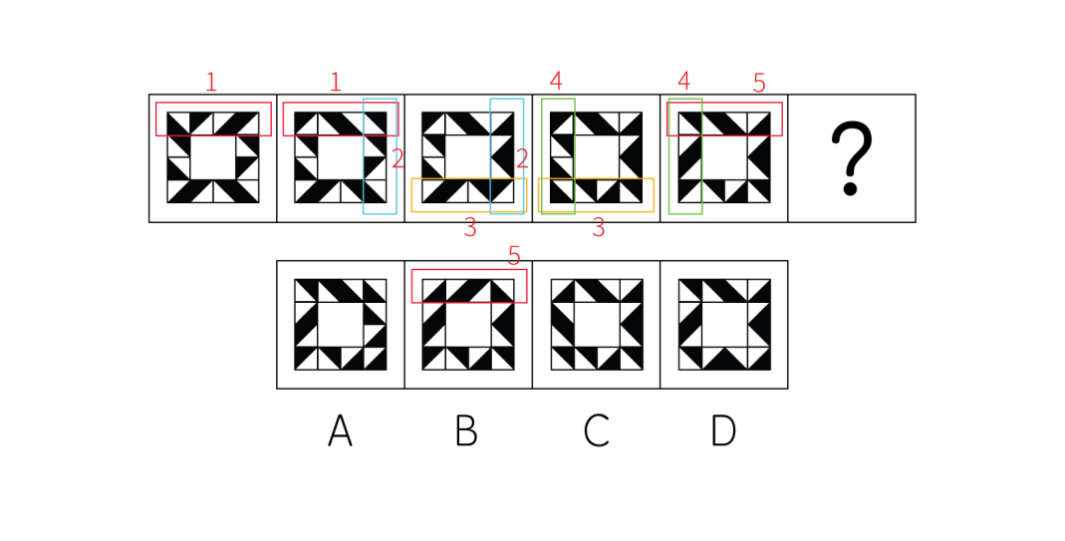
故正确答案为B。

74.答案：A
解析：本题属于样式类，主要考查黑白运算。
题干图形黑白块数量不同，优先考虑黑白运算。
第一行：黑＋黑=白，白＋黑=白，黑＋白=白，白+白=黑。
第二行：验证规律无问题。
第三行：使用规律。
故正确答案为A。

75.答案：D
解析：本题属于数量类，主要考查面积。
将cd向下折，面积为：b+d，再向右折，面积只需减去共有的a部分即可，即b+d-a。
故正确答案为D。

76.答案：C
解析：本题属于重构类，主要考查三视图。
A项：立体图形的主视图，排除；
B项：立体图形的仰视图，排除；
C项：立体图形的俯视图应为下图所示，弯曲的部分也能看到，所以不能是空白的，两边应该有线，该项不是立体图形俯视图；
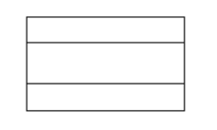
D项：立体图形的侧视图，排除。
故正确答案为C。

77.答案：C
解析：本题属于重构类，主要考查立体拼合。
题干可和C选项拼成所给立体图形，如下图：
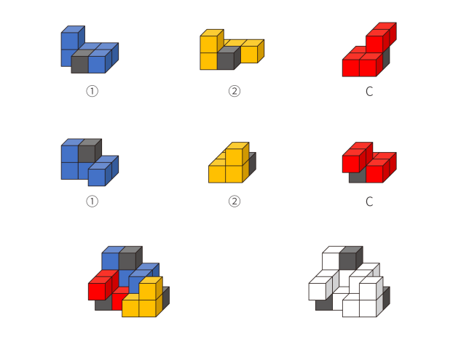
故正确答案为C。

78.答案：C
解析：本题属于数量类，主要考查形数量。
①④⑤圆形比正方形多一个，②③⑥正方形比圆形多一个。
故正确答案为C。

79.答案：D
解析：本题属于数量类，主要考查笔画数。
图①②④为一笔画图形；
图③⑤⑥为两笔画图形。
故正确答案为D。

80.答案：B
解析：本题属于数量类，主要考查面数量。
①②④有四个封闭面，③⑤⑥有五个封闭面。
故正确答案为B。

81.答案：B
解析：本题属于单定义，主要考查“方式”要件。
方式：运用物理学、化学和仪器分析等方法对案件现场有关物质材料（材料特点多为体小量微、不易注意）的成分及其结构进行定性、定量分析。
A项：对车辆驾驶人采血，血液并非体小量微的材料，不符合定义；
B项：毛发，衣物纤维，这些案件现场有关物质材料，且体小量微，符合定义；
C项：车辆零件不属于体小量微，不易注意的材料，而且目的也是查明事故原因，并不是为了司法鉴定，不符合定义；
D项：检验人体损伤程度，人体并非体小量微的材料，不符合定义。
故正确答案为B。

82.答案：C
解析：本题属于单定义，主要考查“方式”和“目的”要件。
方式：将相同元件进行整体结构的重新调整；
目的：产生新的功能。
A项：更换底板材质，并未产生新功能，也未改变整体结构布局，不符合定义；
B项：拜年红包增加新功能，未涉及相同元件进行整体结构的重新调整，不符合定义；
C项：可拆卸手柄的不同位置安装可满足不同需求，基本元件就是锅和手柄，符合基本元件不变，在不同位置安装符合整体结构的重新调整，满足新功能，符合定义；
D项：增加生产工序，生产出薄板，未涉及整体机构布局改变，不符合定义。
故正确答案为C。

83.答案：A
解析：本题属于单定义，主要考查“方式”要件。
方式：利用闲置资源，不超过4层、不超过800平方米，主人参与接待。
A项：王某将闲置房间出租，并提供导游服务，属于闲置资源，而且住人参与接待；符合定义；
B项：某家庭农场开发亲子休闲旅游业务，并非闲置资源，而是单独开发，不符合定义，排除；
C项：双方各自为对方提供住宿，住在对方家中，并非闲置资源，主人也并未参与接待，不符合定义，排除；
D项：将老宅租给该平台运营，主人并非参与接待，不符合定义，排除。
故正确答案为A。

84.答案：B
解析：本题属于单定义，主要考查“方式”和“目的”要件。
方式：直接投入实践；
目的：获得新闻报道所需要的素材，以及对新闻事件的认识。
A项：某报社要求年轻记者沉入生活，了解基层，属于投入实践，获取新闻素材，符合定义；
B项：某作家为了解包身工的悲惨遭遇，深入到工厂中，写出报告文学《包身工》，并非获得新闻报道所需素材，而是报告文学素材，不符合定义；
C项：某记者打入传销组织内部，揭示骗局，属于投入实践，获取新闻素材，符合定义；
D项：派记者体验各职业一周并进行系列报道，属于投入实践，获取新闻素材，符合定义；
故正确答案为B。

85.答案：B
解析：本题属于多定义，主要考查辨析型。
限性遗传：位于性染色体，只在一种性别上得以表现。
A项：女性发病率高，并非只在一种性别上表现，不符合定义，排除；
B项：伴Y染色体遗传病，男性亲属中代代遗传，位于性染色体，且只在男性表现，符合定义；
C项：常染色体显性遗传病，并非性染色体遗传病，不符合定义，排除；
D项：伴X染色体隐性遗传病，男性发病率高，并非只在一种性别上表现，不符合定义，排除；
故正确答案为B。

86.答案：D
解析：本题属于单定义，主要考查“方式”和“目的”要件。
方式：根据用户的行为或用户所在的场景，让功能“主动找到”用户，并让用户与之产生自然的交互；
目的：为用户提供更好的使用体验。
A项：第一次播放语速正常，第二次放慢，属于放慢功能主动找到第二次播放的用户，从而让用户听清，符合定义；
B项：当用户对店家给出差评，系统自动勾选“将评价设为匿名评价”，属于匿名功能主动找到用户，符合定义；
C项：所选商品缺货时，出现“找相似”按钮，点击可看到同款、相似商品，属于匿名功能主动找到用户，符合定义；
D项：根据用户输入的搜索关键词，将商品按与关键词的相关性排列，仅仅根据关键词进行搜索，并未比用户多想一步，不符合定义。
故正确答案为D。

87.答案：B
解析：本题属于单定义，主要考查脉络型。
负性信息比其他信息得到优先的注意和加工，坏比好重要。
A项：负面词汇的再认正确率比正面词汇高，属于记忆方面遵循负性信息优先的心理原则，符合定义；
B项：晚会报道违法违规行为，没有体现出对比，不符合定义；
C项：负面细节更容易被关注，属于负性信息优先，符合定义；
D项：更关注应聘者的缺点，属于负性信息优先，符合定义；
故正确答案为B。

88.答案：B
解析：本题属于多定义，主要考查辨析型。
①何人导语：突出人物；
②何事导语：突出事实本身；
③何时导语：突出时间；
④何地导语：突出地方；
⑤为什么导语：突出起因。
A项：“为什么”是在报道一个事件的起因，属于⑤为什么导语，错误；
B项：1964年10月16日，我国第一颗原子弹爆炸成功，是在突出报道新闻事实本身，属于②何事导语，正确；
C项：看病，“咳嗽”就要花1000多元，是在突出报道新闻事实本身，属于②何事导语，错误；
D项：谁是高考状元？这个一年一度的热门话题，今年却在xx省消失了，是突出报道一些重要或有特殊意义的地方发生重大变化的消息，属于④何地导语，错误。
故正确答案为B。

89.答案：A
解析：本题属于单定义，主要考查种差。
使用在电影、电视节目或电脑游戏等领域的摄影技术模拟变速特效，例如强化的慢镜头、时间静止等效果。
A项：滑雪运动员的身体缓慢地在空中划出优美的曲线，翻转瞬间的每个动作都无比清晰，属于强化慢镜头，符合定义；
B项：回忆并非特效，不符合定义；
C项：反复看视频并未使用特效，不符合定义；
D项：科幻小说中并非电影电视或游戏中的特效，不符合定义。
故正确答案为A。

90.答案：B
解析：本题属于单定义，主要考查脉络型。
两个意义相同、相反或相对的词根联合起来，两个词根没有主从、正副之分。
A项：叮和当并非意义相同、相反或相对的词根，不符合定义；
叮当是拟声词，形容金属、瓷器等撞击的声音，叮字有再三嘱咐、追问、蚊虫等用针形口器吸食三种含义，当有充任、担任、掌管、主持等等多重含义。
B项：开和关属于意义相反的词根，没有主从、正副之分，符合定义；
C项：椅和子并非意义相同、相反或相对的词根，椅子中的椅是主词根，子是从词根，不符合定义；
D项：蹉和跎并非意义相同、相反或相对的词根，蹉跎亦作蹉，即蹉是主词根，不符合定义。
故正确答案为B。

91.答案：A
解析：本题属于集合类，主要考查交叉关系。
有的铜镜是化妆镜，有的铜镜不是化妆镜，二者属于交叉关系，铜镜以材质命名，化妆镜以功能命名。
A项：有的木碗是汤碗，有的木碗不是汤碗，二者属于交叉关系，木碗以材质命名，汤碗以功能命名，当选；
B项：有的瓷瓶是古瓶，有的瓷瓶不是古瓶，二者属于交叉关系，瓷瓶以材质命名，古瓶以年代命名，排除；
C项：有的门帘是纱帘，有的门帘不是纱帘，二者属于交叉关系，门帘以功能命名，纱帘以材质命名，与题干逻辑关系不一致，排除；
D项：金簪属于发簪的一种，二者属于种属关系，排除。
故正确答案为A。

92.答案：D
解析：本题属于集合类，主要考查组成关系。
小计的加和为总计，小计是总计的一部分，二者属于组成关系，且为加和运算。
A项：被乘的乘积为总数，二者属于乘法运算，排除；
B项：分目录是总目的组成部分，二者属于组成关系，但并非加和运算，排除。
C项：平均值是总值除以个数所得的数值，二者属于除法运算，排除；
D项：单科分加和为总分，单科分是总分的一部分，二者属于组成关系，且为加和运算，当选；
故正确答案为D。

93.答案：A
解析：本题属于映射类，主要考查原材料对应关系。
脱脂棉是指由原棉经除去夹杂物，脱脂、漂白、洗涤、干燥、整理加工制成。原棉是脱脂棉的原材料。
A项：黑陶是黏土在烧造过程中，采用渗炭工艺制成的黑色陶器，黏土是黑陶的原材料，当选；
B项：烧酒指各种透明无色的蒸馏酒，一般又称白酒，二者属于全同关系，排除；
C项：镜头是摄像头的组成部分，二者属于组成关系，排除；
D项：视力表是用于测量视力的图表，具有视力测定的功能，二者属于功能对应关系，排除。
故正确答案为A。

94.答案：C
解析：本题属于集合类，主要考查并列关系。
海棠红是一种介于洋红和红色之间的颜色；南瓜橙是一种介于橙色与黄色之间的色彩，海棠红与南瓜橙均描述颜色，二者属于并列关系，海棠和南瓜均属于植物，均以植物来命名颜色。
A项：苏丹红是一种化学染色剂，主要呈现出红色，景泰蓝是因其在明朝景泰年间盛行，使用的珐琅釉多以蓝色为主，红色和蓝色，二者属于并列关系，苏丹和景泰并非植物，排除；
B项：孔雀蓝是瓷器釉色之一，烧制后呈现亮蓝色调的低温彩釉，柠檬黄呈鲜艳的嫩黄色，蓝色和黄色，二者属于并列关系，但孔雀是动物，柠檬是植物，排除；
C项：橄榄绿像橄榄果实那样的青绿色，梅子青是南宋龙泉窑创制的杰出青釉品种，犹如青梅颜色，青绿色和青梅颜色，二者属于并列关系，橄榄和梅子均属于植物，均以植物命名，当选；
D项：日落黄是一种常用的人工食用色素，类似日落橙红色，鱼肚白是一种介于白色和淡粉色之间的颜色，近似于鱼腹部的颜色，二者为并列关系，但日落属于自然现象，鱼属于动物，排除。
故正确答案为C。

95.答案：D
解析：本题属于集合类，主要考查并列关系和交叉关系。
匿名投票即无记名投票，实名投票是以实名的方式进行投票，二者属于并列关系。是否实名投票和是否在现场投票属于对投票两个不同维度的描述，属于交叉关系，有的匿名投票是现场投票，有的匿名投票不是现场投票，有的实名投票是现场投票，有的实名投票不是现场投票。
A项：战国文字是战国时期不同地区使用的汉字的统称，属于古代汉字，与古代汉字属于种属关系，象形文字是由图画文字演化而来的，是一种最古老的字体，不属于古代汉字，排除；
B项：金融危机是指金融领域的危机，粮食危机是指全球性的粮食短缺、产量锐减、价格涨幅过快，造成的粮食恐慌与危机，生态危机是指生态环境被严重破坏，使人类的生存与发展受到威胁的现象，三者均属于并列关系，排除；
C项：油料作物是种子中含有大量脂肪，是用来提取油脂供食用或工业、医药原料等的一类作物，糖料作物是为制糖工业提供原料的作物，二者属于并列关系，经济作物一般指为工业，特别是指为轻工业提供原料的作物。油料作物和糖料作物均属于经济作物，均属于种属关系，排除；
D项：早间会议就是在每个工作日内，开始正常工作之前的简短会议。午间会议是指每个工作日内，上午工作之后下午工作之间的简短会议，二者属于并列关系。早间会议和午间会议可以是工作会议，也可以不是工作会议，属于交叉关系。
故正确答案为D。

96.答案：D
解析：本题属于映射类，主要考查因果关系。
花粉导致春季过敏，两者之间属于因果关系；喷嚏是春季过敏的一种症状表现。
A项：咳嗽是肺炎的一种症状表现，并非肺炎的原因，排除；
B项：恐惧导致失眠，恐惧导致噩梦，均为因果关系，噩梦并非失眠的症状表现，排除；
C项：饮食不当会导致秋季腹泻，秋季腹泻严重会导致脱水，均为因果关系，排除；
D项：病毒会导致乙型脑炎，两者之间属于因果关系；发热是乙型脑炎的一种症状表现，当选。
故正确答案为D。

97.答案：B
解析：本题属于映射类，主要考查顺承关系。
先资产评估，再审核通过，最后股票发售，三者属于时间顺承关系。
A项：加装内饰和购买车险不存在明确的先后顺序，可以先加装内饰，也可以先购买车险，排除；
B项：先选购家电，再上门安装，最后维修保养，三者属于时间顺承关系，当选；
C项：修剪草坪、设备检修、园林养护三者之间并不存在明确的先后顺序，排除；
D项：视频连线、收看节目、观众互动三者之间并不存在明确的先后顺序，排除。
故正确答案为B。

98.答案：D
解析：本题属于集合类，主要考查并列关系。
标清、高清、超高清均属于对视频分辨率的描述，三者属于并列关系，且清晰度逐渐递增。
A项：愤怒和暴怒均属于情绪状态，两者属于并列关系，且怒气程度逐渐递增。但迁怒是一种动作行为，并非情绪状态，排除；
B项：幽静、寂静、安静均描述环境中的静，三者属于并列关系，但在程度上不呈递增关系，安静程度最弱，排除；
C项：厅级、市级、省级是我国公务员不同行政级别划分，厅级和市级属于全同关系，排除；
D项：亚音速、音速、超音速是划分传播速度的三种方式，三者属于并列关系，且程度逐渐递增，当选。
故正确答案为D。

99.答案：C
解析：本题属于集合类，主要考查种属关系。
A项：深空探测的对象是宇宙空间，二者属于对象对应关系，公益组织进行公益事业，二者属于主宾关系，排除；
B项：深空探测中会用到无人采样技术，二者属于方式对应关系，公益组织进行慈善捐款的主，二者属于主宾关系，排除；
C项：火星探测属于深空探测，公益组织属于社会组织，前后两组词语均属于种属关系，当选；
D项：深空探测中会用到遥感技术，二者属于对应关系，红十字会属于公益组织，二者属于种属关系，排除。
故正确答案为C。

100.答案：C
解析：本题属于映射类，主要考查工作内容对应关系。
A项：刑事警察和交通警察属于两类不同的警察，二者属于并列关系，外交领事的工作内容是对外交涉，二者属于对应关系，排除；
B项：刑事警察属于公安机关的组成部分，二者属于组成关系，通过对外交涉来维护主权，二者属于方式目的对应关系，排除；
C项：刑事警察打击犯罪，外交人员对外交涉，二者属于工作内容对应关系，当选；
D项：刑事警察侦破刑事案件，二者属于主宾关系，驻外武官对外交涉，二者属于工作内容对应关系，排除；
故正确答案为C。

101.答案：D
解析：本题属于论证类，主要考查观点型。
论点：利用AI系统自动读取视网膜扫描数据并识别患心脏病风险的技术有可能彻底改变传统的心脏病筛查方式。
A项：视网膜扫描技术的成本及应用，与论点话题不一致，属于无关选项，排除；
B项：AI系统优势，与论点话题不一致，属于无关选项，排除；
C项：心脏病筛查方式流程复杂、成本昂贵，与论点话题不一致，属于无关选项，排除；
D项：建立论点中两个核心概念的关联，加强视网膜扫描数据与心脏病之间的关联，能够加强论点，当选。
故正确答案为D。

102.答案：A
解析：本题属于论证类，主要考查论据+观点型。
论点：人类的嗅觉逐渐退化。
论据：编码嗅觉受体的基因突变，嗅觉受体总数减少。
A项：嗅觉中枢在大脑皮层面积减少，补充论据加强；
B项：视觉与嗅觉重要性的比较与论点话题不一致，属于无关选项；
C项：基因和受体的数量不能说明是否减少，属于不明确项；
D项：老年人与年轻人的嗅觉比较，不能说明嗅觉在退化，属于无关选项。
故正确答案为A。

103.答案：C
解析：本题属于论证类，主要考查论据+观点型。
论点：家长购买有“儿童”标签食品的原因是认为有标签更加营养健康。
A项：儿童食品缺乏法律法规以及食品安全标准，无法规不代表无营养健康，属于不明确项，排除；
B项：儿童食品没有年龄分段不代表其不营养健康，属于不明确项，排除；
C项：儿童食品有害健康，直接否定论点原因，属于否定论点，当选；
D项：儿童食品包装和设计与其是否营养健康无关，属于无关选项，排除。
故正确答案为C。

104.答案：B
解析：本题属于论证类，主要考查观点型。
论点：只要完善物流配送体系，提高直播人员素质，就能有效解决农产品难买难卖问题。
A项：直播内容重复单调从而影响效果，说明直播人员素质有待提升，所以可通过提高直播人员素质来解决销售问题，补充论据加强；
B项：标准是否统一或质检投入情况，与论点中的完善物流配送体系、提高直播人员素质并非同一话题，属于无关选项；
C项：现有的冷链物流水平无法满足需求，说明可通过完善农产品物流配送体系来解决农产品销售问题，补充论据加强；
D项：农户居住分散的物流运输难题无法解决，说明可通过完善农产品物流配送体系来解决农产品销售问题，补充论据加强。
故正确答案为B。

105.答案：D
解析：本题属于论证类，主要考查论据+观点型。
论点：静电导致砂粒漂浮。
论据：太阳风进入行星表面产生电场时，砂粒会因静电力的作用，离开行星表面漂浮游动起来，当没有太阳风时，砂粒又会回落下来。
A项：挥发性物质导致砂粒漂浮，引入其他原因，属于他因削弱，排除；
B项：静电只能扬起毫米级的砂粒，实际砂粒尺寸很大，通过否定静电的力量，来否定论点，否定论点，排除；
C项：离心作用导致砂粒漂浮，引入其他原因，属于他因削弱，排除；
D项：彗星的情况不能说明R行星的情况，换主体，属于无关选项，不能削弱。
故正确答案为D。

106.答案：A
解析：本题属于分析推理，主要考查排除法。
据（1）可知，第2天和第4天不能安排法务值班，排除B项。
据（2）可知后勤部门若出现，就只能排在法务部门的后面，排除C、D项。
故正确答案为A。

107.答案：C
解析：本题属于分析推理，主要考查确定信息法。
（1）法务不在第2天和第4天；
（2）后勤必须在法务前一天；
（3）研发必须在后勤前一天；
（4）每人至多值班1天。
根据（2）可知后勤必须在法务的前一天，又由于（1）法务不能在第2天和第4天，可知后勤不能在第1天和第3天，因为后勤后边必须有法务，所以后勤不能在第6天。
可知后勤只能出现在第2天、第4天和第5天。
故正确答案为C。

108.答案：B
解析：本题属于分析推理，主要考查确定信息法。
（1）法务不在第2天和第4天；
（2）后勤必须在法务前一天；
（3）研发必须在后勤前一天；
（4）每人至多值班1天。
后勤2人值班，根据（2）可知后勤必须在法务的前一天，又由于（1）法务不能在第2天和第4天，可知后勤不能在第1天和第3天，因为后勤后边必须有法务，所以后勤不能在第6天。
后勤与法务出现的位置可以为第2、3天、第4、5天、第5、6天，由于后勤出现2次，第4、5天和第5、6天不能同时是后勤与法务，所以第2、3天一定是后勤与法务，即2为后勤、3为法务。
所以第三天不能为财务。
故正确答案为B。

109.答案：C
解析：本题属于分析推理，主要考查确定信息法。
（1）法务不在第2天和第4天；
（2）后勤必须在法务前一天；
（3）研发必须在后勤前一天；
（4）每人至多值班1天。
第3天和第5天均为财务，问第1天和第6天分别是什么部门值班。
由于财务共2个人，分别于第3天和第5天，所以第1天不能是财务，排除A；
由于（2）后勤在法务的前一天，（1）法务不能再第2天，可知第1天不能是后勤，排除D；
由于（3）研发在后勤的前一天，（2）后勤在法务的前一天，第3天是财务，可知第1天不能是研发，排除B。
故正确答案为C。

110.答案：D
解析：本题属于分析推理，主要考查确定信息法。
（1）法务不在第2天和第4天；
（2）后勤必须在法务前一天；
（3）研发必须在后勤前一天；
（4）每人至多值班1天。
确定信息为财务和后勤不值班。
根据（3）可知，研发不值班（因为研发必须在后勤前一天，后勤不值班，研发一定不值班），因此只有人事、法务和销售值班。
根据（1）可知法务不在第2天和第4天，则第2天或第4天只能是人事或销售值班。
故正确答案为D。

判断推理套题11答案与解析
71.答案：C
解析：本题属于位置类，主要考查平移。
最外框16个球每次顺时针平移一格，中间框8个球每次顺时针平移4个球，最内部的黑球不动，如下图所示：
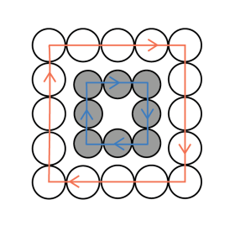
故正确答案为C。

72.答案：D
解析：本题属于数量类，主要考查面积。
图1，黑块面积占整体的1/6；
图2，黑块面积占整体的1/5；
图3，黑块面积占整体的1/4；
图4，黑块面积占整体的1/3；
图5，黑块面积占整体的1/2；
所以问号处，黑块面积占整体的1/1；
故正确答案为D。

73.答案：A
解析：本题属于数量类，主要考查线数量。
黑块的最外框边数量分别是：5、3、4、5、6；
白块的最外框边数量分别是：4、4、3、6、5；
黑块最外框边数量与白块最外框边数量的差分别是：1、-1、1、-1、1。
图135，黑块最外框边数量均比白块多1；
图246，黑块最外框边数量均比白块少1；
故正确答案为A。

74.答案：B
解析：本题属于样式类，主要考查样式运算。
根据第一行，可以得到运算规律：黑+白=白，白+白=黑，白+黑=白，黑+黑=空；
第二行验证规律，无问题；
第三行使用规律，可得B项。
故正确答案为B。

75.答案：A
解析：本题属于重构类，主要考查立体拼合。
如下图所示：
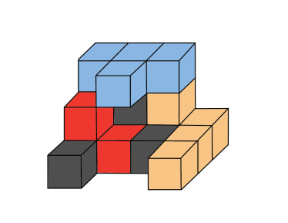
故正确答案为A。

76.答案：D
解析：本题属于重构类，主要考查平面展开图。
A、B、C项均可以折叠而成。
故正确答案为D。

77.答案：B
解析：本题属于重构类，主要考查剖视图。
经过ABC点截面，经过AB点，一定经过3个白色正方体，经过AC点，一定经过C点所在横行，即两边两个白色正方体中间一个黑色正方体，满足要求的只有B项。
故正确答案为B。

78.答案：C
解析：本题属于数量类，主要考查一笔画。
图①⑤⑥最少2笔画出，图②③④最少一笔画出。
故正确答案为C。

79.答案：A
解析：本题属于数量类，主要考查黑球数。
题干6幅图中黑球均分为2部分，图①④⑥中两部分的黑球数分别是2个和4个，图②③⑤中两部分的黑球数分别是1个和5个。
故正确答案为A。

80.答案：D
解析：本题属于数量类，主要考查面数量。
解析1：本题属于数量类，主要考查数相交面个数。
题干图形均为正方形分割为多面，1个黑面和4个白面。
图1、2、3中，黑面与4个白面相交；
图4、5、6中，黑面与3个白面相交，与1个白面相离。
故正确答案为D。
解析2：本题属于数量类，主要考查数白面分组。
题干图形均为正方形分割为多面，1个黑面和4个白面。
图1、2、3中，4个白面均在黑面一侧，即以黑面为分界，白面分组为4+0；
图4、5、6中，3个白面在黑面一侧，1个白面在另一侧，即以黑面为分界，白面分组为3+1。
故正确答案为D。

81.答案：B
解析：本题属于单定义，主要考查“方式”要件。
方式要件：①栽赃嫁祸；②主动报案；③制造伪证。
A项，在网络散布谣言嫁祸给丙，属于“制造伪证”要件，排除；
B项，隐藏被害人乙的身份，并不属于三种表现的任意一种，不属于伪装型反侦察行为，当选；
C项，作案后主动报警，属于“主动报案”要件，排除；
D项，作案后拿出不在场证明的火车票，属于“制造伪证”要件，排除；
故正确答案为B。

82.答案：B
解析：本题属于单定义，主要考查“范围”和“目的”要件。
范围要件：进化中；
目的要件：既能决定胜负又能减少伤亡。
A项，偶蹄动物比试力量，属于在进化中的战斗方式，也符合目的要件，排除；
B项，蟾蜍被其他动物捕食，并非决定胜负的战斗，而是生死之战，不符合目的要件，当选；
C项，蜜蚁发生争斗，会鼓起并翘起腹部直至对方投降，通过投降两字，可以看出是蜜蚁内部的战斗，符合目的以及范围要件，排除；
D项，响尾蛇争斗时，说明是响尾蛇内部的战斗，符合目的以及范围要件，排除；
故正确答案为B。

83.答案：D
解析：本题属于单定义，主要考查“方式”和“结果”要件。
方式要件：品牌延伸到一个与原产品相对立或易引起消费者反感的产品上（使用到与原产品不同类型的产品上）；
结果要件：消费者只会购买其一，或两者都不买，从而损害原有品牌的形象。
A项，雪糕品牌和白酒品牌合作，而并非某一品牌的延伸，并非品牌延伸导致的消费者心理冲突，排除；
B项，奢侈品手提包品牌推出百元手提包，并非使用到与原产品不同类型的产品上，故并非品牌延伸，排除；
C项，知名服装品牌将家国动物印在新款服饰上，并未使用到与原产品不同类型的产品上，故并非品牌延伸，排除；
D项，厨卫清洁品牌进军食品行业，属于品牌延伸，将清洁品牌延伸到了易引起消费者方案的产品上，符合品牌延伸导致的消费者心理冲突，当选；
故正确答案为D。

84.答案：A
解析：本题属于单定义，主要考查脉络型要件。
右边数位从大到小依次为■、□、◆、◇；
左边数位从大到小依次为◇、◆、□、■。
A项、B项左边数位均为◆，C项、D项左边数位均为■，根据左边数位从大到小依次为◇、◆、□、■，可知◆＞■，故A项、B项＞C项、D项，排除C项、D项；
A项右边数位为◆，B项右边数位为◇，根据右边数位从大到小依次为■、□、◆、◇，可知◆＞◇，故A项＞B项，排除B项。
故正确答案为A。

85.答案：A
解析：本题属于单定义，主要考查脉络型。
（1）A→B，实线箭头表示A受B吸引；
（2）A→B，虚线箭头表示A排斥B；
（3）被实线箭头指向最多的人，就是处于团体中心位置的人。
A项，根据图片可知，没有虚线箭头相互指着的两类人，即没有相互排斥的人，正确；
B项，C共有4类人受其吸引（ABGH），B共有5类人受其吸引，故C并非处于团体中心位置的人，错误；
C项，F并未受到任何人的排斥，H受到G和F的排斥，故H是受排斥最多的人，错误；
D项，B和H并未有任何的箭头关系，故他们并非相互吸引的人，错误；
故正确答案为A。

86.答案：D
解析：本题属于多定义，主要考查辨析型。
慢病：长期的、不能自愈的、也几乎不能被治愈的疾病；
慢病自我管理：慢病患者主动监测自己的病情，以积极态度及行动，改善健康和情绪，通过对疾病的认识，学习与疾病长期共存。
A项，流感并非不能被治愈的疾病，排除；
B项，医院为老王建立慢病管理档案，并非老王主动监测，排除；
C项，老赵每年体检，并非得慢病后的行动，排除；
D项，老李患了Ⅱ型糖尿病，符合慢病患者，老李自己生活谨慎定期监测，符合慢病自我管理，当选；
故正确答案为D。

87.答案：C
解析：本题属于单定义，主要考查“主体”“范围”和“属”要件。
主体要件：一个民族或一个社会群体；
范围要件：在长期的生产实践和社会生活中；
属要件：逐渐形成并世代相传、较为稳定的文化事项。
A项，黄帝陵举行公祭活动，并非一个民族或一个社会群体形成的文化事项，不符合主体要件，排除；
B项，王老伯家并非一个民族或一个社会群体形成的文化事项，不符合主体要件，排除；
C项，河洛地区的人们，属于一个社会群体，农历九月九都会结伴登高山，属于较为稳定的文化事项，符合定义，当选；
D项，每周举办相亲角活动并非世代相传较为稳定的文化事项，不符合属要件，排除；
故正确答案为C。

88.答案：B
解析：本题属于多定义，主要考查辨析型。
电力一次设备：直接参与生产、变换、传输、分配和消耗的设备；
电力二次设备：为了保护并保证电力一次设备的正常运行，对其运行状态进行测量、监视、控制和调节等的设备。
A项，用于升降交流电压的变压器是直接变换电能的设备，属于电力一次设备，排除；
B项，将高电压降低的电压互感器是直接变换电能的设备，属于电力一次设备，当选；
C项，由柴油驱动的发动机，属于直接参与生产、变换的设备，属于电力一次设备，排除；
D项，故障录波装置是用于监视零序电流值的设备，属于电力二次设备，排除；
故正确答案为B。

89.答案：A
解析：本题属于单定义，主要考查脉络型。
属种：先找出与被定义概念相邻近的上位属概念，然后找出被定义概念与该邻近属概念下其他种概念之间的差别，以此来定义该概念。
A项，葛布的属概念为布，葛布与其他种概念（麻布等）之间的差别即用葛的纤维织成，葛布与布属于属种定义，当选；
B项，吃香和受欢迎为全同关系，并不满足属种的定义，排除；
C项，诸如上海金茂大厦是属于举例描述，而并非找到被定义概念与其他种概念之间的差别，排除；
D项，竹林七贤的七位名士均已穷举，并不属于属种的定义，排除；
故正确答案为A。

90.答案：C
解析：本题属于多定义，主要考查辨析型。
缓方：药性缓和，治疗病势缓慢需长期服用的方剂；
偶方：双数药物组成的方剂。
A项，用于元气大亏、阳气暴脱之症，说明该药药性峻猛，并非药性缓和、治疗病势缓慢的方剂，并非缓方，排除；
B项，甘草6克，只有单数药物，并非偶方，排除；
C项，四君子汤，有4味药，属于偶方，主治脾胃虚症，脾胃虚为病势缓慢的疾病，符合缓方，当选；
D项，人参9克、麦门冬9克、五味子6克，只有单数药物，并非偶方，排除；
故正确答案为C。

91.答案：C
解析：本题属于映射类，主要考查地点对应关系。
在法庭进行质证，法庭为相对具体的地点，质证是在法庭必然出现的行为。
A项，在窗口进行缴费，窗口并非具体地点，缴费并非窗口必然发生的行为，排除；
B项，在监狱进行拘役，顺序颠倒，排除；
C项，在考场进行监考，考场属于具体地点，监考是在考场必然发生的行为，当选；
D项，在现场进行采访，现场并非具体地点，采访并非现场必然发生的行为，排除；
故正确答案为C。

92.答案：B
解析：本题属于集合类，主要考查并列关系和组成关系。
花生和核桃均属于植物，二者属于并列关系，花生壳和核桃仁均为花生和核桃的组成部分。
A项，刺梨和桃花均属于植物，二者属于并列关系，刺梨汁是以刺梨为原料的产物，桃花扇是绘有桃花的扇子，并非组成部分，排除；
B项，丝瓜和石榴均属于植物，二者属于并列关系，丝瓜络和石榴籽均为丝瓜和石榴的组成部分，正确；
C项，杏仁和葡萄均属于植物，二者属于并列关系，葡萄皮是葡萄的组成部分，杏仁露是以杏仁为原料的产物，并非组成部分，排除；
D项，葛根和芡实均属于植物，二者属于并列关系，葛根粉是以葛根为原料的产物，芡实茶是以芡实为原料的产物，并非组成部分，排除；
故正确答案为B。

93.答案：C
解析：本题属于映射类，主要考查因果对应关系。
诛禁不当反受其央指惩罚得不恰当，反而受其祸害，属于原因与结果的对应关系。
A项，为者常成行者常至指努力去做的人常常可以成功，不倦前行的人常常可以达到目的，属于并列关系，排除；
B项，君子检身常若有过指君子检点自身，随时反省，就像常有过失一样，二者并非原因结果的对应关系，排除；
C项，其身不正虽令不从指如果本身不端正，就是发布了命令，百姓也不会听从，二者属于原因与结果的对应关系，当选；
D项，麻雀虽小五脏俱全比喻事物的体积或规模虽小，具备的内容却很齐全，二者并非原因结果的对应关系，排除；
故正确答案为C。

94.答案：A
解析：本题属于映射类，主要考查原理对应关系。
花香四溢的原理是分子运动，二者属于原理对应关系，花香四溢是香味分子由于分子运动在空气中发生了扩散现象。
A项，波光粼粼的原理是光的反射，二者属于原理对应关系，波光粼粼是水波被阳光照射后反射的样子，正确；
B项，聚沙成塔的原理并非质量互变，排除；
C项，水落石出的原理并非水的浮力，排除；
D项，炉火纯青指的是火的颜色，其原理并非是金属炼制，排除；
故正确答案为A。

95.答案：D
解析：本题属于映射类，主要考查工序对应关系和顺承关系。
生产红酒的过程有发酵和罐装两道工序，先发酵后罐装，二者属于顺承关系。
A项，冲泡奶粉的过程有摇晃和搅拌两道工序，但二者无明显的先后顺序，排除；
B项，下载和打印并非检索资料的两道工序，排除；
C项，先养殖再运输最后销售对虾，三者属于时间上的顺承关系，并无工序对应关系，排除；
D项，制作信封的过程有折叠和黏合两道工序，先折叠后粘合，二者属于顺承关系，当选；
故正确答案为D。

96.答案：D
解析：本题属于语法类，主要考查主宾关系。
蚜虫吃小麦，七星瓢虫捕食蚜虫，均属于主宾关系。
A项，鸟吃谷子，蛇吃老鼠，老鼠吃谷子，词1和词3并非主宾关系，排除；
B项，稗草和水稻是竞争关系，并非主宾关系，排除；
C项，蚊子不会吃高粱，二者并非主宾关系，排除；
D项，老鼠吃玉米，黄鼬吃老鼠，均属于主宾关系，当选；
故正确答案为D。

97.答案：A
解析：本题属于复合类，主要考查近义关系和属性对应关系。
感想和体会属于近义关系，均具有主观性，属于属性对应关系。
A项，典范和表率属于近义关系，均具有示范性，属于属性对应关系，当选；
B项，发明和方法并非近义关系，排除；
C项，泥土属于材料的一种，二者属于种属关系，泥土具有可塑性，排除；
D项，定理是规律的一种，二者属于种属关系，排除；
故正确答案为A。

98.答案：C
解析：本题属于映射类，主要考查因果对应关系。
放养过密或者饲喂不当均会导致鱼病发生，词1和词2与词3均属于因果对应关系。
A项，任务繁重会导致积劳成疾，但临时加班不会导致积劳成疾，排除；
B项，先材料审核和实地考核，后评估通过，均属于时间先后顺序，并非因果关系，排除；
C项，地基下沉和结构老化均会导致房屋倾斜，词1和词2与词3均属于因果对应关系，当选；
D项，市场饱和会导致利润下降，市场饱和会导致分红减少，利润下降会导致分红减少，词1和词2与词3均属于因果对应关系，但词1与词2也属于因果对应关系，排除；
故正确答案为C。

99.答案：B
解析：本题属于语义类，主要考查近义关系。
嬗变指蜕变、更替。
A项，嬗变和改变属于近义关系，但中国和生肖并非近义关系，生肖是中国传统文化中的一种分类方法，排除；
B项，嬗变和演变属于近义关系，属相和生肖属于近义关系，生肖是根据十二地支划分为十二种动物，分别是鼠、牛、虎、兔、龙、蛇、马、羊、猴、鸡、狗、猪，属相是根据五行学说，配合十二地支进行的划分，每个属相有与之对应的五行属性，当选；
C项，剧变指急剧的变化，嬗变和剧变属于近义关系，生肖里边有12种动物，并非近义关系，排除；
D项，巨变指巨大或剧烈的变化，嬗变和巨变属于近义关系，但生肖和传统并非近义关系，排除；
故正确答案为B。

100.答案：D
解析：本题属于映射类，主要考查对应关系。
重型战机是指战斗机中体型相对较大，航程相对较远，载弹量相对较大的战斗机，具有纵深打击能力。
A项，隐形战机就是利用各种技术减弱雷达反射波、红外辐射等特征信息，使敌方探测系统不易发现的飞机，隐形战机根据规模可以分为重型战机和轻型战机，二者属于交叉关系，分辨率是影响清晰度的要素之一，二者属于影响关系，排除；
B项，重型战机属于战斗机的一种，二者属于种属关系，分辨率属于性能指标的一种，二者属于种属关系，但顺序颠倒，排除；
C项，重型战机和轻型战机属于并列关系，订单量和分辨率无明显逻辑关系，排除；
D项，载弹量是重型战机的重要指标，分辨率是显示器的重要指标，二者均属于对应关系，当选；
故正确答案为D。

101.答案：C
解析：本题属于论证类，主要考观点型。
论据：对体外环境的感知是人类生存、交流和进化的基本能力，味觉系统是信息感知的重要组成部分；
论点：苦味的感知避免摄入有毒物质。
A项，苦味受体能将信号传递至大脑，但并未说明苦味和有毒物质之间的关系，属于无关选项，排除；
B项，苦味受体分布于舌头的不同部位，但并未说明苦味和有毒物质之间的关系，属于无关选项，排除；
C项，产生味觉感知的过程，说明味觉和苦味分子有很直接的关联，若否定该项代入题干，则我们无法感知苦味，那么也就没法通过苦味的感知避免摄入有毒物质，所以该项为必要前提，当选；
D项，自然界大部分有毒物质苦的，那么通过苦味的感知即可以避免有毒物质的摄入，说明了苦味与有毒物质之间的关系，但只是大部分，属于可能性加强，并非必要前提，排除；
故正确答案为C。

102.答案：B
解析：本题属于论证类，主要考查论据+观点型。
论据：越来越多的药物开始从海洋生物中产生，海洋生态环境极具复杂性，因而海洋生物相比于陆地生物有着更为广泛的多样性；
论点：海洋生物更有可能是未来新型抗生素、抗癌药物的来源。
A项，举例说明海洋微生物药物已经替代目前抗生素药物，属于举例加强，排除；
B项，生物基因组库和具有生物活性的化合物进行关联，与论点讨论的并非同一话题，属于无关选项，当选；
C项，举例说明海洋生物在抗肿瘤方面的优势，举例加强，排除；
D项，通过数据说明海洋生物的多样性，补充论据加强，排除；
故正确答案为B。

103.答案：B
解析：本题属于论证类，主要考查论据+观点型。
论据：W国线下咖啡门店的总数量虽然有所增加，但咖啡销量与往年相比并未明显增加；
论点：咖啡在W国居民中不受欢迎。
A项，植癌末、白砂糖摄入过多不利于身体健康，与论点咖啡是否受欢迎无关，属于无关选项，排除；
B项，由于咖啡单价高，导致阻碍消费欲望（即销量未增），说明咖啡在W国并非不受欢迎导致的销量并未增加，而是由于单价高导致的，他因削弱，当选；
C项，倾向咖啡的全品类，与咖啡是否受欢迎无关，排除；
D项，W国咖啡文化不成熟，说明咖啡在W国确实不受欢迎，加强论点，排除；
故正确答案为B。

104.答案：D
解析：本题属于论证类，主要考查论据+观点型。
论据：攻击者会花费大量时间区分时间中“真正危险的漏洞”和“良性漏洞”，并在找到前者后实施攻击；
论点：添加大量良性漏洞会减少对真正漏洞的攻击，从而保证软件不被攻击者恶意控制。
A项，良性漏洞被攻击后只会导致程序崩溃，说明可以进行良性漏洞的添加，不能削弱，排除；
B项，添加良性漏洞可能会带来一些不良影响，属于可能性削弱，排除；
C项，肯定良性漏洞的干扰作用，属于加强选项，排除；
D项，大量良性漏洞的加入，能够让攻击者识别并忽略，说明通过加入大量良性漏洞并不能减少对真正漏洞的攻击，否定论点削弱，力度远大于B项的可能性削弱，当选；
故正确答案为D。

105.答案：D
解析：本题属于论证类，主要考查论据+观点型。
论据：EPASI基因追溯于16万年前的青藏高原，丹尼索瓦人拥有EPASI基因；
论点：丹尼索瓦人很有可能在16万年前居住于青藏高原。
A项，青藏高原古人类的牙齿齿列和丹尼索瓦人最为相似，通过牙齿的相似说明青藏高原古人类很可能是丹尼索瓦人，补充论据加强，排除；
B项，青藏高原古人类骨化石中的蛋白质序列与丹尼索瓦人同属一类，通过骨化石蛋白质序列的同类，说明青藏高原古人类很可能是丹尼索瓦人，补充论据加强，排除；
C项，在青藏高原遗址提取到丹尼索瓦人的线粒体DNA，说明丹尼索瓦人极有可能在青藏高原生活过，补充论据加强，排除；
D项，丹尼索瓦人曾在亚洲广泛分布，但是否在青藏高原生活过不清楚，属于不明确项，当选；
故正确答案为D。

106.答案：C
解析：本题属于分析推理，主要考查排除法。
根据条件（2）排除D；
根据条件（3）排除A；
根据条件（4）排除B。
故正确答案为C。

107.答案：D
解析：本题属于分析推理，主要考查确定信息法。
己是2023年结对的，根据条件（2）甲结对的城市不是乙就是丙，肯定不是己，所以，甲不是2023年结对的，根据条件（3）甲和乙均不是在2021年结对的，即甲只能在2022年结对，又根据条件（2）甲的结对城市不是乙就是丙，所以2022年是甲以及乙丙两人中的其中一人，即丁戊不能在2022年结对，又根据条件（4）可知丁和戊不是2023年结对的，那么丁和戊只能在2021年结对。
故正确答案为D。

108.答案：A
解析：本题属于分析推理，主要考查代入法。
假设A项正确，丙和戊，戊不在2023年结对，2022年丁结对，可知，丙和戊在2021年结对，由于甲结对的城市不是乙就是丙，丙和戊结对了，甲和乙在2023年结对，剩下的丁和己在2022年结对，无矛盾，可能，当选；
假设B项正确，乙和己，乙不在2021年，丁在2022年，故乙和己在2023年，由于甲结对的城市不是乙就是丙，所以甲和丙，甲不在2021年，丁在2022年，乙己在2023年，故甲和丙无年份可选，出现矛盾，排除；
假设C项正确，甲和戊，甲不在2021年，戊不在2023年，丁在2022年，甲和戊也没办法在2022年，则甲和戊无年份可选，出现矛盾，排除；
假设D项正确，乙和戊，乙不在2021年，戊不在2023年，丁在2022年，乙和戊也没办法在2022年，则乙和戊无年份可选，出现矛盾，排除；
故正确答案为A。

109.答案：C
解析：本题属于分析推理，主要考查确定信息法。
甲和丙结对，不能在2021年，乙不能和丁结对，乙只能和戊己中的一人结对，根据乙不能在2021年，戊己不能在2023年，故乙与戊己的结对只能在2022年，甲与丙的结对只能在2023年，所以剩余的丁与戊己中一人的结对一定在2021年。所以丁一定是2021年结对的。
故正确答案为C。

110.答案：A
解析：本题属于分析推理，主要考查举例法。
甲可能在2022年，乙可能在2022年；
例：2021戊丁，2022甲乙，2023丙己
丙可能在2022年，丁可能在2022年；
例：2021戊己，2022丙丁，2023甲乙
戊可能在2022年，己可能在2022年；
例：2021丙丁，2022戊己，2023甲乙
故正确答案为A。

判断推理套题12答案与解析
76.答案：D
解析：本题属于样式类，主要考查对称性。
题干图形均明显存在最大面，且最大面均为轴对称图形，只有D项符合。
故正确答案为D。

77.答案：C
解析：本题属于位置类，主要考查平移。
小短线在外圈依次逆时针平移1格，折线的拐点在内圈依次顺时针平移1格，折线整体依次顺时针旋转了90°，只有C项符合。
故正确答案为C。

78.答案：B
解析：本题属于数量类，主要考查部分数。
题干图形中黑球部分数均为1，白球部分数均为2，？处图形也应遵循此规律，只有B项符合。
故正确答案为B。

79.答案：A
解析：本题属于样式类，主要考查样式运算。
第一行图形中，图一和图二先求异，再将求异后的图形左右翻转，得到图三；
经验证，第二行符合此规律；
第三行应用此规律，图一和图二先求异，再将求异后的图形左右翻转，只有A项符合。
故正确答案为A。

80.答案：A
解析：本题考查属于重构类，主要考查截面图。
根据平面公理“过不在一条直线上的三点，有且只有一个平面”可以得出，经过P、Q、R三点可以确定的唯一切面（即截面），即为A项，如下图所示：
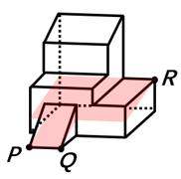
故正确答案为A。

81.答案：C
解析：本题属于重构类，主要考查立体拼合。
如下图所示，A、B、D三项均能由题干多面体拼接而成。
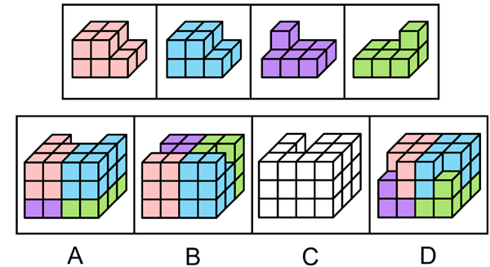
故正确答案为C。

82.答案：D
解析：
解法一：本题属于重构类，主要考查六面体。
如下图所示，A、B、C项中，两个“C”的开口方向一致，但D项中，两个“C”的开口方向不一致，因此D项折成的纸盒与其他三个不同。
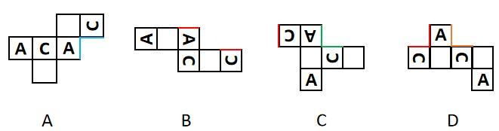
故正确答案为D。
解法二：本题属于重构类，主要考查六面体。
如下图所示，A、B、C项中，“A”的左右分别与“C”的开口和后背相邻，但D项中，一个“A”的左右均与“C”的后背相邻，另一个“A”的左右均与“C”的开口相邻，因此D项折成的纸盒与其他三个不同。
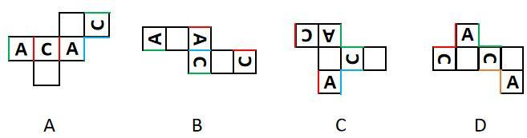
故正确答案为D。

83.答案：C
解析：本题属于样式类，主要考查样式识别。
每幅图中均有一个正方形，且图①③④中的正方形在图形的中心位置，图②⑤⑥中的正方形在图形的四周位置。故图①③④为一组，图②⑤⑥为一组。
故正确答案为C。

84.答案：C
解析：本题属于位置类，主要考查线线关系。
图①②④中，黑球连线与白球连线互相垂直，图③⑤⑥中，黑球连线与白球连线互相平行。即图①②④为一组，图③⑤⑥为一组。
故正确答案为C。

85.答案：B
解析：本题属于数量类，主要考查笔画数。
图③为多端点图形，考虑笔画数。图①③④均为一笔画图形，图②⑤⑥均为两笔画图形。即图①③④为一组，图②⑤⑥为一组。
故正确答案为B。

86.答案：D
解析：本题属于单定义。
“在一件事情已经发生之后”“个体之前没有对此做过预判”“认为自己‘早就知道会这样’”。
A项：小瑾申请升职失败后，符合“在一件事情已经发生之后”，她说“我早就知道，我什么都不如别人，什么也做不好”，说明她认为自己做不好事情，是一种自我评价，并非针对“申请升职失败”这件事的看法，不符合“认为自己‘早就知道会这样’”，不符合定义，排除；
B项：阿欣在爬山前说高温预警不宜爬山，是朋友坚持爬山，说明在事情发生之前阿欣已经对“爬山会很热”做出了预判，不符合“个体之前没有对此做过预判”，不符合定义，排除；
C项：晓琳参加一个重要会议迟到了，符合“在一件事情已经发生之后”，她懊悔地说“我早该想到周一早上会堵车，不该按周末的情况预估通勤时间”，说明她在对“自己没有想到周一早上会堵车”这件事懊悔，不符合“认为自己‘早就知道会这样’”，不符合定义，排除；
D项：晓菲在股票大跌之后，符合“在一件事情已经发生之后”，懊恼地说“我早就觉察到那些信号了，觉得走势不太好”，说明晓菲认为自己早就觉察到股票会下跌，符合“认为自己‘早就知道会这样’”，符合定义，当选。
故正确答案为D。

87.答案：A
解析：本题属于多定义。
选择或然率理论：“影响受众对大众传播内容选择的决定性因素”“该理论的核心公式是：选择或然率=报偿的保证/费力的程度”；
报偿的保证：“传播内容满足选择者需要的程度”“内容对于受众的吸引力和实用性”；
费力的程度：“获取传播内容和使用传播途径的难度”。
A项：视频号平台借助了数据分析和个性化算法推荐符合用户“偏好的视频”，体现“传播内容满足选择者需要的程度”和“内容对于受众的吸引力和实用性”提高了，而“推荐”体现“获取传播内容和使用传播途径的难度”降低了，属于提高选择或然率的传播行为，符合定义，当选；
B项：影视作品在播放之前被插入一段2分钟的广告，增加了用户观看影视作品的难度，属于降低选择或然率的传播行为，不符合定义，排除；
C项：某商家将畅销商品放在出口处，不涉及传播内容，不符合“影响受众对大众传播内容选择的决定性因素”，不符合定义，排除；
D项：电视内置视频播放软件，开机后须先注册登录，才可搜索相关内容观看，增加了用户看电视的难度，属于降低选择或然率的传播行为，不符合定义，排除。
故正确答案为A。

88.答案：B
解析：本题属于单定义。
“犯罪事实或者犯罪嫌疑人未被司法机关发觉，或者虽被发觉，但犯罪嫌疑人尚未受到讯问、未被采取强制措施时”“主动、直接向公安机关、人民检察院或者人民法院投案”。
A项：甲实施多起电信诈骗，公安机关在入户走访中发现甲形迹可疑，对甲进行盘问，符合“犯罪事实或者犯罪嫌疑人未被司法机关发觉，或者虽被发觉，但犯罪嫌疑人尚未受到讯问、未被采取强制措施时”，甲主动交代了自己的罪行，符合“主动、直接向公安机关、人民检察院或者人民法院投案”，符合定义，排除；
B项：乙致人重伤后潜逃且被公安机关确认为该案的犯罪嫌疑人，后因酒后驾驶被行政拘留，经公安机关讯问后交代了自己的罪行，不符合“犯罪事实或者犯罪嫌疑人未被司法机关发觉，或者虽被发觉，但犯罪嫌疑人尚未受到讯问、未被采取强制措施时”，不符合定义，当选；
C项：丙多次挪用公款，其所在单位发现款项异常开始查账，符合“犯罪事实或者犯罪嫌疑人未被司法机关发觉，或者虽被发觉，但犯罪嫌疑人尚未受到讯问、未被采取强制措施时”，丙到公安机关交代自己的罪行，符合“主动、直接向公安机关、人民检察院或者人民法院投案”，符合定义，排除；
D项：丁在入室盗窃服刑期间，主动向公安机关交代自己系公安机关久未破获的“7·26”走私案的主谋之一，符合“犯罪事实或者犯罪嫌疑人未被司法机关发觉，或者虽被发觉，但犯罪嫌疑人尚未受到讯问、未被采取强制措施时”“主动、直接向公安机关、人民检察院或者人民法院投案”，符合定义，排除。
故正确答案为B。

89.答案：D
解析：本题属于单定义。
“用一定的测量方法对实物进行测量”“根据测量数据通过三维几何建模方法重构实物的数字化模型”。
根据定义可知，三维反求工程的步骤应先“对实物进行测量”，再“根据测量数据通过三维几何建模方法重构实物的数字化模型”，故步骤③应位于首句，排除A、B两项。继续分析步骤①和步骤④可知，应先“重构三维模型”再“验证模型”，故步骤④应在步骤①之前，排除C项。
故正确答案为D。

90.答案：D
解析：本题属于多定义。
国：“天子或诸侯的都城”；
都：“具有重要政治地位的大城邑”；
鄙：“边远的小城”；
邑：“城镇”。
图示中，
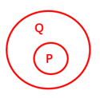表示：P包含于Q；

表示：Q和P是并列关系。
A项：“都”指具有重要政治地位的大城邑，“邑”指城镇，“都”包含于“邑”，而图片表示为“邑”包含于“都”，图示关系错误，排除；
B项：“国”指天子或诸侯的都城，“都”指具有重要政治地位的大城邑，有些“国”是“都”，有些“国”不是“都”，有些“都”是“国”，有些“都”不是“国”，“国”和“都”是交叉关系，而图片表示为“都”包含于“国”，图示关系错误，排除；
C项：“都”指具有重要政治地位的大城邑，“邑”指城镇，“都”包含于“邑”，而图片表示为“邑”和“都”是并列关系，图示关系错误，排除；
D项：“都”指具有重要政治地位的大城邑，“邑”指城镇，“鄙”指边远的小城，“都”包含于“邑”，“鄙”包含于“邑”，“都”和“鄙”是并列关系，图示关系正确，当选。
故正确答案为D。

91.答案：C
解析：本题属于多定义。
春汛、桃汛：“春季，流域内的季节性积雪融化、河流解冻或春雨，引起河水上涨”“因正值桃花盛开时节，故亦称桃汛”；
凌汛：“春季河冰解冻引起的涨水现象”；
夏汛：“夏季，流域内的暴雨或高山冰川和积雪融化，使河水急剧上涨”；
伏汛：“发生在夏季三伏前后的汛水”；
秋汛：“秋季由于暴雨，河水发生急剧上涨”。
A项：凌汛是春季河冰解冻引起的涨水现象，说明是在春季因河流解冻引起的河水上涨，属于春汛的一种，所以春汛包含凌汛，判断正确，排除；
B项：伏汛是发生在夏季三伏前后的汛水，说明是在夏季发生的河水上涨，属于夏汛的一种，所以夏汛包含伏汛，判断正确，排除；
C项：伏汛是发生在夏季三伏前后的汛水，凌汛是春季河冰解冻引起的涨水现象，夏季在春季后，所以伏汛在凌汛后，判断错误，当选；
D项：春汛的发生因正值桃花盛开时节，故亦称桃汛，所以春汛就是桃汛，判断正确，排除。
故正确答案为C。

92.答案：D
解析：本题属于单定义。
“引用词语时，只截取其中部分字眼的意义，而置其余于不顾”。
A项：该项引用“小儿科”时，只取“小”义而舍“儿科”义，表明了眼前的情形在他眼中只是小阵仗，符合“引用词语时，只截取其中部分字眼的意义，而置其余于不顾”，符合定义，排除；
B项：该项引用“光杆司令”时，只取“光杆”义而舍“司令”义，表明了小林因搞科研而至今未成婚，仍独身一人，符合“引用词语时，只截取其中部分字眼的意义，而置其余于不顾”，符合定义，排除；
C项：该项引用“上刀山下火海”时，只取“下火海”义而舍“上刀山”义，突出了消防员在扑救大火时不畏艰难险阻的勇敢精神，符合“引用词语时，只截取其中部分字眼的意义，而置其余于不顾”，符合定义，排除；
D项：该项引用“开药方”时，用了其完整的意思，表明了他在走投无路时，找老师寻求解决方法，不符合“引用词语时，只截取其中部分字眼的意义，而置其余于不顾”，不符合定义，当选。
故正确答案为D。

93.答案：B
解析：本题属于单定义。
“研究细胞的化学成分及其在细胞活动中的变化和定位”“在不破坏细胞形态结构的状况下”“对细胞的各种组分做定量分析”“了解细胞代谢过程中各种细胞组分的作用”。
A项：观察玉米根系细胞摄取营养的能力及受环境影响产生的活动，不涉及细胞的化学成分，也没有对细胞的各种组分做定量分析，不符合“研究细胞的化学成分及其在细胞活动中的变化和定位”“对细胞的各种组分做定量分析”，不符合定义，排除；
B项：分析哺乳动物细胞内核酸、蛋白质的含量，是对细胞内化学成分“核酸”和“蛋白质”做定量分析，符合“研究细胞的化学成分及其在细胞活动中的变化和定位”“对细胞的各种组分做定量分析”，符合定义，当选；
C项：根据显微镜下“骨髓细胞的不同形态”来判断患者的疾病种类，不是研究细胞的化学成分，也没有对细胞的各种组分做定量分析，不符合“研究细胞的化学成分及其在细胞活动中的变化和定位”“对细胞的各种组分做定量分析”，不符合定义，排除；
D项：研究小鼠免疫细胞被病原体杀死的动态过程，其研究的是“病原体”释放毒素杀死免疫细胞的过程，不是研究免疫细胞的各种组分，不符合“研究细胞的化学成分及其在细胞活动中的变化和定位”“对细胞的各种组分做定量分析”，不符合定义，排除。
故正确答案为B。

94.答案：C
解析：本题属于单定义。
“侦查中具有专门知识的人或了解客体特征的人”“通过比较先后出现的客体的特征”“对客体是否同一做出的判断”。
A项：通过对手机中所存储的信息进行检查，只是检查手机存储的信息，不符合“通过比较先后出现的客体的特征”，不符合定义，排除；
B项：通过对犯罪现场提取的DNA信息与DNA信息库进行比对，把现场提取的DNA信息与先录入到DNA信息库中的进行比对，符合“通过比较先后出现的客体的特征”，比对后去查找犯罪嫌疑人，是带着在DNA信息库中比对的结果去查找，不符合“对客体是否同一做出的判断”，不符合定义，排除；
C项：通过对走私案中所缴获的走私物品进行多次鉴定，判断是否是国外某厂家生产的物品，先了解国外某厂家生产产品的特点，后对走私案中缴获的产品进行多次鉴定，符合“通过比较先后出现的客体的特征”，检测走私物品与国外生产的物品是否有同一厂家的特征，符合“对客体是否同一做出的判断”，符合定义，当选；
D项：通过对犯罪嫌疑人车上所收缴的各类物品进行检验，只是检查收缴的物品，不符合“通过比较先后出现的客体的特征”，不符合定义，排除。
故正确答案为C。

95.答案：A
解析：本题属于单定义。
“利用遥感、遥测技术，对一个国家或地区土地利用状况的动态变化进行定期或不定期的监视和测定”“目的在于为国家和地区有关部门提供准确的土地利用变化情况，及时进行土地利用数据更新与对比分析，以便编制土地利用变化图解等”。
A项：该项说的是通过遥感技术获得了土地变化的类型、位置和数量，即通过遥感技术获得土地利用情况，符合“利用遥感、遥测技术，对一个国家或地区土地利用状况的动态变化进行定期或不定期的监视和测定”“目的在于为国家和地区有关部门提供准确的土地利用变化情况，及时进行土地利用数据更新与对比分析，以便编制土地利用变化图解等”，符合定义，当选；
B项：该项说的是定期现场踏勘土地使用单位及各类型土地的界线，没有提及是否运用了遥感、遥测技术，也未涉及土地利用情况，不符合“利用遥感、遥测技术，对一个国家或地区土地利用状况的动态变化进行定期或不定期的监视和测定”“目的在于为国家和地区有关部门提供准确的土地利用变化情况，及时进行土地利用数据更新与对比分析，以便编制土地利用变化图解等”，不符合定义，排除；
C项：该项说的是土地的权属情况，未涉及土地利用情况，也未涉及遥感、遥测技术，不符合“利用遥感、遥测技术，对一个国家或地区土地利用状况的动态变化进行定期或不定期的监视和测定”“目的在于为国家和地区有关部门提供准确的土地利用变化情况，及时进行土地利用数据更新与对比分析，以便编制土地利用变化图解等”，不符合定义，排除；
D项：该项说的是通过遥感设备监测植被的生长状态，并绘制植被的生长周期图，涉及的是植被情况，不是土地利用情况，不符合“利用遥感、遥测技术，对一个国家或地区土地利用状况的动态变化进行定期或不定期的监视和测定”“目的在于为国家和地区有关部门提供准确的土地利用变化情况，及时进行土地利用数据更新与对比分析，以便编制土地利用变化图解等”，不符合定义，排除。
故正确答案为A。

96.答案：A
解析：本题属于映射类，主要考查方式目的对应关系。
“嘤其鸣矣，求其友声”指小鸟那嘤嘤的叫声，是为了寻求知音，二者为方式目的的对应关系。
A项：“遏其生气，以求重价”指阻抑它（梅花）的生机，这样做是为了谋求高价，二者为方式目的的对应关系，与题干逻辑关系一致，当选；
B项：“求之其本，经旬必得”指做事情如果从根本做起，经过一段时间必定能够收效，二者为条件对应关系，与题干逻辑关系不一致，排除；
C项：“道不拾遗，夜不闭户”指东西丢在路上没有人拾走，夜里睡觉都不需要关门防盗，二者为并列关系，与题干逻辑关系不一致，排除；
D项：“避其锐气，击其惰归”指先避开敌人初来时的气势，等敌人疲惫时再狠狠打击，二者为时间先后顺序的对应关系，与题干逻辑关系不一致，排除。
故正确答案为A。

97.答案：C
解析：本题属于语义类，主要考查近义关系
“殚精竭虑”指用尽精力、费尽心思，“费尽心机”指挖空心思、想尽办法，二者是近义关系。
A项：“狐假虎威”指狐狸假借老虎的威势吓跑百兽，比喻倚仗别人的势力来欺压、恐吓人，“虚张声势”形容假装出强大的气势，指假造声势，借以吓人，二者是近义关系，与题干逻辑关系一致，保留；
B项：“舍生忘死”形容不顾性命危险，“死里逃生”指从极其危险的境地中逃脱，二者不是近义关系，与题干逻辑关系不一致，排除；
C项：“侃侃而谈”指理直气壮、不慌不忙地说话，“喋喋不休”指说话唠唠叨叨、没完没了，二者是近义关系，与题干逻辑关系一致，保留；
D项：“光怪陆离”形容现象奇异、色彩繁杂，“五光十色”形容色彩鲜艳、样式繁多，二者是近义关系，与题干逻辑关系一致，保留。
比较A、C、D三项，题干中“殚精竭虑”是褒义词，“费尽心机”是贬义词，A项中“狐假虎威”和“虚张声势”都是贬义词，D项中“光怪陆离”是中性词，“五光十色”是褒义词，C项中“侃侃而谈”是褒义词，“喋喋不休”是贬义词，故C项更为合适。
故正确答案为C。

98.答案：C
解析：本题属于映射类，主要考查顺承关系。
先群众来访，再窗口接访，最后调查督办，三者为时间先后顺序的对应关系。
A项：先燃料加注，再点火飞行，第二词和第三词的时间先后顺序与题干不同，与题干逻辑关系不一致，排除；
B项：确认汇率和支付本币、兑换外币之间没有必然的时间先后顺序，与题干逻辑关系不一致，排除；
C项：先建造堤坝，再潮汐发电，最后送电入户，三者为时间先后顺序的对应关系，与题干逻辑关系一致，当选；
D项：先临时休战，再重启谈判，第一词和第二词的时间先后顺序与题干不同，与题干逻辑关系不一致，排除。
故正确答案为C。

99.答案：B
解析：本题属于映射类，主要考查工具对应关系。
提取指纹是为了收集罪证，二者为方式目的的对应关系；透明胶是提取指纹的工具，二者为工具对应关系。
A项：温度不当会导致叶子发黄，二者为因果对应关系，与题干逻辑关系不一致，排除；
B项：敲碎车窗是为了逃生自救，二者为方式目的的对应关系；安全锤是敲碎车窗的工具，二者为工具对应关系，与题干逻辑关系一致，当选；
C项：设置防护是为了道路施工，二者为方式目的的对应关系，但混凝土不是设置防护的工具，二者不是工具对应关系，与题干逻辑关系不一致，排除；
D项：冷风侵入会导致肩周疼痛，二者为因果对应关系，与题干逻辑关系不一致，排除。
故正确答案为B。

100.答案：D
解析：本题属于集合类，主要考查种属关系。
A项：行政文书是国家行政机关处理公务所形成的具有特定格式的文字材料，行政机关发布的行政文书，二者构成主宾关系；汇编语言是任何一种用于电子计算机、微处理器、微控制器或其他可编程器件的低级语言，编程人员编写汇编语言，二者构成主宾关系，但词语前后顺序相反，前后逻辑关系不一致，排除；
B项：利用行政文书进行行政管理，二者为工具对应关系；利用汇编语言传送指令，二者为工具对应关系，但词语前后顺序相反，前后逻辑关系不一致，排除；
C项：行政文书是国家行政机关处理公务所形成的具有特定格式的文字材料，商务文书是指企业在经营运作、贸易往来、开拓发展等一系列商务活动中所使用的各种文书的总称，二者为并列关系；汇编语言又被称为符号语言，二者为全同关系，前后逻辑关系不一致，排除；
D项：监管函是一种由监管部门向被监管对象发出的书面通知，旨在告知其存在的违规事实或风险状况，并要求其及时补救、改正或防范，监管函是一种行政文书，二者为种属关系；汇编语言是一种计算机语言，二者为种属关系，前后逻辑关系一致，当选。
故正确答案为D。

101.答案：B
解析：本题属于论证类。
论点：提高团队业绩的最佳途径就是减少团队人数。
论据：随着被试人数的增加，平均每个被试使出的力减少了。
本题论点讨论的是减少团队人数是提高团队业绩的最佳途径。论据讨论的是在“拔河比赛”的实验中被试人数增加，则平均每个被试使出的力会减少，即人数减少有利于每个被试使出的力增加。二者话题不一致，削弱可以考虑拆桥、削弱论点、削弱论据等。本题为选非题，排除能削弱的选项即可。
A项：团队中人数过少则效率也会随之下降，说明减少团队人数可能不会提高团队业绩，削弱论点，可以削弱，排除；
B项：团队中个人的贡献不被凸显，很容易失去积极性，解释了为什么随着被试人数的增加，平均每个被试使出的力减少了，为加强项，无法削弱，当选；
C项：团队的合作和管理方式比拔河更复杂，说明不能将拔河得到的结论应用在团队合作中，拆断了拔河比赛与团队合作、管理方式之间的联系，为拆桥项，可以削弱，排除；
D项：增强个体对团队的归属感、责任感能更好地提高团队业绩，说明减少团队人数并非提高团队业绩的最佳途径，削弱论点，可以削弱，排除。
故正确答案为B。

102.答案：C
解析：本题属于论证类。
论点：电子企业原材料价格居高不下，将严重削弱该国电子企业在国际市场上的竞争力。
论据：随着通货膨胀的蔓延，H国电子企业主要产品的原材料价格大幅上涨。该国最大的电子企业公报显示，今年该企业智能手机应用处理器价格较上年上涨30%，用于智能手机的相机模块价格上涨11%，用于电视和显示器的面板价格上涨9%。
本题论点讨论的是H国电子企业原材料价格上涨与国际市场竞争力之间的关系，论据讨论的是H国最大的电子企业原材料价格上涨，故论点和论据的话题一致，加强优先考虑补充论据，即解释H国电子企业原材料价格上涨将削弱其在国际市场上的竞争力的原因或举例证明。
A项：该项讨论的是电子企业主要产品原材料价格大幅上涨的原因，而论点讨论的是H国电子企业原材料价格上涨与国际市场竞争力之间的关系，话题不一致，无法加强，排除；
B项：该项讨论的是电子产品的全球消费需求在缩减的原因，而论点讨论的是H国电子企业原材料价格上涨与国际市场竞争力之间的关系，话题不一致，无法加强，排除；
C项：该项讨论的是其他国家电子企业通过科技创新降低产品原材料价格上涨的影响，以求通过低价在国际市场中脱颖而出，说明H国的电子企业相较于其他国家的电子企业，可能因原材料价格更高，在国际市场上的竞争中处于劣势，补充论据，可以加强，当选；
D项：该项讨论的是近年来H国在技术和质量上的竞争优势正在逐渐减弱，但不明确原材料价格上涨是否会进一步削弱其在国际市场上的竞争力，为不明确项，无法加强，排除。
故正确答案为C。

103.答案：C
解析：本题属于论证类。
论点：这些丝状体很可能属于真核生物。
论据：这些丝状体均由巨型细胞组成，直径20~194微米不等。化石中，有些丝状体直径保持不变，细胞呈短柱状至长柱状；有些丝状体整体向一端均匀收缩，细胞呈柱状、桶状或杯状；而有的丝状体仅一端变细，形态呈现了一定的复杂性。
本题论点说的是这些丝状体很可能属于真核生物，而论据说的是这些丝状体化石有哪些形态特征，论点和论据话题不一致，加强优先考虑搭桥，且本题为选非题，将可以加强的选项排除即可。
A项：该项说的是这些丝状体生物化石中发现了类似于真核生物的圆形结构，建立了论据中“丝状体化石”与论点中“真核生物”的联系，为搭桥项，可以加强，排除；
B项：该项说的是真核生物细胞的直径一般在10~100微米之间，与丝状体生物化石中的巨型细胞直径20~194微米范围类似，建立了论据中“丝状体化石”与论点中“真核生物”的联系，为搭桥项，可以加强，排除；
C项：该项说的是原核生物的形态特点，与论点讨论的真核生物以及论据讨论的丝状体化石均无关系，为无关项，无法加强，当选；
D项：该项说的是化石中丝状体的形态等特征与一种真核生物绿藻相似，建立了论据中“丝状体化石”与论点中“真核生物”的联系，为搭桥项，可以加强，排除。
故正确答案为C。

104.答案：A
解析：本题属于论证类。
论点：死于癌症的风险增加可能与空气污染物中的PM2.5有关。
论据：PM2.5会导致脏器的炎症和氧化应激反应。
本题论点讨论的是“PM2.5”和“死于癌症的风险”之间的关系，论据讨论的是“PM2.5”和“脏器的炎症和氧化应激反应”之间的关系，二者话题不一致，加强优先考虑搭桥，即在“脏器的炎症和氧化应激反应”与“死于癌症的风险”之间建立联系。
A项：该项指出脏器的炎症和氧化应激反应是明确的致癌危险因素，即在“脏器的炎症和氧化应激反应”与“死于癌症的风险”之间建立了联系，为搭桥项，可以加强，当选；
B项：该项指出PM2.5在大气中的情况，而论点讨论的是死于癌症的风险与PM2.5是否有关，话题不一致，无法加强，排除；
C项：该项指出吸烟会将PM2.5直接输送到肺部，但最终死于癌症的风险是否会增加并未明确指出，为不明确项，无法加强，排除；
D项：该项指出女性更容易接触烹饪油烟，其中有PM2.5，但最终死于癌症的风险是否会增加并未明确指出，为不明确项，无法加强，排除。
故正确答案为A。

105.答案：D
解析：本题属于论证类。
论点：今年出现小果占比过大是由于套袋较早造成的。
论据：过早套袋会使果实失去营养竞争力，在营养供应不足的情况下，果实竞争不过新梢。
本题论据说的是过早套袋会使果实失去营养竞争力，进而导致果实竞争不过新梢，即小果占比大；论点是基于此得出的小果占比过大的原因是套袋较早，二者话题一致，削弱优先考虑否定论点，即小果占比过大不是由于套袋较早造成的。
A项：该项指出今年套果袋时果实大小基本一致，并且期间无病虫危害，只能说明病虫危害不是导致小果占比过大的原因，但是否存在其他的原因导致小果占比过大不明确，为不明确项，无法削弱，排除；
B项：该项指出纸袋的遮光作用影响果实光合能力，进而影响甜度，只能说明套袋影响甜度，而论点讨论的是小果占比过大的原因，话题不一致，无法削弱，排除；
C项：该项指出今年在没有分出大小果实就完成了疏除冗余幼果的操作，留下的不一定是优质大果，说明小果占比过大可能是由于没有分出大小果实就完成了疏除冗余幼果的操作造成的，把优质大果去掉了，保留下小果，直接否定论点，可以削弱，保留；
D项：该项指出今年桃树长得太快，加之萌芽肥、花后肥都没有追施，导致后期果实营养供应不足，说明果实营养供应不足是桃树长得太快，没有追肥造成的，进而导致小果占比过大，直接否定论点，可以削弱，保留。
对比C、D两项，C项表述为“不一定”，为可能性削弱，D项为肯定性削弱，削弱力度更强，D项当选。
故正确答案为D。

106.答案：B
解析：本题属于分析推理，主要考查材料分析。
（1）丁、辛在第二季度；
（2）甲、戊在同一个季度；
（3）丁在乙之后丙之前举办；
（4）丙在甲之前己之后举办；
（5）第二季度只安排2次会议。
根据条件（1）和（5）可知，第二季度只安排了丁、辛两次会议，结合条件（3）可知，丁在乙之后举办，因此乙会议一定在第一季度举办，对应B项。
故正确答案为B。

107.答案：D
解析：本题属于分析推理，主要考查材料分析。
（1）丁、辛在第二季度；
（2）甲、戊在同一个季度；
（3）丁在乙之后丙之前举办；
（4）丙在甲之前己之后举办；
（5）甲、乙、丙、丁、戊、己、庚、辛8次学术会议，每个季度最多举办3次。
根据条件（1）可知，丁在第二季度举办，排除B、C两项；根据条件（3）和（4）可知，甲的前面一定有乙、丁、己、丙4次会议，结合条件（5）“每个季度最多举办3次”可知，甲一定不在第一季度举办，排除A项，只有D项符合。
故正确答案为D。

108.答案：A
解析：本题属于分析推理，主要考查材料分析。
（1）丁、辛在第二季度；
（2）甲、戊在同一个季度；
（3）丁在乙之后丙之前举办；
（4）丙在甲之前己之后举办；
（5）甲、乙、丙、丁、戊、己、庚、辛8次学术会议，每个季度最多举办3次；
（6）每个季度至少安排1次会议；
（7）第四季度仅安排1次会议。
根据条件（1）（2）（5）可知，甲和戊不可能安排在第二季度；此时结合条件（7）可知，甲和戊不可能安排在第四季度；再结合条件（4）可知，甲前面已经有己、丙，而每个季度最多举办3次，所以甲和戊在同一季度的情况下，不可能安排在第一季度，因此甲和戊只能安排在第三季度，对应A项。
故正确答案为A。

109.答案：D
解析：本题属于分析推理，主要考查材料分析。
（1）丁、辛在第二季度；
（2）甲、戊同一季度；
（3）丁在乙之后，在丙之前；
（4）丙在甲之前，在己之后；
（5）乙、丙、丁、戊、己、庚、辛8次学术会议，每个季度最多举办3次；
（6）丙、戊在第四季度。
本题题干信息确定，选项信息充分，优先考虑排除法。
根据条件（1）（3）可知，乙在第二季度或者之前，不可能安排在第三季度，排除B、C两项；
根据条件（2）（5）可知，甲一定在第四季度，排除A项。
经验证，D项满足题干所有条件，当选。
故正确答案为D。

110.答案：B
解析：本题属于分析推理，主要考查材料分析。
（1）丁、辛在第二季度；
（2）甲、戊同一季度；
（3）丁在乙之后，在丙之前；
（4）丙在甲之前，在己之后；
（5）甲、乙、丙、丁、戊、己、庚、辛8次学术会议，每个季度最多举办3次；
（6）甲在第三季度，第四季度不安排会议。
根据题干条件（3）和条件（4）可知，丙前有乙、丁和己，情况较少，因此可优先从丙入手进行假设。
假设丙被安排在第一季度，由条件（1）可知，丁、辛在第二季度，此时，丙在第一季度，丁在第二季度，不符合条件（3），因此，丙不能安排在第一季度。
假设丙被安排在第二季度，由条件（1）（2）（6）可知，丁、辛在第二季度，甲、戊在第三季度。结合条件（3）（4）（5）可知，乙和己在丙之前的第一季度，此时第一季度和第三季度均可安排庚，庚可能和乙、己、甲、戊安排在同一个季度。
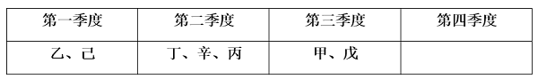
假设丙被安排在第三季度，由条件（1）（2）（6）可知，丁、辛在第二季度，甲、戊在第三季度。结合条件（3）（4）（5）可知，乙和己在丙之前的第一季度或第二季度（如下图所示）。此时第一季度和第二季度均可安排庚，庚可能和乙、己、丁、辛安排在同一个季度。
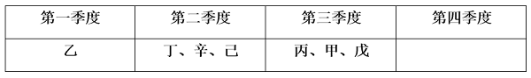或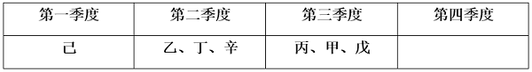或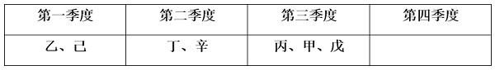
综上，庚不可能和丙安排在同一个季度。
本题为选非题，故正确答案为B。

